Министерство науки и высшего образования Российской Федерации

федеральное государственное бюджетное образовательное учреждение   
высшего образования

«Алтайский государственный технический университет им. И.И. Ползунова»

Факультет (институт) информационных технологий

наименование подразделения

Кафедра «Информатики, вычислительной техники

и информационной безопасность»

наименование кафедры

Направление 09.03.01 Информатика и вычислительная техника

Направленность (профиль) Программно-техническое обеспечение автоматизированных систем

УДК 004.42:635.1/.8 **УТВЕРЖДАЮ**   
Заведующий кафедрой ИВТиИБ

А.Г. Якунин

(подпись) (и.о. фамилия)

“____”__июня__2024 г.

**БАКАЛАВРСКАЯ РАБОТА**

БР 09.03.01.01.000 ПЗ

Разработка устройства на платформе Arduino для поддержания микроклимата теплиц

*тема бакалаврской работы*

**ПОЯСНИТЕЛЬНАЯ ЗАПИСКА**

Студент группы __ИВТ-01 Аленников Степан Иванович

*фамилия, имя, отчество*

Руководитель работы профессор, д.т.н. А.Г. Якунин

должность, степень инициалы, фамилия

Барнаул 2024 г.

**Реферат**

Выпускная бакалаврская работа посвящена разработке устройства для поддержания микроклимата теплиц на платформе Arduino.

В ходе работы был проведен анализ предметной области, изучены основные элементы систем управления микроклиматом теплиц (СУМТ), виды этих элементов. Также был проведён обзор существующих на данный момент готовых решений, произведён анализ их достоинств и недостатков. Спроектировано устройство для поддержания микроклимата теплиц, а также реализованы аппаратная и программная части СУМТ.

Система управления микроклиматом теплиц, СУМТ, поддержание микроклимата теплиц, платформа Arduino.

Бакалаврская работа включает в себя 96 страниц, 82 рисунка, 2 приложения.

**The abstract**

This bachelor's thesis is devoted to the development of a device for maintaining the microclimate in greenhouses using the Arduino platform.

During the project, an analysis of the subject area was conducted, studying the main elements of greenhouse microclimate control systems (GMCS) and their types. An overview of existing solutions was also carried out, analyzing their advantages and disadvantages. A device for maintaining the greenhouse microclimate was designed, and both the hardware and software parts of the GMCS were implemented.

Greenhouse microclimate control system, GMCS, maintaining greenhouse microclimate, Arduino platform.

Bachelor's thesis includes 96 pages, 82 pictures, 2 applications.

*Разраб.*

*№ документа*

*Изм.*

*Подпись*

*Дата*

*Разработка устройства на платформе Arduino для поддержания микроклимата теплиц*

*БР 09.03.01.01.000 ПЗ*

*Лит*

*Лист*

*Листов*

*АлтГТУ, ФИТ*

*гр. ИВТ-01*

*Утв.*

*Пров.*

*Н.контр.*

*Аленников С.И.*

*Якунин А.Г.*

*Гайдукова К.М.*

*Якунин А.Г.*

У

*2*

96

**Содержание**

Введение 5

1 Программно-аппаратные комплексы для управления микроклиматом теплиц 6

1.1 Описание назначение и виды умных теплиц 6

1.2 Основные компоненты умной теплицы 7

1.2.1 Датчики 7

1.2.2 Система полива 8

1.2.3 Искусственное освещение 9

1.2.4 Система вентиляции и обогрева 11

1.2.5 Устройства управления 12

1.2.6 Дополнительные устройства 12

1.3 Обзор существующих решений 13

1.4 Постановка целей и задач работы 17

2 Проектирование контроллера умной теплицы 19

2.1 Выбор технологических решений 19

2.1.1 Выбор устройств управления 20

2.1.2 Выбор датчиков 30

2.1.3 Выбор индикации 38

2.1.4 Выбор устройств ввода 40

2.1.5 Выбор устройств коммутации 42

2.1.6 Исполнительные устройства 46

2.1.7 Корпус для электроники 53

2.1.8 Питание контроллера и исполнительных устройств 54

2.2 Выбор языка программирования и средств разработки 56

2.3 Проектирование функциональной схемы 57

3 Разработка устройства управления микроклиматом теплиц 59

3.1 Описание технической части устройства 59

3.1.1 Описание используемых интерфейсов и подключение модулей 59

3.1.2 Проектирование принципиальной схемы и сборка устройства 65

3.2 Разработка ПО и его тестирование 68

3.2.1 Структура и навигация меню на дисплее 68

3.2.2 Описание библиотек и алгоритмов 82

3.3 Дальнейшие пути развития 93

Заключение 94

Список использованных источников 95

Приложение А Задание на выполнение бакалаврской работы 98

Приложение Б Блок схема навигации по страницам и меню на устройстве 100

Приложение В Исходный код программы контроллера 101

# Введение

Умная теплица — это современный агротехнический объект, в котором автоматически поддерживаются необходимые условия для выращивания растений. Умные теплицы оснащены датчиками, контролирующими показатели, такие как температура, влажность, уровень освещённости и состав воздуха. Информация с датчиков передаётся в контроллер, который регулирует работу обогрева, охлаждения, подсветки и полива.

Одним из главных преимуществ умных теплиц является возможность поддерживать постоянные и оптимальные условия для растений. Это позволяет увеличить урожайность и сократить время от полива до сбора урожая.

Умные теплицы также экономически выгодны. Они позволяют сократить затраты на энергию благодаря оптимальному использованию обогрева и охлаждения, а также уменьшить потери урожая из-за погодных условий.

Однако готовые решения имеют свои недостатки. Первоначальные затраты на оборудование и автоматизацию могут быть высокими, что может ограничивать доступность для небольших сельских хозяйств. Кроме того, требуется высокая квалификация и знания для эффективного использования технологии. Самостоятельная разработка устройства для поддержания микроклимата в теплице позволяет полностью учесть все недостатки.

# 1 Программно-аппаратные комплексы для управления микроклиматом теплиц

## 1.1 Описание назначение и виды умных теплиц

Теплица или парник представляет собой каркасную конструкцию с одним или несколькими входами, расположенными на противоположных её сторонах. Чаще всего строение имеет вид небольшого домика с двускатной или арочной крышей. В качестве материала для изготовления стен и верхней, купольной части теплицы используют светопрозрачный материал — стекло, поликарбонат, полимерные плёнки: листовой материал закрепляют на металлическом или деревянном каркасе, надёжно его фиксируя. За счёт использования таких материалов внутри теплицы сохраняется микроклимат, благоприятный для выращивания тепло- и влаголюбивых агрокультур [1].

Для того чтобы растения правильно развивались, обильно цвели и плодоносили, необходимо обеспечить им:

* регулярный полив;
* высокую освещенность;
* систематическое проветривание;
* оптимальную температуру воздуха и почвы.

Сделать это вручную очень сложно, но автоматизация теплицы позволяет свести к минимуму человеческое участие в сельскохозяйственном труде. Умная теплица представляет собой совокупность датчиков и исполнительных устройств, соединенных с контроллером. Управлять автоматизированной теплицей можно дистанционно – приборы самостоятельно регистрируют заданные показатели и, в соответствие с ними, обеспечивают автоматический полив, вентиляцию и освещение в теплице [2].

## 1.2 Основные компоненты умной теплицы

В устройстве умной теплицы можно выделить следующие элементы:

1. Датчики.
2. Система полива.
3. Искусственное освещение.
4. Система вентиляции и обогрева.
5. Управляющие устройства.
6. Дополнительные устройства.

### 1.2.1 Датчики

Работа умной теплицы строится на автоматическом считывании данных о состоянии окружающей среды, передаче их на контроллер, а затем – на специальные устройства, выполняющие определенные функции.

Считывание данных производится с помощью датчиков:

1. Датчики температуры: Эти датчики измеряют температуру воздуха или почвы внутри теплицы. Они обычно используются для мониторинга и поддержания оптимальной температуры для растений. Контроллер может использовать данные от датчиков температуры для управления системой отопления или охлаждения в теплице.
2. Датчики влажности почвы: Эти датчики измеряют уровень влажности почвы внутри теплицы. Они помогают контроллеру определить, когда необходимо поливать растения. Данные от датчиков влажности почвы позволяют контроллеру активировать систему полива, чтобы обеспечить оптимальное увлажнение почвы.
3. Датчики влажности воздуха: Эти датчики измеряют уровень влажности воздуха внутри теплицы. Они могут помочь контроллеру определить, когда необходимо включить систему увлажнения или проветривания теплицы. Данные от датчиков влажности воздуха также могут использоваться для контроля и предотвращения избыточной влажности, которая может привести к росту плесени или другим проблемам.
4. Датчики освещенности: Эти датчики измеряют количество света внутри теплицы. Они помогают контроллеру определить, когда включить или отключить искусственное освещение. Данные от датчиков освещенности также могут использоваться для регулирования продолжительности дня, имитируя естественный цикл света, что может быть важным для определенных видов растений.
5. Датчики CO2: Датчики CO2 измеряют уровень углекислого газа внутри теплицы. Высокий уровень CO2 может стимулировать рост растений. Контроллер может использовать данные от датчиков CO2 для регулирования уровня внутреннего CO2 и предотвращения его недостатка или избытка.

Важно отметить, что умная теплица может иметь и другие датчики, в зависимости от конкретных потребностей и настроек пользователя.

### 1.2.2 Система полива

Система полива в теплице играет важную роль в обеспечении оптимальных условий для роста и развития растений. Она предназначена для автоматического подачи влаги и питательных веществ к растениям внутри теплицы. Система полива распыляет воду равномерно по всей площади теплицы, что помогает предотвратить пересыхание некоторых участков и переувлажнение других, а также позволяет поддерживать постоянный уровень влажности почвы, что способствует здоровому росту и развитию растений [3]. На рисунке 1 представлена система верхнего орошения в теплице.

Основными компонентами системы полива являются:

1. Насос: он отвечает за подачу воды из источника в систему полива. Насос должен быть достаточно мощным, чтобы обеспечить надлежащий поток воды и давление. Так же вместо насоса можно использовать клапан, который будет включать воду в систему полива.
2. Трубопроводы и форсунки: трубопроводы располагаются по всей теплице и служат для переноса воды от насоса к растениям. Форсунки – это устройства, распыляющие воду на растения. Они располагаются на определенной высоте над растениями, чтобы вода равномерно падала на всю площадь.
3. Регуляторы и датчики: система полива может быть оборудована регуляторами давления и датчиками влажности почвы. Регуляторы позволяют контролировать и регулировать давление в системе, а датчики влажности определяют, когда нужно включать или выключать полив.

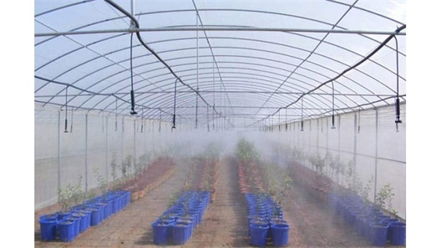

Рисунок 1 – Система верхнего орошения в теплице

### 1.2.3 Искусственное освещение

Системы освещения теплиц играют важную роль в обеспечении оптимальных условий для растений. Она предназначена для поддержания интенсивности, продолжительности и спектра света, чтобы растения получали достаточно света для фотосинтеза и роста. Система может точно настраивать параметры света, такие как интенсивность, время облучения и спектр, в соответствии с потребностями отдельных видов растений при этом благодаря автоматическому управлению и использованию энергоэффективных светильников снижается энергопотребление [4]. На рисунке 2 представлена система освещения в теплице.

Основными компонентами интеллектуальной системы освещения теплицы являются

1. Освещение: это источник света, установленный в теплице. В «умных» теплицах используются различные типы осветительных приборов, включая светодиоды и высокоинтенсивные газоразрядные лампы (HID). Светильники эффективно и равномерно освещают всю теплицу, при этом снижая затраты на электроэнергию и повышая урожайность растений.
2. Датчики и контроллеры: датчики измеряют интенсивность освещения в теплице и передают данные на контроллер. Контроллер автоматически регулирует работу осветительных приборов в соответствии с заданными параметрами. Например, он включает и выключает освещение в определенное время или поддерживает постоянный уровень освещенности.

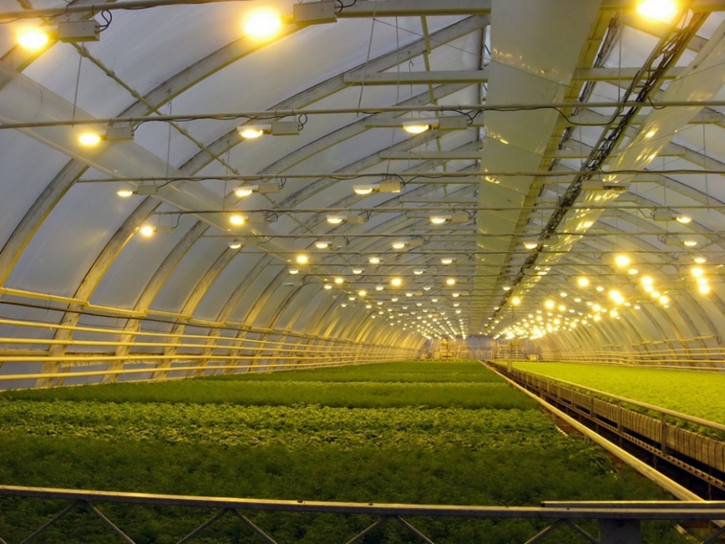

Рисунок 2 – Система освещения в теплице

### 1.2.4 Система вентиляции и обогрева

Система вентиляции и обогрева в теплице является одним из важных компонентов в обеспечении оптимальных условий для растений. Она предназначена для поддержания необходимого уровня температуры и обеспечения достаточной циркуляции воздуха внутри теплицы [5]. На рисунке 3 представлена система вентиляциии и обогрева в теплице.

Основные компоненты системы вентиляции и обогрева в умной теплице:

1. Вентиляционные окна: умные теплицы обычно оснащены автоматическими вентиляционными окнами. Они могут открываться и закрываться автоматически в зависимости от заданных параметров, таких как температура или влажность, чтобы обеспечить достаточную циркуляцию воздуха и охлаждение теплицы.
2. Вентиляторы: дополнительными компонентами системы вентиляции могут быть вентиляторы, которые могут быть установлены для активной циркуляции воздуха внутри теплицы. Они помогают распределить равномерные условия температуры и влажности, особенно если у теплицы нет естественной вентиляции.
3. Тепловые насосы или обогреватели: для поддержания необходимой температуры внутри теплицы используются обогреватели, работающие на электричестве или других энергоресурсах и поддерживают постоянный уровень тепла в теплице в любое время года.
4. Датчики температуры и влажности: датчики температуры и влажности могут быть использованы для мониторинга и контроля условий внутри теплицы. Они помогают определить, когда необходимо активировать вентиляцию для поддержания оптимального микроклимата [6].

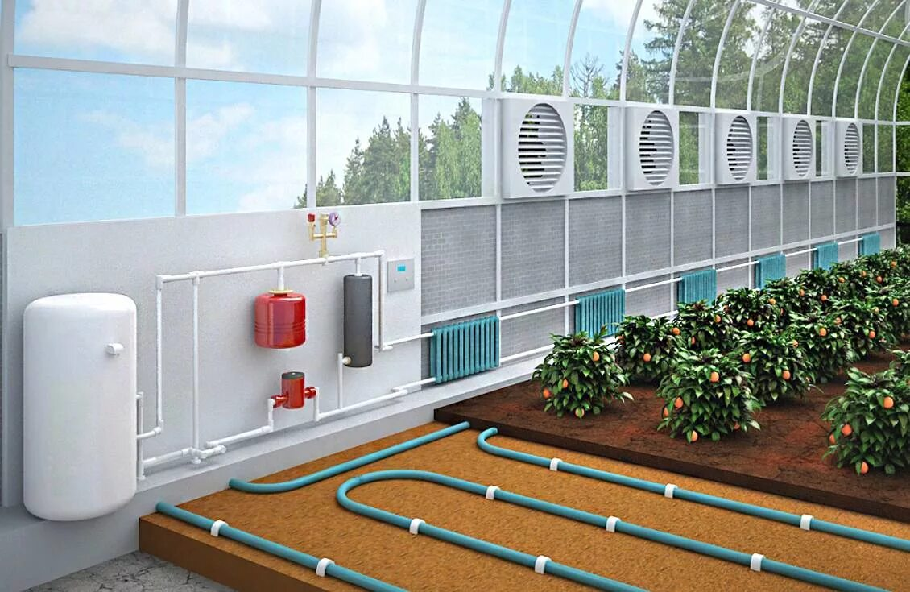

Рисунок 3 – Система вентиляции и обогрева

### 1.2.5 Устройства управления

Управляющее устройство в умной теплице отвечает за управление и контроль различных систем, обеспечивающих оптимальные условия для роста растений. Оно может включать в себя такие функции, как автоматическое регулирование освещения, температуры и влажности, управление поливом и подачей питательных веществ, а также мониторинг и оповещение об изменениях параметров внутри теплицы. Устройство может быть связано с мобильным приложением или интерфейсом, с помощью которого вы можете контролировать и настраивать работу теплицы из любой точки, где есть доступ к интернету [7].

### 1.2.6 Дополнительные устройства

Многие умные теплицы оборудованы дополнительными электронными устройствами для поддержания микроклимата. Это могут быть автоматические карнизы, которые закрывают растения от яркого солнца и жары, а также множество дополнительных датчиков.

## 1.3 Обзор существующих решений

На рынке доступно небольшое количество умных теплиц, отличающихся стоимостью и функционалом [8].

Комплект автоматизации «УМНИЦА», представленный на рисунках 4-5, предназначен для комплексного управления, регулирования, мониторинга через беспроводную локальную сеть, регистрации данных на карте памяти, поддержания заданного микроклимата и условий выращивания культурных растений. Область применения: автоматизация вновь монтируемых или модернизация существующих теплиц [9].

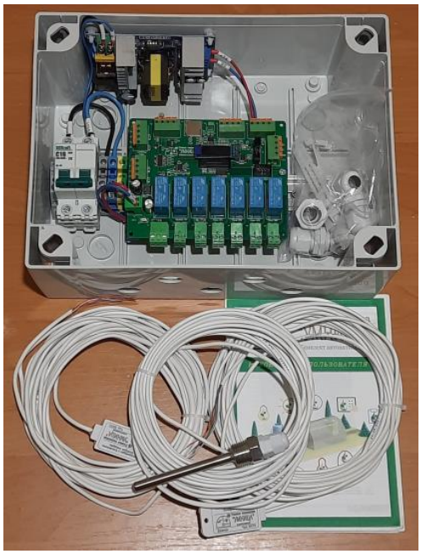

Рисунок 4 – Комплект автоматизации «Умница»

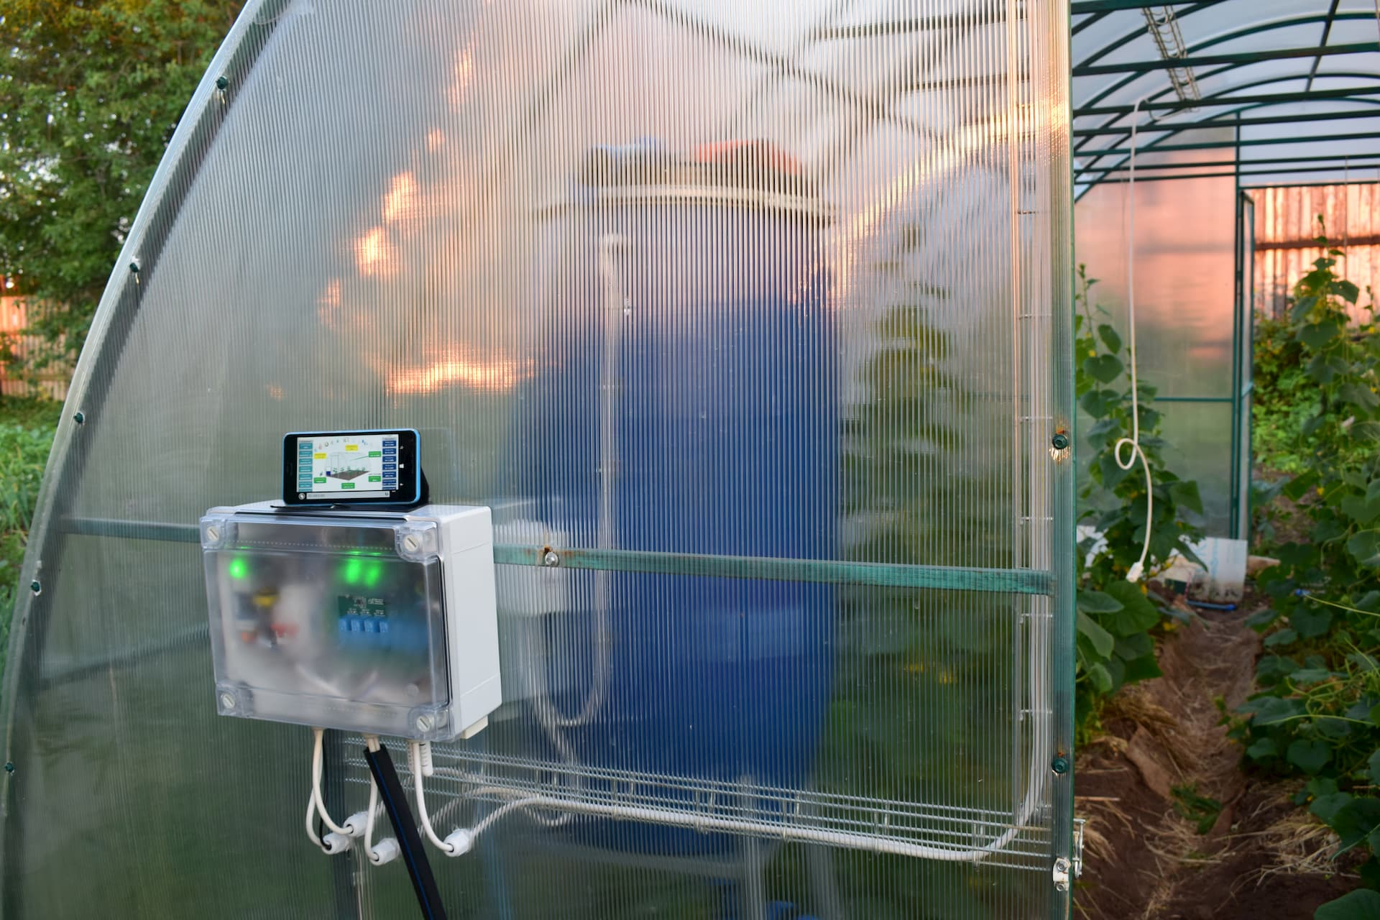

Рисунок 5 – Установленный комплект автоматизации «Умница»

Основные Функциональные возможности модели:

1. Подключение к домашней сети Wi-Fi роутера;
2. Удобство управления через браузер по сети Wi-Fi;
3. Дисплей для использования без подключений по сети Wi-Fi;
4. Регистрация сообщений или ошибок на карту памяти MicroSD;
5. Регистрация значений параметров микроклимата и значений датчиков каждый час на карту памяти MicroSD и просмотр по сети Wi-Fi;
6. Построение графических линий;
7. Управление оборудованием по сети WI-Fi в ручном режиме;
8. СМС информирование сообщений и значений микроклимата;
9. Подключение к SCADA программам;
10. Гибкость настроек для создания параметров микроклимата;
11. Система оповещения по низким и высоким значениям параметров;
12. Температурные настройки почвы и воздуха для дневного или ночного режима;
13. Измерение температуры и влажности внутри и снаружи;
14. Измерение температуры почвы до двух точек;
15. Измерение уровня освещенности наружной;
16. Измерение уровня освещенности внутренней;
17. Измерение концентрации углекислого газа и атмосферного давления;
18. Контроль уровня воды в накопительном баке;
19. Контроль уровня воды в накопительном баке системы орошения;
20. Управление закр./откр. проветривания приводом 24VDC тип ЛП по заданным параметрам микроклимата;
21. Управление вкл./выкл. насоса (эл. клапана) подпитки по датчикам уровня;
22. Управление вкл./выкл. электронагревателем почвы (эл. клапаном водяного контура нагрева) по заданным параметрам микроклимата;
23. Управление вкл./выкл. электронагревателем воздуха (эл. клапаном водяного контура нагрева) по заданным параметрам микроклимата;
24. Управление вкл./выкл. системы полива по расписанию в утреннее и вечернее время канал №1-4;
25. Управление вкл./выкл. универсальный таймер No1-3;
26. Управление вкл./выкл. фито светильников по датчику освещенности с поддержанием заданного светового дня ;
27. Управление вкл./выкл. вентилятором проветривания по нескольким сценариям параметров микроклимата;
28. Управление переключения производительностью вентилятора через регулятор оборотов;
29. Управление газогенератором СО2 по заданной концентрации;
30. Управление вкл./выкл. охладителем воздуха по заданным параметрам температур;
31. Управление вкл./выкл. увлажнителем воздуха по заданным параметрам влажности.

Контроллер теплицы «Терраформ», изображенный на рисунке 6, представляет собой контроллер с набором датчиков.

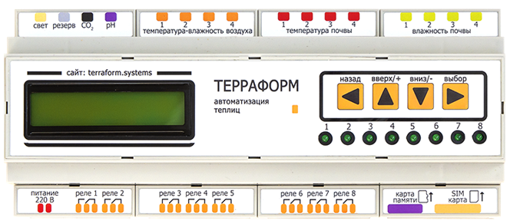

Рисунок 6 – Контроллер теплицы «Терраформ»

Как и предыдущее устройство управляет исполнительными устройствами (клапаны, лампы, обогреватели и др.) через 8 встроенных в него реле. Для управления климатом к контроллеру могут подключаться датчики климата: температуры-влажности воздуха, температуры почвы/жидкости, влажности почвы, освещённости, дождя, минерализации EC, концентрации CO2, уровня pH, скорости ветра и направления ветра. С помощью датчиков контроллер получает информацию о климате, и принимает решение включать или выключать соответствующее исполнительное устройство [10].

Система автоматизации smart standard vent «умная теплица», изображенная на рисунке 7, предназначена создавать оптимальную среду для растений в теплице.

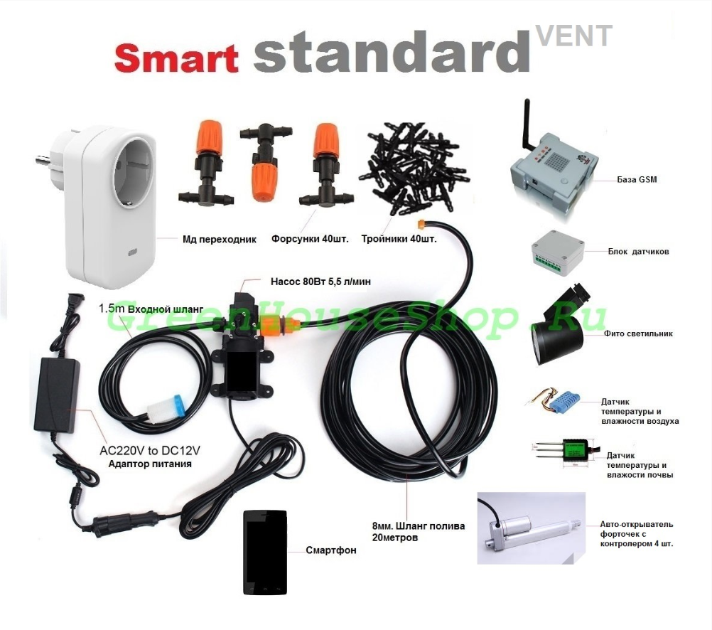

Рисунок 7 – Система автоматизации smart standard vent «умная теплица»

Основные характеристики и особенности данной модели: организовывает в теплице автоматический полив растений, управляет микроклиматом, открывает и закрывает форточки, настраивает автоматическую работу фито — светильников по расписанию.

Ключевые недостатки всех представленных выше моделей это очень высокая стоимость, некоторые модели не подойдут для не опытных пользователей так как требуют тонкой настройки каждого параметра и датчика, некоторые модели предназначены для промышленных агрокомплексов а не для обычных пользователей, так как имеют огромное количество датчиков, которые не так важны в условиях небольшой садовой теплицы [11].

## 1.4 Постановка целей и задач работы

В процессе исследования существующих аналогов контроллеров умных теплиц для поддержания микроклимата для растений был найден ряд преимуществ приборов от различных производителей, но, в то же время, были также найдены и недостатки этих устройств. Исходя из проведенного анализа, сформулированы основные требования к функционалу контроллера теплицы для выполнения выпускной квалификационной работы.

Цель данной выпускной квалификационной работы – Разработка системы управления микроклиматом теплиц, которая отличалась бы от аналогичных расширенным функционалом, свойственным дорогим моделям, но, в то же время, имея невысокую стоимость.

Требования, выдвинутые после анализа существующих реализаций контроллеров теплиц и их недостатков:

1. Низкая себестоимость изготовления.
2. Простота и надёжность устройства.
3. Весь интерфейс на русском языке.
4. Удобная и простая настройка.
5. автоматическая работа по датчикам.
6. Возможность настройки выполнения всех действий по таймеру.

Исходя из поставленной цели и особенностей реализации прибора, необходимо решить следующие задачи:

* спроектировать и разработать принципиальную схему контроллера умной теплицы, которая должна соблюдать все требования к функционалу;
* разработать и реализовать программное обеспечение для микроконтроллера;
* собрать устройство на макетной плате;
* протестировать работу прибора.

# 2 Проектирование контроллера умной теплицы

## 2.1 Выбор технологических решений

Изучив виды используемых компонентов, существующие реализации и требуемые свойства, была составлена структурная схема устройства, представленная на рисунке 8.

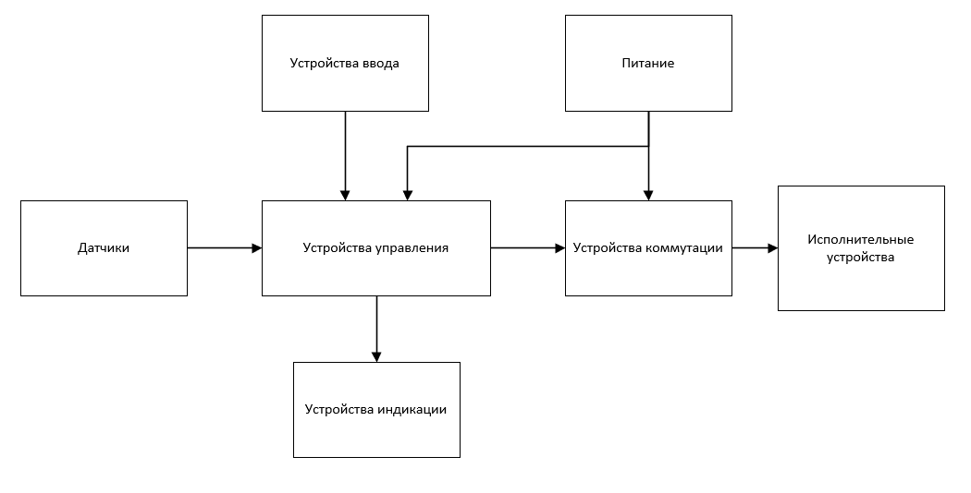

Рисунок 8 – Структурная схема контроллера умной теплицы

Наиболее популярные размеры теплиц – 2,5×6 м, 3×4 м, 3×6 м. Высота теплицы должна быть около 2-2,5 м. Данное устройство разрабатывается под теплицы максимальным размером 3×6 метра, изготовленные из поликарбоната с металлическим каркасом.

Необходимым условием является наличие напряжения 220 Вольт для питания контроллера и всех устройств. Устройство разрабатывается для работы в теплое время года при температуре не ниже -5**°C** [12].

Учитывая все условия, производим выбор требуемых компонентов.

### 2.1.1 Выбор устройств управления

Выбор микроконтроллера для проекта зависит от требований к проекту, таких как вычислительная мощность, возможности подключения, интерфейсы ввода-вывода, потребляемая мощность, среда разработки, стоимость и доступность, безопасность и масштабируемость, а также надёжность и качество.

При выборе микроконтроллера необходимо учесть следующие факторы:

1. Вычислительная мощность: какая вычислительная мощность необходима для проекта. Выбрать контроллер с достаточной вычислительной мощностью.
2. Возможности подключения: какие протоколы связи нужны для дополнительных устройств. Выбрать контроллер со всеми необходимыми протоколами связи.
3. Интерфейсы ввода-вывода (IO): сколько контактов занимает каждое устройство и выбрать микроконтроллер с достаточным количеством контактов ввода-вывода и портов.
4. Потребляемая мощность: учесть все потребности устройства в электропитании и выбрать микроконтроллер с низким энергопотреблением и энергосберегающими возможностями.
5. Стоимость и доступность: оценить стоимость микроконтроллеров, а также его доступность.

Рассмотрим различные микроконтроллеры, чтобы найти наиболее подходящий по всем параметрам вариант.

**Arduino Mega (ATmega2560)**

Микроконтроллеры Arduino представляют собой платформу для создания электронных проектов, которая стала популярной благодаря своей простоте и доступности. Arduino использует микроконтроллеры различных серий, включая AVR, ARM, и другие, и предлагает широкий ассортимент плат, которые могут удовлетворить потребности как новичков, так и профессионалов [13]. На рисунке 9 представлен микроконтроллер Arduino Mega.

* Микроконтроллер: ATmega2560;
* Тактовая частота: 16 МГц;
* Память: 256 КБ флеш-памяти, 8 КБ SRAM, 4 КБ EEPROM;
* Входы/выходы: 54 цифровых ввода/вывода (15 из которых могут быть использованы как ШИМ-выходы), 16 аналоговых входов;
* Питание: Напряжение питания 5В (USB) или 7-12В (внешнее);
* Размер: 53.4 x 101.6 мм.

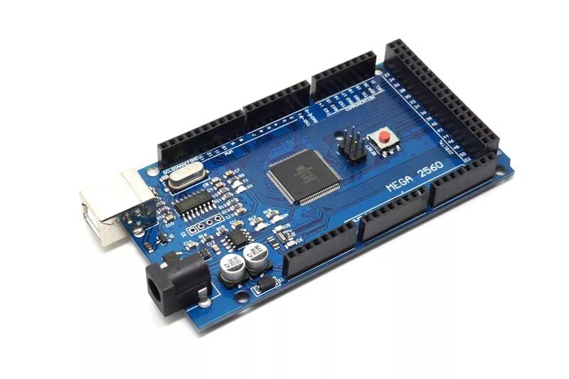

Рисунок 9 – Arduino Mega

**Плюсы микроконтроллеров Arduino**

* Легкость в освоении и программировании благодаря удобной среде разработки Arduino IDE и большому количеству примеров и библиотек;
* Огромное количество ресурсов, форумов, уроков и готовых проектов, что облегчает решение проблем и поиск информации;
* Совместимость с расширениями: Широкий ассортимент модулей для расширения функциональности плат.

**Минусы микроконтроллеров Arduino**

* Arduino используют 8-битные микроконтроллеры, которые могут быть недостаточны для сложных задач;
* Ограниченные ресурсы: Небольшое количество оперативной памяти и флеш-памяти на некоторых моделях ограничивает их использование для больших проектов.

**STM32**

Микроконтроллеры STM32 от компании STMicroelectronics представляют собой серию высокопроизводительных микроконтроллеров на базе архитектуры ARM Cortex. Они широко используются в различных приложениях, от простых DIY проектов до сложных промышленных систем, благодаря своей высокой производительности, широким возможностям и доступной цене [14]. Характеристики STM32F103 изображенной на рисунке 10:

* Ядро: ARM Cortex-M3;
* Тактовая частота: до 72 МГц;
* Память: Флеш-память от 16 КБ до 512 КБ, SRAM от 6 КБ до 64 КБ;
* Питание: Напряжение питания от 2.0 В до 3.6 В;
* Периферия: 5 USART, 3 SPI, 2 I2C, Полноскоростной (12 Мбит/с) USB, 2 канала CAN, 16 каналов 12-битного АЦП, 2 канала 12-битного ЦАП, до 14 таймеров (включая таймеры общего назначения, таймеры ШИМ, и таймеры реального времени), До 12 каналов DMA.

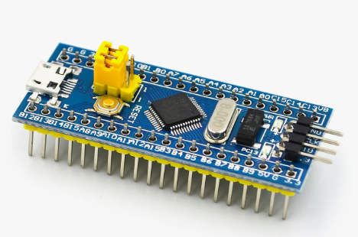

Рисунок 10 – STM32 F103

**Плюсы микроконтроллеров STM32**

* STM32 базируются на ядрах ARM Cortex-M (M0, M3, M4, M7), которые обеспечивают высокую вычислительную мощность;
* Поддержка множества интерфейсов, таких как USART, SPI, I2C, CAN, USB, Ethernet, АЦП, ЦАП, DMA, и RTC и других;
* Поддержка различных режимов энергосбережения;
* Богатая экосистема: Широкая поддержка со стороны STMicroelectronics, включая библиотеки HAL (Hardware Abstraction Layer) и LL (Low Layer), а также средства разработки, такие как STM32CubeMX.

**Минусы микроконтроллеров STM32**

* Более сложная архитектура и периферия по сравнению с 8-битными микроконтроллерами, такими как AVR, могут затруднять начальное освоение;
* Использование библиотеки HAL и других инструментов требует определенного времени на изучение;
* Микроконтроллеры STM32 могут быть значительно дороже по сравнению с некоторыми более простыми 8-битными микроконтроллерами;
* Низкая популярность в России и СНГ, следовательно, часто случаются проблемы с использованием у новых пользователей так как сложно найти инструкции и методические пособия на русском языке.

**ESP8266**

Микроконтроллеры ESP8266, разработанные компанией Espressif Systems, представляют собой популярные решения для беспроводных IoT (Internet of Things) проектов благодаря встроенному модулю Wi-Fi и низкой стоимости. Они широко используются в умных устройствах, системах автоматизации и различных пользовательских проектах [15]. Модуль Wemos d1 mini изображен на рисунке 11. Характеристики ESP8266:

* 32-битный процессор Tensilica L106. С частотой до 160 МГц;
* До 4 МБ флеш-памяти и 64 КБ + 96 КБ оперативной памяти;
* Поддержка Wi-Fi 802.11 b/g/n (2.4 ГГц), режимы STA/AP/STA+AP, поддержка WPA/WPA2, 2 UART интерфейса, 2 SPI интерфейса, программный I2C интерфейс, поддержка интерфейса I2S;
* До 17 общих линий ввода-вывода и 1 канал 10-битного АЦП;
* Питание3.0 - 3.6 В, с поддержкой различных режимов энергосбережения, включая глубокий сон.

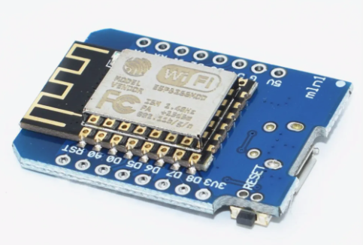

Рисунок 11 – ESP8266 (Модуль Wemos d1 mini)

**Плюсы микроконтроллеров ESP8266**

* Встроенный модуль Wi-Fi;
* Широкая поддержка со стороны сообществ и наличие среды разработки Arduino IDE;
* Малые размеры позволяют использовать его в компактных устройствах и встраиваемых системах;
* 32-битный процессор и высокая тактовая частота обеспечивают хорошую производительность для множества приложений;
* Широкий выбор библиотек, документации и примеров кода.

**Минусы микроконтроллеров ESP8266**

* Небольшой объем оперативной памяти и флеш-памяти;
* Несмотря на наличие режимов энергосбережения, Wi-Fi модуль может потреблять значительное количество энергии;
* Небольшое количество доступных линий ввода-вывода, а также всего 1 канал АЦП может быть недостаточным для некоторых проектов;
* Требуется питание 3.3 В, что может потребовать дополнительных преобразователей напряжения, или подбора модулей работающих на 3.3 В.

**ESP32**

Микроконтроллер ESP32, также разработанный компанией Espressif Systems, является усовершенствованным преемником ESP8266 и предлагает значительно больше возможностей. Он представляет собой мощное решение для IoT (Internet of Things) проектов благодаря встроенным модулям Wi-Fi и Bluetooth, высокой производительности и множеству периферийных интерфейсов [16].

**Основные характеристики ESP32**

* + Процессор два 32-битных ядра Tensilica Xtensa LX6 с тактовой частотой: до 240 МГц и производительностью. До 600 DMIPS;
  + 520 КБ ОЗУ SRAM и до 4 МБ флеш-памяти, эмуляция EEPROM во флеш-памяти, часть внутренней памяти выделяется для SPIFFS внутренней файловой системы для хранения изображений шрифтов и других файлов;
  + Wi-Fi: Поддержка 802.11 b/g/n (2.4 ГГц), режимы STA/AP/STA+AP, поддержка WPA/WPA2;
  + Bluetooth: Поддержка Bluetooth 4.2 и BLE (Bluetooth Low Energy);
  + До 3 UART интерфейсов, до 4 SPI интерфейсов, 2 I2C интерфейса, 2 I2S интерфейса для аудио, 1 CAN интерфейс;
  + GPIO: до 36 общих линий ввода-вывода, до 18 каналов 12-битного АЦП, 2 канала 8-битного ЦАП, поддержка ШИМ на всех GPIO;
  + Напряжение питания: 2.2 - 3.6 В, Поддержка различных режимов энергосбережения, включая глубокий сон и гибернацию;
  + Дополнительно: Встроенный датчик Холла, Встроенный температурный датчик.

**Плюсы микроконтроллера ESP32**

* Два 32-битных ядра с тактовой частотой до 240 МГц обеспечивают высокую производительность;
* Поддержка как Wi-Fi, так и Bluetooth делает ESP32 универсальным для различных беспроводных приложений;
* Широкий выбор интерфейсов, включая UART, SPI, I2C, I2S, CAN, Ethernet;
* Поддержка до 36 GPIO позволяет подключать множество внешних устройств и датчиков;
* Поддержка нескольких режимов энергосбережения делает его подходящим для батарейных приложений;
* Широкий выбор библиотек, документации и примеров кода, поддержка в среде разработки Arduino IDE и других платформах.

**Минусы микроконтроллера ESP32**

* Несмотря на наличие режимов энергосбережения, Wi-Fi и Bluetooth модули могут потреблять значительное количество энергии;
* Цена ESP32 выше по сравнению с простыми микроконтроллерами, такими как AVR;
* Так же как ESP8266 требует стабильного источника питания 3.3 В, что может потребовать дополнительных преобразователей напряжения, а также подбор датчиков и модулей под напряжение 3.3В.

Проанализировав все варианты, был выбран оптимальный вариант по соотношению цена/качество, самый производительный и простой в подключении и программировании контроллер: ESP32. Для удобства использования был выбран вариант на отладочной плате со всей обвязкой питания и программатором (рисунок 12). Данный модуль имеет характеристики, описанные выше.

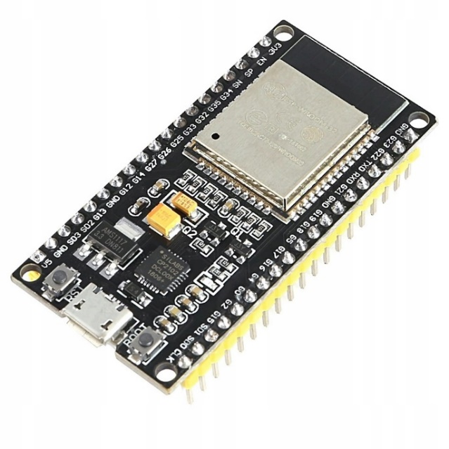

Рисунок 12 – ESP32 на отладочной плате

Данный модуль максимально удобен при разработке и отладке устройства так как имеет Полный доступ ко всем 38 контактам, и позволяет использовать максимальное количество контактов для подключения периферийных устройств. Плата имеет удобный форм-фактор, что позволяет легко подключать её к макетным платам и другим модулям.

Для программирования и отладки используется встроенный USB-интерфейс, что упрощает процесс разработки, и прошивки через программатор на плате. А также позволяет питать контроллер как от внешнего источника питания (через разъемы Vin или 3V3), так и от USB

Питание через USB или внешнее питание: Возможность питания платы как через USB, так и от внешнего источника питания (обычно через разъемы Vin или 3V3).

Расположение и назначение контактов модуля представлено на рисунке 13. Для пользователя доступны 38 контактов, которые можно использовать в своих целях, но есть некоторые ограничения такие как:

* + Интерфейсы ввода/вывода общего назначения (GPIO) 34,35,36,39 используются только на вход данных. Они не имеют внутренних подтягивающих или понижающих резисторов, и соответственно не могут быть использованы как выходы;
  + GPIO 6-11 подключены к встроенной флэш-памяти SPI на микросхеме ESP-WROOM-32 их рекомендуется использовать для других целей;
  + GPIO 21 и 22 используются для аппаратного интерфейса I2C;
  + GPIO 5, 18, 19, 23 Используются для аппаратного интерфейса SPI;
  + Пины с пометкой ADC используются для аналогово-цифрового преобразователя, а с пометкой DAC для цифро-аналогового преобразователя.

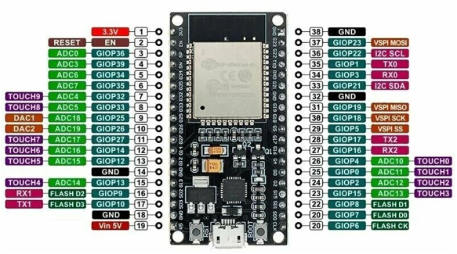

Рисунок 13 – Расположение и назначение контактов на отладочной плате ESP32

ESP32 позволяет создавать разнообразные проекты от самых простых до больших промышленных масштабов. Богатый выбор различных библиотек и дополнительных модулей позволяет расширять возможности данной платы и создавать все более сложные и уникальные проекты.

Чтобы загрузить программное обеспечение, необходимо подключить микроконтроллер к компьютеру через порт Micro USB и в среде разработки выбрать кнопку загрузки.

Для удобства использования и подключения питания представлена электрическая схема контроллера на рисунке 14.

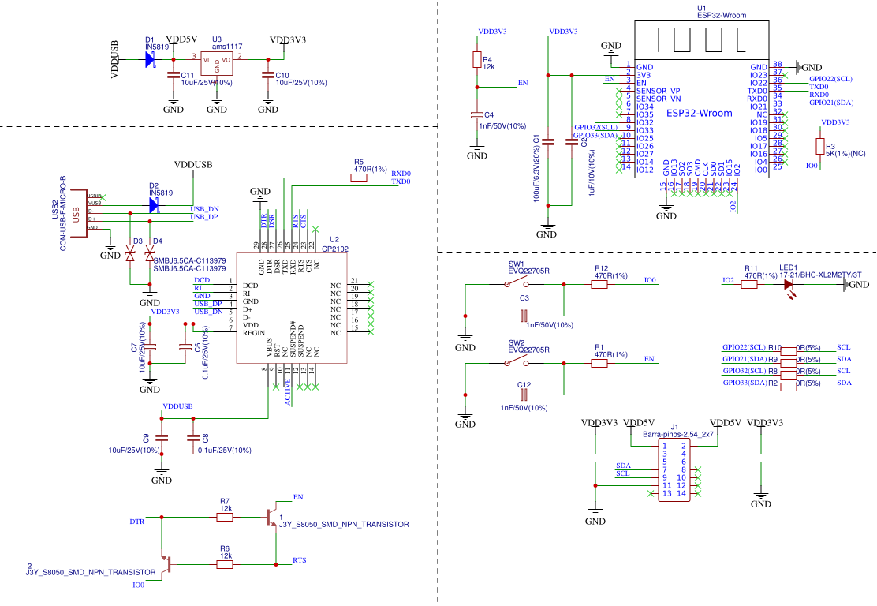

Рисунок 14 – Электрическая схема отладочной платы ESP32

На основании всех преимуществ ESP32 можно считать лучшим решением для данной работы, поэтому дальнейшая разработка контроллера для умной теплицы будет проходить с использованием именно этой платформы.

Для корректной работы таймеров, а также реального времени на устройстве необходимо в дополнение к микроконтроллеру установить модуль часов реального времени – это электронное устройство, которое отслеживает текущее время, даже когда основное устройство выключено. Модуль RTC обычно содержит кварцевый генератор и резервную батарею, что позволяет ему поддерживать точное время даже при отключении питания.

В качестве модуля RTC был выбран DS3231 — это высокоточный модуль RTC с встроенным температурно-компенсируемым кварцевым генератором (TCXO). Он обеспечивает высокую точность хода времени с минимальными отклонениями (рисунок 15).

DS3231 подключается к микроконтроллеру через интерфейс I2C.

Технические характеристики:

* Питание: 2.3 - 5.5V;
* Потребление: 180 мкА;
* Потребление батарейки: 0.8 мкА;
* Считает часы, минуты, секунды, число, месяц, год, день недели;
* Встроенный календарь до 2100 года;
* Встроенный термометр, точность ±3°С;
* Точность хода: ± 2 минуты в год;
* Свой автономный источник питания: батарейка CR2025 или CR2032.

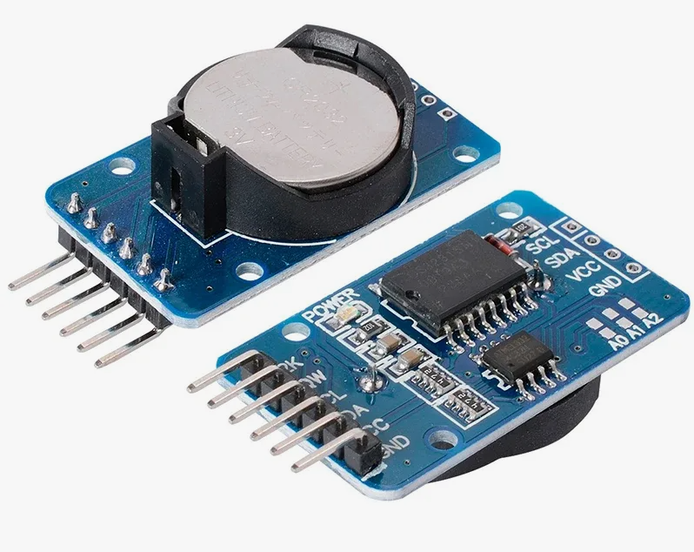

Рисунок 15 – Модуль RTC DS3231

### 2.1.2 Выбор датчиков

#### 2.1.2.1 Датчики температуры

Для измерения температуры воздуха используется 3 датчика: BME280, DHT11 и аналоговый термистор. Первые два датчика также могут измерять влажность воздуха. Это необходимо для измерения температуры и влажности в разных местах теплицы, а также для повышения отказоустойчивости, если 1 из датчиков выйдет из строя, считывание параметров продолжится, но уже с другого датчика.

Датчик BME280 является высокоточным сенсором для измерения атмосферного давления, влажности и температуры, имеет низкое потребление энергии, обеспечивает точные измерения сразу трех параметров: давления, влажности и температуры, и при его очень малых размерах способен поместиться в любом даже самом компактном устройстве. Датчик BME280 представлен на рисунке 16.

Технические характеристики:

* Интерфейс I2C;
* Напряжение питания: 3.3-5В;
* Диапазон измерений давления: 300-1100hPa;
* Диапазон измерений температуры: -40 - +85 °C;
* Диапазон измерений влажности: 0 - 100 %;
* Энергопотребление: измерение 2.74 нА; спящий режим: 0.1 нА;
* Точность измерений: давление - 0.01 hPa ( < 10 cm). Температура - 0.01° C Влажность – 3%.

Алгоритм работы датчика:

1. Датчик собирает аналоговые сигналы от каждого сенсора (давление, влажность, температура).
2. Встроенные аналого-цифровые преобразователи (АЦП) конвертируют аналоговые сигналы в цифровые данные.
3. Датчик использует встроенные калибровочные данные, записанные на заводе, для коррекции измерений. Это включает температурную компенсацию для повышения точности измерений давления и влажности.
4. Данные передаются на микроконтроллер через интерфейс I2C.

Для измерения температуры используется встроенный терморезистор, который изменяет свое сопротивление в зависимости от температуры.

Для измерения влажности используется емкостной сенсор, который включает в себя полимерную или керамическую диэлектрическую пленку между двумя электродами. Влага из воздуха поглощается диэлектрическим материалом, изменяя его диэлектрическую проницаемость.

В данном устройстве атмосферное давление измеряться не будет.

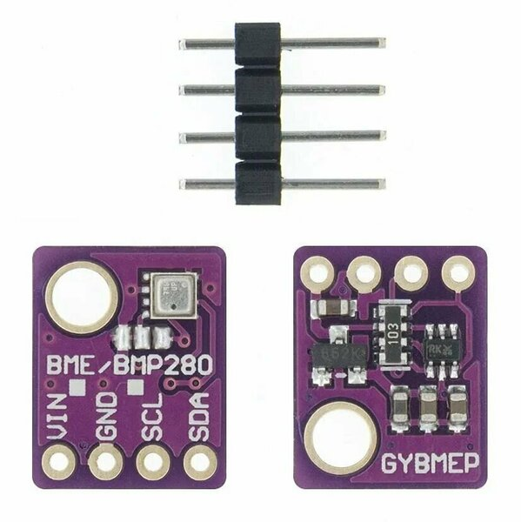

Рисунок 16 – Датчик температуры влажности и давления BME280

Датчик DHT11, который изображен на рисунке 17, является популярным датчиком для измерения температуры и влажности, широко используемым в простых проектах на микроконтроллерах. Он известен своей доступностью, простотой использования и низкой стоимостью.

Технические характеристики:

* питание: DC 3,5 – 5,5 В;
* ток питания: измерение 0.3mA. В режиме ожидания 60μA;
* определение влажности 5-95 % с точностью 5 %;
* определение температуры -20–60 °C с точностью 2 %;
* частота опроса не более 1 Гц (не более одного раза в 1 сек.);
* размеры 15,5´12´5,5 мм.

Как можно увидеть из характеристик, по сравнению с BME280 данный датчик имеет ограниченный диапазон измерения температуры и влажности, низкую точность измерения температуры ±2°C и влажности ±5%, и низкую частоту опроса (всего 1 раз в секунду). Из плюсов можно выделить небольшую стоимость, низкое потребление энергии, простой однопроводной интерфейс и поддержкой библиотек на всех популярных контроллерах.

Принцип работы почти полностью повторяет датчик BME280, отличием является только то, что в отличие от BME280 данный датчик использует однопроводной цифровой интерфейс для передачи данных на микроконтроллер. Данные передаются в виде последовательности импульсов, кодирующих значения температуры и влажности, затем микроконтроллер декодирует эти импульсы, чтобы получить значения температуры и влажности.

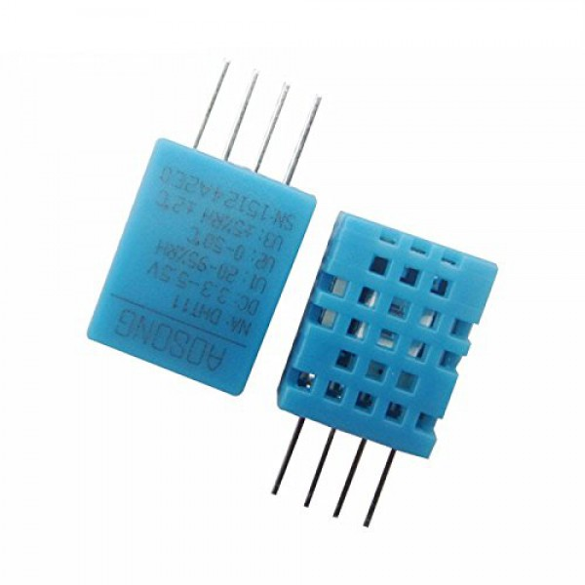

Рисунок 17 – Датчик температуры и влажности DHT11

Термистор (терморезистор) – это полупроводниковый электронный компонент, сопротивление которого изменяется в зависимости от температуры.

Существует 2 вида термисторов:

* NTC-термисторы (Negative Temperature Coefficient) – Сопротивление уменьшается при повышении температуры. Используются для измерения температуры, термостатов, защиты цепей и т.д. В данной работе будет использоваться именно этот тип датчика, представленный на рисунке 18.
* PTC-термисторы (Positive Temperature Coefficient) – Сопротивление увеличивается при повышении температуры. Применяются для ограничения тока, защиты от перегрева, демпфирования переходных процессов и т.д.

Аналоговые датчики недорогие, простые и надежные. Они могут измерять широкий диапазон температур и при этом обладают высокой точностью. Однако, они могут быть более подвержены шуму и быть более медленными в сравнении с цифровыми датчиками температуры.

Технические характеристики терморезистора W1209:

* рабочее напряжение 3.3-5В;
* диапазон измерения температуры - от -55 до 125 ° C;
* точность измерения - ± 0,5 ° С;
* влагозащита.

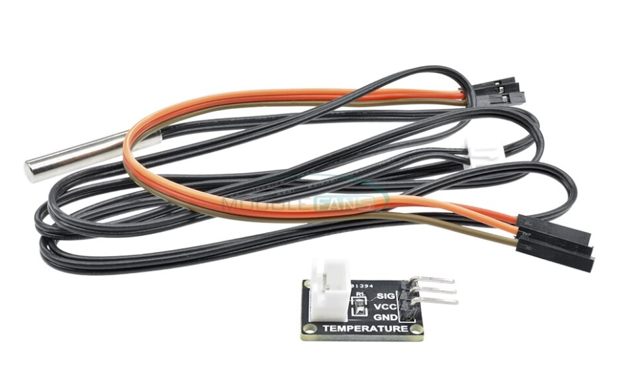

Рисунок 18 – Аналоговый датчик температуры

Все 3 представленных датчика отвечают за автоматизированное управление температурой в теплице:

Алгоритм применения: Контроллер опрашивает датчик, выводит на экран полученное значение и, если температура ниже определенного значения, то контроллер запускает нагрев, при этом опрос датчика продолжается. Нагрев будет происходить до тех пор, пока датчик не покажет, что температура в пределах заданного пользователем значения.

Аналогично если температура выше порогового значения контроллер включит систему вентиляции или охлаждения.

#### 2.1.2.2 Датчик влажности почвы

Для того чтобы управлять поливом в автоматическом режиме необходимо использовать датчик влажности почвы. Наиболее дешевым и простым в использовании является аналоговый датчик так как он использует принцип работы электрического сопротивления, чтобы определить влажность земли.

Аналоговые датчики влажности почвы обычно состоят из двух основных компонентов: электродов и модуля считывания. Электроды вставляются в землю, а модуль считывания преобразует величину сопротивления в единицы влажности. В данном случае роль модуля считывателя выполняет сам микроконтроллер

В датчике электроды изготовлены из материалов, которые реагируют на изменение влажности. При увеличении влажности почвы, проводимость между электродами увеличивается, что приводит к уменьшению электрического сопротивления.

Данный датчик изображен на рисунке 19 и отвечает за автоматизированное управление поливом.

Алгоритм применения: Контроллер опрашивает датчик, выводит на устройство отображения показания с датчика, и если уровень влажности ниже определенного значения, то контроллер запускает систему полива (открывает клапан), чтобы начался полив растений, при этом опрос датчика продолжается. Полив будет происходить до тех пор, пока датчик влажности не покажет, что почва достаточно полита

Так как данный датчик находится в месте, где происходит постоянный полив, и высокая влажность необходимо установить влагозащищенный датчик.

Технические характеристики:

* Напряжение питания: 3.3 — 5.5 В;
* Рабочий ток: 5mA;
* Габариты: 99 х 16 х 10 мм;
* Выходное напряжение: 0 — 3.0 В;
* Вес: 1 г;
* Влагозащита.

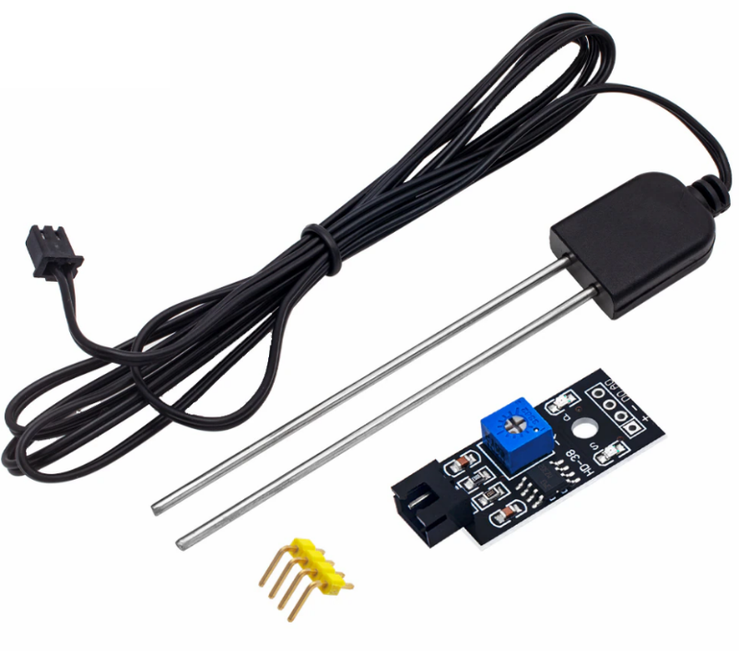

Рисунок 19 – Аналоговый датчик влажности почвы

#### 2.1.2.3 Датчик освещенности

Для регулирования освещения в теплице будет использоваться фоторезистор (рисунок 20), который меняет свое сопротивление в зависимости от уровня освещения.

Определение уровня освещения выполняется путем считывания сопротивления или тока, и последующего преобразования полученных данных в соответствующие единицы измерения такие как люксы.

Аналоговые датчики света не являются точными инструментами измерения и могут подвержены влиянию других факторов, таких как воздействие других источников света или окружающих условий, а также, как и любой аналоговый датчик его необходимо калибровать. Данный датчик должен быть установлен внутри, наверху теплицы, соответственно какая-либо влагозащита ему не требуется.

Данный датчик отвечает за автоматизированное управление освещением.

Алгоритм применения: Контроллер опрашивает датчик, выводит показания на устройство отображения, и если уровень освещения ниже определенного значения, то контроллер включает лампы, при этом опрос датчика продолжается. Освещение будет включено до тех пор, пока датчик освещения не покажет, что на улице достаточно светло.

Технические характеристики фоторезистора GL5528:

* Темновое сопротивление при 0 люкс: 1,0 Мом;
* Гамма при 100-10 люкс: 0,6;
* Время отклика: 20-30 мс;
* Рассеиваемая мощность при t 25°C: 100 мВт;
* Максимальное напряжение при t 25°C: 150 В;
* Пик максимальной чувствительности в спектре при t 25°C: 540 нм;
* Допустимый диапазон температур: от -30 до +70 °C;
* Размер (ДхШхВ): 5,1 x 4,2 x 36 мм;
* Вес: 1 гр.

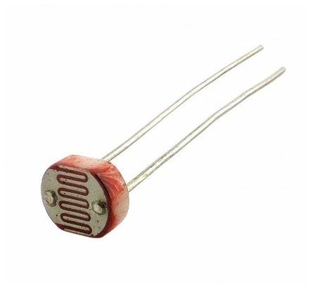

Рисунок 20 – Аналоговый датчик освещенности (Фоторезистор GL5528)

### 2.1.3 Выбор индикации

Для того чтобы пользователь мог контролировать состояние всех компонентов устройства, а также настраивать каждый параметр необходимо установить дисплей.

В данной работе будет использован TFT LCD дисплей с диагональю 2.4 дюйма, разрешением 320х240 точек и интерфейсом SPI. Данный дисплей изображен на рисунке 21. Дисплеи такого типа позволяют выводить графическую информацию, интерфейсы, изображения и графику, делая проекты более интерактивными и визуально привлекательными. Данного дисплея такого размера и разрешения хватит, чтобы отобразить всё необходимое для пользователя.

Существует ряд недостатков при работе с дисплеями такого типа:

1. Для начинающих разработчиков работа с графическими дисплеями может быть сложной из-за необходимости понимания работы с пиксельной графикой и цветовыми форматами
2. TFT дисплеи могут потреблять больше энергии по сравнению с монохромными дисплеями.
3. Отображение графики и использование больших буферов могут потребовать значительных объемов оперативной памяти микроконтроллера [11].

Характеристики дисплея:

* Контроллер совместимый с: ILI9341(ST7789);
* Диагональ: 2,4 дюйма;
* Подсветка: светодиодная белая;
* Глубина цвета: 65535;
* Напряжение питания: 3,3 - 5 В;
* Уровни TTL: 3,3 В;
* Разрешение: QVGA 240x320;
* Интерфейс: SPI;
* Размер экрана: 37×49 мм;
* Размер платы: 42×72×2,4 мм.

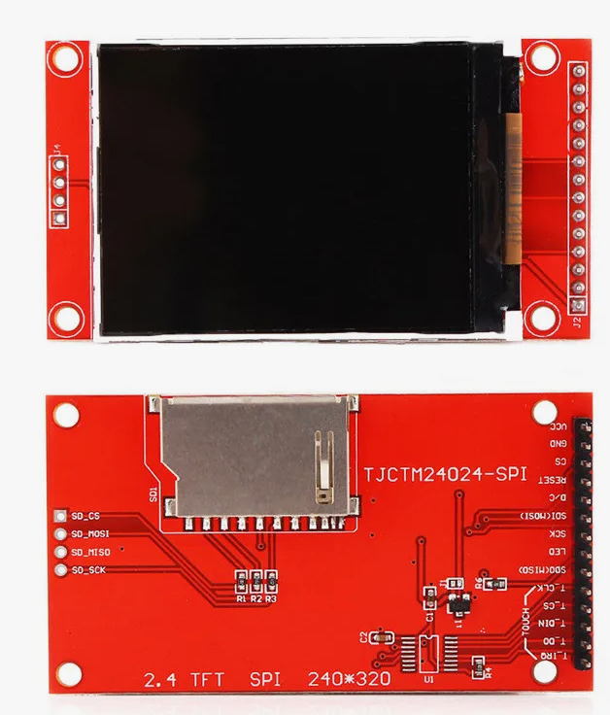

Рисунок 21 – Дисплей TFT 2.4 дюйма

Для звукового сопровождения нажатий клавиатуры или поворота энкодера используется пассивный пьезодинамик(зуммер) – это устройство, преобразующее электрические сигналы в звуковые волны с использованием пьезоэлектрического эффекта. Такие динамики часто используются в различных приборах и устройствах для генерации звуковых сигналов, например в бытовых приборах (микроволновые печи, стиральные машины, холодильники) для индикации событий или состояний или в устройствах сигнализации и оповещения.

Пьезодинамик, изображенный на рисунке 22, работает на основе пьезоэлектрического эффекта, который заключается в способности некоторых материалов (например, керамики) изменять свои размеры под воздействием электрического поля.

Технические характеристики:

* Напряжение питания: 3В;
* Ток потребления: 40мА;
* Рабочая температура: -20…+60°C.

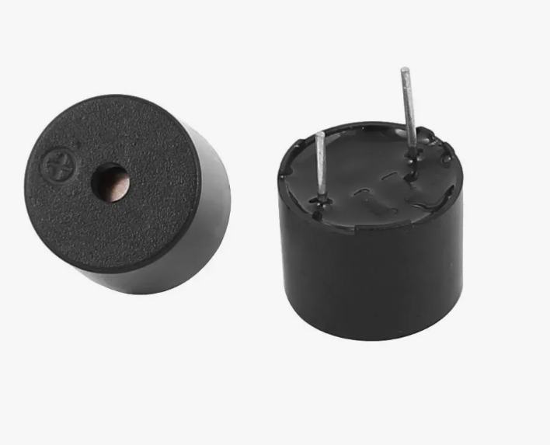

Рисунок 22 – Пьезодинамик

### Выбор устройств ввода

В качестве устройства ввода было решено использовать матричную клавиатуру 3х3 на 9 кнопок (рисунок 23).

Основной принцип работы матричной клавиатуры заключается в том, что кнопки расположены в виде матрицы, где столбцы соединены между собой, а строки также связаны друг с другом. Когда пользователь нажимает на кнопку, Arduino может определить, какая конкретная кнопка была нажата, и выполнить соответствующие действия.

Технические характеристики:

* Рабочее напряжение: до 12 В;
* Максимальный ток: 100 мА;
* Сопротивление изоляции: >100 Мом;
* Сопротивление контактов: <200 Ом.

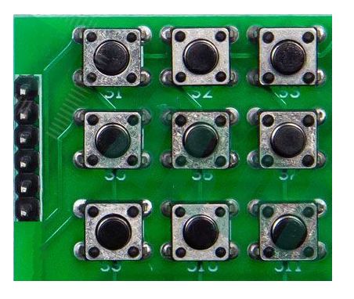

Рисунок 23 – Матричная клавиатура

Для удобной и точной настройки каких-либо параметров устройства, например таймеров или времени опроса датчиков необходимо использовать энкодер – это устройство, преобразующее механическое движение (угловое или линейное) в электрические сигналы, которые могут быть использованы для определения положения, скорости и направления движения.

Виды энкодеров:

1. Оптические энкодеры используют световой сигнал для определения положения. Внутри энкодера есть диск с прозрачными и непрозрачными секторами, а также светодиод и фотодетектор.
2. Магнитные энкодеры используют магнитные поля для определения положения. Содержат магнит и датчик Холла или магниторезистивный сенсор.
3. Механические энкодеры используют механические контакты для создания импульсов. В данном устройстве используется именно этот тип, изображенный на рисунке 24.

Принцип работы энкодера: при вращении механический контакт прерывает электрическую цепь, создавая импульсы, определяющие направление движения. Простой и недорогой способ создания импульсов, но с ограниченной долговечностью из-за механического износа.

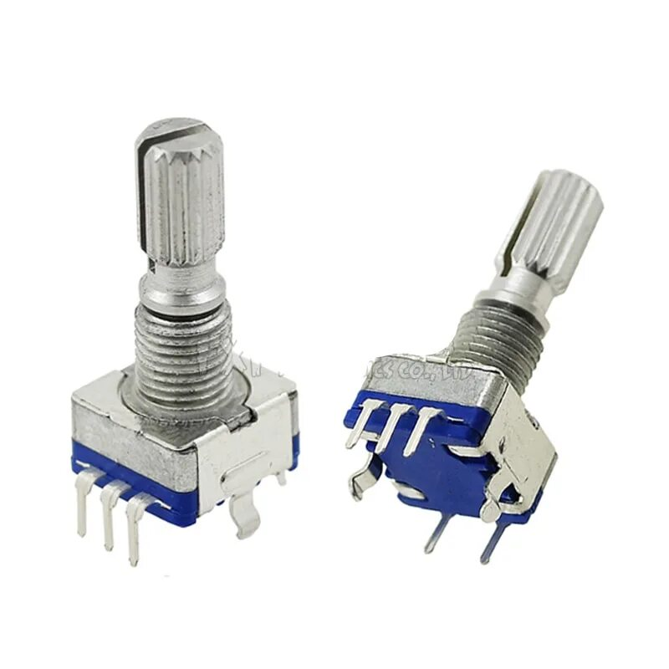

Рисунок 24 – Механический энкодер

* + 1. **Выбор устройств коммутации**

Для управления такими устройствами как вентилятор для проветривания или нагревателя необходимы реле, которые обеспечивают изоляцию и защищают контролирующую цепь от высоких напряжений и токов в управляемой цепи.

Основные компоненты реле включают электромагнит, контактные группы и пружину. Когда на обмотку реле подается сигнал управления, электромагнит создает магнитное поле, которое притягивает или отталкивает контактные группы, осуществляя переключение контактов. При отключении сигнала управления контакты возвращаются в исходное состояние под действием пружины.

Для подключения реле к Arduino или другому микроконтроллеру необходимо использовать транзистор для усиления сигнала управления, поскольку мощность микроконтроллера недостаточна для управления реле напрямую.

Для слаботочных цепей до 2кВт, например для питания светодиодной лампы освещения применяются небольшие реле. Удобнее использовать релейные модули, в которых могут быть от 1 до 8 реле с уже установленной необходимой обвязкой (рисунок 25) [17].

В данном устройстве будет использовано 3 вида модулей: 4 канала для основных реле управления нагревом, охлаждением, светом и поливом. 2 канала для управления линейным приводом, и 1 канал для дополнительных устройств.

Технические характеристики:

* Напряжение питания: 5 В;
* Потребляемый ток: 15 мА - 20 мА;
* Сигнал включение: 0 В (низкий уровень);
* Тип реле: электромеханическое;
* Номинальный ток нагрузки: 10 А;
* Напряжение коммутации: до 250 В (переменный) и 30 В (постоянный);
* Входной сигнал цифровой логический;
* Светодиодная индикация состояния каждого реле.

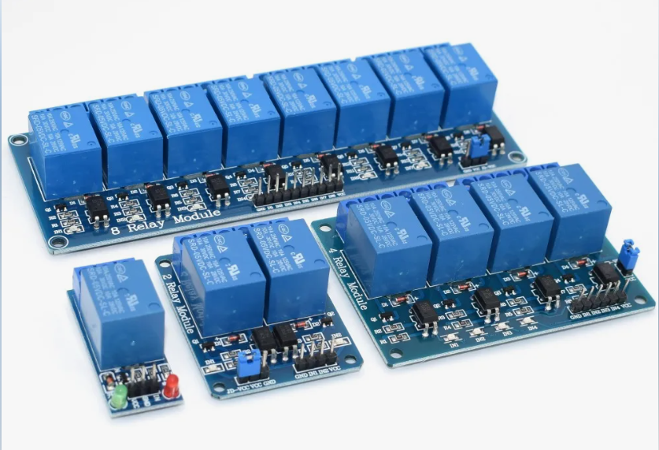

Рисунок 25 – Релейные модули на 1, 2, 4 и 8 каналов

Для более мощной нагрузки свыше 2кВт, например для нагревателя необходимо использовать твердотельные мощные реле [18]. Твердотельные реле состоят из трех основных компонентов: твердотельного ключа, оптопары и управляющей схемы. Твердотельный ключ – это полупроводниковый элемент, который регулирует пропускание или блокировку тока. Он может быть выполнен на основе тиристоров, транзисторов или полевых транзисторов. Оптопара представляет собой датчик света, который связывает управляющий сигнал с твердотельным ключом. Управляющая схема обеспечивает изоляцию и генерирует управляющий сигнал для оптопары (рисунок 26).

Технические характеристики:

* Номинальный рабочий ток: 40 А;
* Коммутирующее напряжение: 3 - 32 В DC;
* Коммутируемое напряжение: 24 - 380В AC;
* Ток утечки: ≤ 3 мА;
* Время включения/выключения: ≤ 10 мс;
* Размеры: 62 х 45 х 22.5 мм.

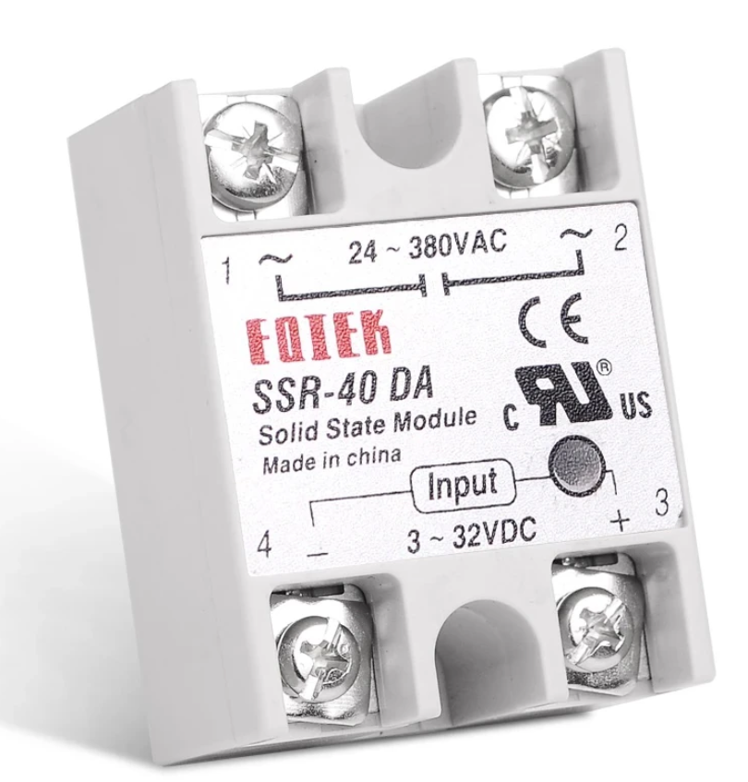

Рисунок 26 – Твердотельное реле

Хоть контактов на ESP32 и достаточно много в сравнении с другими микроконтроллерами, но их оказалось недостаточно для всех модулей, и поэтому в данном устройстве для управления реле будет использован расширитель GPIO PCF8574 (рисунок 27), который позволяет увеличить количество доступных пинов микроконтроллера через интерфейс I2C.

Данный расширитель имеет 8 двунаправленных входов/выходов (P0-P7) и 3 адресных пина (A0, A1, A2), замыкая которые можно задавать один из 8 возможных адресов, что позволяет подключить до 8 таких устройств на одну шину I2C. Дополнительные пины могут использоваться как на вход так и на выход, а так же понимают все команды для цифровых контактов, так же как контакты микроконтроллера. Стоит учесть, что максимальный выходной ток на каждом пине должен быть не больше 25мА, и общий ток на всех пинах не больше 100мА, иначе устройство может выйти из строя.

Технические характеристики:

* Напряжение питания 3 - 5.5 В;
* Интерфейс I2C;
* Количество портов GPIO 8;
* Диапазон температур -20°C – +85°C;
* Размеры 36.5 x 23.2 мм;
* Вес 3 г.

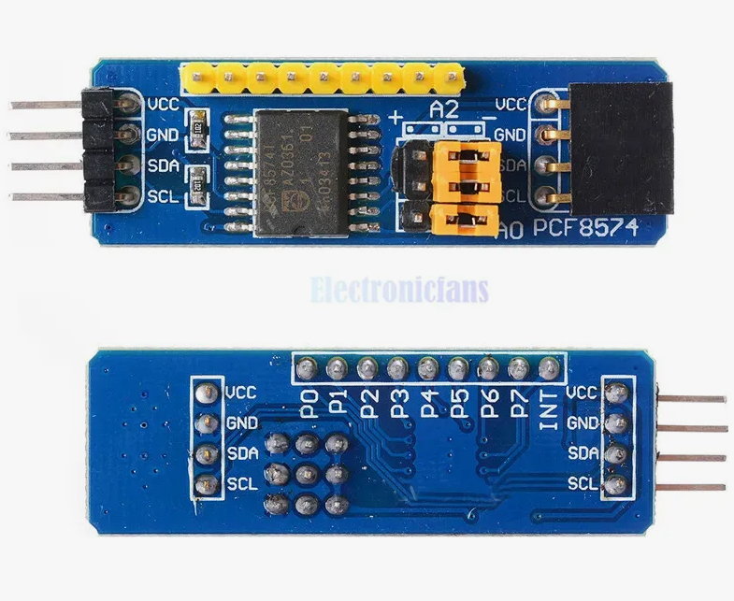

Рисунок 27 – Расширитель пинов PCF8574

* + 1. **Исполнительные устройства**

Обогрев в теплице играет важную роль в поддержании оптимальных условий для растений, особенно во время холодных зимних месяцев. Существует несколько устройств для обогрева теплицы, каждое со своими преимуществами. Основные типы устройств для обогрева:

* 1. Теплый пол это один из самых эффективных способов обогреть теплицу. Теплый пол состоит из системы трубок, через которые циркулирует теплая вода или горячий воздух. Он создает равномерное распределение тепла по всей площади теплицы, обеспечивая оптимальную температуру для растений. Однако установка теплого пола может быть сложной дорогой и требовать определенных навыков.
  2. Электрические обогреватели это наиболее доступный и простой способ обогреть теплицу. Электрические обогреватели могут быть разных типов: электрокалориферы, ИК-нагреватели, радиаторы. Они обычно устанавливаются на стенах теплицы или вблизи растений, обеспечивая местный источник тепла. Однако они могут быть энергозатратными и требовать постоянного контроля.
  3. Тепловые насосы используют энергию из окружающей среды для обогрева воздуха в теплице. Они эффективно перерабатывают низкотемпературную энергию и могут быть оснащены системой энергосбережения. Однако они могут быть дорогими в установке и требуют некоторого технического обслуживания.

Наиболее простыми в установке и недорогими являются электрические нагреватели. Наиболее эффективными считаются инфракрасные нагреватели так как не сушат воздух (рисунок 28). При мощности в 1 кВт могут обогреть до 20м2 Тепло получают растения, почва и конструкция теплицы. Монтаж системы несложен – можно закрепить оборудование на потолке, стенах или оставить на земле. Нагревание происходит с помощью трубчатых электронагревателей.

Технические характеристики:

* Напряжение: 220 В;
* Max мощность: 1200 Вт;
* Количество режимов нагрева: 2;
* Установка: настенная;
* Рекомендуемая площадь: 20 м²;
* Нагревательный элемент: ламповый;
* Термостат: нет.

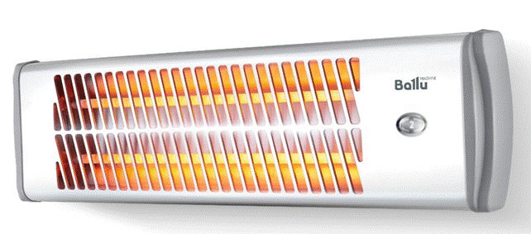

Рисунок 28 – ИК-нагреватель Ballu BIH-LW-1.2

Для эффективного проветривания теплицы необходимо использовать вентиляторы. Они являются одними из самых простых и популярных устройств для вентиляции в теплицах. Они создают искусственную циркуляцию воздуха, помогая распределить тепло и свежий воздух равномерно по всей теплице.

Для данного устройства выбран Канальный вентилятор 150мм представленный на рисунке 29. Он позволит с легкостью проветривать помещение до 300м3 за час, для наилучшей циркуляции необходимо использовать 2 вентилятора.

Технические характеристики:

* Материал- пластик;
* Диаметр воздуховода, мм – 150;
* Производительность, м3/ч – 300;
* Количество скоростей, шт – 1;
* Скорость вращение, об/мин – 2400;
* Мощность, Вт – 30;
* Питание, В – 220.

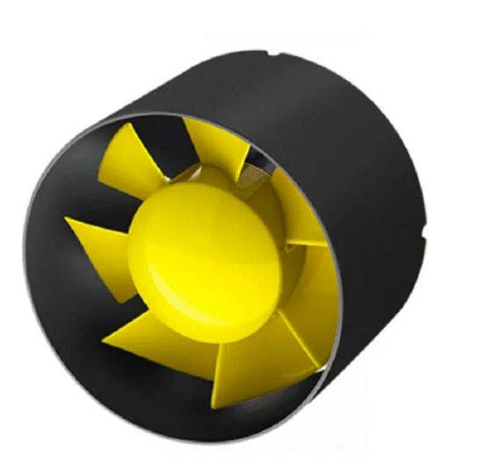

Рисунок 29 – Вентилятор для проветривания в теплице

Для управления небольшими дверцами и форточками для дополнительного проветривания используются сервоприводы (рисунок 30). Сервопривод содержит в себе двигатель, электронный контроллер датчик положения. Arduino подает сигнал управления сервоприводом, который в свою очередь активирует двигатель и позволяет установить вал в определенное положение с заданным углом [19].

Основные характеристики сервопривода: угол поворота, скорость поворота, максимальный и минимальный углы поворота, а также точность позиционирования.

Принцип крепления сервопривода к окну изображен на рисунке 31.

Технические характеристики:

* Усилие (5 V): 36 кг/см;
* Усилие (6.8 V): 45 кг/см;
* Скорость: 0.20 sec/60° (5 В), 0.17 сек/60° (6.8 В);
* Напряжение: 4.8 ~ 6.8 V;
* Диапазон рабочей температуры -25° ~ +70°;
* Вес: 60 гр.;
* Размер: 40 х 20 х 40.5 мм;
* Шестерня 25T.

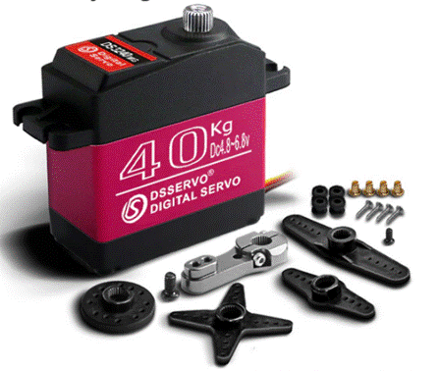

Рисунок 30 – Сервопривод

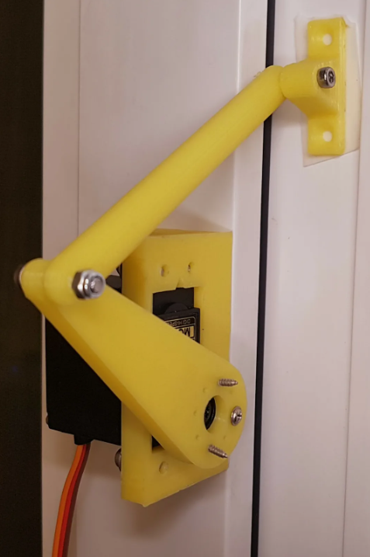

Рисунок 31 – Крепление сервопривода к окну

Для автоматизации открывания и закрывания больших дверей или окон широко используются линейные приводы. Они предоставляют удобное и эффективное решение для управления вентиляцией в теплице, поддерживая необходимый климат в теплицах и агрокомплексах.

Линейный привод – это механизм, который преобразует вращательное движение мотора в линейное движение. Это позволяет приводить в движение объекты в прямолинейном направлении.

Линейный привод изображен на рисунке 32.

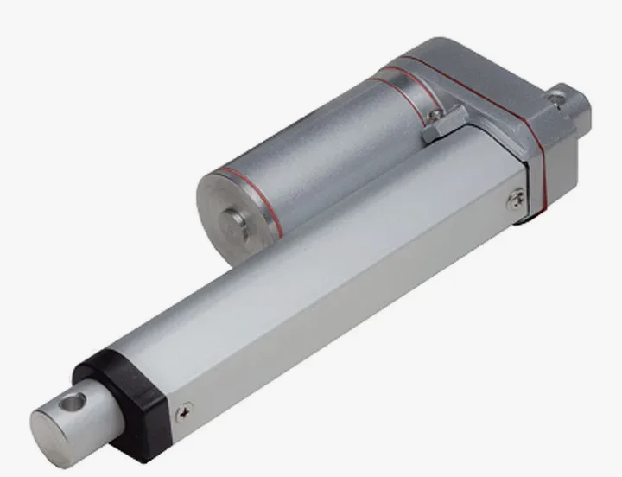

Рисунок 32 – Линейный привод

Устройство и принцип действия:

Электромотор генерирует вращательное движение. Передача преобразует вращательное движение в линейное. Шток или рейка выполняет линейное движение. Концевики или нормально замкнутые кнопки служат ограничителями открытия или закрытия привода, могут быть как встроенными в готовый привод, так и внешними. Устройство привода в разрезе изображено на рисунке 33.

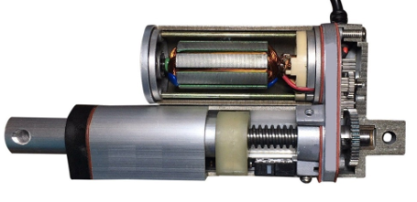

Рисунок 33 – Устройство линейного привода

Алгоритм работы контроллера и линейного привода:

* Привод устанавливается на дверь таким образом, чтобы при активации шток выдвигался и открывал дверь.
* Контроллер посылает сигнал на реле управляющее линейным приводом для открытия или закрытия двери в течение какого-то времени.
* При достижении крайней точки линейный привод нажимает на концевик тем самым размыкая электрическую цепь и останавливая привод.

Был выбран линейный привод со следующими характеристиками:

* Напряжение питания: 12В;
* Усилие: 90 Кг;
* Длина хода: 500 мм;
* Скорость движения: 10мм/с;
* Номинальный ток: 3А.

Принцип крепления линейного привода и открытия двери изображен на рисунке 34.

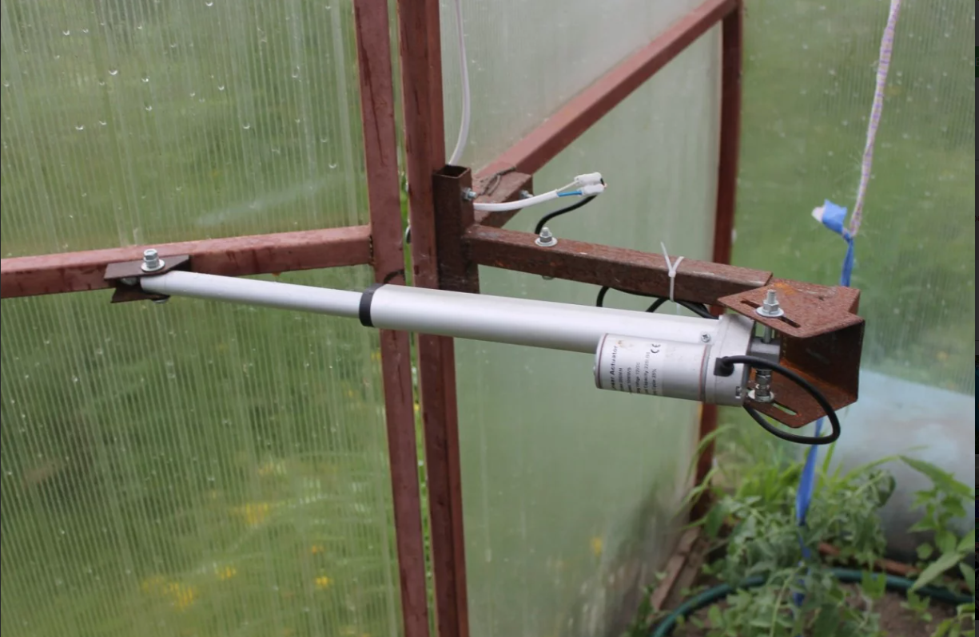

Рисунок 34 – Крепление линейного привода к двери

Для управления подачей воды в систему верхнего орошения из системы водоснабжения необходимо установить клапан.

Наиболее подходящим решением будет использование клапана электромагнитного (Рисунок 35). Принцип действия электромагнитного клапана основывается на использовании электромагнита, который состоит из катушки, намотанной на ферромагнитное ядро, и магнитного полюса. Подача электрического тока через катушку электромагнита создает магнитное поле, которое притягивает магнитный полюс. Это движение магнитного полюса служит для управления открытием или закрытием клапана. Когда электромагнитный клапан находится в состоянии покоя, с помощью пружин он закрывает проход для жидкости.

Технические характеристики:

* + Питание: 220В;
  + Максимальное давление: 10Атм;
  + Ресурс: 10000 часов.

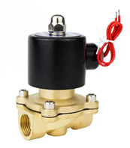

Рисунок 35 – Клапан электромагнитный

В случае если отсутствует водопровод для постоянной подачи воды в теплицу необходимо использовать электрическую помпу, которая будет перекачивать воду из резервуара в систему полива теплицы. Ее основная задача — обеспечить надежную и равномерную подачу воды к растениям, что является критически важным для поддержания оптимальных условий роста и развития.

Принцип работы: электрическая помпа создает необходимое давление, позволяющее воде перемещаться по системе труб и капельниц к растениям. В зависимости от типа помпы и ее характеристик, вода может подаваться с различной интенсивностью и на разные расстояния.

Была выбрана помпа, изображенная на рисунке 36.

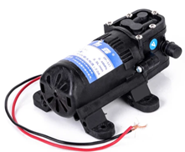

Рисунок 36 – Электрическая помпа

Технические характеристики:

* Максимальный поток: 3,5л/мин;
* Давление: 0.48Мпа;
* Напряжение: 12 V;
* Максимальный ток: 2А.
  + 1. **Корпус для электроники**

Корпус для электроники в умной теплице является важным компонентом, который обеспечивает защиту электронных компонентов от окружающей среды, влаги, пыли и механических повреждений.

Корпус должен быть достаточно просторным, чтобы вместить все необходимые компоненты и провода. Он также должен быть легко доступным для обслуживания и эксплуатации. Также теплица может быть сырая и иметь высокую влажность, поэтому корпус должен обеспечивать защиту от влаги и пыли.

Исходя из вышеперечисленных требований был выбран данный корпус (рисунок 37).

Технические характеристики:

* Размеры: 240х160х90
* Пылевлагозащита: IP67

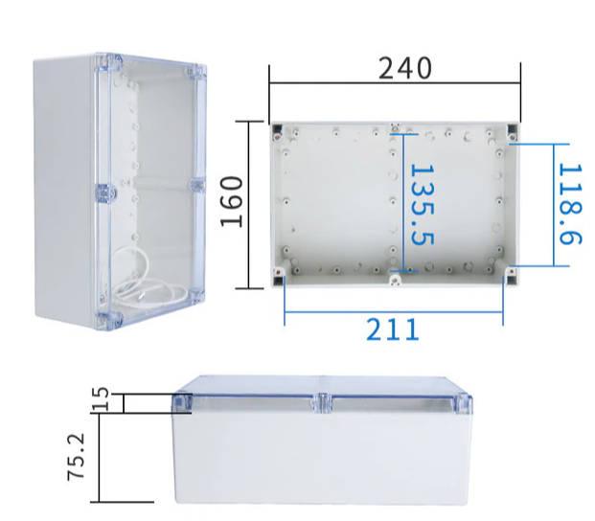

Рисунок 37 – Корпус для электронных компонентов

* + 1. **Питание контроллера и исполнительных устройств**

Микроконтроллеры обычно питаются от напряжения в диапазоне от 3.3 до 5 Вольт. Для этого может использоваться источник питания, такой как батарея, аккумулятор или питание от электрической сети через адаптер.

Датчики также требуют питания. Подача питания на датчики зависит от их типа. Некоторые датчики могут потреблять низкое напряжение, как 3.3 Вольта или 5 Вольт, и питание может быть прямо подключено к ним.

Реле обычно работают от напряжения в диапазоне от 5 Вольт до 24 Вольт. Они могут потреблять больше тока, чем микроконтроллеры и датчики, поэтому часто используются дополнительные источники питания, такие как внешние аккумуляторы или специальные источники питания, для обеспечения достаточной мощности.

В данном устройстве микроконтроллер и остальные модули оптимизированы для работы с напряжением 5 Вольт, поэтому для питания слаботочных компонентов, таких как микроконтроллер, датчики или дисплей, был использован блок питания на 5 вольт и с максимальным током 1 Ампер.

Поскольку только один из сервоприводов может потреблять до 1 Ампера, необходимо выбрать блок питания, способный обеспечивать питание двух сервоприводов и восьми реле. В этом случае наиболее подходящим является блок питания на 5 вольт и 3 ампера, которого будет достаточно с запасом.

2 Блока питания необходимо для того, чтобы разделить питание электронной части (микроконтроллера, датчиков, дисплея и др.), от силовой части платы и исполнительных устройств (реле, серво), так как на серво и реле приходит большой ток, который может негативно влиять на работу слаботочных цепей.

Линейные приводы имеют напряжение питания 12, 24 или 36 вольт. Поскольку был выбран привод с напряжением 12 В, необходимо подобрать блок питания с запасом по мощности, так как пусковые токи могут быть большими.

Для помпы также необходимо 12 Вольт, поэтому был выбран блок питания на 12 вольт, 5 Ампер. Выбранные блоки питания представлены на рисунках 38-39.

Остальные исполнительные устройства так же были подобраны под одинаковое напряжение питания 220В

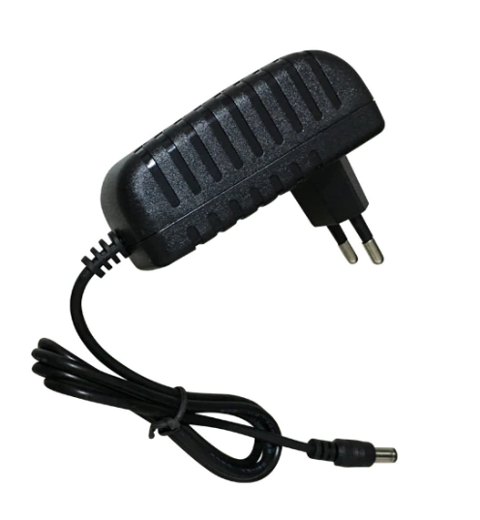

Рисунок 38 – Блок питания для микроконтроллера и реле

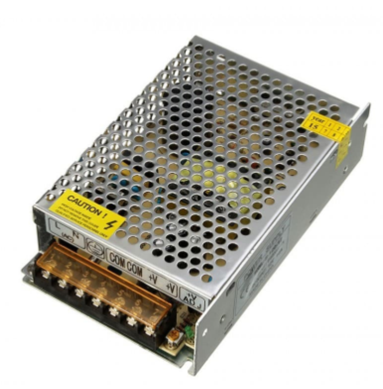

Рисунок 39 – Блок питания для линейного привода

## 2.2 Выбор языка программирования и средств разработки

Язык программирования ESP32 также как и Arduino основан на C++ со всем соответствующим ему синтаксисом и возможностями, операторами и прочими инструментами. Это обеспечивает более понятное и простое программирование микроконтроллера,

Программирование ESP32 производится с помощью подключения платформы к компьютеру по USB. Затем в среде Arduino IDE пишется программный код. Интерфейс Arduino IDE представлен на рисунке 40.

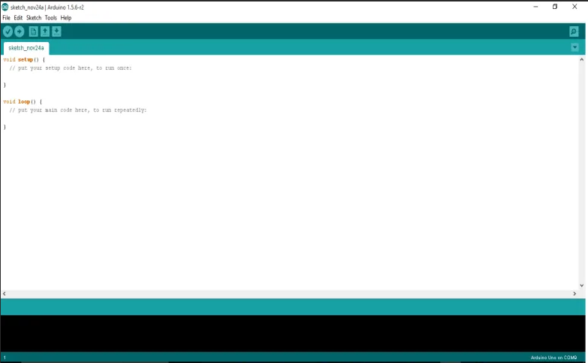

Рисунок 40 – Интерфейс Arduino IDE

Arduino IDE – очень понятная и простая в использовании среда разработки, которая подходит под все основные операционные системы. Она имеет интуитивно понятный интерфейс поддерживает все платы Arduino и ESP, а также имеет множество готовых библиотек, которые расширяют функциональность микроконтроллера.[20]

Кроме программирования Arduino IDE позволяет загружать программы на плату ESP32 через USB-порт. Для этого необходимо выбрать правильную плату и порт в настройках IDE, а затем нажать на кнопку "Загрузить".

## 2.3 Проектирование функциональной схемы

Функциональная схема контроллера умной теплицы представлена на рисунке 41.

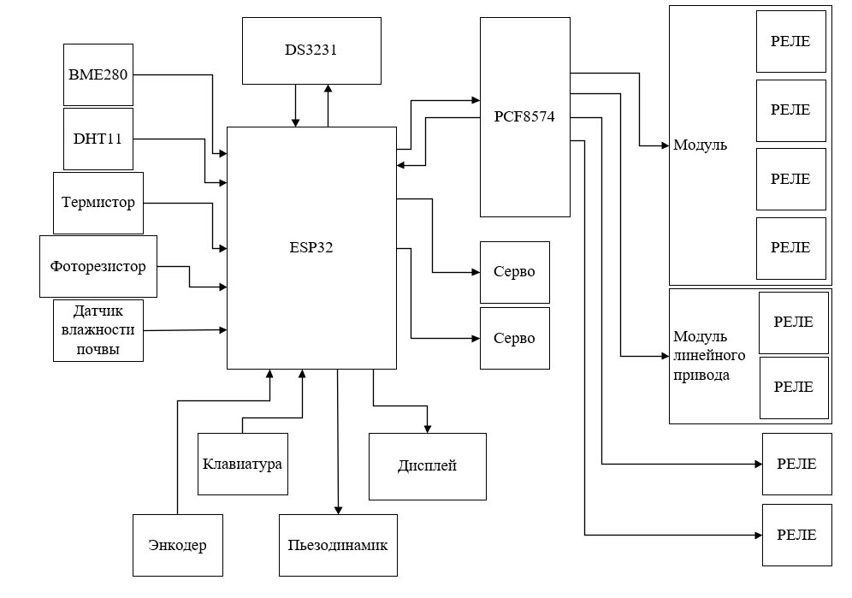

Рисунок 41 – Функциональная схема контроллера умной теплицы

# 3 Разработка устройства управления микроклиматом теплиц

В предыдущих разделах были представлены обзоры существующих устройств для поддержания микроклимата теплиц, рассмотрены их возможности, преимущества и недостатки, а также выдвинуты технические и функциональные требования к устройству. На основании выдвинутых требований были выбраны все подходящие компоненты. В данном разделе рассматривается реализация устройства для поддержания микроклимата теплиц на основе выбранных компонентов.

## 3.1 Описание технической части устройства

### 3.1.1 Описание используемых интерфейсов и подключение модулей

I2C (Inter-Integrated Circuit) — это последовательный интерфейс связи, использующий две двунаправленные линии связи (SDA и SCL) для соединения низкоскоростных периферийных компонентов с процессорами и микроконтроллерами. I2C состоит из ведущего (master) и ведомых (slave) устройств.

Принцип работы: передача данных осуществляется через последовательную передачу пакетов, обрамлённых стартовыми и стоп-условиями. Ведущий инициирует обмен информацией, передавая адрес ведомого и направление передачи данных. Данные передаются 8-битными словами, после каждого слова передаётся бит подтверждения приёма.

Интерфейс может работать на частоте до 400 кГц, имеет 7-битную адресацию, что позволяет адресовать до 127 устройств при условии, что адреса у всех устройств различаются.

С помощью данного интерфейса подключено сразу 3 устройства: модуль реального времени DS3231, расширитель контактов PCF8574 и датчик температуры и влажности BME280. Все эти устройства имеют 4 одинаковых контакта для соединения с микроконтроллером и подключаются к следующим пинам: VCC — к 3.3V или 5V, GND — к земле (GND), SCL — к SCL (GPIO22 на ESP32), SDA — к SDA (GPIO23 на ESP32).

Serial Peripheral Interface (SPI) — это высокоскоростной синхронный последовательный интерфейс, широко используемый для связи между микроконтроллерами и периферийными устройствами, такими как датчики, дисплеи, флеш-память и другие. SPI работает на более высоких скоростях по сравнению с I2C и UART, но требует больше сигналов для работы и, в отличие от других интерфейсов, SPI поддерживает только одного ведущего на шине и полный дуплекс, то есть устройства одновременно передают и принимают данные.

SPI имеет четырёхпроводную шину MOSI (Master Out Slave In) — Линия данных от ведущего к ведомому, MISO (Master In Slave Out) — Линия данных от ведомого к ведущему, SCK (Serial Clock — Линия тактового сигнала, генерируемая ведущим устройством, SS/CS (Slave Select/Chip Select) — Линия выбора ведомого устройства.

Из-за более высокой скорости передачи данных с помощью данного интерфейса подключён TFT-дисплей. Для подключения TFT LCD-дисплея к ESP32 через SPI-интерфейс потребуется подключить следующие пины:

* VCC: Питание дисплея (3.3 В);
* GND: Земля;
* CS: Chip Select подключается к GPIO 5;
* RST: Reset подключается к GPIO 3;
* DC: Data/Command подключается к GPIO 1;
* SDI/MOSI: Master Out Slave In подключается к MOSI (GPIO 23);
* SCK: Serial Clock подключается к SCK (GPIO 18);
* LED: Подсветка подключается к GPIO 25 с поддержкой ШИМ для регулировки яркости;
* MISO: Не подключен так как дисплей не посылает никаких данный на микроконтроллер.

Аналоговые датчики такие как термистор, фоторезистор, датчик влажности почвы и еще 2 любых дополнительных датчика могут подключаться к любым из 18 доступных каналов АЦП. Для подключения датчиков были выбраны контакты 34,35,36,39, потому что как уже упоминалось выше, эти контакты могут работать только на вход и этого достаточно для считывания данных с аналоговых датчиков, оставшийся датчик подключен к GPIO 26.

Датчики подключаются к контроллеру по схеме на рисунке 42. Здесь применяется схема классического резистивного делителя для уменьшения напряжения на АЦП. На схеме резистор R1 номиналом 10кОм, а R2 это любой аналоговый датчик [21].

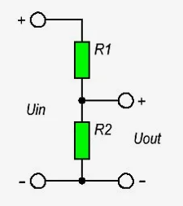

Рисунок 42 – Схема подключения аналогового датчика

Подключение энкодера:

A и B каналы энкодера подключаются к цифровым входам микроконтроллера (GPIO 12 и 13), канал C подключается к земле. В устройстве используется энкодер без кнопки. На рисунке 43 представлена схема подключения энкодера.

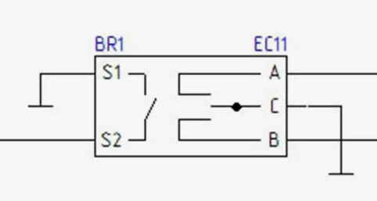

Рисунок 43 – Схема энкодера

Матричная клавиатура подключается к контактам 15,2,0 и 4,16,17, строки и столбцы клавиш соответственно.

Принцип работы матричной клавиатуры основан на использовании микроконтроллера для поочерёдной подачи логической единицы на каждый из выводов всех рядов и считывания значений с выводов столбцов. При нажатии кнопки замыкается вывод ряда и вывод столбца, связанный с этой кнопкой, в результате чего на соответствующем выводе столбца появляется логическая единица.

Схема матричной клавиатуры на рисунке 44.

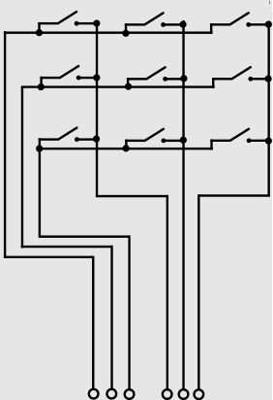

Рисунок 44 – Схема матричной клавиатуры

Датчик DHT11 имеет 4 контакта из которых используются только 3

Vcc подключается к 3.3 или 5 вольтам, gnd к земле, и Data к GPIO14 на ESP32 (рисунок 45).

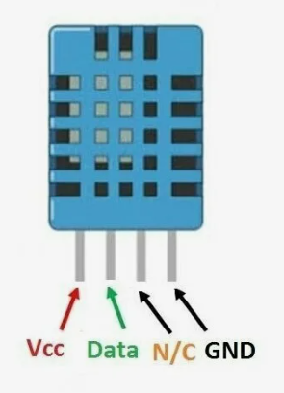

Рисунок 45 – Назначение контактов датчика DHT11

Модули реле имеют контакты Vcc Gnd и управляющие пины in1, in2, in3 и т. д., количество которых зависит от количества реле на модуле.

Vcc подключается к 5 вольтам от внешнего источника питания для реле, Gnd подключается к массе, а управляющие контакты напрямую к расширителю PCF8574, исключение составляет модуль на 2 реле для линейного привода. В разрыв управляющих проводов ставятся нормально-замкнутые концевики для управления крайними положениями открытия закрытия привода.

Полная схема подключения модуля реле для линейного привода представлена на рисунке 46.

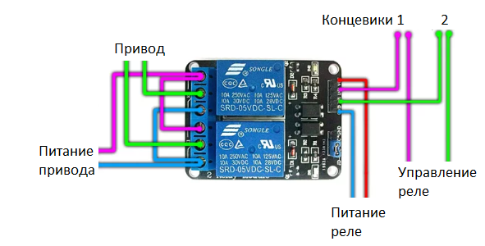

Рисунок 46 – Схема подключения реле управляющих линейным приводом

Сервоприводы имеют 3 провода и подключаются к +5В, земле и одному управляющему контакту (GPIO 32 и 33 для двух приводов). Используя только один входной пин, сервопривод получает значения для позиционирования от микроконтроллера и переходят в это положение. Этот прямоугольный сигнал подобен ШИМ. Период сигнала 20 миллисекунд и большую часть времени он находится в значении LOW. В начале каждого цикла значение сигнала становится HIGH на время от 1 до 2 миллисекунд [22].

При 1 миллисекунде угол поворота составляет 0 градусов, при 2 миллисекундах - 180 градусов, а в промежутке значение от 0 до 180, время в миллисекундах может варьироваться как в большую, так и в меньшую сторону в зависимости от модели сервопривода. Схема управления сервоприводами изображена на рисунке 47.

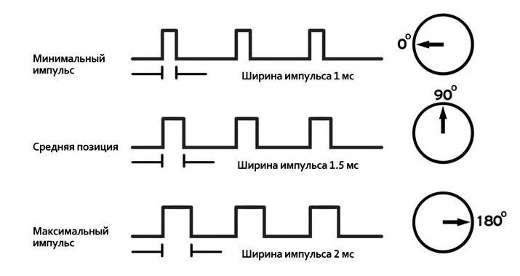

Рисунок 47 – Принцип позиционирования сервопривода

Пассивный пьезоднамик подключается к любому цифровому пину с поддержкой ШИМ (подключен к GPIO 19) и к земле.

Принцип работы пьезодинамика следующий: на пьезоэлемент подается сигнал прямоугольной формы с определенной частотой. Пьезоэлектрический материал деформируется (расширяется и сжимается) в ответ на изменение напряжения. Деформация пьезоэлемента вызывает механические колебания мембраны, к которой он прикреплен. Колебания мембраны создают звуковые волны.

### 3.1.2 Проектирование принципиальной схемы и сборка устройства

Исходя из требований, количества устройств и их подключения была разработана принципиальная схема устройства, которая представлена на рисунке 48 [23].

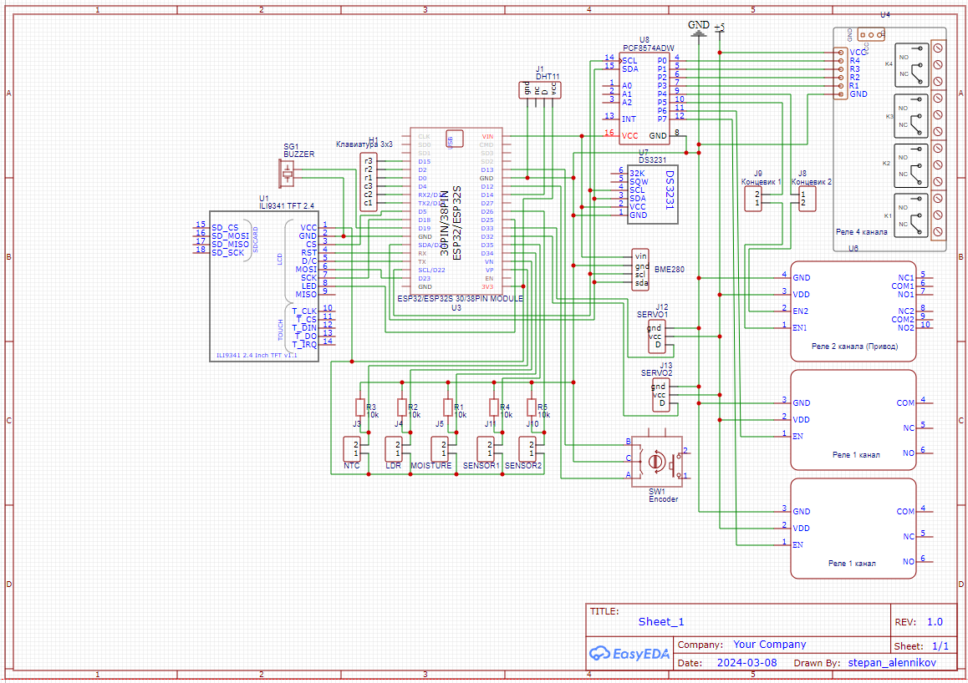

Рисунок 48 – Принципиальная схема устройства

После разработки принципиальной схемы, выбора элементной базы и определения способа подключения всех компонентов можно переходить к наиболее важной части проекта — сборке прототипа на макетной плате.

Для экономии места было принято решение расположить модули друг над другом. Первым слоем расположены микроконтроллер, модуль RTC DS3231 и расширитель PCF8574. Чтобы удобнее было менять элемент питания, батарейный отсек модуля RTC перенесен на макетную плату рядом с самим модулем. Затем вторым слоем установлен TFT-дисплей и матричная клавиатура. По правому краю макетной платы припаяны модули реле на 2 и 4 канала. По левому краю припаяны разъёмы для удобного подключения или отключения, если понадобится, аналоговых датчиков, цифровых датчиков BME280 и DHT11, двух сервоприводов и двух дополнительных реле.

Собранный прототип с разных сторон изображен на рисунках 49-51.

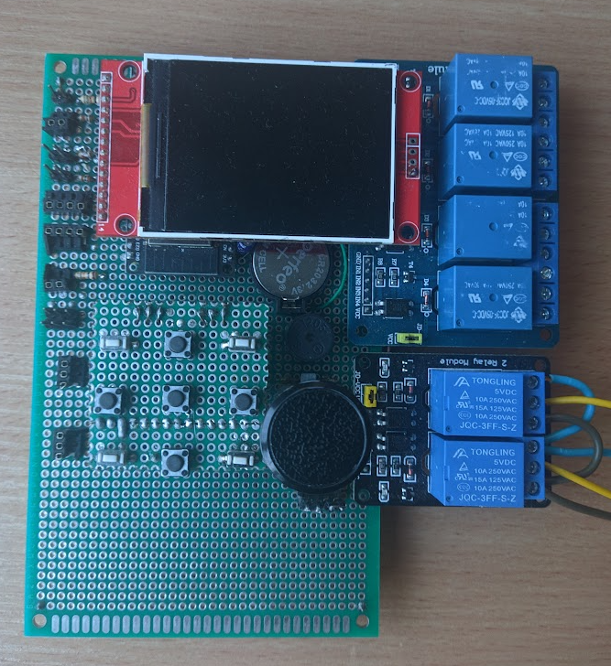

Рисунок 49 – Собранное устройство

Все модули соединены между собой на обратной стороне макетной платы с помощью проводов кабеля витой пары.

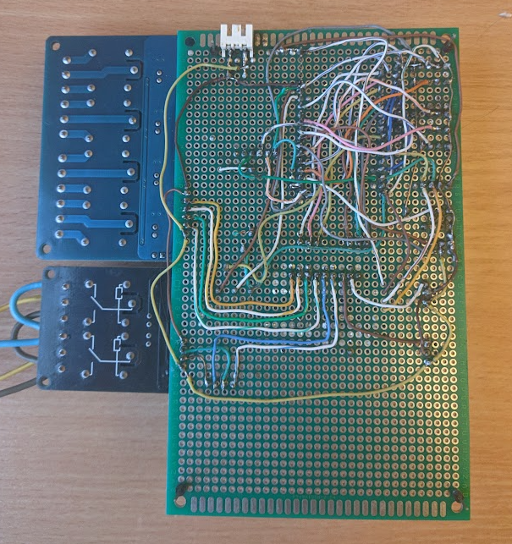

Рисунок 50 – Вид устройства сзади

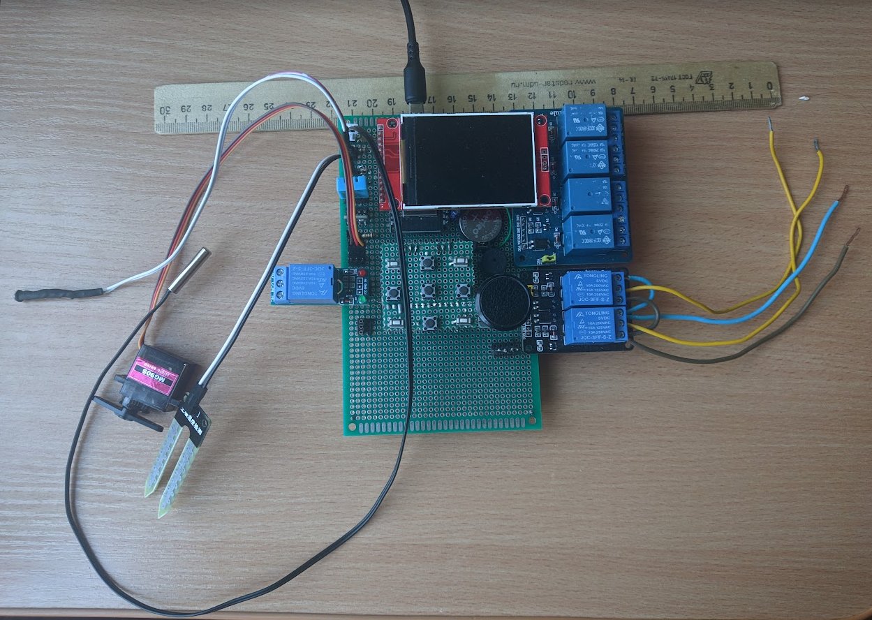

Рисунок 51 – Вид устройства со всеми подключенными устройствами

## 3.2 Разработка ПО и его тестирование

### 3.2.1 Структура и навигация меню на дисплее

Для начала работы с устройством и правильной навигации по меню следует разобраться с назначением каждой клавиши на клавиатуре, а также функциями энкодера. Схема расположения клавиш представлена на рисунке 52.

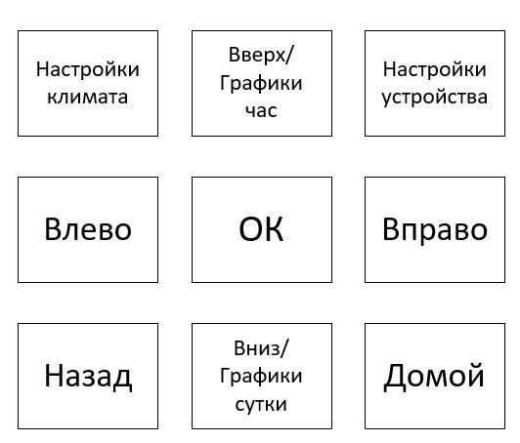

Рисунок 52 – Схема расположения клавиш на клавиатуре

Согласно схеме, верхняя левая кнопка на главной странице открывает меню настройки климат-контроля, где можно настроить каждый режим. Верхняя правая кнопка открывает настройки устройства, где можно настроить каждый элемент отдельно. Нижняя левая кнопка отвечает за переход в предыдущее меню, а нижняя правая — за возврат на главную страницу.

Верхние и нижние центральные кнопки отвечают за навигацию по меню вверх и вниз, а также открывают часовые и суточные графики с главной страницы. Правая и левая центральные кнопки переключают режимы в меню. Поворот энкодера по часовой стрелке увеличивает изменяемое значение, а против часовой — уменьшает его.

Теперь можно переходить к блок схеме меню. На рисунке 53 представлена общая схема меню устройства. Полная версия блок схемы доступна в приложении Б.

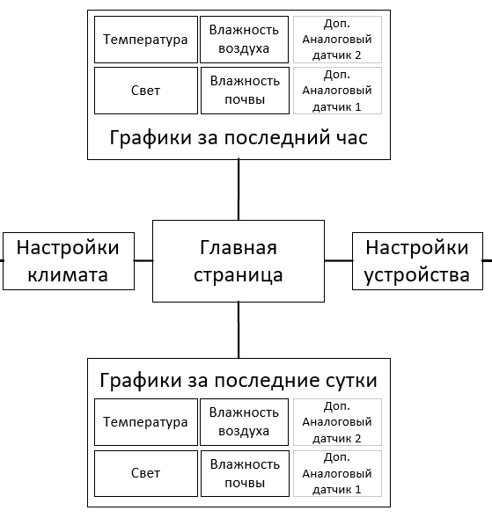

Рисунок 53 – Общая блок схема меню устройства

При включении устройства открывается главная страница (рисунок 54) со структурой плиток, содержащих определённую информацию. В верхнем левом углу расположена плитка с подробными данными о текущем времени, дате и дне недели, затем идёт плитка с информацией о температуре в градусах Цельсия. В нижнем левом углу показывается влажность воздуха и почвы. Справа расположены две плитки: верхняя отображает уровень освещённости в люксах, а нижняя показывает состояние четырёх верхних реле по принципу «красный — выключено», «зелёный — включено». Стоит учесть, что все страницы и меню на русском языке, что упрощает взаимодействие с устройством [24].

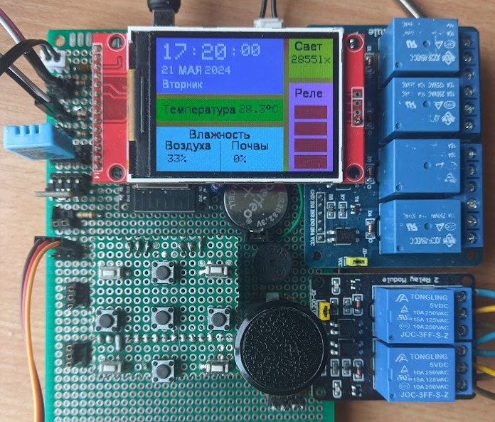

Рисунок 54 – Включенное устройство с открытой главной страницей

Далее перейдем к отображению графиков всех параметров.

Графики параметров всех датчиков необходимы для оперативного отслеживания отклонений от заданного микроклимата и своевременного корректирования настроек микроклимата. Это позволяет контролировать климат в теплице, согласованно управлять обогревом, вентиляцией, освещением и другими параметрами, поддерживать заданный микроклимат и анализировать состояние окружающей среды.

Наиболее информативными являются графики за последние сутки и час, по которым наглядно видно все изменения, происходящие внутри теплицы. На вертикальной шкале автоматически рассчитываются минимальное и максимальное значения в заданный период, а также промежуточные значения для удобства ориентации. На горизонтальной шкале отмечено 24 точки, каждая из которых соответствует определённому часу. На часовых графиках вместо часов отображаются минуты с шагом в 5 минут.

Для перехода к отображению суточных графиков необходимо нажать кнопку вниз на главной странице, а для включения следующего параметра также нажать кнопку вниз. Для перемещения обратно до главной страницы нужно нажимать кнопку вверх. Аналогично для перехода к часовым графикам нужно нажать кнопку вверх. Графики расположены в следующем порядке: температура, влажность воздуха, свет, влажность почвы, температура с термистора, дополнительный датчик 1, дополнительный датчик 2. На рисунке 55 представлены некоторые из графиков.

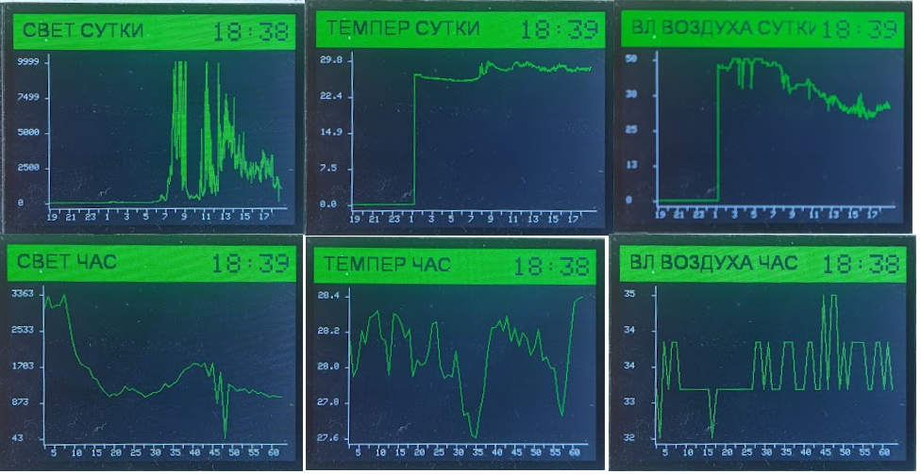

Рисунок 55 – Отображение графиков

Переходим к меню. Структура всех меню в этом устройстве состоит из следующих основных элементов:

* Заголовок меню: отображается в верхней части дисплея и содержит название текущего раздела меню и текущее время.
* Пункты меню: представлены в виде списка подпунктов, которые можно выбирать или взаимодействовать с ними для выполнения определённых действий. На экране одновременно может отображаться до пяти пунктов меню, а если их больше пяти, остальные размещаются на второй странице. Выбранный пункт выделяется красным цветом.

Если с главной страницы нажать кнопку настройки климата, мы попадём в соответствующее меню, схема которого представлена на рисунке 56, и его вид на рисунке 57. Оно содержит девять пунктов управления каждым исполнительным устройством.

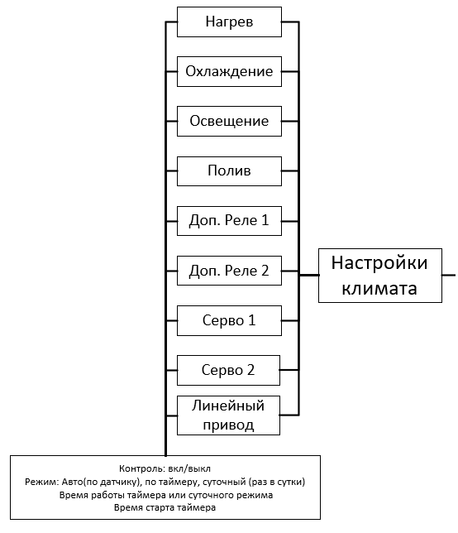

Рисунок 56 – Блок схема меню настройки климата

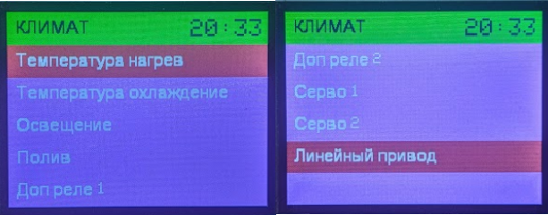

Рисунок 57 – Меню настройки климата

При нажатии кнопки «ОК» на выбранном пункте открывается соответствующее меню. Меню настройки климата для каждого устройства имеет схожую структуру, поэтому рассмотрим только одно из них.

Данные меню имеют стандартное оформление, за исключением того, что в нижней части для удобства настройки отображается значение с нужного датчика.

По умолчанию у каждого режима контроль климата отключён (рисунок 58), при нажатии на кнопки влево или вправо контроль включается или выключается.

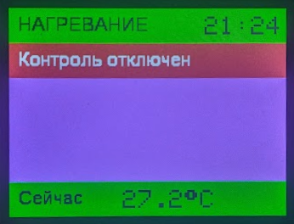

Рисунок 58 – Меню управления нагреванием по умолчанию

При включенном контроле становятся доступны 4 режима управления:

* На рисунке 59 показан автоматический режим: Управление исполнительным устройством производится по показаниям датчика, например если температура низкая включается реле нагревателя. Пользователю доступны для редактирования 2 параметра: предел значения, при котором включится устройство и допустимая погрешность поддержания заданного значения. Во время редактирования нужный параметр подсвечивается (Рисунок 60).

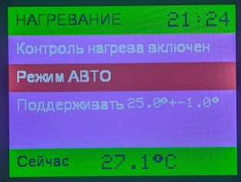

Рисунок 59 – Режим Авто (по датчику)

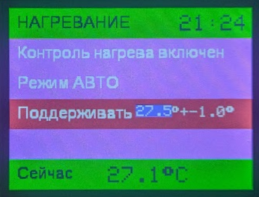

Рисунок 60 – Редактирование температуры срабатывания

* На рисунке 61 показан режим «по таймеру» с возможностью начать работу таймера не только в данный момент, но и в любое заданное время. Для редактирования доступны сразу 3 параметра: Время простоя, когда устройство выключено, время работы сколько устройство включено, и реальное время начала таймера. Все редактируемые параметры в формате ЧЧ:ММ.

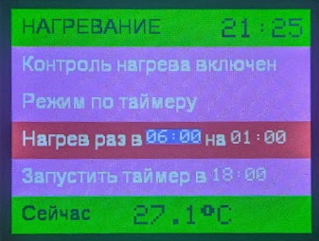

Рисунок 61 – Режим управления по таймеру

* На рисунке 62 показан суточный режим, который срабатывает 1 раз в сутки, привязан к таймеру реального времени и включает устройство в строго заданное пользователем время на заданное количество часов и минут.

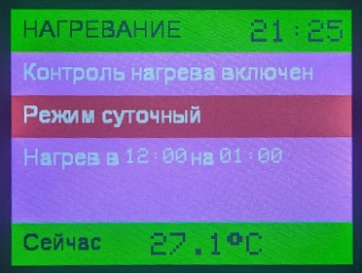

Рисунок 62 – Режим управления Суточный (раз в день)

* На рисунке 63 показан режим «всегда включен»: режим, когда исполнительное устройство включено всегда не зависимо от времени или показаний датчика. Данный режим служит в основном для проверки работоспособности устройства или его настройки.

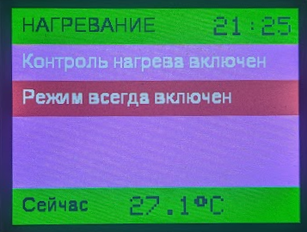

Рисунок 63 – Режим всегда включен

Меню настроек в любых устройствах используется для изменения различных параметров работы устройства. Чтобы попасть в меню настроек необходимо на главном экране нажать соответствующую кнопку, откроется меню, содержащее 7 пунктов и позволяющее настроить такие параметры как работу режимов, датчиков, дисплея, динамика и др. Подробная схема меню представлена на рисунке 64, а вид меню на рисунке 65.

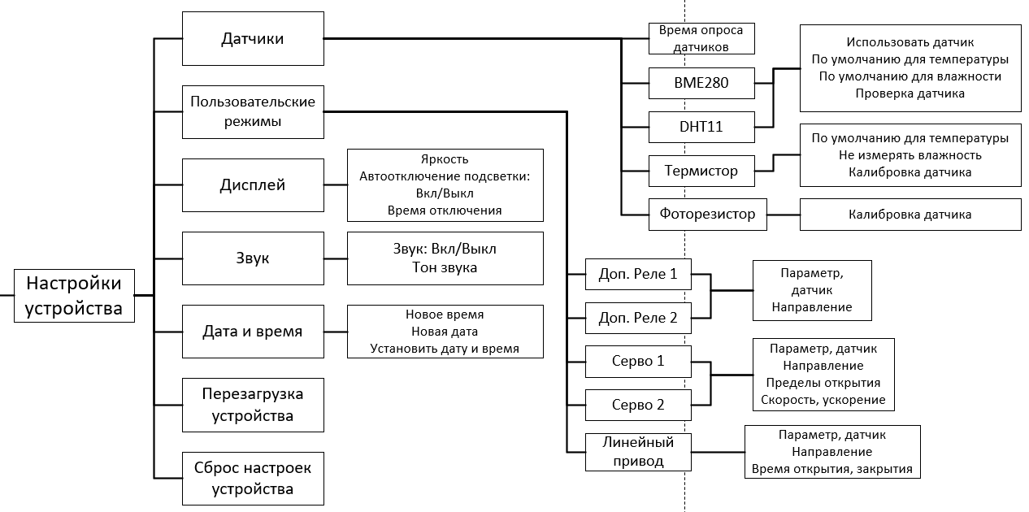

Рисунок 64 – Блок схема меню настроек устройства

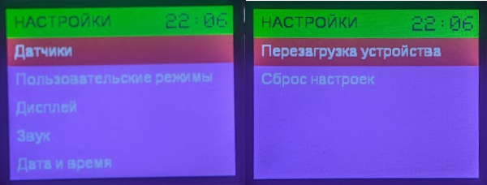

Рисунок 65 – Меню настроек

Меню настроек датчиков устройства изображенное на рисунках 66-70 включает в себя следующие возможности:

* Изменение времени опроса датчиков в секундах: когда активен этот пункт меню, пользователь энкодером может выбрать время от 1 до 99 секунд, этот пункт показывает раз в сколько секунд будут опрошены все датчики.

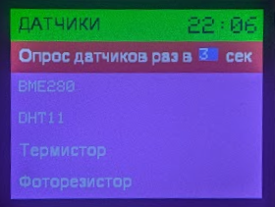

Рисунок 66 – Настройка датчиков

* Подключение и отключение датчиков BME280 и DHT11: По умолчанию датчики неактивны, и пользователь нажатием кнопок вправо или влево может включить датчик, если датчик не подключен или неисправен будет выведена ошибка, а если все исправно будут показаны настройки для установки параметров по умолчанию.

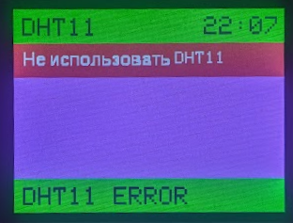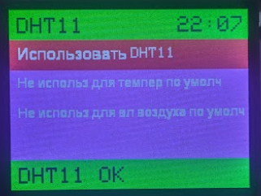

Рисунок 67 – Включение датчика

* Назначение датчиков по умолчанию для измерения температуры и влажности воздуха: когда датчики подключены, пользователь может выбрать с какого датчика считывать температуру и влажность, для этого необходимо правой или левой кнопкой активировать параметр «Использовать по умолчанию» и измерения сразу же начнутся с указанного датчика.

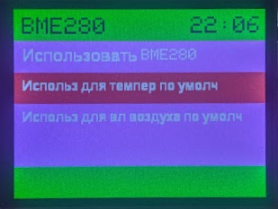

Рисунок 68 – Настройка для измерения параметров по умолчанию

* Настройка и калибровка термистора: Пользователь может не использовать предложенные датчики, не измерять и не использовать влажность воздуха, и получать значения температуры только с термистора, для этого необходимо правой или левой кнопкой активировать параметры «Использовать для температуры по умолчанию» и «не измерять влажность воздуха». Если пользователь использует другой термистор, его настройки могут не подойти для этого устройства и температура будет считываться неправильно. Для этого предусмотрена калибровка, где пользователь может изменить Beta-коэффициент, который является показателем нелинейности температурной характеристики NTC-термистора и указан в документации к термистору.

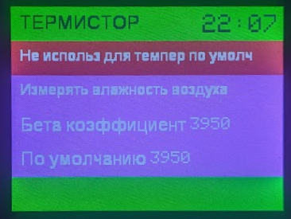

Рисунок 69 - Настройка термистора

* Калибровка фоторезистора: аналогично термистору если пользователь использует другой фоторезистор, его характеристики могут не совпадать с теми, что записаны в устройстве, поэтому можно изменить gamma-коэффициент и сопротивление при 1 lux на те, что указаны в документации к фоторезистору. Для того чтобы пользователь не забыл значения, которые были по умолчанию на экране всегда отображается подсказка.

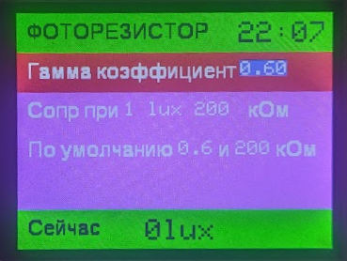

Рисунок 70 – настройка фоторезистора

Для настройки параметров дополнительных режимов таких направление работы, или параметры датчиков используется специальное меню, изображенное на рисунке 71. В нем можно выбрать любой режим и настроить все что необходимо.

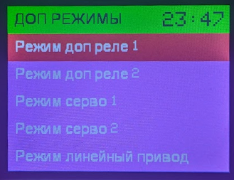

Рисунок 71 – Меню настройки дополнительных режимов

В каждом меню есть 2 обязательных параметра:

* Какой параметр брать для автоматического режима управления климатом. На выбор есть 7 величин: температура, влажность воздуха, освещенность, влажность почвы, температура с термистора, и 2 дополнительных аналоговых датчика.
* Направление работы устройства, например если это реле и установлен параметр «Выкл-Вкл», то при включении контроля реле также будет включаться, и наоборот при параметре «Вкл-Выкл» если контроль выключен, то реле включено, а если контроль выключен, то реле включено.

Далее идут параметры индивидуальные для каждого устройства:

* Для серво: пределы открытия – на какой максимальный угол поворачивается серво при открытии и закрытии, скорость – с какой максимальной скоростью в градусах в секунду будет вращаться серво, и ускорение – как быстро будет нарастать и спадать скорость при старте и остановке соответственно.
* Для линейного привода время открытия/закрытия – сколько секунд контроллер будет подавать сигнал на управляющее реле чтобы привод успел полностью открыться или закрыться.

Настройка всех параметров в этом меню представлена на рисунках 72-73.

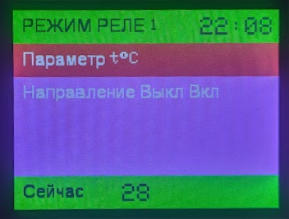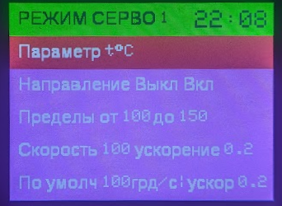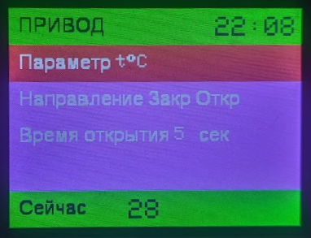

Рисунок 72 – Настройка дополнительных режимов для реле серво и привода

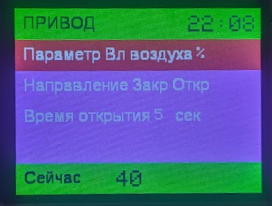

Рисунок 73 – Настройка параметра датчика для режима

Основными параметрами дисплея являются:

* Яркость, всего доступно 5 ступеней яркости, 1 самая малая и 5 самая большая;
* Автоотключение подсветки экрана при бездействии, очень полезная функция для экономии энергии и продления срока службы подсветки дисплея;
* Время бездействия для отключения подсветки дисплея в минутах, можно установить от 1 до 60 минут (рисунок 74).

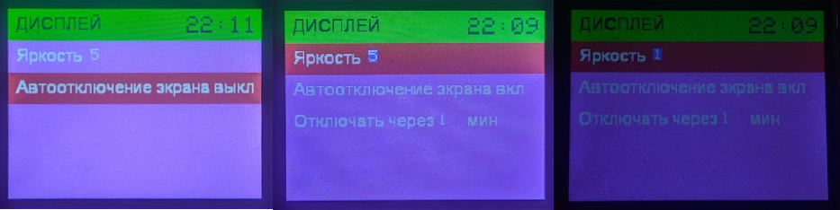

Рисунок 74 – Настройка параметров дисплея

Меню для управления звуком из пьезодинамика содержит 2 пункта:

* Включение или отключение звука, если звук мешает или не нужен его всегда можно отключить.
* Если звук включен, активен пункт меню позволяющий настроить тон или частоту звука издаваемого пьезодинамиком, на выбор 9 разных тонов от 500 до 5000 Герц (рисунок 75).

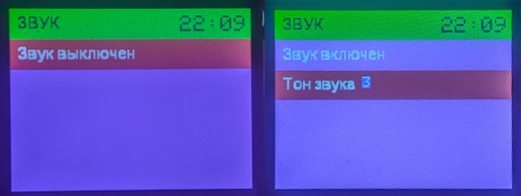

Рисунок 75 – Настройка параметров звука

Если в модуле реального времени закончился заряд резервной батареи, время не будет сохраняться после отключения питания устройства, или после очень долгой работы, время даже на самом точном модуле может отставать поэтому пользователю необходимо иметь возможность установить дату и время (рисунок 76).

В меню можно отдельно настроить часы, минуты, секунды, день, месяц и год, а также есть защита от ввода неправильных данных, например 30 февраля.

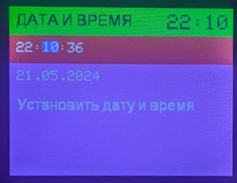

Рисунок 76 – Настройка даты и времени

Если возникла какая-то ошибка или необходимо перезагрузить устройство, не отключая питания всей системы, это можно сделать из меню. Перед перезагрузкой будет выведено меню подтверждения действия, и при выборе пункта «Да» устройство будет перезагружено.

Аналогично если необходимо сбросить устройство до заводских настроек необходимо выбрать пункт «Сброс настроек» и подтвердить действие. Устройство перезагрузится и вернется к настройкам по умолчанию (рисунок 77).

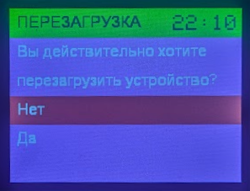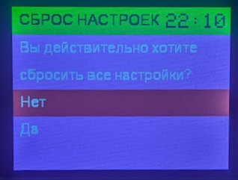

Рисунок 77 – Перезагрузка и сброс настроек устройства

### 3.2.2 Описание библиотек и алгоритмов

В среде разработки Arduino IDE разработана основная программа, структура которой в общем виде проиллюстрирована на рисунке 78.

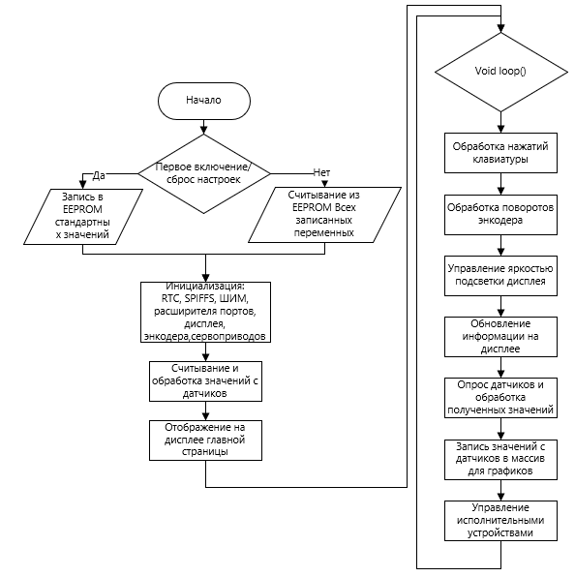

Рисунок 78 – Блок схема основной программы

EEPROM (Electrically Erasable Programmable Read-Only Memory) — это тип памяти, который используется для долговременного хранения данных, которые сохраняются даже после отключения питания. В проекте EEPROM используется для сохранения настроек устройства и режимов климат контроля. Не менее важная функция EEPROM – правильное восстановление работы в исходное состояние после внезапного отключения и включения элекропитания.

Однако в ESP32 нет встроенной физической памяти EEPROM, как это часто бывает в других микроконтроллерах (например, в микроконтроллерах семейства AVR). Вместо этого используется часть флеш-памяти для эмуляции EEPROM. Для упрощения работы с этой памятью в ESP32 используется библиотека «EEPROM».

При включении устройства в сеть первым делом происходит проверка устройства на первый запуск, если устройство включено первый раз или настройки были сброшены в EEPROM загружаются значения всех переменных по умолчанию. Если устройство включается не в первый раз из EEPROM загружаются все переменные, которые хранятся в памяти.

Затем происходит инициализация всех компонентов системы:

* Модуля часов реального времени DS3231: для работы с этим устройством используется библиотека «RTClib». Она позволяет удобно получать и устанавливать время, а также выполнять различные операции с датами и временем такие как преобразование времени в удобный для пользователя формат, а также работа с различными форматами времени.
* SPIFFS (SPI Flash File System) — это файловая система, предназначенная для использования с внешней флеш-памятью в микроконтроллерах, таких как ESP32. Она позволяет хранить файлы в SPI флеш-памяти и работать с ними как с обычными файлами на файловой системе. Для отображения кириллических символов на TFT дисплее потребуется шрифт, который поддерживает эти символы. Хранение сглаженных кириллических шрифтов в SPIFFS позволяет экономить оперативную память микроконтроллера и упрощает процесс обновления шрифтов.
* ШИМ (Широтно-импульсная модуляция) — это метод регулирования среднего уровня сигнала, используя изменение ширины импульсов в постоянной частоте. ESP32 имеет мощные возможности для работы с ШИМ, предлагая до 16 каналов с высоким разрешением и частотой. В данном устройстве с помощью ШИМ регулируется яркость дисплея, используя встроенную библиотеку «ledc». Для правильной работы ШИМ необходимо указать: номер канала ШИМ, частоту и разрешение в битах, и номер пина к которому подключить ШИМ. [25]
* Расширителя портов PCF8574: для работы с этим устройством используется библиотека «PCF8574». С помощью этой библиотеки упрощается работа с каждым портом на расширителе. Она позволяет задать режим работы пина (INPUT, OUTPUT), установить состояние пина (HIGH или LOW), считать текущее состояние пина (HIGH или LOW) и включить внутренний подтягивающий резистор для входного порта.
* Дисплея TFT: для работы с дисплеем используется библиотека TFT-eSPI. Она предоставляет мощные и гибкие возможности для работы с различными TFT дисплеями, поддерживает множество драйверов дисплеев, обладает высокой производительностью и гибкостью в настройке. TFT_eSPI предоставляет богатый набор графических примитивов и функций для работы с графикой: Рисование линий, прямоугольников, кругов, эллипсов, треугольников и других геометрических фигур, заполнение фигур цветом, отрисовка точек и пикселей, вывод текста с поддержкой различных шрифтов и стилей, поддержка растровых изображений.
* Сервоприводы: для управления сервоприводами на ESP32 предусмотрена встроенная библиотека «ESP32Servo», которая может работать одновременно с несколькими серво, и поворачивать каждое на определенный угол. Главным недостатком этой библиотеки является то, что серво работает на всю скорость и поворачивается очень быстро, что вызывает большое потребление тока и быстрый выход из строя двигателя. Поэтому было принято решение использовать библиотеку «SmoothServo» которая основана на «ESP32Servo» но имеет ряд заметных преимуществ: обеспечивает плавное изменение угла поворота серво, с плавным стартом и остановкой, при этом позволяет регулировать скорость и ускорение, с которыми серво достигает заданного угла.
* Настройка на ввод или вывод портов аналоговых датчиков и энкодера.

Прежде чем отрисовать на экране какую-либо информацию необходимо сначала считать информацию с датчиков и обработать полученные значения.

Функция «readsensors()» отвечает за сбор данных с различных датчиков, проверку их состояния и корректности полученных данных, а также за обработку и обновление значений температуры, влажности, освещенности и других параметров. Эта функция позволяет устройству адаптироваться к изменению датчиков и обеспечивать стабильный поток данных для дальнейшего использования в управлении микроклиматом теплиц.

Блок-схема данной функции изображена на рисунке 79.

Алгоритм работы этой функции, следующий:

1. Проверка состояния BME280: если датчик BME280 работает, он проверяется на наличие ошибок при инициализации. Если количество ошибок подряд превышает 3, датчик отключается.
2. Проверка состояния DHT11: аналогично, если датчик DHT11 не возвращает корректные данные несколько раз подряд, количество ошибок увеличивается. При превышении лимита ошибок датчик отключается.
3. Настройка использования датчиков: В зависимости от состояния датчиков BME280 и DHT11 и выбора пользователя выбирается, какой датчик будет использоваться для измерения температуры и влажности. Если нет доступных датчиков температуры, используется термистор, и влажность не измеряется и становится равной нулю.
4. В зависимости от активного датчика температуры и влажности обрабатываются данные и проверяется их корректность.
5. Измерение аналоговых датчиков освещенности, влажности почвы, и термистора независимо от наличия цифровых датчиков температуры.
6. Обработка значений аналоговых датчиков, по умолчанию, при включенном 10-битном АЦП значения имеют вид от 0 до 1023 и их необходимо преобразовать в понятные для человека единицы измерения: градусы Цельсия, люксы, проценты. Для значений с термистора формула преобразования имеет следующий вид: celsiusntc = 1 / (log(1 / (1023. / analogValue1 - 1)) / BETA + 1.0 / 298.15) - 273.15. Для фоторезистора сначала рассчитывается сопротивление, учитывая резистор на 10 кОм в делителе напряжения: R=(float)((analogValue3*10000)/(1024-analogValue3)), а затем рассчитывается значение в Люксах:  light = pow(10, (log10(r1*1000/R)/gamma)). Проценты влажности почвы рассчитаны по формуле: moisture = 100-((float)analogValue2 /1023*100); Значения с дополнительных датчиков не пересчитываются.

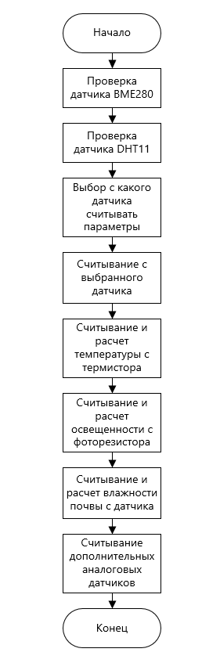

Рисунок 79 – Блок-схема функции readsensors()

Теперь, когда все значения считаны из EEPROM, все устройства инициализированы, и собраны данные с датчиков, можно приступить к визуализации главной страницы. Структура и внешний вид страницы были описаны ранее. Функция HomePage() отвечает за визуализацию страницы. Она отображает основное тело страницы в виде плиток и выводит все значения на них. Если происходит изменение данных с какого-либо датчика или устройства, закрашивается небольшая область, относящаяся к этому датчику, и поверх выводится новое значение. Такой подход является более удобным и эффективным, чем полная перерисовка страницы.

Основные алгоритмы бесконечного цикла:

* Обработка нажатий клавиш и поворотов энкодера;
* Отрисовка информации на дисплее в зависимости от действий пользователя;
* Управление яркостью дисплея и автоматическое отключение питания подсветки;
* Опрос датчиков;
* Добавление значений в массив значений для графиков;
* Управление всеми исполнительными устройствами.

Далее подробно разберем каждый алгоритм. Управление устройством пользователем осуществляется через небольшую матричную клавиатуру. Для работы с клавиатурами разных размеров используется библиотека «Keypad», которая позволяет считывать ввод с клавиатуры и обрабатывать нажатия кнопок. Эта библиотека также поддерживает обработку нажатия, отпускания и удержания кнопок.

Считывание нажатий клавиш происходит в начале метода loop(). Если нажата клавиша, воспроизводится звуковой сигнал. Перед этим проверяется, включён ли звук на устройстве. Если включена автоотключение подсветки экрана, при нажатии на любую кнопку подсветка включится. Вне зависимости от состояния экрана, обнуление и новый отсчёт таймера автоотключения подсветки начнутся заново.

Затем происходит проверка нажатой клавиши. В зависимости от нажатой клавиши и текущего режима работы/отображения выполняются различные действия, например, выбор режима управления микроклиматом, настройка параметров или возврат в предыдущее меню. Здесь же реализовано предугадывание пользовательских ошибок эксплуатации, например если в меню всего три пункта, то после третьего пункта будет следовать первый и пользователь не сможет перейти на несуществующий пункт. Затем вызывается заданная функция отрисовки на экране.

Аналогично происходит обработка поворота энкодера, воспроизведение звукового сигнала, только с меньшей длительностью, и включение подсветки дисплея. В зависимости от меню, пункта меню и выбранного поля для редактирования происходит изменение заданной величины. Аналогично клавиатуре реализована система предотвращения ошибочного ввода пользователя, например невозможно ввести время боль 23 часов и 59 минут, время будет автоматически возвращено до 00:00 и отчет пойдет заново.

Опрос датчиков и обработка значений были рассмотрены ранее, поэтому сразу перейдём к записи значений в массив для построения графиков. Для этого необходимо настроить таймер на одну минуту. Наиболее удобный и эффективный способ установки таймера — использование функции millis(). Эта функция отслеживает время с момента запуска микроконтроллера и возвращает количество миллисекунд с момента его включения. Благодаря ей можно создавать таймеры или задержки без использования функции delay(), которая блокирует выполнение кода до завершения своей работы. [26]

if (currentMillis - previousMillisgraphics >= 60000) {

previousMillisgraphics = currentMillis;

// выполняемое действие

}

Здесь сравнивается текущее время (currentMillis) с временем последнего обновления (previousMillisGraphics). Если прошло 60 секунд (60 000 миллисекунд), обновляется previousMillisGraphics, чтобы начать отсчёт следующего интервала, и запускается алгоритм добавления элемента в массив. Сначала в массиве каждого параметра микроклимата для каждого элемента массива (до предпоследнего) данные сдвигаются на одну позицию влево, затем новые данные с датчиков добавляются в конец каждого массива.

Далее необходимо описать самый основной алгоритм в устройстве, это управление исполнительными устройствами на основе выбранных пользователем режимов контроля, состоящий из двух функций. Рассмотрим функции для одного из устройств, так как работа остальных устройств полностью аналогична.

* timeend(): функция, блок-схема которой изображена на рисунке 80, рассчитывает время окончания работы устройства в суточном режиме, когда устройство срабатывает 1 раз в сутки, учитывая начальное время и длительность работы.

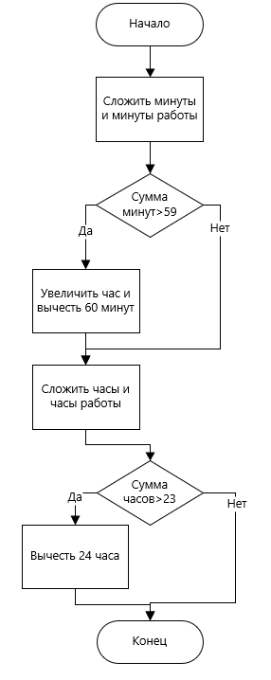

Рисунок 80 – Блок-схема функции timeend()

Сначала вычисляет минуты окончания путем сложения начальных минут и времени работы в минутах. Если сумма минут превышает 59, то увеличиваются часы окончания на 1 и корректируется значение минут. Аналогично вычисляет часы окончания путем сложения начальных часов и времени работы в часах и корректируется значение часов (переход на следующий день) если сумма превышает 23.

* Relay (): функция, блок-схема которой изображена на рисунке 81, управляет исполнительными устройствами на основе различных режимов контроля температуры и текущего времени. Она обеспечивает включение и выключение нагревателя по заданным условиям:

1. Если контроль температуры отключен, реле устройства всегда выключено (HIGH).
2. Если режим контроля устройства по заданному значению с датчика, то: если текущее значение с датчика плюс погрешность выше заданного, реле включается (LOW). Если текущее значение с датчика минус погрешность ниже заданного, реле выключается (HIGH).
3. Если режим контроля температуры по таймеру: если таймер еще не запущен, проверяется совпадение текущего времени с заданным временем старта. если таймер запущен, то по истечении интервала времени переключается состояние реле между HIGH и LOW и интервал таймера обновляется для следующего периода работы или ожидания.
4. Если режим контроля температуры по времени суток: если время соответствует началу работы, реле включается (HIGH). Если время соответствует окончанию работы, реле выключается (LOW).
5. если режим всегда выключен реле включается (LOW).

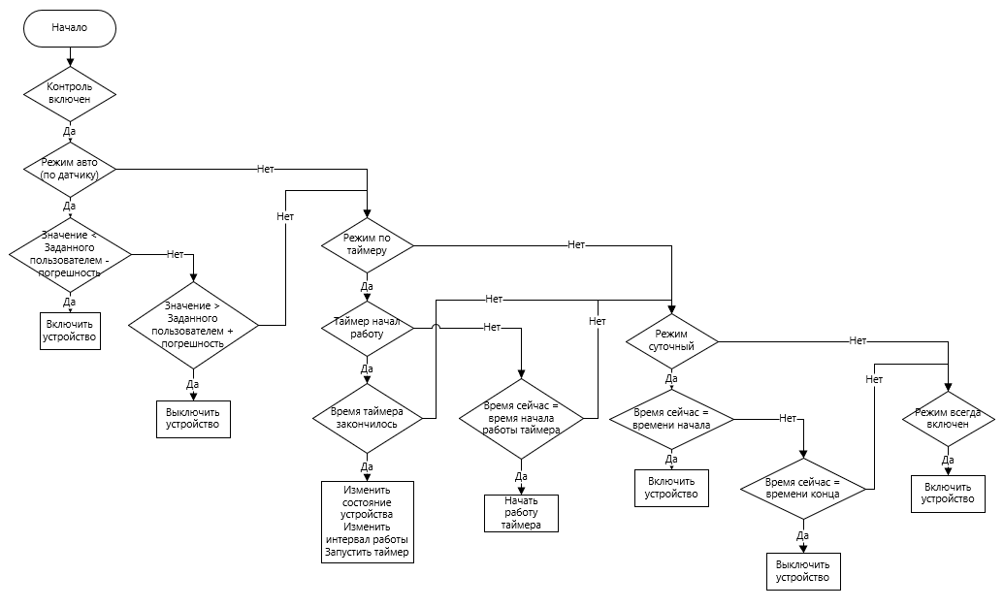

Рисунок 81 – Блок-схема функции relay()

В режимах для дополнительных реле добавляется еще один параметр: Направление работы который был описан в обзоре меню настройки пользовательских режимов. Поэтому необходимо добавить еще одно условие при включении/выключении реле:

if(usermoderelay1direction==0) pcf8574.digitalWrite(relaypinuser1, HIGH);

    else pcf8574.digitalWrite(relaypinuser1, LOW);

В режимах с серво вместо включения и выключения реле выполняется поворот серво на заданные пользователем крайние углы.

if(usermodeservo1direction==0) servo1.setTargetDeg(servo1start);

  else servo1.setTargetDeg(servo1stop);

Для управления линейным приводом была написана функция (рисунок 82) позволяющая открывать и закрывать его с помощью реле actuatorwork(int open). Она учитывает текущее состояние привода и запускает или останавливает его в нужную сторону в зависимости от времени и направления движения. Алгоритм работы функции:

1. Сначала функция проверяет, находится ли привод в движении. Если он в движении, то проверяется, прошло ли заданное время работы. Если время истекло, привод останавливается.
2. Если привод не в движении, функция проверяет команду на закрытие. Если привод открыт и нужно его закрыть, включается движение на закрытие и запоминается время начала движения.
3. Если команда на открытие, то проверяется, закрыт ли привод. Если привод закрыт и нужно его открыть, включается движение на открытие и запоминается время начала движения.
4. Таким образом, функция либо запускает движение привода в нужном направлении, либо останавливает его по истечении заданного времени.

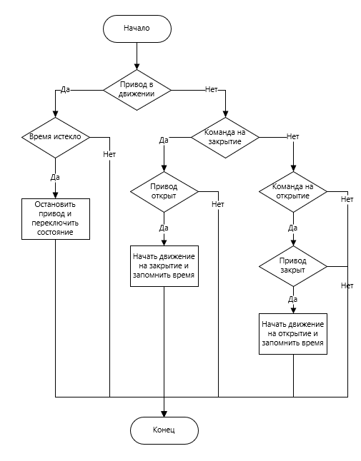

Рисунок 82 – Блок-схема функции открытия/закрытия линейного привода

## 3.3 Дальнейшие пути развития

Выполнив данную работу, были выявлены несколько пунктов улучшения устройства, как в технической части, так и в программной:

* Добавление удалённого доступа по Wi-Fi или Bluetooth. Это позволит пользователю контролировать и настраивать параметры микроклимата теплицы с любых мобильных устройств или компьютеров, подключенных к интернету, находящихся на расстоянии. Это упростит процесс управления и повысит эффективность работы.
* Необходимо обновить весь интерфейс дисплея на более красивый и понятный. Это сделает работу с устройством более удобной для пользователей, особенно для тех, кто не имеет опыта работы с подобными устройствами. Новый интерфейс должен быть еще более интуитивно понятным и предоставлять быстрый доступ ко всем функциям и настройкам.
* В технической части необходимо реализовать переход от клавиатуры к большому сенсорному дисплею. Большой дисплей является более информативным для пользователя и позволит быстрее и удобнее настраивать параметры микроклимата, выбирать режимы работы и просматривать данные о состоянии теплицы. Сенсорный экран также обеспечит возможность использования жестов для навигации и выбора опций, что сделает работу с устройством ещё более удобной и эффективной.

# Заключение

В ходе выполнения выпускной квалификационной работы были реализованы 3 блока заданий: проведен анализ предметной области, спроектировано устройство для поддержания микроклимата теплиц, а также реализованы аппаратная и программная части контроллера умной теплицы, а именно:

Во-первых, были изучены основные элементы умных теплиц, виды этих элементов. Также был произведён обзор существующих на данный момент готовых решений, произведён анализ их достоинств и недостатков.

Во-вторых, были сформированы задачи для дальнейшей разработки устройства для поддержания микроклимата теплиц и была выполнена его проектировка.

В-третьих, была реализована аппаратная часть устройства для поддержания микроклимата теплиц и написано программное обеспечение в соответствии с выдвинутыми требованиями к функционалу реализуемого решения данного устройства.

# Список использованных источников

1. Умная теплица - принцип работы, преимущества и недостатки [Электронный ресурс]. – Режим доступа: <https://gorodteplic.ru/info/articles/umnaya-teplitsa/> свободный – (21.05.2024).
2. Как поддерживать в теплице комфортные температуру и влажность [Электронный ресурс]. – Режим доступа: <https://www.sb.by/articles/gradus-kipeniya-teplica.html> [с](https://www.manualsdir.ru/manuals/2563/vitek-vt-6402-bk.html)вободный – (21.05.2024).
3. Хессайон, Д. Г. Все о теплицах и зимних садах / Д.Г. Хессайон. - Москва: Огни, 2014. - 128 c.
4. Освещение в теплице: нормы, требования [Электронный ресурс]. – Режим доступа:<https://www.asutpp.ru/osveschenie-v-teplitse.html> свободный – (21.05.2024).
5. Как сделать вентиляцию в теплице [Электронный ресурс]. – Режим доступа:  <https://gorodteplic.ru/info/articles/sdelat-ventilyatsiyu/> свободный – (21.05.2024).
6. Безручко А.С., Пчелкин Ю.Н. Система автоматического регулирования микроклимата в теплицах. - «Механизация и электрификация сельского хозяйства», 1984, №6, с.11
7. Полив способом дождевания в промышленных теплицах [Электронный ресурс]. – Режим доступа: <https://shop-dvor.ru/blog/poliv-sposobom-dozhdevaniya-v-promyshlennyh-teplicah-preimushest/> свободный – (21.05.2024).
8. В.В. Климов Оборудование теплиц для подсобных и личных хозяйств — Москва: Электроатоомиздат, 1992 — 100 c. – ISBN 5-283-00697
9. О.Б. Бондарева Устройство теплиц и парников — Донецк: Сталкер, 2003 — 96 c – ISBN 978-966-696-258-7.
10. Умная теплица своими руками, готовые проекты [Электронный ресурс]. – Режим доступа: <https://mrdachnik.ru/umnaya-teplica-svoimi-rukami> [с](http://m-elek.h1n.ru/elektronic/teorie/ere/gki.html)вободный – (21.05.2024).
11. Комплект автоматизации теплицы "УМНИЦА" [Электронный ресурс]. – Режим доступа: <https://umnica.pro/kit.html> свободный – (21.05.2024).
12. Контроллер Терра форм [Электронный ресурс]. – Режим доступа: <https://terraform.systems/product/terraform_maxi/> свободный – (21.05.2024).
13. Atmel ATmega640/V-1280/V-1281/V-2560/V-2561/V Datasheet [Электронный ресурс]. – Режим доступа: <http://wiki.amperka.ru/_media/%D0%BF%D1%80%D0%BE%D0%B4%D1%83%D0%BA%D1%82%D1%8B:arduino-mega-2560:atmega2560_datasheet.pdf> свободный – (21.05.2024).
14. STM32 Datasheet [Электронный ресурс]. – Режим доступа: <https://www.st.com/resource/en/datasheet/stm32f103c8.pdf> [с](http://m-elek.h1n.ru/elektronic/teorie/ere/gki.html)вободный – (21.05.2024).
15. ESP8266 Technical Reference [Электронный ресурс]. – Режим доступа: <https://www.espressif.com/sites/default/files/documentation/esp8266-technical_reference_en.pdf> [с](http://m-elek.h1n.ru/elektronic/teorie/ere/gki.html)вободный – (21.05.2024).
16. ESP32 Series Datasheet [Электронный ресурс]. – Режим доступа: <https://www.espressif.com/sites/default/files/documentation/esp32_datasheet_en.pdf>  свободный – (21.05.2024).
17. Управление мощной нагрузкой [Электронный ресурс]. – Режим доступа:<https://alexgyver.ru/lessons/arduino-load/> [с](https://alexgyver.ru/lessons/arduino-load/)вободный – (21.05.2024).
18. Что такое твердотельное реле, назначение, принцип работы [Электронный ресурс]. – Режим доступа: <https://elektrikexpert.ru/tverdotelnoe-rele.html> свободный – (21.05.2024).
19. Как выбрать подходящий сервопривод [Электронный ресурс]. – Режим доступа:<https://rc-dom.ru/stati/yelektronika/kak-vybrat-podhodjaschii-servoprivod.html> свободный – (21.05.2024).
20. Работа со средой Arduino IDE [Электронный ресурс]. – Режим доступа: <https://robohobby.by/lessons/arduino_ide_tutorial/> [с](https://datasheet.lcsc.com/szlcsc/TTP223-BA6_C80757.pdf)вободный – (21.05.2024).
21. Руководство по работе с EasyEDA [Электронный ресурс]. – Режим доступа: <https://blog.dubkov.org/electronics/easyeda-starter-guide/> [с](https://datasheet.lcsc.com/szlcsc/TTP223-BA6_C80757.pdf)вободный – (21.05.2024).
22. Как «поделить» АЦП правильно [Электронный ресурс]. – Режим доступа: <https://habr.com/ru/articles/441514/> свободный – (21.05.2024).
23. Используем сервопривод для Ардуино проектов [Электронный ресурс]. – Режим доступа: <https://arduinoplus.ru/arduino-servoprivod/> свободный – (21.05.2024).
24. TFT_eSPI. Мощная и быстрая библиотека для работы с TFT дисплеями [Электронный ресурс]. – Режим доступа: <https://projectalt.ru/publ/arduino_esp8266_i_esp32/obzory_bibliotek/tft_espi_moshhnaja_i_bystraja_biblioteka_dlja_raboty_s_tft_displejami/10-1-0-43> свободный – (21.05.2024).
25. Использование широтно-импульсной модуляции (ШИМ) в ESP32 [Электронный ресурс]. – Режим доступа: <https://microkontroller.ru/esp32-projects/ispolzovanie-shirotno-impulsnoj-modulyaczii-shim-v-esp32/> свободный – (21.05.2024).
26. Мультизадачность на ESP32 (Arduino IDE) [Электронный ресурс]. – Режим доступа: <https://voltiq.ru/esp32-dual-core-arduino-ide/> свободный – (21.05.2024).

# Приложение А Задание на выполнение бакалаврской работы

Министерство науки и высшего образования Российской Федерации   
федеральное государственное бюджетное образовательное учреждение   
высшего образования «Алтайский государственный технический   
университет им. И. И. Ползунова»

**УТВЕРЖДАЮ**   
Заведующий кафедрой ИВТиИБ

А.Г. Якунин

(подпись) (и.о. фамилия)

**ЗАДАНИЕ**

**на выполнение бакалаврской работы**

по направлению подготовки 09.03.01 «Информатика и вычислительная техника»   
студенту группы ИВТ-01 Аленникову Степану Ивановичу

**Тема:** Разработка устройства на платформе Arduino для поддержания микроклимата теплиц

Утверждено приказом ректора от 21.02.2024 № Л – 475

Срок исполнения работы 10.06.2024

Задание принял к исполнению С.И. Аленников

(подпись) (и.о. фамилия)

Барнаул 2024 г.

1 Исходные данные

Задание на выполнение, ресурсы Internet, справочная информация, нормативные документы, ГОСТы.

2 Содержание разделов ВКР и календарный график её выполнения.

|  |  |  |  |
| --- | --- | --- | --- |
| Наименование разделов работы и их содержание | Трудоемкость, % | Срок  выполнения | Консультант  (Ф.И.О., подпись) |
| 1 Предметная область | 10 | 20.04.2022 | Якунин А.Г. |
| 2 Проектирование устройства управления микроклиматом теплиц | 25 | 01.05.2022 | Якунин А.Г. |
| 3 Реализация устройства | 55 | 10.05.2022 | Якунин А.Г. |
| 4 Написание отчета | 10 | 10.06.2022 | Якунин А.Г. |

3 Научно – библиографический поиск

3.1 По научно-технической литературе просмотреть библиографию по средствам разработки web – приложений.

3.2 По нормативной литературе просмотреть указатели государственных и отраслевых стандартов за последний год.

Руководитель: А.Г. Якунин

*подпись имя, отчеств, фамилия*

# Приложение Б Блок схема навигации по страницам и меню на устройстве

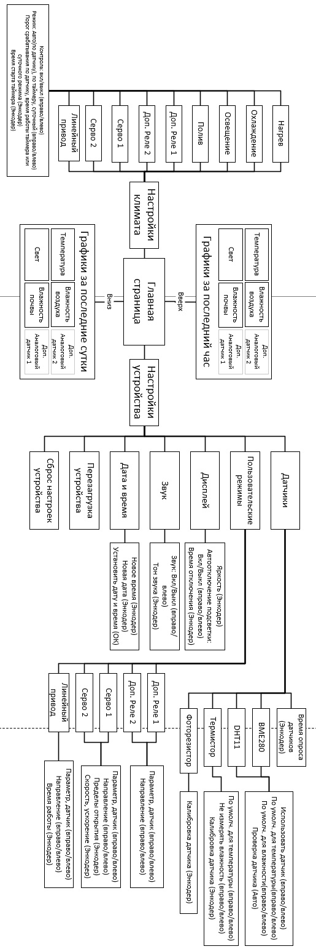

# Приложение В Исходный код программы контроллера

Main.ino

TaskHandle_t Task2;

const int ledPin = 25; //пин подсветки дисплея

const int freq = 5000;

const int ledChannel = 5;

const int resolution = 8;

int brightness = 255,brightnessold=0; //яркость подсветки от 0 до 255

uint8_t displayautooff=0, displayautoofftime=1,setbrightness=5,displayoff=0;

float tempC;

float humi;

float celsiusntc;

float celsiusdefault,celsiusdefaultold=-300;//температура

float celsiusbme,celsiusbmeold=0;

float celsiusdht,celsiusdhtold=0;

int humiditydefault, humiditydefaultold=0;

int humiditybme, humiditybmeold=0;

int humiditydht, humiditydhtold=0;

float moisture,moistureold=-1;// влажность почвы

int light,lightold=-1;// освещенность

int user1sensor,user2sensor;

float relay1sensorvalue,relay1sensorvalueold,relay2sensorvalue,relay2sensorvalueold,servo1sensorvalue,servo1sensorvalueold,servo2sensorvalue,servo2sensorvalueold,actuatorsensorvalue,actuatorsensorvalueold;

uint8_t os=0,om=0,od=0;// переменные для сравнения времени с предыдущим значением и перерисовка если отличается

uint8_t rect=0; //флаг чтобы отрисовывать страницу 1 раз

uint8_t rtc1=0,temp1=0,tempmenu1=0,lightmenu1=0,moistmenu1=0, moist1=0,light1=0,time1=0,relay1=0,humidity1=0,relay1menu1=0,relay2menu1=0,servo1menu1=0,servo2menu1=0,actuatormenu1=0; //отрисовка поля 1 раз

uint8_t intervalsensor = 1; // интервал опроса датчиков, с

uint8_t temperaturesensor = 2; //0 термистор, 1-dht11, 2-bme280

uint8_t humiditysensor = 2; //0 откл, 1-dht11, 2-bme280

uint8_t dht11status = 1;

uint8_t dht11error=0;

uint8_t bme280status = 1;

uint8_t bme280error = 0;

int mode = 0; // режим работы 0-главный экран, 1-настройки климата, 2-настройки устройства

int tempcontrolh=0,prevtempcontrolh=0,tempcontmodeh=0,temptimerhh=5,temptimerhm=30,temptimerworkhh=1,temptimerworkhm=30,temprtchh=12,temprtchm=0,temprtcworkhh=1,temprtcworkhm=0,temptimerstarthh=18,temptimerstarthm=0;

int tempcontrolc=0,prevtempcontrolc=0,tempcontmodec=0,temptimerch=0,temptimerworkch=3,temptimercm=30,temptimerworkcm=10,temprtcch=22,temprtccm=30,temprtcworkch=2,temprtcworkcm=0,temptimerstartch=10,temptimerstartcm=30;

int lightcontrol=0,prevlightcontrol=0,lightcontmode=0,lighttimerh=8,lighttimerworkh=4,lighttimerm=0,lighttimerworkm=0,lightrtch=12,lightrtcm=0,lightrtcworkh=1,lightrtcworkm=0,lighttimerstarth=10,lighttimerstartm=20;

int moistcontrol=0,prevmoistcontrol=0,moistcontmode=0,moisttimerh=8,moisttimerworkh=0,moisttimerm=0,moisttimerworkm=30,moistrtch=12,moistrtcm=0,moistrtcworkh=1,moistrtcworkm=0,moisttimerstarth=3,moisttimerstartm=30;

int relay1control=0,prevrelay1control=0,relay1contmode=0,relay1timerh=8,relay1timerworkh=4,relay1timerm=0,relay1timerworkm=0,relay1rtch=12,relay1rtcm=0,relay1rtcworkh=1,relay1rtcworkm=0,relay1timerstarth=10,relay1timerstartm=20;

int relay2control=0,prevrelay2control=0,relay2contmode=0,relay2timerh=8,relay2timerworkh=4,relay2timerm=0,relay2timerworkm=0,relay2rtch=12,relay2rtcm=0,relay2rtcworkh=1,relay2rtcworkm=0,relay2timerstarth=10,relay2timerstartm=20;

int servo1control=0,prevservo1control=0,servo1contmode=0,servo1timerh=8,servo1timerworkh=4,servo1timerm=0,servo1timerworkm=0,servo1rtch=12,servo1rtcm=0,servo1rtcworkh=1,servo1rtcworkm=0,servo1timerstarth=10,servo1timerstartm=20;

int servo2control=0,prevservo2control=0,servo2contmode=0,servo2timerh=8,servo2timerworkh=4,servo2timerm=0,servo2timerworkm=0,servo2rtch=12,servo2rtcm=0,servo2rtcworkh=1,servo2rtcworkm=0,servo2timerstarth=10,servo2timerstartm=20;

int actuatorcontrol=0,prevactuatorcontrol=0,actuatorcontmode=0,actuatortimerh=8,actuatortimerworkh=4,actuatortimerm=0,actuatortimerworkm=0,actuatorrtch=12,actuatorrtcm=0,actuatorrtcworkh=1,actuatorrtcworkm=0,actuatortimerstarth=10,actuatortimerstartm=20;

uint8_t seledit=0;

float tempuser=25.0,tempplus=1.0;

int lightuser=1000,lightplus=100;

int moistuser=50,moistplus=5;

int relay1user=1000, relay1plus=100;

int relay2user=1000, relay2plus=100;

int servo1user=1000, servo1plus=100;

int servo2user=1000, servo2plus=100;

int actuatoruser=1000, actuatorplus=100;

int selection = 1,selclimat = 1, seltemph=1,seltempc=1,sellight=1,selmoist=1,seldisplay=1,selsound=1,selsensors=1,selbme=1,seldht=1,selntc=1,selldr=1,selphotores=1,selrestart=1,selreset=1,seldatetime=1,selusermodes=1;

int selusermoderelay1=1,selusermoderelay2=1,selusermodeservo1=1,selusermodeservo2=1,selusermodeactuator=1,selrelay1=1,selrelay2=1,selservo1=1,selservo2=1,selactuator=1;

int hournow=0,minutenow=0;

int usermoderelay1sensor=0,usermoderelay1direction=0;

int usermoderelay2sensor=0,usermoderelay2direction=0;

int usermodeservo1sensor=0,usermodeservo1direction=0,servo1start=100,servo1stop=150,servo1speed=100;

float servo1acceleration=0.2;

int usermodeservo2sensor=0,usermodeservo2direction=0,servo2start=120,servo2stop=170,servo2speed=150;

float servo2acceleration=0.1;

int usermodeactuatorsensor=0,usermodeactuatordirection=0,actuatortimeout=5;

int actuatoropened = 0;

unsigned long actuatorstartmillis = 0;

int actuatorstart = 0;

/*----------------------------------I2C и rtc-----------------------*/

#include <Wire.h>

#include "RTClib.h"

RTC_DS3231 rtc;

const char* daysOfTheWeek[] = {"Воскресенье", "Понедельник", "Вторник", "Среда", "Четверг", "Пятница", "Суббота"};

const char* monthh[] = {" ЯНВАРЯ ", " ФЕВРАЛЯ ", " МАРТА ", " АПРЕЛЯ ", " МАЯ ", " ИЮНЯ ", " ИЮЛЯ ", " АВГУСТА ", " СЕНТЯБРЯ ", " ОКТЯБРЯ ", " НОЯБРЯ ", " ДЕКАБРЯ ",};

int newyear=2000,newmonth=1,newday=1,newhour=0,newminute=0,newsecond=0,seledittime=1;

/*----------------------------------I2C и rtc-----------------------*/

#include <ServoSmooth.h>

ServoSmooth servo1;

ServoSmooth servo2;

//#include <ESP32Servo.h>

//Servo servo1;

//Servo servo2;

#define INIT_ADDR 1001  // номер резервной ячейки

#define INIT_KEY 55     // ключ первого запуска. 0-254, на выбор

#include <EEPROM.h>

#include <Adafruit_Sensor.h>

#include <Adafruit_BME280.h>

#include <DHT.h>

#define DHT_SENSOR_PIN  14

#define DHT_SENSOR_TYPE DHT11

DHT dht_sensor(DHT_SENSOR_PIN, DHT_SENSOR_TYPE);

Adafruit_BME280 bme;

/*----------------------------------I2C расширитель портов и реле----------------------*/

#include "PCF8574.h"

PCF8574 pcf8574(0x20);

const int relaycount = 8;

int relaypinuser1=6;

int relaypinuser2=7;

int relaypinmotor1=4;

int relaypinmotor2=5;

int relaypinheater=0;

int relaypincooler=1;

int relaypinmoist=3;

int relaypinlight=2;

int relayPins[] = {relaypinuser1, relaypinuser2, relaypinmotor1, relaypinmotor2, relaypinheater, relaypincooler,relaypinlight,relaypinmoist}; // пины подключения реле

int r[] = {0,0,0,0};

uint32_t timetoms(int timeh, int timem){  //преобразует время типа ЧЧ:ММ в силлисекунды

  return timeh*3600000+timem*60000;

}

/*----------------------------------Получение значений с датичков на втором ядре----------------------*/

float gammas = 0.6;

int r1 = 200;

int BETA = 3950;  // коэффициент термистора

int temprtchen = 0,  temprtchhend = 0, temprtchmend = 0, prevmillistimerh=0, temptimerhen=0, temptimerhstarted=0;

uint32_t temptimerintervalh=0;

int temprtccen = 0,temprtcchend = 0, temprtccmend = 0, prevmillistimerc=0, temptimercen=0, temptimercstarted=0;

uint32_t temptimerintervalc=0;

int lightrtcen = 0,  lightrtchend = 0, lightrtcmend = 0,prevmillistimerlight=0, lighttimeren=0, lighttimerstarted=0;

uint32_t lighttimerinterval=0;

int moistrtcen = 0,moistrtchend = 0, moistrtcmend = 0,prevmillistimermoist=0, moisttimeren=0, moisttimerstarted=0;

uint32_t moisttimerinterval=0;

int relay1rtcen = 0,relay1rtchend = 0, relay1rtcmend = 0,prevmillistimerrelay1=0,relay1timeren=0, relay1timerstarted=0;

uint32_t relay1timerinterval=0;

int relay2rtcen = 0,relay2rtchend = 0, relay2rtcmend = 0,prevmillistimerrelay2=0,relay2timeren=0, relay2timerstarted=0;

uint32_t relay2timerinterval=0;

int servo1rtcen = 0,servo1rtchend = 0, servo1rtcmend = 0,prevmillistimerservo1=0,servo1timeren=0, servo1timerstarted=0;

uint32_t servo1timerinterval=0;

int servo2rtcen = 0,servo2rtchend = 0, servo2rtcmend = 0,prevmillistimerservo2=0,servo2timeren=0, servo2timerstarted=0;

uint32_t servo2timerinterval=0;

int actuatorrtcen = 0,actuatorrtchend = 0, actuatorrtcmend = 0,prevmillistimeractuator=0,actuatortimeren=0, actuatortimerstarted=0;

uint32_t actuatortimerinterval=0;

unsigned long previousMillissensor = 0,previousMillisrelay=0, prevmillisdisplay=0,previousMillisgraphics=0;

int intervalrelay = 25;

#define NUM_POINTS 1440  // 60 точек в минуту за 24 часа

// Массивы для хранения данных с датчика

float tempdefaultdata[NUM_POINTS];

int humiditydefaultdata[NUM_POINTS]; // Значения с датчика

int lightdata[NUM_POINTS];

int moisturedata[NUM_POINTS];

float ntcdata[NUM_POINTS];

int sensor1data[NUM_POINTS];

int sensor2data[NUM_POINTS];

void Task2code( void * pvParameters ){

  for(;;){

    unsigned long currentMillis = millis();

    if (currentMillis - previousMillissensor >= intervalsensor*1000) {

      previousMillissensor = currentMillis;

      readsensors(); // опрос датчиков

    }

    if (currentMillis - previousMillisgraphics >= 60000) {

      previousMillisgraphics = currentMillis;

      for (int i = 0; i < NUM_POINTS - 1; i++) {

        tempdefaultdata[i] = tempdefaultdata[i + 1];

        humiditydefaultdata[i] = humiditydefaultdata[i + 1];

        lightdata[i] = lightdata[i + 1];

        moisturedata[i] = moisturedata[i + 1];

        ntcdata[i] = ntcdata[i + 1];

        sensor1data[i] = sensor1data[i + 1];

        sensor2data[i] = sensor2data[i + 1];

      }

      tempdefaultdata[NUM_POINTS - 1] = celsiusdefault;

      humiditydefaultdata[NUM_POINTS - 1] = humiditydefault;

      lightdata[NUM_POINTS - 1] = light;

      moisturedata[NUM_POINTS - 1] = moisture;

      ntcdata[NUM_POINTS - 1] = celsiusntc;

      sensor1data[NUM_POINTS - 1] = user1sensor;

      sensor2data[NUM_POINTS - 1] = user2sensor;

    }

    if (currentMillis - previousMillisrelay >= intervalrelay) {

      previousMillisrelay = currentMillis;

      temptimeendh(temprtchh,temprtchm,temprtcworkhh,temprtcworkhm);

      if (tempcontmodeh!=2) temprtchen = 0;

      if (tempcontmodeh!=1)

      {

        temptimerhen=0;

        temptimerhstarted=0;

      }

      if (temptimerhen==0) temptimerintervalh = timetoms(temptimerhh,temptimerhm);

      else temptimerintervalh = timetoms(temptimerworkhh,temptimerworkhm);

      temprelayh(currentMillis);

      temptimeendc(temprtcch,temprtccm,temprtcworkch,temprtcworkcm);

      if (tempcontmodec!=2) temprtccen = 0;

      if (tempcontmodec!=1)

      {

        temptimercen=0;

        temptimercstarted=0;

      }

      if (temptimercen==0) temptimerintervalc = timetoms(temptimerch,temptimercm);

      else temptimerintervalc = timetoms(temptimerworkch,temptimerworkcm);

      temprelayc(currentMillis);

      lighttimeend(lightrtch,lightrtcm,lightrtcworkh,lightrtcworkm);

      if (lightcontmode!=2) lightrtcen = 0;

      if (lightcontmode!=1)

      {

        lighttimeren=0;

        lighttimerstarted=0;

      }

      if (lighttimeren==0) lighttimerinterval = timetoms(lighttimerh,lighttimerm);

      else lighttimerinterval = timetoms(lighttimerworkh,lighttimerworkm);

      lightrelay(currentMillis);

      moisttimeend(moistrtch,moistrtcm,moistrtcworkh,moistrtcworkm);

      if (moistcontmode!=2) moistrtcen = 0;

      if (moistcontmode!=1)

      {

        moisttimeren=0;

        moisttimerstarted=0;

      }

      if (moisttimeren==0) moisttimerinterval = timetoms(moisttimerh,moisttimerm);

      else moisttimerinterval = timetoms(moisttimerworkh,moisttimerworkm);

      moistrelay(currentMillis);

      relay1timeend(relay1rtch,relay1rtcm,relay1rtcworkh,relay1rtcworkm);

      if (relay1contmode!=2) relay1rtcen = 0;

      if (relay1contmode!=1)

      {

        relay1timeren=0;

        relay1timerstarted=0;

      }

      if (relay1timeren==0) relay1timerinterval = timetoms(relay1timerh,relay1timerm);

      else relay1timerinterval = timetoms(relay1timerworkh,relay1timerworkm);

      relay1relay(currentMillis);

      relay2timeend(relay2rtch,relay2rtcm,relay2rtcworkh,relay2rtcworkm);

      if (relay2contmode!=2) relay2rtcen = 0;

      if (relay2contmode!=1)

      {

        relay2timeren=0;

        relay2timerstarted=0;

      }

      if (relay2timeren==0) relay2timerinterval = timetoms(relay2timerh,relay2timerm);

      else relay2timerinterval = timetoms(relay2timerworkh,relay2timerworkm);

      relay2relay(currentMillis);

      servo1timeend(servo1rtch,servo1rtcm,servo1rtcworkh,servo1rtcworkm);

      if (servo1contmode!=2) servo1rtcen = 0;

      if (servo1contmode!=1)

      {

        servo1timeren=0;

        servo1timerstarted=0;

      }

      if (servo1timeren==0) servo1timerinterval = timetoms(servo1timerh,servo1timerm);

      else servo1timerinterval = timetoms(servo1timerworkh,servo1timerworkm);

      servo1relay(currentMillis);

      servo2timeend(servo2rtch,servo2rtcm,servo2rtcworkh,servo2rtcworkm);

      if (servo2contmode!=2) servo2rtcen = 0;

      if (servo2contmode!=1)

      {

        servo2timeren=0;

        servo2timerstarted=0;

      }

      if (servo2timeren==0) servo2timerinterval = timetoms(servo2timerh,servo2timerm);

      else servo2timerinterval = timetoms(servo2timerworkh,servo2timerworkm);

      servo2relay(currentMillis);

      actuatortimeend(actuatorrtch,actuatorrtcm,actuatorrtcworkh,actuatorrtcworkm);

      if (actuatorcontmode!=2) actuatorrtcen = 0;

      if (actuatorcontmode!=1)

      {

        actuatortimeren=0;

        actuatortimerstarted=0;

      }

      if (actuatortimeren==0) actuatortimerinterval = timetoms(actuatortimerh,actuatortimerm);

      else actuatortimerinterval = timetoms(actuatortimerworkh,actuatortimerworkm);

      actuatorrelay(currentMillis);

    }

  }

}

/*----------------------------------шрифты из SPIFFS и инициализация дисплея TFT_eSPI-----------------------*/

#define FONT_12 "arial12"

#define FONT_14 "arial14"

#define FONT_16 "arial16"

#define FONT_18 "arial18"

#define FONT_20 "arial20"

#define FONT_22 "arial22"

#define FONT_25 "arial25"

#define FONT_30 "arial30"

#include <SPI.h>

#include "TFT_eSPI.h"

// Use hardware SPI

TFT_eSPI tft = TFT_eSPI();

/*----------------------------------шрифты из SPIFFS и инициализация дисплея TFT_eSPI------------------------*/

/*----------------------------------Инициализация и работа энкодера------------------------------------------*/

#define PinA 13               // контат AB

#define PinC 12               // контат BC

uint8_t pinA = 0;             // состояние контата AB

uint8_t pinC = 0;             // состояние контата BC

uint8_t blockA = false;       // блокировка прерывания на контакте AB

uint8_t blockC = false;       // блокировка прерывания на контакте BC

uint8_t encoderResult = 0;    // Результирующая переменная

int16_t encoderCount = 0;     // Счетчик щелчков энкодера

int16_t oldencoderCount = 0;  // Счетчик старое значение

void encoderFilter () {

  encoderResult = encoderResult & B00001111;

  if (encoderResult == B1011) encoderCount ++;  // по часовой стрелке

  if (encoderResult == B0111) encoderCount --;  // против часосовой стрелки

  }

void pinACHANGE () {          // Изменилось состояние контакта АB

  if (blockA == true) return;

  pinA = !digitalRead(PinA);

  pinC = !digitalRead(PinC);

  encoderResult  <<= 1;

  bitWrite(encoderResult, 0, pinA);

  encoderResult  <<= 1;

  bitWrite(encoderResult, 0, pinC);

  encoderFilter();

  if (!pinA && !pinC) blockA = false; else blockA = true;

  blockC = false;

}

void pinCCHANGE () {          // Изменилось состояние контакта BC

  if (blockC == true) return;

  pinA = !digitalRead(PinA);

  pinC = !digitalRead(PinC);

  encoderResult  <<= 1;

  bitWrite(encoderResult, 0, pinA);

  encoderResult  <<= 1;

  bitWrite(encoderResult, 0, pinC);

  encoderFilter();

  if (!pinA && !pinC) blockC = false; else blockC = true;

  blockA = false;

}

/*----------------------------------Инициализация и работа энкодера----------------------------------------*/

//пьезодинамик//

uint8_t piezoenabled = 1, freqs = 3;

int piezoPin = 19;

int freqtone = 500+500*(freqs-1);

//пьезодинамик//

/*----------------------------------Инициализация клавиатуры-----------------------------------------------*/

#include <Keypad.h>

#define ROWS  3

#define COLS  3

char keyMap[ROWS][COLS] = {

  {'1','2','3'},

  {'4','5','6'},

  {'7','8','9'}

};

uint8_t rowPins[ROWS] = {4, 16, 17};

uint8_t colPins[COLS] = {0, 2, 15};

Keypad keypad = Keypad(makeKeymap(keyMap), rowPins, colPins, ROWS, COLS );

/*----------------------------------Инициализация клавиатуры-----------------------------------------------*/

void loop(){

  servo1.tick();

  servo2.tick();

  unsigned long currentMillis = millis();

  DateTime now = rtc.now();

  hournow=now.hour();

  minutenow=now.minute();

  char key = keypad.getKey();

  if (key) {

    if (displayoff==1){

      displayoff=0;

      ledcWrite(ledChannel, brightness);

    }

    prevmillisdisplay = currentMillis;

    if (piezoenabled){

      freqtone = 500+500*(freqs-1);

      tone(piezoPin, freqtone, 100);

    }

    if((key=='1')&&(mode==0)) {

      mode = 1;

      setclimat(selclimat);

    }

    if((key=='3')&&(mode==0)) {

      mode = 2;

      settings(selection);

    }

    if(key=='5'){

      if (mode==1) {

        if (selclimat==1){

        mode = 11;

        settemperatureh(seltemph);

        }

        if (selclimat==2){

        mode = 12;

        settemperaturec(seltempc);

        }

        if (selclimat==3){

        mode = 13;

        setlight(sellight);

        }

        if (selclimat==4){

        mode = 14;

        setmoisture(selmoist);

        }

        if (selclimat==5){

        mode = 15;

        setrelay1(selrelay1);

        }

        if (selclimat==6){

        mode = 16;

        setrelay2(selrelay2);

        }

        if (selclimat==7){

        mode = 17;

        setservo1(selservo1);

        }

        if (selclimat==8){

        mode = 18;

        setservo2(selservo2);

        }

        if (selclimat==9){

        mode = 19;

        setactuator(selactuator);

        }

        time1=0;

        tempmenu1=0;

        lightmenu1=0;

        moistmenu1=0;

      }

      settingsok();

    }

    if((key=='7')&&(mode!=0)) {

      if ((mode == 1)||(mode==2)){

        mode = 0;

        rect=0;

        rtc1=0;

        temp1=0;

        moist1=0;

        light1=0;

        time1=0;

        relay1=0;

        humidity1=0;

        selection = 1;

        selclimat = 1;

        seltemph=1;

        seltempc=1;

        seledit=0;

        tempmenu1=0;

        lightmenu1=0;

        moistmenu1=0;

        relay1menu1=0;

        relay2menu1=0;

        servo1menu1=0;

        servo2menu1=0;

        actuatormenu1=0;

      }

      if ((mode >= 11)&&(mode < 20)){

        setclimat(selclimat);

        mode = 1;

        time1=0;

        tempmenu1=0;

        lightmenu1=0;

        moistmenu1=0;

        relay1menu1=0;

        relay2menu1=0;

        servo1menu1=0;

        servo2menu1=0;

        actuatormenu1=0;

      }

      if ((mode >= 21)&&(mode < 30)){

        settings(selection);

        mode = 2;

        time1=0;

        tempmenu1=0;

        lightmenu1=0;

        moistmenu1=0;

        relay1menu1=0;

        relay2menu1=0;

        servo1menu1=0;

        servo2menu1=0;

        actuatormenu1=0;

      }

      if ((mode >=210 )&&(mode < 220)){

        settingssensors(selsensors);

        mode = 21;

        time1=0;

      }

       if ((mode >=220 )&&(mode < 230)){

        settingsusermodes(selusermodes);

        mode = 22;

        time1=0;

      }

    }

    if((key=='9')&&(mode!=0)) {

      mode = 0;

      rect=0;

      rtc1=0;

      temp1=0;

      moist1=0;

      light1=0;

      time1=0;

      relay1=0;

      humidity1=0;

      selection = 1;

      selclimat = 1;

      seltemph=1;

      seltempc=1;

      seledit=0;

      tempmenu1=0;

      lightmenu1=0;

      moistmenu1=0;

      relay1menu1=0;

      relay2menu1=0;

      servo1menu1=0;

      servo2menu1=0;

      actuatormenu1=0;

    }

    if(key=='8'){

      if (mode==41){

        mode = 0;

        rect=0;

        rtc1=0;

        temp1=0;

        moist1=0;

        light1=0;

        time1=0;

        relay1=0;

        humidity1=0;

      } else

      if (mode==42){

        mode = 41;

        temperaturedefaultgraphichour();

        time1=0;

      }else

      if (mode==43){

        mode = 42;

        humiditydefaultgraphichour();

        time1=0;

      }else

      if (mode==44){

        mode = 43;

        lightgraphichour();

        time1=0;

      }else

      if (mode==45){

        mode = 44;

        moisturegraphichour();

        time1=0;

      }else

      if (mode==46){

        mode = 45;

        ntcgraphichour();

        time1=0;

      }else

      if (mode==47){

        mode = 46;

        sensor1graphichour();

        time1=0;

      } else

      if (mode==0){

        mode = 31;

        temperaturedefaultgraphicday();

        time1=0;

      } else

      if (mode==31){

        mode = 32;

        humiditydefaultgraphicday();

        time1=0;

      }else

      if (mode==32){

        mode = 33;

        lightgraphicday();

        time1=0;

      }else

      if (mode==33){

        mode = 34;

        moisturegraphicday();

        time1=0;

      }else

      if (mode==34){

        mode = 35;

        ntcgraphicday();

        time1=0;

      }else

      if (mode==35){

        mode = 36;

        sensor1graphicday();

        time1=0;

      }else

      if (mode==36){

        mode = 37;

        sensor2graphicday();

        time1=0;

      }else

      if(mode == 1) {

        if(selclimat==9){

          selclimat = 1;

        } else{

          selclimat++;

        }

        setclimat(selclimat);

        time1=0;

      } else

      if(mode == 2) {

        if(selection==7){

          selection = 1;

        } else{

          selection++;

        }

        settings(selection);

        time1=0;

      }

      seltempuph();

      seltempupc();

      sellightup();

      selmoistup();

      usermodesclimatup();

      selsettingsup();

      selusermodesup();

    }

    if(key=='2'){

      if (mode==31){

        mode = 0;

        rect=0;

        rtc1=0;

        temp1=0;

        moist1=0;

        light1=0;

        time1=0;

        relay1=0;

        humidity1=0;

      } else

      if (mode==32){

        mode = 31;

        temperaturedefaultgraphicday();

        time1=0;

      }else

      if (mode==33){

        mode = 32;

        humiditydefaultgraphicday();

        time1=0;

      }else

      if (mode==34){

        mode = 33;

        lightgraphicday();

        time1=0;

      }else

      if (mode==35){

        mode = 34;

        moisturegraphicday();

        time1=0;

      }else

      if (mode==36){

        mode = 35;

        ntcgraphicday();

        time1=0;

      }else

      if (mode==37){

        mode = 36;

        sensor1graphicday();

        time1=0;

      }else

      if (mode==0){

        mode = 41;

        temperaturedefaultgraphichour();

        time1=0;

      } else

      if (mode==41){

        mode = 42;

        humiditydefaultgraphichour();

        time1=0;

      }else

      if (mode==42){

        mode = 43;

        lightgraphichour();

        time1=0;

      }else

      if (mode==43){

        mode = 44;

        moisturegraphichour();

        time1=0;

      }else

      if (mode==44){

        mode = 45;

        ntcgraphichour();

        time1=0;

      }else

      if (mode==45){

        mode = 46;

        sensor1graphichour();

        time1=0;

      }else

      if (mode==46){

        mode = 47;

        sensor2graphichour();

        time1=0;

      }

      if(mode == 1) {

        if(selclimat==1){

          selclimat = 9;

        } else{

        selclimat--;

        }

        setclimat(selclimat);

        time1=0;

      } else

      if(mode == 2) {

        if(selection==1){

          selection = 7;

        } else{

        selection--;

        }

        settings(selection);

        time1=0;

      }

      seltempdownh();

      seltempdownc();

      sellightdown();

      selmoistdown();

      usermodesclimatdown();

      selsettingsdown();

      selusermodesdown();

    }

    if(key=='4'){

      templefth();

      templeftc();

      lightleft();

      moistleft();

      usermodesclimatleft();

      settingsleft();

      usermodesleft();

    }

    if(key=='6'){

      temprighth();

      temprightc();

      lightright();

      moistright();

      usermodesclimatright();

      settingsright();

      usermodesright();

    }

  }

  if (mode == 0)

    HomePage();

  if (mode != 0)

    displaytime();

  if ((mode==11)||(mode==12))

    displaytempmenu();

  if (mode==13||mode==215)

    displaylightmenu();

  if (mode==14)

    displaymoistmenu();

  if (mode==15||mode==221)

    displayrelay1menu();

  if (mode==16||mode==222)

    displayrelay2menu();

  if (mode==17)

    displayservo1menu();

  if (mode==18)

    displayservo2menu();

  if (mode==19||mode==225)

    displayactuatormenu();

  if (oldencoderCount != encoderCount) {

    if (displayoff==1){

      displayoff=0;

      ledcWrite(ledChannel, brightness);

    }

    prevmillisdisplay = currentMillis;

    if (piezoenabled){

      freqtone = 500+500*(freqs-1);

      tone(piezoPin, freqtone, 10);

    }

    if(oldencoderCount < encoderCount){            //увеличение

      tempencoderuph();

      tempencoderupc();

      lightencoderup();

      moistencoderup();

      usermodesclimatencoderup();

      settingsencoderup();

      usermodesencoderup();

    }

    if(oldencoderCount > encoderCount){               //уменьшение

      tempencoderdownh();

      tempencoderdownc();

      lightencoderdown();

      moistencoderdown();

      usermodesclimatencoderdown();

      settingsencoderdown();

      usermodesencoderdown();

    }

    oldencoderCount = encoderCount;

  }

brightness = setbrightness*51;

displayauto(currentMillis);

}

float prevtempdef=0,ntctemp=0;

  int prevhumidef=0;

void readsensors()

{

  float bmetemp=0,dhttemp=0;

  int bmehumi=0,dhthumi=0;

  humi  = dht_sensor.readHumidity();

  tempC = dht_sensor.readTemperature();

  if (bme280status){

    if(!bme.begin(0x76)){

      if (bme280error<3) bme280error++;

    } else bme280error=0;

    if (bme280error==3){

      bme280status = 0;

      selbme=1;

      bme280error=0;

    }

  }

  if (dht11status){

    if( isnan(tempC) || isnan(humi)){

      if (dht11error<3) dht11error++;

    } else dht11error=0;

    if (dht11error==3){

      dht11status = 0;

      seldht=1;

      dht11error=0;

    }

  }

  if (!bme280status){

    if(temperaturesensor==2)

      if (dht11status){

      temperaturesensor=1;

    }else temperaturesensor=0;

    if(humiditysensor==2)

      if (dht11status){

      humiditysensor=1;

    }else humiditysensor=0;

  }

  if (!dht11status){

    if(temperaturesensor==1)

      if (bme280status){

      temperaturesensor=2;

    }else temperaturesensor=0;

    if(humiditysensor==1)

      if (bme280status){

      humiditysensor=2;

    }else humiditysensor=0;

  }

  if (temperaturesensor==0&&ntctemp<-100){

    if (bme280status){

      temperaturesensor=2;

    } else if (dht11status){

      temperaturesensor=1;

    }

  }

  int analogValue1 = analogRead(34); // ПИН подключения термистора

  if (temperaturesensor==0){

    ntctemp = 1 / (log(1 / (1023. / analogValue1 - 1)) / BETA + 1.0 / 298.15) - 273.15;

    if(ntctemp<-50||ntctemp>100||isnan(ntctemp))

    {

      celsiusdefault = 0;

    } else {

      celsiusdefault=ntctemp;

      prevtempdef = celsiusdefault;

    }

  } else if (temperaturesensor==1)

  {

    dhttemp = tempC;

    if(dhttemp<-50||dhttemp>100||isnan(dhttemp))

    {

      celsiusdefault = prevtempdef;

    } else {

      celsiusdefault=dhttemp;

      prevtempdef = celsiusdefault;

    }

  } else if (temperaturesensor==2)

  {

    bmetemp = bme.readTemperature();

    if(bmetemp<-50||bmetemp>100||isnan(bmetemp))

    {

      celsiusdefault = prevtempdef;

    } else {

      celsiusdefault = bmetemp;

      prevtempdef = celsiusdefault;

    }

  }

  if (humiditysensor==0){

    humiditydefault = 0;

  } else if (humiditysensor==1)

  {

    dhthumi = humi;

    if(dhthumi<0||dhthumi>=100||isnan(dhthumi))

    {

      humiditydefault = prevhumidef;

    } else {

      humiditydefault=dhthumi;

      prevhumidef = humiditydefault;

    }

  } else if (humiditysensor==2)

  {

    bmehumi = bme.readHumidity();

    if(bmehumi<0||bmehumi>=100||isnan(bmehumi))

    {

      humiditydefault = prevhumidef;

    } else {

      humiditydefault = bmehumi;

      prevhumidef = humiditydefault;

    }

  }

  celsiusntc = 1 / (log(1 / (1023. / analogValue1 - 1)) / BETA + 1.0 / 298.15) - 273.15;

  if (celsiusntc<-100)celsiusntc=0;

  int analogValue2 = analogRead(35); // ПИН подключения влажности

  moisture = 100-((float)analogValue2/1023*100);

  int analogValue3 = analogRead(39); // ПИН подключения света

  float R=(float)((analogValue3*10000)/(1024-analogValue3));

  light = pow(10, (log10(r1*1000/R)/gammas));

  if (light>9999) light = 9999;

  // Пользовательские датчики

  int analogValue4 = analogRead(36);

  user1sensor = analogValue4;

  int analogValue5 = analogRead(26);

  user2sensor = analogValue5;

  switch (usermoderelay1sensor) {

  case 0:

    relay1sensorvalue = celsiusdefault;

    break;

  case 1:

    relay1sensorvalue = humiditydefault;

    break;

  case 2:

    relay1sensorvalue = celsiusntc;

    break;

  case 3:

    relay1sensorvalue = light;

    break;

  case 4:

    relay1sensorvalue = moisture;

    break;

  case 5:

    relay1sensorvalue = user1sensor;

    break;

  case 6:

    relay1sensorvalue = user2sensor;

    break;

}

switch (usermoderelay2sensor) {

  case 0:

    relay2sensorvalue = celsiusdefault;

    break;

  case 1:

    relay2sensorvalue = humiditydefault;

    break;

  case 2:

    relay2sensorvalue = celsiusntc;

    break;

  case 3:

    relay2sensorvalue = light;

    break;

  case 4:

    relay2sensorvalue = moisture;

    break;

  case 5:

    relay2sensorvalue = user1sensor;

    break;

  case 6:

    relay2sensorvalue = user2sensor;

    break;

}

switch (usermodeservo1sensor) {

  case 0:

    servo1sensorvalue = celsiusdefault;

    break;

  case 1:

    servo1sensorvalue = humiditydefault;

    break;

  case 2:

    servo1sensorvalue = celsiusntc;

    break;

  case 3:

    servo1sensorvalue = light;

    break;

  case 4:

    servo1sensorvalue = moisture;

    break;

  case 5:

    servo1sensorvalue = user1sensor;

    break;

  case 6:

    servo1sensorvalue = user2sensor;

    break;

}

switch (usermodeservo2sensor) {

  case 0:

    servo2sensorvalue = celsiusdefault;

    break;

  case 1:

    servo2sensorvalue = humiditydefault;

    break;

  case 2:

    servo2sensorvalue = celsiusntc;

    break;

  case 3:

    servo2sensorvalue = light;

    break;

  case 4:

    servo2sensorvalue = moisture;

    break;

  case 5:

    servo2sensorvalue = user1sensor;

    break;

  case 6:

    servo2sensorvalue = user2sensor;

    break;

}

switch (usermodeactuatorsensor) {

  case 0:

    actuatorsensorvalue = celsiusdefault;

    break;

  case 1:

    actuatorsensorvalue = humiditydefault;

    break;

  case 2:

    actuatorsensorvalue = celsiusntc;

    break;

  case 3:

    actuatorsensorvalue = light;

    break;

  case 4:

    actuatorsensorvalue = moisture;

    break;

  case 5:

    actuatorsensorvalue = user1sensor;

    break;

  case 6:

    actuatorsensorvalue = user2sensor;

    break;

}

}

void displayauto(unsigned long currentMillis)

{

  if(displayoff==0){

    brightness = setbrightness*51;

    if(brightness != brightnessold){

      // меняем яркость светодиода при помощи ШИМ:

      brightnessold = brightness;

      ledcWrite(ledChannel, brightness);

      delay(15);

    }

    if (displayautooff==1)

    {

      if (currentMillis - prevmillisdisplay >= displayautoofftime*60000) {

      prevmillisdisplay = currentMillis;

      displayoff=1;

      }

    }

  }

  else if (displayoff==1)

  {

    ledcWrite(ledChannel, 0);

  }

}

Setup.ino

void setup(){

  Serial.begin(115200);

  EEPROM.begin(1024);

  if (EEPROM.read(INIT_ADDR) != INIT_KEY) { // первый запуск

    EEPROM.write(INIT_ADDR, INIT_KEY);    // записали ключ

    EEPROM.put(0, setbrightness);

    EEPROM.put(1, displayautooff);

    EEPROM.put(2, displayautoofftime);

    EEPROM.put(3, piezoenabled);

    EEPROM.put(4, freqs);

    EEPROM.put(5, intervalsensor);

    EEPROM.put(6, BETA);

    EEPROM.put(10, gammas);

    EEPROM.put(14, r1);

    EEPROM.commit();

  }

  EEPROM.get(0, setbrightness);

  EEPROM.get(1, displayautooff);

  EEPROM.get(2, displayautoofftime);

  EEPROM.get(3, piezoenabled);

  EEPROM.get(4, freqs);

  EEPROM.get(5, intervalsensor);

  EEPROM.get(6, BETA);

  EEPROM.get(10, gammas);

  EEPROM.get(14, r1);

  //инит второго ядра

  xTaskCreatePinnedToCore(Task2code, "Task2", 100000, NULL, 1, &Task2,1);

  delay(50);

  //****** проверка работы RTC

  if (! rtc.begin()) {

  Serial.println("Couldn't find RTC");

  while (1);

  }

  //****** проверка загрузки шрифтов

  if (!SPIFFS.begin()) {

  Serial.println("Ошибка инициализации SPIFFS!");

  while (1) yield();

  }

  // настраиваем ШИМ-сигнал, используя свойства выше:

  ledcSetup(ledChannel, freq, resolution);

  // привязываем канал к GPIO-контакту, которым будем управлять:

  ledcAttachPin(ledPin, ledChannel);

  ledcWrite(ledChannel, brightness);

  // пины энкодера

  pinMode (PinA, INPUT_PULLUP);   // Как вход и внутренняя подтяжка

  pinMode (PinC, INPUT_PULLUP);   // Как вход и внутренняя подтяжка

  attachInterrupt(digitalPinToInterrupt(PinA), pinACHANGE, CHANGE);

  attachInterrupt(digitalPinToInterrupt(PinC), pinCCHANGE, CHANGE);

  //пины аналоговых датчиков

  analogReadResolution(10);

  pinMode(34,INPUT);

  pinMode(35,INPUT);

  pinMode(39,INPUT);

  pinMode(36,INPUT);

  pinMode(26,INPUT);

  dht_sensor.begin();

// расширитель портов и реле

  for(int i=0;i<8;i++) {

    pcf8574.pinMode(i, OUTPUT);

  }

  pcf8574.begin();

  for(int i=0;i<8;i++) {

    pcf8574.digitalWrite(i, HIGH);

  }

  //servo1.attach(33);

  //servo2.attach(32);

  servo1.attach(33, 500, 2500);

  servo2.attach(32, 500, 2500);

  servo1.setSpeed(servo1speed);   // ограничить скорость

  servo1.setAccel(servo1acceleration);    // установить ускорение (разгон и торможение)

  servo2.setSpeed(servo2speed);   // ограничить скорость

  servo2.setAccel(servo2acceleration);

  servo1.setAutoDetach(false);

  servo2.setAutoDetach(false);

  readsensors();

  tempdefaultdata[NUM_POINTS - 1] = celsiusdefault;

  humiditydefaultdata[NUM_POINTS - 1] = humiditydefault;

  lightdata[NUM_POINTS - 1] = light;

  moisturedata[NUM_POINTS - 1] = moisture;

  ntcdata[NUM_POINTS - 1] = celsiusntc;

  sensor1data[NUM_POINTS - 1] = user1sensor;

  sensor2data[NUM_POINTS - 1] = user2sensor;

  // инит дисплея и вывод стартовой и домашней страницы

  tft.init();

  tft.setRotation(2);  // альбомная ориентация экрана

  startpage();

  HomePage();

}

Tftdrawing.ino

// стартовая страница (загрузка...)

void startpage()

{

  tft.setTextSize(1);

  tft.setTextColor(TFT_WHITE);

  tft.loadFont(FONT_30);

  tft.fillScreen(TFT_BLACK);

  tft.setCursor(10, 20);

  tft.setTextColor(TFT_WHITE);

  tft.print("   Устройство    для");

  tft.setCursor(60, 50);

  tft.print("поддержания");

  tft.setCursor(55, 80);

  tft.print("микроклимата");

  tft.setCursor(110, 110);

  tft.print("теплиц");

  tft.unloadFont();

  tft.loadFont(FONT_20);

  tft.setCursor(110, 140);

  tft.print("Загрузка");

  tft.setCursor(90, 210);

  tft.print("Версия");

  tft.unloadFont();

  tft.setTextSize(2);

  tft.print(" 0.5");

  for (int i=0;i<320;i++){

    tft.fillRect(i, 170, 1, 20, TFT_RED);

    delay(1);

  }

}

/*----------------------------------отрисовка главного экрана-----------------------*/

void HomePage()

{

  if(rect==0){

    tft.fillRectVGradient(0, 0, 320, 240, TFT_RED, TFT_YELLOW);

    tft.fillRect(0, 0, 230, 100, TFT_BLUE);

    tft.fillRect(0, 110, 230, 40, TFT_GREEN);

    tft.setCursor(10, 120);

    tft.loadFont(FONT_22);

    tft.setTextColor(TFT_BLACK);

    tft.print("Температура");

    tft.unloadFont();

    tft.setTextSize(2);

    tft.print(": ");

    tft.fillRect(0, 160, 230, 80, TFT_CYAN);

    tft.setCursor(58, 165);

    tft.loadFont(FONT_22);

    tft.setTextColor(TFT_BLACK);

    tft.print("Влажность");

    tft.setCursor(15, 185);

    tft.print("Воздуха");

    tft.drawLine(115, 185, 115, 240, TFT_BLACK);

    tft.setCursor(135, 185);

    tft.print("Почвы");

    tft.unloadFont();

    tft.fillRect(240, 0, 80, 70, TFT_YELLOW);

    tft.setCursor(250, 5);

    tft.loadFont(FONT_22);

    tft.setTextColor(TFT_BLACK);

    tft.print("Свет");

    tft.unloadFont();

    tft.fillRect(240, 80, 80, 160, TFT_MAGENTA);

    tft.setCursor(250, 90);

    tft.loadFont(FONT_22);

    tft.setTextColor(TFT_BLACK);

    tft.print("Реле");

    tft.unloadFont();

    rect++;

  }

  displayrtc();

  displaytemp();

  displaymoisture();

  displaylight();

  displayrelay();

  displayhumidity();

}

/*----------------------------------отрисовка главного экрана-----------------------*/

/*----------------------------------отрисовка температуры на главном экране-----------------------*/

void displaytemp()

{

  tft.setTextSize(2);

  tft.setTextColor(TFT_BLACK);

  if(temp1==0){

    tft.fillRect(143, 110, 87, 40, TFT_GREEN);

    tft.setCursor(150, 120);

    if(celsiusdefault<-270)

    tft.print("----");

    else

    tft.print(celsiusdefault,1);

    tft.println("÷C");

    temp1++;

  }

  if (celsiusdefaultold!=celsiusdefault){

    celsiusdefaultold = celsiusdefault;

    tft.fillRect(143, 110, 87, 40, TFT_GREEN);

    tft.setCursor(150, 120);

    if(celsiusdefault<-270)

    tft.print("----");

    else

    tft.print(celsiusdefault,1);

    tft.println("÷C");

  }

}

/*----------------------------------отрисовка температуры на главном экране-----------------------*/

void displaytempmenu()

{

  tft.setTextColor(TFT_BLACK);

  tft.setTextSize(3);

  if(tempmenu1==0){

  tft.setTextSize(3);

    tft.fillRect(130, 210, 100, 40, TFT_GREEN);

    tft.setCursor(130,210);

    if(celsiusdefault<-270)

    tft.print("----");

    else

    tft.print(celsiusdefault,1);

    tft.println("÷C");

    tempmenu1=1;

  }

  if (celsiusdefaultold!=celsiusdefault){

    celsiusdefaultold = celsiusdefault;

  tft.fillRect(130, 210, 100, 40, TFT_GREEN);

    tft.setCursor(130,210);

    if(celsiusdefault<-270)

    tft.print("----");

    else

    tft.print(celsiusdefault,1);

    tft.println("÷C");

    tempmenu1=1;

 }

}

void displaylightmenu()

{

  tft.setTextColor(TFT_BLACK);

  tft.setTextSize(3);

  if(lightmenu1==0){

  tft.setTextSize(3);

    tft.fillRect(130, 210, 130, 40, TFT_GREEN);

    tft.setCursor(130,210);

    tft.print(light,0);

    tft.println("lux");

    lightmenu1=1;

  }

  if (lightold!=light){

    lightold = light;

  tft.fillRect(130, 210, 130, 40, TFT_GREEN);

    tft.setCursor(130,210);

    tft.print(light,0);

    tft.println("lux");

    lightmenu1=1;

 }

}

void displayrelay1menu()

{

  tft.setTextColor(TFT_BLACK);

  tft.setTextSize(3);

  if(relay1menu1==0){

  tft.setTextSize(3);

    tft.fillRect(130, 210, 130, 40, TFT_GREEN);

    tft.setCursor(130,210);

    tft.print(relay1sensorvalue,0);

    relay1menu1=1;

  }

  if (relay1sensorvalueold!=relay1sensorvalue){

    relay1sensorvalueold = relay1sensorvalue;

  tft.fillRect(130, 210, 130, 40, TFT_GREEN);

    tft.setCursor(130,210);

    tft.print(relay1sensorvalue,0);

    relay1menu1=1;

 }

}

void displayrelay2menu()

{

  tft.setTextColor(TFT_BLACK);

  tft.setTextSize(3);

  if(relay2menu1==0){

  tft.setTextSize(3);

    tft.fillRect(130, 210, 130, 40, TFT_GREEN);

    tft.setCursor(130,210);

    tft.print(relay2sensorvalue,0);

    relay2menu1=1;

  }

  if (relay2sensorvalueold!=relay2sensorvalue){

    relay2sensorvalueold = relay2sensorvalue;

  tft.fillRect(130, 210, 130, 40, TFT_GREEN);

    tft.setCursor(130,210);

    tft.print(relay2sensorvalue,0);

    relay2menu1=1;

 }

}

void displayservo1menu()

{

  tft.setTextColor(TFT_BLACK);

  tft.setTextSize(3);

  if(servo1menu1==0){

  tft.setTextSize(3);

    tft.fillRect(130, 210, 130, 40, TFT_GREEN);

    tft.setCursor(130,210);

    tft.print(servo1sensorvalue,0);

    servo1menu1=1;

  }

  if (servo1sensorvalueold!=servo1sensorvalue){

    servo1sensorvalueold = servo1sensorvalue;

  tft.fillRect(130, 210, 130, 40, TFT_GREEN);

    tft.setCursor(130,210);

    tft.print(servo1sensorvalue,0);

    servo1menu1=1;

 }

}

void displayservo2menu()

{

  tft.setTextColor(TFT_BLACK);

  tft.setTextSize(3);

  if(servo2menu1==0){

  tft.setTextSize(3);

    tft.fillRect(130, 210, 130, 40, TFT_GREEN);

    tft.setCursor(130,210);

    tft.print(servo2sensorvalue,0);

    servo2menu1=1;

  }

  if (servo2sensorvalueold!=servo2sensorvalue){

    servo2sensorvalueold = servo2sensorvalue;

  tft.fillRect(130, 210, 130, 40, TFT_GREEN);

    tft.setCursor(130,210);

    tft.print(servo2sensorvalue,0);

    servo2menu1=1;

 }

}

void displayactuatormenu()

{

  tft.setTextColor(TFT_BLACK);

  tft.setTextSize(3);

  if(actuatormenu1==0){

  tft.setTextSize(3);

    tft.fillRect(130, 210, 130, 40, TFT_GREEN);

    tft.setCursor(130,210);

    tft.print(actuatorsensorvalue,0);

    actuatormenu1=1;

  }

  if (actuatorsensorvalueold!=actuatorsensorvalue){

    actuatorsensorvalueold = actuatorsensorvalue;

  tft.fillRect(130, 210, 130, 40, TFT_GREEN);

    tft.setCursor(130,210);

    tft.print(actuatorsensorvalue,0);

    actuatormenu1=1;

 }

}

void displaymoistmenu()

{

  tft.setTextColor(TFT_BLACK);

  tft.setTextSize(3);

  if(moistmenu1==0){

  tft.setTextSize(3);

    tft.fillRect(130, 210, 100, 40, TFT_GREEN);

    tft.setCursor(130,210);

    tft.print(moisture,0);

    tft.println("%");

    moistmenu1=1;

  }

  if (moistureold!=moisture){

    moistureold = moisture;

  tft.fillRect(130, 210, 100, 40, TFT_GREEN);

    tft.setCursor(130,210);

    tft.print(moisture,0);

    tft.println("%");

    moistmenu1=1;

 }

}

/*----------------------------------отрисовка состояния реле на главном экране-----------------------*/

void displayrelay(){

  if(relay1==0){

      for (int i=0;i<4;i++){

    if(pcf8574.digitalRead(relayPins[i+4])!=r[i]){

      r[i]= pcf8574.digitalRead(relayPins[i+4]);

    }

    if(r[i]==0) tft.fillRect(250, 120+30*i, 60, 25, TFT_RED);

    else tft.fillRect(250, 120+30*i, 60, 25, TFT_GREEN);

  }

    relay1++;

  }

  for (int i=0;i<4;i++){

    if(pcf8574.digitalRead(relayPins[i+4])!=r[i]){

      r[i]= pcf8574.digitalRead(relayPins[i+4]);

    }

    if(r[i]==0) tft.fillRect(250, 120+30*i, 60, 25, TFT_GREEN);

    else tft.fillRect(250, 120+30*i, 60, 25, TFT_RED);

  }

}

/*----------------------------------отрисовка состояния реле на главном экране-----------------------*/

/*----------------------------------отрисовка влажности на главном экране-----------------------*/

void displaymoisture()

{

  tft.setTextSize(2);

  tft.setTextColor(TFT_BLACK);

  if(moist1==0){

    tft.fillRect(135, 207, 90, 30, TFT_CYAN);

    tft.setCursor(140, 210);

    tft.print(moisture,0);

    tft.println("%");

    moist1++;

  }

  if (moistureold!=moisture){

    moistureold = moisture;

    tft.fillRect(135, 207, 90, 30, TFT_CYAN);

    tft.setCursor(140, 210);

    tft.print(moisture,0);

    tft.println("%");

  }

}

/*----------------------------------отрисовка влажности на главном экране-----------------------*/

void displayhumidity()

{

  tft.setTextSize(2);

  tft.setTextColor(TFT_BLACK);

  if(humidity1==0){

    tft.fillRect(19, 207, 90, 30, TFT_CYAN);

    tft.setCursor(20, 210);

    tft.print(humiditydefault,0);

    tft.println("%");

    humidity1++;

  }

  if (humiditydefaultold!=humiditydefault){

    humiditydefaultold = humiditydefault;

    tft.fillRect(19, 207, 90, 30, TFT_CYAN);

    tft.setCursor(20, 210);

    tft.print(humiditydefault,0);

    tft.println("%");

  }

}

/*----------------------------------отрисовка света на главном экране-----------------------*/

void displaylight()

{

  tft.setTextSize(2);

  tft.setTextColor(TFT_BLACK);

  if(light1==0){

    tft.fillRect(240, 25, 80, 40, TFT_YELLOW);

    tft.setCursor(245, 30);

    tft.print(light,0);

    tft.println("lx");

    light1++;

  }

  if (lightold!=light){

    lightold = light;

    tft.fillRect(240, 25, 80, 40, TFT_YELLOW);

    tft.setCursor(245, 30);

    tft.print(light,0);

    tft.println("lx");

  }

}

/*----------------------------------отрисовка света на главном экране-----------------------*/

/*----------------------------------отрисовка даты и времени на главном экране-----------------------*/

void displayrtc()

{

  DateTime now = rtc.now();

  tft.setTextColor(TFT_WHITE);

  if(rtc1==0){

      tft.setTextSize(3);

    tft.fillRect(150, 9, 39, 28, TFT_BLUE);

    tft.setCursor(154,10);

    if(now.second()<10){

     tft.print("0");

     tft.print(now.second(), DEC);

  } else tft.print(now.second(), DEC);

  tft.setTextSize(4);

    tft.fillRect(9, 9, 143, 33, TFT_BLUE);

    tft.setCursor(10,10);

    if(now.hour()<10){

      tft.print("0");

      tft.print(now.hour(), DEC);

    }else tft.print(now.hour(), DEC);

    tft.print(":");

    if(now.minute()<10){

      tft.print("0");

      tft.print(now.minute(), DEC);

    } else tft.print(now.minute(), DEC);

    tft.print(":");

        tft.setTextSize(2);

    tft.fillRect(9, 45, 200, 50, TFT_BLUE);

    tft.setCursor(154,10);

    tft.setCursor(10,50);

    tft.print(now.day(), DEC);

    tft.loadFont(FONT_20);

    tft.print(monthh[now.month()-1]);

    tft.unloadFont();

    tft.println(now.year(), DEC);

    tft.setCursor(10,75);

    tft.loadFont(FONT_20);

    tft.print(daysOfTheWeek[now.dayOfTheWeek()]);

    tft.unloadFont();

  rtc1++;

  }

  if (os !=now.second()){

    os = now.second();

    tft.setTextSize(3);

    tft.fillRect(150, 9, 39, 28, TFT_BLUE);

    tft.setCursor(154,10);

    if(now.second()<10){

     tft.print("0");

     tft.print(now.second(), DEC);

  } else tft.print(now.second(), DEC);

 }else

 if (om !=now.minute()){

    om = now.minute();

    tft.setTextSize(4);

    tft.fillRect(9, 9, 143, 33, TFT_BLUE);

    tft.setCursor(10,10);

    if(now.hour()<10){

      tft.print("0");

      tft.print(now.hour(), DEC);

    }else tft.print(now.hour(), DEC);

    tft.print(":");

    if(now.minute()<10){

      tft.print("0");

      tft.print(now.minute(), DEC);

    } else tft.print(now.minute(), DEC);

    tft.print(":");

 } else

 if (od !=now.day()){

    od = now.day();

    tft.setTextSize(2);

    tft.fillRect(9, 45, 200, 50, TFT_BLUE);

    tft.setCursor(154,10);

    tft.setCursor(10,50);

    tft.print(now.day(), DEC);

    tft.loadFont(FONT_20);

    tft.print(monthh[now.month()-1]);

    tft.unloadFont();

    tft.println(now.year(), DEC);

    tft.setCursor(10,75);

    tft.loadFont(FONT_20);

    tft.print(daysOfTheWeek[now.dayOfTheWeek()]);

    tft.unloadFont();

 }

}

/*----------------------------------отрисовка даты и времени на главном экране-----------------------*/

/*----------------------------------отрисовка времени в меню -----------------------*/

void displaytime()

{

  DateTime now = rtc.now();

  tft.setTextColor(TFT_BLACK);

  tft.setTextSize(3);

  if(time1==0){

  tft.setTextSize(3);

    tft.fillRect(220, 0, 100, 40, TFT_GREEN);

    tft.setCursor(225,9);

    if(now.hour()<10){

      tft.print("0");

      tft.print(now.hour(), DEC);

    }else tft.print(now.hour(), DEC);

    tft.print(":");

    if(now.minute()<10){

      tft.print("0");

      tft.print(now.minute(), DEC);

    } else tft.print(now.minute(), DEC);

  time1++;

  }

 if (om !=now.minute()){

  om = now.minute();

  tft.fillRect(220, 0, 100, 40, TFT_GREEN);

  tft.setCursor(225,9);

  if(now.hour()<10){

    tft.print("0");

    tft.print(now.hour(), DEC);

  }else tft.print(now.hour(), DEC);

  tft.print(":");

  if(now.minute()<10){

    tft.print("0");

    tft.print(now.minute(), DEC);

  } else tft.print(now.minute(), DEC);

 }

}

/*----------------------------------отрисовка времени в меню-----------------------*/

/*----------------------------------меню настройки климата-----------------------*/

void setclimat(int selclimat)

{

  if (selclimat<=5){

  tft.loadFont(FONT_22);

  tft.setTextColor(TFT_BLACK);

  tft.fillRect(0,0,320,40,TFT_GREEN);

  tft.setCursor(10,10);

  tft.print("КЛИМАТ");

  tft.setTextSize(2);

  tft.fillRect(0,40,320,200,TFT_MAGENTA);

  tft.setTextColor(TFT_WHITE);

  tft.setCursor(10,50);

  tft.print("Температура нагрев");

  tft.setCursor(10,90);

  tft.print("Температура охлаждение");

  tft.setCursor(10,130);

  tft.print("Освещение");

  tft.setCursor(10,170);

  tft.print("Полив");

  tft.setCursor(10,210);

  tft.print("Доп реле ");

  tft.unloadFont();

  tft.print("1");

  if(selclimat==1)

  Selclimat_1();

  else if(selclimat==2)

  Selclimat_2();

  else if(selclimat==3)

  Selclimat_3();

  else if(selclimat==4)

  Selclimat_4();

  else if(selclimat==5)

  Selclimat_5();

  }

  else if ((selclimat>5)&&(selclimat<=10)){

  tft.loadFont(FONT_22);

  tft.setTextColor(TFT_BLACK);

  tft.fillRect(0,0,320,40,TFT_GREEN);

  tft.setCursor(10,10);

  tft.print("КЛИМАТ");

  tft.setTextSize(2);

  tft.fillRect(0,40,320,200,TFT_MAGENTA);

  tft.setTextColor(TFT_WHITE);

  tft.setCursor(10,50);

  tft.print("Доп реле ");

  tft.unloadFont();

  tft.print("2");

  tft.loadFont(FONT_22);

  tft.setCursor(10,90);

  tft.print("Серво ");

  tft.unloadFont();

  tft.print("1");

  tft.loadFont(FONT_22);

  tft.setCursor(10,130);

  tft.print("Серво ");

  tft.unloadFont();

  tft.print("2");

  tft.loadFont(FONT_22);

  tft.setCursor(10,170);

  tft.print("Линейный привод");

  tft.unloadFont();

  if(selclimat==6)

  Selclimat_6();

  else if(selclimat==7)

  Selclimat_7();

  else if(selclimat==8)

  Selclimat_8();

  else if(selclimat==9)

  Selclimat_9();

  }

}

void Selclimat_1()

{

  tft.loadFont(FONT_22);

  tft.fillRect(0,40,320,40,TFT_RED);

  tft.setCursor(10,50);

  tft.print("Температура нагрев");

  tft.unloadFont();

}

void Selclimat_2()

{

  tft.loadFont(FONT_22);

  tft.fillRect(0,80,320,40,TFT_RED);

  tft.setCursor(10,90);

  tft.print("Температура охлаждение");

  tft.unloadFont();

}

void Selclimat_3()

{

  tft.loadFont(FONT_22);

  tft.fillRect(0,120,320,40,TFT_RED);

  tft.setCursor(10,130);

  tft.print("Освещение");

  tft.unloadFont();

}

void Selclimat_4()

{

  tft.loadFont(FONT_22);

  tft.fillRect(0,160,320,40,TFT_RED);

  tft.setCursor(10,170);

  tft.print("Полив");

  tft.unloadFont();

}

void Selclimat_5()

{

  tft.loadFont(FONT_22);

  tft.fillRect(0,200,320,40,TFT_RED);

  tft.setCursor(10,210);

  tft.print("Доп реле ");

  tft.unloadFont();

  tft.print("1");

}

void Selclimat_6()

{

  tft.loadFont(FONT_22);

  tft.fillRect(0,40,320,40,TFT_RED);

  tft.setCursor(10,50);

  tft.print("Доп реле ");

  tft.unloadFont();

  tft.print("2");

}

void Selclimat_7()

{

  tft.loadFont(FONT_22);

  tft.fillRect(0,80,320,40,TFT_RED);

  tft.setCursor(10,90);

  tft.print("Серво ");

  tft.unloadFont();

  tft.print("1");

}

void Selclimat_8()

{

  tft.loadFont(FONT_22);

  tft.fillRect(0,120,320,40,TFT_RED);

  tft.setCursor(10,130);

  tft.print("Серво ");

  tft.unloadFont();

  tft.print("2");

}

void Selclimat_9()

{

  tft.loadFont(FONT_22);

  tft.fillRect(0,160,320,40,TFT_RED);

  tft.setCursor(10,170);

  tft.print("Линейный привод");

  tft.unloadFont();

}

/*----------------------------------меню настройки климата-----------------------*/

/*----------------------------------меню настройки устройства-----------------------*/

void settings(int selection)

{

  if (selection<=5){

  tft.loadFont(FONT_22);

  tft.setTextColor(TFT_BLACK);

  tft.fillRect(0,0,320,40,TFT_GREEN);

  tft.setCursor(10,10);

  tft.print("НАСТРОЙКИ");

  tft.fillRect(0,40,320,200,TFT_MAGENTA);

  tft.setTextColor(TFT_WHITE);

  tft.setCursor(10,50);

  tft.print("Датчики");

  tft.setCursor(10,90);

  tft.print("Пользовательские режимы");

  tft.setCursor(10,130);

  tft.print("Дисплей");

  tft.setCursor(10,170);

  tft.print("Звук");

  tft.setCursor(10,210);

  tft.print("Дата и время");

  tft.unloadFont();

  if(selection==1)

  Selection_1();

  else if(selection==2)

  Selection_2();

  else if(selection==3)

  Selection_3();

  else if(selection==4)

  Selection_4();

  else if(selection==5)

  Selection_5();

  }

  else if ((selection>5)&&(selection<=10)){

  tft.loadFont(FONT_22);

  tft.setTextColor(TFT_BLACK);

  tft.fillRect(0,0,320,40,TFT_GREEN);

  tft.setCursor(10,10);

  tft.print("НАСТРОЙКИ");

  tft.fillRect(0,40,320,200,TFT_MAGENTA);

  tft.setTextColor(TFT_WHITE);

  tft.setCursor(10,50);

  tft.print("Перезагрузка устройства");

  tft.setCursor(10,90);

  tft.print("Сброс настроек");

  if(selection==6)

  Selection_6();

  else if(selection==7)

  Selection_7();

  }

}

void Selection_1()

{

  tft.loadFont(FONT_22);

  tft.fillRect(0,40,320,40,TFT_RED);

  tft.setCursor(10,50);

  tft.print("Датчики");

  tft.unloadFont();

}

void Selection_2()

{

  tft.loadFont(FONT_22);

  tft.fillRect(0,80,320,40,TFT_RED);

  tft.setCursor(10,90);

  tft.print("Пользовательские режимы");

  tft.unloadFont();

}

void Selection_3()

{

  tft.loadFont(FONT_22);

  tft.fillRect(0,120,320,40,TFT_RED);

  tft.setCursor(10,130);

  tft.print("Дисплей");

  tft.unloadFont();

}

void Selection_4()

{

  tft.loadFont(FONT_22);

  tft.fillRect(0,160,320,40,TFT_RED);

  tft.setCursor(10,170);

  tft.print("Звук");

  tft.unloadFont();

}

void Selection_5()

{

  tft.loadFont(FONT_22);

  tft.fillRect(0,200,320,40,TFT_RED);

  tft.setCursor(10,210);

  tft.print("Дата и время");

  tft.unloadFont();

}

void Selection_6()

{

  tft.loadFont(FONT_22);

  tft.fillRect(0,40,320,40,TFT_RED);

  tft.setCursor(10,50);

  tft.print("Перезагрузка устройства");

  tft.unloadFont();

}

void Selection_7()

{

  tft.loadFont(FONT_22);

  tft.fillRect(0,80,320,40,TFT_RED);

  tft.setCursor(10,90);

  tft.print("Сброс настроек");

  tft.unloadFont();

}

/*----------------------------------меню настройки устройства-----------------------*/

Temperature.ino

/*----------------------ОТРИСОВКА МЕНЮ НАГРЕВА----------------------*/

void settemperatureh(int seltemph)

{

  tft.loadFont(FONT_22);

  tft.setTextColor(TFT_BLACK);

  tft.setTextSize(2);

  tft.fillRect(0,0,320,40,TFT_GREEN);

  tft.setCursor(10,10);

  tft.print("НАГРЕВАНИЕ");

  tft.fillRect(0,40,320,160,TFT_MAGENTA);

  tft.fillRect(0,200,320,40,TFT_GREEN);

  tft.setCursor(10,210);

  tft.print("Сейчас ");

  tft.setTextColor(TFT_WHITE);

  if (tempcontrolh==0){

    tft.setCursor(10,50);

    tft.print("Контроль отключен");

  }else if (tempcontrolh==1){

    tft.setCursor(10,50);

    tft.print("Контроль нагрева включен");

    if (tempcontmodeh==0) {

      tft.setCursor(10,90);

      tft.print("Режим АВТО");

      tft.setCursor(10,130);

      tft.print("Поддерживать ");

      tft.unloadFont();

      tft.setTextSize(2);

      tft.print(tempuser,1);

      tft.setCursor(214,130);

      tft.print("÷");

      tft.print("+-");

      tft.print(tempplus,1);

      tft.print("÷");

      tft.loadFont(FONT_22);

    } else if (tempcontmodeh==1) {

      tft.setCursor(10,90);

      tft.print("Режим по таймеру");

      tft.setCursor(10,130);

      tft.print("Нагрев раз в ");

      tft.unloadFont();

      if(temptimerhh<10)tft.print("0");

      tft.print(temptimerhh);

      tft.print(":");

      if(temptimerhm<10)tft.print("0");

      tft.print(temptimerhm);

      tft.loadFont(FONT_22);

      tft.setCursor(207,130);

      tft.print("на ");

      tft.unloadFont();

      if(temptimerworkhh<10)tft.print("0");

      tft.print(temptimerworkhh);

      tft.print(":");

      if(temptimerworkhm<10)tft.print("0");

      tft.print(temptimerworkhm);

      tft.setCursor(10,170);

      tft.loadFont(FONT_22);

      tft.print("Запустить таймер в ");

      tft.unloadFont();

      if(temptimerstarthh<10)tft.print("0");

      tft.print(temptimerstarthh);

      tft.print(":");

      if(temptimerstarthm<10)tft.print("0");

      tft.print(temptimerstarthm);

    } else if (tempcontmodeh==2) {

      tft.setCursor(10,90);

      tft.print("Режим суточный");

      tft.setCursor(10,130);

      tft.print("Нагрев в ");

      tft.unloadFont();

      if(temprtchh<10)tft.print("0");

      tft.print(temprtchh);

      tft.print(":");

      if(temprtchm<10)tft.print("0");

      tft.print(temprtchm);

      tft.setCursor(168,130);

      tft.loadFont(FONT_22);

      tft.print("на ");

      tft.unloadFont();

      if(temprtcworkhh<10)tft.print("0");

      tft.print(temprtcworkhh);

      tft.print(":");

      if(temprtcworkhm<10)tft.print("0");

      tft.print(temprtcworkhm);

    } else if (tempcontmodeh==3) {

      tft.setCursor(10,90);

      tft.print("Режим всегда включен");

    }

  }

  if(seltemph==1)

  seltemph_1();

  else if(seltemph==2)

  seltemph_2();

  else if(seltemph==3)

  seltemph_3();

  else if(seltemph==4)

  seltemph_4();

}

void seltemph_1()

{

  tft.loadFont(FONT_22);

  tft.fillRect(0,40,320,40,TFT_RED);

  tft.setCursor(10,50);

  if (tempcontrolh==0){

    tft.print("Контроль отключен");

  }else if (tempcontrolh==1){

    tft.print("Контроль нагрева включен");

  }

  tft.unloadFont();

}

void seltemph_2()

{

  tft.loadFont(FONT_22);

  tft.fillRect(0,80,320,40,TFT_RED);

  tft.setCursor(10,90);

  if (tempcontrolh!=0){

    if (tempcontmodeh==0) {

      tft.print("Режим АВТО");

    } else if (tempcontmodeh==1) {

      tft.print("Режим по таймеру");

    } else if (tempcontmodeh==2) {

      tft.print("Режим суточный");

    } else if (tempcontmodeh==3) {

      tft.print("Режим всегда включен");

    }

  tft.unloadFont();

  }

}

void seltemph_3()

{

  tft.loadFont(FONT_22);

  tft.fillRect(0,120,320,40,TFT_RED);

  tft.setTextSize(2);

  tft.setCursor(10,130);

  if (tempcontrolh==1){

    if (tempcontmodeh==0) {

      tft.print("Поддерживать ");

      tft.unloadFont();

      tft.setTextSize(2);

      tft.print(tempuser,1);

      tft.setCursor(214,130);

      tft.print("÷");

      tft.print("+-");

      tft.print(tempplus,1);

      tft.print("÷");

      if(seledit==0)

      edittempuser();

      else edittempplus();

    } else if (tempcontmodeh==1) {

      tft.print("Нагрев раз в ");

      tft.unloadFont();

      if(temptimerhh<10)tft.print("0");

      tft.print(temptimerhh);

      tft.print(":");

      if(temptimerhm<10)tft.print("0");

      tft.print(temptimerhm);

      tft.loadFont(FONT_22);

      tft.setCursor(207,130);

      tft.print("на ");

      tft.unloadFont();

      if(temptimerworkhh<10)tft.print("0");

      tft.print(temptimerworkhh);

      tft.print(":");

      if(temptimerworkhm<10)tft.print("0");

      tft.print(temptimerworkhm);

      tft.unloadFont();

      if(seledit==0)

      edittemptimerh();

      else edittemptimerworkh();

    } else if (tempcontmodeh==2) {

      tft.print("Нагрев в ");

      tft.unloadFont();

      if(temprtchh<10)tft.print("0");

      tft.print(temprtchh);

      tft.print(":");

      if(temprtchm<10)tft.print("0");

      tft.print(temprtchm);

      tft.setCursor(165,130);

      tft.loadFont(FONT_22);

      tft.print("на ");

      tft.unloadFont();

      if(temprtcworkhh<10)tft.print("0");

      tft.print(temprtcworkhh);

      tft.print(":");

      if(temprtcworkhm<10)tft.print("0");

      tft.print(temprtcworkhm);

      if(seledit==0)

      edittemprtch();

      else edittemprtcworkh();

    }

  }

}

void seltemph_4()

{

  tft.loadFont(FONT_22);

  tft.fillRect(0,160,320,40,TFT_RED);

  tft.setCursor(10,170);

  tft.print("Запустить таймер в ");

  tft.unloadFont();

  if(temptimerstarthh<10)tft.print("0");

  tft.print(temptimerstarthh);

  tft.print(":");

  if(temptimerstarthm<10)tft.print("0");

  tft.print(temptimerstarthm);

  edittemptimerstarth();

}

/*----------------------ОТРИСОВКА МЕНЮ НАГРЕВА----------------------*/

// отрисовка редактирования таймера нагрева

void edittemptimerh()

{

  tft.fillRect(143,128,60,16,TFT_BLUE);

  tft.setTextColor(TFT_WHITE);

  tft.setTextSize(2);

  tft.setCursor(144,129);

  if(temptimerhh<10)tft.print("0");

  tft.print(temptimerhh);

  tft.print(":");

  if(temptimerhm<10)tft.print("0");

  tft.print(temptimerhm);

}

// отрисовка редактирования таймера работы нагрева

void edittemptimerworkh()

{

  tft.fillRect(234,128,60,16,TFT_BLUE);

  tft.setTextColor(TFT_WHITE);

  tft.setTextSize(2);

  tft.setCursor(235,129);

  if(temptimerworkhh<10)tft.print("0");

  tft.print(temptimerworkhh);

  tft.print(":");

  if(temptimerworkhm<10)tft.print("0");

  tft.print(temptimerworkhm);

}

void edittemptimerstarth()

{

  tft.fillRect(214,168,60,16,TFT_BLUE);

  tft.setTextColor(TFT_WHITE);

  tft.setTextSize(2);

  tft.setCursor(215,169);

  if(temptimerstarthh<10)tft.print("0");

  tft.print(temptimerstarthh);

  tft.print(":");

  if(temptimerstarthm<10)tft.print("0");

  tft.print(temptimerstarthm);

}

// отрисовка редактирования RTC нагрева

void edittemprtch()

{

  tft.fillRect(104,128,60,16,TFT_BLUE);

  tft.setTextColor(TFT_WHITE);

  tft.setTextSize(2);

  tft.setCursor(105,129);

  if(temprtchh<10)tft.print("0");

  tft.print(temprtchh);

  tft.print(":");

  if(temprtchm<10)tft.print("0");

  tft.print(temprtchm);

}

// отрисовка редактирования RTC работы нагрева

void edittemprtcworkh()

{

  tft.fillRect(192,128,60,16,TFT_BLUE);

  tft.setTextColor(TFT_WHITE);

  tft.setTextSize(2);

  tft.setCursor(193,129);

  if(temprtcworkhh<10)tft.print("0");

  tft.print(temprtcworkhh);

  tft.print(":");

  if(temprtcworkhm<10)tft.print("0");

  tft.print(temprtcworkhm);

}

/*----------------------------------ОТРИСВОКА МЕНЮ ОХЛАЖДЕНИЯ-----------------------*/

void settemperaturec(int seltempc)

{

  tft.loadFont(FONT_22);

  tft.setTextColor(TFT_BLACK);

  tft.setTextSize(2);

  tft.fillRect(0,0,320,40,TFT_GREEN);

  tft.setCursor(10,10);

  tft.print("ОХЛАЖДЕНИЕ");

  tft.fillRect(0,40,320,160,TFT_MAGENTA);

  tft.fillRect(0,200,320,40,TFT_GREEN);

  tft.setCursor(10,210);

  tft.print("Сейчас ");

  tft.setTextColor(TFT_WHITE);

  if (tempcontrolc==0){

    tft.setCursor(10,50);

    tft.print("Контроль отключен");

  }else if (tempcontrolc==1){

    tft.setCursor(10,50);

    tft.print("Контроль охлаждения вкл");

    if (tempcontmodec==0) {

      tft.setCursor(10,90);

      tft.print("Режим АВТО");

      tft.setCursor(10,130);

      tft.print("Поддерживать ");

      tft.unloadFont();

      tft.setTextSize(2);

      tft.print(tempuser,1);

      tft.setCursor(214,130);

      tft.print("÷");

      tft.print("+-");

      tft.print(tempplus,1);

      tft.print("÷");

      tft.loadFont(FONT_22);

    } else if (tempcontmodec==1) {

      tft.setCursor(10,90);

      tft.print("Режим по таймеру");

      tft.setCursor(10,130);

      tft.print("Охлад раз в ");

      tft.unloadFont();

      if(temptimerch<10)tft.print("0");

      tft.print(temptimerch);

      tft.print(":");

      if(temptimercm<10)tft.print("0");

      tft.print(temptimercm);

      tft.loadFont(FONT_22);

      tft.setCursor(200,130);

      tft.print("на ");

      tft.unloadFont();

      if(temptimerworkch<10)tft.print("0");

      tft.print(temptimerworkch);

      tft.print(":");

      if(temptimerworkcm<10)tft.print("0");

      tft.print(temptimerworkcm);

      tft.loadFont(FONT_22);

      tft.setCursor(267,130);

      tft.setCursor(10,170);

      tft.print("Запустить таймер в ");

      tft.unloadFont();

      if(temptimerstartch<10)tft.print("0");

      tft.print(temptimerstartch);

      tft.print(":");

      if(temptimerstartcm<10)tft.print("0");

      tft.print(temptimerstartcm);

    } else if (tempcontmodec==2) {

      tft.setCursor(10,90);

      tft.print("Режим суточный");

      tft.setCursor(10,130);

      tft.print("Охлад в ");

      tft.unloadFont();

      if(temprtcch<10)tft.print("0");

      tft.print(temprtcch);

      tft.print(":");

      if(temprtccm<10)tft.print("0");

      tft.print(temprtccm);

      tft.setCursor(162,130);

      tft.loadFont(FONT_22);

      tft.print("на ");

      tft.unloadFont();

      if(temprtcworkch<10)tft.print("0");

      tft.print(temprtcworkch);

      tft.print(":");

      if(temprtcworkcm<10)tft.print("0");

      tft.print(temprtcworkcm);

    } else if (tempcontmodec==3) {

      tft.setCursor(10,90);

      tft.print("Режим всегда включен");

    }

  }

  if(seltempc==1)

  seltempc_1();

  else if(seltempc==2)

  seltempc_2();

  else if(seltempc==3)

  seltempc_3();

  else if(seltempc==4)

  seltempc_4();

}

void seltempc_1()

{

  tft.loadFont(FONT_22);

  tft.fillRect(0,40,320,40,TFT_RED);

  tft.setCursor(10,50);

  if (tempcontrolc==0){

    tft.print("Контроль отключен");

  }else if (tempcontrolc==1){

    tft.print("Контроль охлаждения вкл");

  }

  tft.unloadFont();

}

void seltempc_2()

{

  tft.loadFont(FONT_22);

  tft.fillRect(0,80,320,40,TFT_RED);

  tft.setCursor(10,90);

  if (tempcontrolc!=0){

    if (tempcontmodec==0) {

      tft.print("Режим АВТО");

    } else if (tempcontmodec==1) {

      tft.print("Режим по таймеру");

    } else if (tempcontmodec==2) {

      tft.print("Режим суточный");

    } else if (tempcontmodec==3) {

      tft.print("Режим всегда включен");

    }

  tft.unloadFont();

  }

}

void seltempc_3()

{

  tft.loadFont(FONT_22);

  tft.fillRect(0,120,320,40,TFT_RED);

  tft.setTextSize(2);

  tft.setCursor(10,130);

  if (tempcontrolc==1){

    if (tempcontmodec==0) {

      tft.print("Поддерживать ");

      tft.unloadFont();

      tft.setTextSize(2);

      tft.print(tempuser,1);

      tft.setCursor(214,130);

      tft.print("÷");

      tft.print("+-");

      tft.print(tempplus,1);

      tft.print("÷");

      if(seledit==0)

      edittempuser();

      else edittempplus();

    } else if (tempcontmodec==1) {

      tft.print("Охлад раз в ");

      tft.unloadFont();

      if(temptimerch<10)tft.print("0");

      tft.print(temptimerch);

      tft.print(":");

      if(temptimercm<10)tft.print("0");

      tft.print(temptimercm);

      tft.loadFont(FONT_22);

      tft.setCursor(200,130);

      tft.print("на ");

      tft.unloadFont();

      if(temptimerworkch<10)tft.print("0");

      tft.print(temptimerworkch);

      tft.print(":");

      if(temptimerworkcm<10)tft.print("0");

      tft.print(temptimerworkcm);

      tft.unloadFont();

      if(seledit==0)

      edittemptimerc();

      else edittemptimerworkc();

    } else if (tempcontmodec==2) {

      tft.print("Охлад в ");

      tft.unloadFont();

      if(temprtcch<10)tft.print("0");

      tft.print(temprtcch);

      tft.print(":");

      if(temprtccm<10)tft.print("0");

      tft.print(temprtccm);

      tft.setCursor(162,130);

      tft.loadFont(FONT_22);

      tft.print("на ");

      tft.unloadFont();

      if(temprtcworkch<10)tft.print("0");

      tft.print(temprtcworkch);

      tft.print(":");

      if(temprtcworkcm<10)tft.print("0");

      tft.print(temprtcworkcm);

      if(seledit==0)

      edittemprtcc();

      else edittemprtcworkc();

    }

  }

}

void seltempc_4()

{

  tft.loadFont(FONT_22);

  tft.fillRect(0,160,320,40,TFT_RED);

  tft.setCursor(10,170);

  tft.print("Запустить таймер в ");

  tft.unloadFont();

  if(temptimerstartch<10)tft.print("0");

  tft.print(temptimerstartch);

  tft.print(":");

  if(temptimerstartcm<10)tft.print("0");

  tft.print(temptimerstartcm);

  edittemptimerstartc();

}

/*----------------------------------отрисовка меню температуры в зависимости от данных-----------------------*/

// отрисовка редактирования температуры авто

void edittempuser()

{

  tft.fillRect(167,128,48,16,TFT_BLUE);

  tft.setTextColor(TFT_WHITE);

  tft.setTextSize(2);

  tft.setCursor(168,129);

  tft.print(tempuser,1);

}

// отрисовка редактирования +- температуры авто

void edittempplus()

{

  tft.fillRect(251,128,36,16,TFT_BLUE);

  tft.setTextColor(TFT_WHITE);

  tft.setTextSize(2);

  tft.setCursor(252,129);

  tft.print(tempplus,1);

}

// отрисовка редактирования таймера охлаждения

void edittemptimerc()

{

  tft.fillRect(137,128,60,16,TFT_BLUE);//

  tft.setTextColor(TFT_WHITE);

  tft.setTextSize(2);

  tft.setCursor(138,129);//

  if(temptimerch<10)tft.print("0");

  tft.print(temptimerch);

  tft.print(":");

  if(temptimercm<10)tft.print("0");

  tft.print(temptimercm);

}

// отрисовка редактирования таймера работы охлаждения

void edittemptimerworkc()

{

  tft.fillRect(226,128,60,16,TFT_BLUE);//

  tft.setTextColor(TFT_WHITE);

  tft.setTextSize(2);

  tft.setCursor(227,129);//

  if(temptimerworkch<10)tft.print("0");

  tft.print(temptimerworkch);

  tft.print(":");

  if(temptimerworkcm<10)tft.print("0");

  tft.print(temptimerworkcm);

}

void edittemptimerstartc()

{

  tft.fillRect(215,168,60,16,TFT_BLUE);

  tft.setTextColor(TFT_WHITE);

  tft.setTextSize(2);

  tft.setCursor(216,169);

  if(temptimerstartch<10)tft.print("0");

  tft.print(temptimerstartch);

  tft.print(":");

  if(temptimerstartcm<10)tft.print("0");

  tft.print(temptimerstartcm);

}

// отрисовка редактирования RTC охлаждения

void edittemprtcc()

{

  tft.fillRect(96,128,60,16,TFT_BLUE);//

  tft.setTextColor(TFT_WHITE);

  tft.setTextSize(2);

  tft.setCursor(97,129);//

  if(temprtcch<10)tft.print("0");

  tft.print(temprtcch);

  tft.print(":");

  if(temprtccm<10)tft.print("0");

  tft.print(temprtccm);

}

// отрисовка редактирования RTC работы охлаждения

void edittemprtcworkc()

{

    tft.fillRect(189,128,60,16,TFT_BLUE);//

    tft.setTextColor(TFT_WHITE);

    tft.setTextSize(2);

    tft.setCursor(190,129);//

    if(temprtcworkch<10)tft.print("0");

    tft.print(temprtcworkch);

    tft.print(":");

    if(temprtcworkcm<10)tft.print("0");

    tft.print(temprtcworkcm);

}

/*----------------------управление с клавиатуры и энкодера----------------------*/

void seltempuph(){

  if(mode == 11) {

    if (tempcontrolh==0) seltemph=1;

    else if ((tempcontrolh!=0)&&(tempcontmodeh==3)){

      if(seltemph==2) seltemph = 1;

      else seltemph++;

    } else if((tempcontrolh!=0)&&(tempcontmodeh==1)){

      if(seltemph==4) seltemph = 1;

      else seltemph++;

    } else if(seltemph==3) seltemph = 1;

    else seltemph++;

    settemperatureh(seltemph);

    time1=0;

    tempmenu1=0;

  }

}

void seltempupc(){

  if(mode == 12) {

    if (tempcontrolc==0) seltempc=1;

    else if ((tempcontrolc!=0)&&(tempcontmodec==3)){

      if(seltempc==2) seltempc = 1;

      else seltempc++;

    } else if((tempcontrolc!=0)&&(tempcontmodec==1)){

      if(seltempc==4) seltempc = 1;

      else seltempc++;

    } else if(seltempc==3) seltempc = 1;

    else seltempc++;

    settemperaturec(seltempc);

    time1=0;

    tempmenu1=0;

  }

}

void seltempdownh()

{

  if(mode == 11) {

    if (tempcontrolh==0) seltemph=1;

    else if ((tempcontrolh!=0)&&(tempcontmodeh==3)){

      if(seltemph==1) seltemph = 2;

      else seltemph--;

    } else if((tempcontrolh!=0)&&(tempcontmodeh==1)){

      if(seltemph==1) seltemph = 4;

      else seltemph--;

    } else if(seltemph==1) seltemph = 3;

    else seltemph--;

    settemperatureh(seltemph);

    time1=0;

    tempmenu1=0;

  }

}

void seltempdownc()

{

  if(mode == 12) {

    if (tempcontrolc==0) seltempc=1;

    else if ((tempcontrolc!=0)&&(tempcontmodec==3)){

      if(seltempc==1) seltempc = 2;

      else seltempc--;

    } else if((tempcontrolc!=0)&&(tempcontmodec==1)){

      if(seltempc==1) seltempc = 4;

      else seltempc--;

    } else if(seltempc==1) seltempc = 3;

    else seltempc--;

    settemperaturec(seltempc);

    time1=0;

    tempmenu1=0;

  }

}

void templefth()

{

  if(mode==11) {

    if (seltemph==1) {

      if (tempcontrolh==0){

        tempcontrolh=1;

      }else tempcontrolh--;

      resettemph();

    }

    if (seltemph==2) {

      if (tempcontmodeh==0){

        tempcontmodeh=3;

      }else tempcontmodeh--;

      resettemph();

    }

      if (seledit==0){

        seledit=1;

      }else seledit--;

    settemperatureh(seltemph);

    time1=0;

    tempmenu1=0;

  }

}

void temprighth()

{

  if(mode==11) {

    if (seltemph==1) {

      if (tempcontrolh==1) tempcontrolh=0;

      else tempcontrolh++;

      resettemph();

    }

    if (seltemph==2) {

      if (tempcontmodeh==3) tempcontmodeh=0;

      else tempcontmodeh++;

      resettemph();

    }

      if (seledit==1) seledit=0;

      else seledit++;

    settemperatureh(seltemph);

    time1=0;

    tempmenu1=0;

  }

}

void templeftc()

{

  if(mode==12) {

    if (seltempc==1) {

      if (tempcontrolc==0){

        tempcontrolc=1;

      }else tempcontrolc--;

      resettempc();

    }

    if (seltempc==2) {

      if (tempcontmodec==0){

        tempcontmodec=3;

      }else tempcontmodec--;

      resettempc();

    }

      if (seledit==0){

        seledit=1;

      }else seledit--;

    settemperaturec(seltempc);

    time1=0;

    tempmenu1=0;

  }

}

void temprightc()

{

  if(mode==12) {

    if (seltempc==1) {

      if (tempcontrolc==1) tempcontrolc=0;

      else tempcontrolc++;

      resettempc();

    }

    if (seltempc==2) {

      if (tempcontmodec==3) tempcontmodec=0;

      else tempcontmodec++;

      resettempc();

    }

      if (seledit==1) seledit=0;

      else seledit++;

    settemperaturec(seltempc);

    time1=0;

    tempmenu1=0;

  }

}

void tempencoderuph()

{

  if (mode == 11){

    if(tempcontrolh==1){

      if (seltemph==3){

        if(tempcontmodeh==0){

          if((seledit==0) && (tempuser<49.9)){

            tempuser+=0.1;

            edittempuser();

          } else if ((seledit==1) && (tempplus<9.9)){

            tempplus+=0.1;

            edittempplus();

          }

        }

        if(tempcontmodeh==1){

          if(seledit==0){

            temptimerhm+=5;

            if (temptimerhm > 59){

              if (temptimerhh>98) temptimerhh=0;

              else temptimerhh++;

              temptimerhm -= 60;

            }

            if((temptimerhh==0)&&(temptimerhm==0)) temptimerhm+=5;

            edittemptimerh();

          } else if (seledit==1){

            temptimerworkhm+=5;

            if (temptimerworkhm > 59){

              if (temptimerworkhh>98) temptimerworkhh=0;

              else temptimerworkhh++;

              temptimerworkhm -= 60;

            }

            if((temptimerworkhh==0)&&(temptimerworkhm==0)) temptimerworkhm+=5;

            edittemptimerworkh();

          }

        }

        if(tempcontmodeh==2){

          if(seledit==0){

            temprtchm+=5;

            if (temprtchm > 59){

              if (temprtchh>22) temprtchh=0;

              else temprtchh++;

              temprtchm -= 60;

            }

            edittemprtch();

          } else if (seledit==1){

            temprtcworkhm+=5;

            if (temprtcworkhm > 59){

              if (temprtcworkhh>22) temprtcworkhh=0;

              else temprtcworkhh++;

              temprtcworkhm -= 60;

            }

            if((temprtcworkhh==0)&&(temprtcworkhm==0)) temprtcworkhm+=5;

            edittemprtcworkh();

          }

        }

      }

      if (seltemph==4){

        if(tempcontmodeh==1){

          temptimerstarthm+=5;

          if (temptimerstarthm > 59){

            if (temptimerstarthh>22) temptimerstarthh=0;

            else temptimerstarthh++;

            temptimerstarthm -= 60;

          }

          edittemptimerstarth();

        }

      }

    }

  }

}

void tempencoderupc()

{

  if (mode == 12){

    if(tempcontrolc==1){

      if (seltempc==3){

        if(tempcontmodec==0){

          if((seledit==0) && (tempuser<49.9)){

            tempuser+=0.1;

            edittempuser();

          } else if ((seledit==1) && (tempplus<9.9)){

            tempplus+=0.1;

            edittempplus();

          }

        }

        if(tempcontmodec==1){

          if(seledit==0){

            temptimercm+=5;

            if (temptimercm > 59){

              if (temptimerch>98) temptimerch=0;

              else temptimerch++;

              temptimercm -= 60;

            }

            if((temptimerch==0)&&(temptimercm==0)) temptimercm+=5;

            edittemptimerc();

          } else if (seledit==1){

            temptimerworkcm+=5;

            if (temptimerworkcm > 59){

              if (temptimerworkch>98) temptimerworkch=0;

              else temptimerworkch++;

              temptimerworkcm -= 60;

            }

            if((temptimerworkch==0)&&(temptimerworkcm==0)) temptimerworkcm+=5;

            edittemptimerworkc();

          }

        }

        if(tempcontmodec==2){

          if(seledit==0){

            temprtccm+=5;

            if (temprtccm > 59){

              if (temprtcch>22) temprtcch=0;

              else temprtcch++;

              temprtccm -= 60;

            }

            edittemprtcc();

          } else if (seledit==1){

            temprtcworkcm+=5;

            if (temprtcworkcm > 59){

              if (temprtcworkch>22) temprtcworkch=0;

              else temprtcworkch++;

              temprtcworkcm -= 60;

            }

            if((temprtcworkch==0)&&(temprtcworkcm==0)) temprtcworkcm+=5;

            edittemprtcworkc();

          }

        }

      }

      if (seltempc==4){

        if(tempcontmodec==1){

          temptimerstartcm+=5;

          if (temptimerstartcm > 59){

            if (temptimerstartch>22) temptimerstartch=0;

            else temptimerstartch++;

            temptimerstartcm -= 60;

          }

          edittemptimerstartc();

        }

      }

    }

  }

}

void tempencoderdownh()

{

  if (mode == 11){

    if(tempcontrolh==1){

      if (seltemph==3){

        if(tempcontmodeh==0){

          if((seledit==0) && (tempuser>0)){

            tempuser-=0.1;

            edittempuser();

          } else if ((seledit==1) && (tempplus>0.1)){

            tempplus-=0.1;

            edittempplus();

          }

        }

        if(tempcontmodeh==1){

          if(seledit==0){

            temptimerhm-=5;

            if((temptimerhh==0)&&(temptimerhm==0)) temptimerhm-=5;

            if (temptimerhm < 0){

              if (temptimerhh<1) temptimerhh=99;

              else temptimerhh--;

              temptimerhm += 60;

            }

            edittemptimerh();

          } else if (seledit==1){

            temptimerworkhm-=5;

            if((temptimerworkhh==0)&&(temptimerworkhm==0)) temptimerworkhm-=5;

            if (temptimerworkhm < 0){

              if (temptimerworkhh<1) temptimerworkhh=99;

              else temptimerworkhh--;

              temptimerworkhm += 60;

            }

            edittemptimerworkh();

          }

        }

        if(tempcontmodeh==2){

          if(seledit==0){

            temprtchm-=5;

            if (temprtchm < 0){

              if (temprtchh<1) temprtchh=23;

              else temprtchh--;

              temprtchm += 60;

            }

            edittemprtch();

          } else if (seledit==1){

            temprtcworkhm-=5;

            if((temprtcworkhh==0)&&(temprtcworkhm==0)) temprtcworkhm-=5;

            if (temprtcworkhm < 0){

              if (temprtcworkhh<1) temprtcworkhh=23;

              else temprtcworkhh--;

              temprtcworkhm += 60;

            }

            edittemprtcworkh();

          }

        }

      }

      if (seltemph==4){

        if(tempcontmodeh==1){

            temptimerstarthm-=5;

            if (temptimerstarthm < 0){

              if (temptimerstarthh<1) temptimerstarthh=23;

              else temptimerstarthh--;

              temptimerstarthm += 60;

            }

            edittemptimerstarth();

        }

      }

    }

  }

}

void tempencoderdownc()

{

  if (mode == 12){

    if(tempcontrolc==1){

      if (seltempc==3){

        if(tempcontmodec==0){

          if((seledit==0) && (tempuser>0)){

            tempuser-=0.1;

            edittempuser();

          } else if ((seledit==1) && (tempplus>0.1)){

            tempplus-=0.1;

            edittempplus();

          }

        }

        if(tempcontmodec==1){

          if(seledit==0){

            temptimercm-=5;

            if((temptimerch==0)&&(temptimercm==0)) temptimercm-=5;

            if (temptimercm < 0){

              if (temptimerch<1) temptimerch=99;

              else temptimerch--;

              temptimercm += 60;

            }

            edittemptimerc();

          } else if (seledit==1){

            temptimerworkcm-=5;

            if((temptimerworkch==0)&&(temptimerworkcm==0)) temptimerworkcm-=5;

            if (temptimerworkcm < 0){

              if (temptimerworkch<1) temptimerworkch=99;

              else temptimerworkch--;

              temptimerworkcm += 60;

            }

            edittemptimerworkc();

          }

        }

        if(tempcontmodec==2){

          if(seledit==0){

            temprtccm-=5;

            if (temprtccm < 0){

              if (temprtcch<1) temprtcch=23;

              else temprtcch--;

              temprtccm += 60;

            }

            edittemprtcc();

          } else if (seledit==1){

            temprtcworkcm-=5;

            if((temprtcworkch==0)&&(temprtcworkcm==0)) temprtcworkcm-=5;

            if (temprtcworkcm < 0){

              if (temprtcworkch<1) temprtcworkch=23;

              else temprtcworkch--;

              temprtcworkcm += 60;

            }

            edittemprtcworkc();

          }

        }

      }

      if (seltempc==4){

        if(tempcontmodec==1){

          temptimerstartcm-=5;

          if (temptimerstartcm < 0){

            if (temptimerstartch<1) temptimerstartch=23;

            else temptimerstartch--;

            temptimerstartcm += 60;

          }

          edittemptimerstartc();

        }

      }

    }

  }

}

void resettemph()

{

  prevtempcontrolh= tempcontrolh;

  tempcontrolh=0;

  delay(50);

  tempcontrolh = prevtempcontrolh;

}

void resettempc()

{

  prevtempcontrolc = tempcontrolc;

  tempcontrolc=0;

  delay(50);

  tempcontrolc = prevtempcontrolc;

}

Light.ino

/*----------------------------------редактирование и отрисовка меню света-----------------------*/

void setlight(int sellight)

{

  tft.loadFont(FONT_22);

  tft.setTextColor(TFT_BLACK);

  tft.setTextSize(2);

  tft.fillRect(0,0,320,40,TFT_GREEN);

  tft.setCursor(10,10);

  tft.print("ОСВЕЩЕНИЕ");

  tft.fillRect(0,40,320,160,TFT_MAGENTA);

  tft.fillRect(0,200,320,40,TFT_GREEN);

  tft.setCursor(10,210);

  tft.print("Сейчас ");

  tft.setTextColor(TFT_WHITE);

  if (lightcontrol==0){

    tft.setCursor(10,50);

    tft.print("Контроль отключен");

  }else if (lightcontrol==1){

    tft.setCursor(10,50);

    tft.print("Контроль света включен");

    if (lightcontmode==0) {

      tft.setCursor(10,90);

      tft.print("Режим АВТО");

      tft.setCursor(10,130);

      tft.print("Вкл если ниже ");

      tft.unloadFont();

      tft.setTextSize(2);

      tft.print(lightuser,0);

      tft.setCursor(207,130);

      tft.print("lx");

      tft.print("+-");

      tft.print(lightplus,0);

      tft.setCursor(291,130);

      tft.print("lx");

      tft.loadFont(FONT_22);

    } else if (lightcontmode==1) {

      tft.setCursor(10,90);

      tft.print("Режим по таймеру");

      tft.setCursor(10,130);

      tft.print("Вкл свет раз в ");

      tft.unloadFont();

      if(lighttimerh<10)tft.print("0");

      tft.print(lighttimerh);

      tft.print(":");

      if(lighttimerm<10)tft.print("0");

      tft.print(lighttimerm);

      tft.loadFont(FONT_22);

      tft.setCursor(220,130);

      tft.print("на ");

      tft.unloadFont();

      if(lighttimerworkh<10)tft.print("0");

      tft.print(lighttimerworkh);

      tft.print(":");

      if(lighttimerworkm<10)tft.print("0");

      tft.print(lighttimerworkm);

      tft.loadFont(FONT_22);

      tft.setCursor(10,170);

      tft.print("Запустить таймер в ");

      tft.unloadFont();

      if(lighttimerstarth<10)tft.print("0");

      tft.print(lighttimerstarth);

      tft.print(":");

      if(lighttimerstartm<10)tft.print("0");

      tft.print(lighttimerstartm);

    } else if (lightcontmode==2) {

      tft.setCursor(10,90);

      tft.print("Режим суточный");

      tft.setCursor(10,130);

      tft.print("Вкл свет в ");

      tft.unloadFont();

      if(lightrtch<10)tft.print("0");

      tft.print(lightrtch);

      tft.print(":");

      if(lightrtcm<10)tft.print("0");

      tft.print(lightrtcm);

      tft.setCursor(182,130);

      tft.loadFont(FONT_22);

      tft.print("на ");

      tft.unloadFont();

      if(lightrtcworkh<10)tft.print("0");

      tft.print(lightrtcworkh);

      tft.print(":");

      if(lightrtcworkm<10)tft.print("0");

      tft.print(lightrtcworkm);

    } else if (lightcontmode==3) {

      tft.setCursor(10,90);

      tft.print("Режим всегда включен");

    }

  }

  tft.unloadFont();

  if(sellight==1)

  Sellight_1();

  else if(sellight==2)

  Sellight_2();

  else if(sellight==3)

  Sellight_3();

  else if(sellight==4)

  Sellight_4();

}

void Sellight_1()

{

  tft.loadFont(FONT_22);

  tft.fillRect(0,40,320,40,TFT_RED);

  tft.setCursor(10,50);

  if (lightcontrol==0){

    tft.print("Контроль отключен");

  }else if (lightcontrol==1){

    tft.print("Контроль света включен");

  }

  tft.unloadFont();

}

void Sellight_2()

{

  tft.loadFont(FONT_22);

  tft.fillRect(0,80,320,40,TFT_RED);

  tft.setCursor(10,90);

  if (lightcontrol!=0){

    if (lightcontmode==0) {

      tft.print("Режим АВТО");

    } else if (lightcontmode==1) {

      tft.print("Режим по таймеру");

    } else if (lightcontmode==2) {

      tft.print("Режим суточный");

    } else if (lightcontmode==3) {

      tft.print("Режим всегда включен");

    }

  tft.unloadFont();

  }

}

void Sellight_3()

{

  tft.loadFont(FONT_22);

  tft.fillRect(0,120,320,40,TFT_RED);

  tft.setTextSize(2);

  tft.setCursor(10,130);

  if (lightcontrol==1){

    if (lightcontmode==0) {

      tft.print("Вкл если ниже ");

      tft.unloadFont();

      tft.setTextSize(2);

      tft.print(lightuser,0);

      tft.setCursor(207,130);

      tft.print("lx");

      tft.print("+-");

      tft.print(lightplus,0);

      tft.setCursor(291,130);

      tft.print("lx");

      if(seledit==0)

      editlightuser();

      else editlightplus();

      tft.loadFont(FONT_22);

    } else if (lightcontmode==1) {

        tft.print("Вкл свет раз в ");

        tft.unloadFont();

        if(lighttimerh<10)tft.print("0");

        tft.print(lighttimerh);

        tft.print(":");

        if(lighttimerm<10)tft.print("0");

        tft.print(lighttimerm);

        tft.loadFont(FONT_22);

        tft.setCursor(220,130);

        tft.print("на ");

        tft.unloadFont();

        if(lighttimerworkh<10)tft.print("0");

        tft.print(lighttimerworkh);

        tft.print(":");

        if(lighttimerworkm<10)tft.print("0");

        tft.print(lighttimerworkm);

      if(seledit==0)

      editlighttimer();

      else editlighttimerwork();

    } else if (lightcontmode==2) {

      tft.loadFont(FONT_22);

      tft.print("Вкл свет в ");

      tft.unloadFont();

      if(lightrtch<10)tft.print("0");

      tft.print(lightrtch);

      tft.print(":");

      if(lightrtcm<10)tft.print("0");

      tft.print(lightrtcm);

      tft.setCursor(182,130);

      tft.loadFont(FONT_22);

      tft.print("на ");

      tft.unloadFont();

      if(lightrtcworkh<10)tft.print("0");

      tft.print(lightrtcworkh);

      tft.print(":");

      if(lightrtcworkm<10)tft.print("0");

      tft.print(lightrtcworkm);

      if(seledit==0)

      editlightrtc();

      else editlightrtcwork();

    }

  }

  tft.unloadFont();

}

void Sellight_4()

{

  tft.loadFont(FONT_22);

  tft.fillRect(0,160,320,40,TFT_RED);

  tft.setCursor(10,170);

  tft.print("Запустить таймер в ");

  tft.unloadFont();

  if(lighttimerstarth<10)tft.print("0");

  tft.print(lighttimerstarth);

  tft.print(":");

  if(lighttimerstartm<10)tft.print("0");

  tft.print(lighttimerstartm);

  editlighttimerstart();

}

/*----------------------------------отрисовка меню температуры в зависимости от данных-----------------------*/

// отрисовка редактирования температуры авто

void editlightuser()

{

  tft.fillRect(159,128,48,16,TFT_BLUE);

  tft.setTextColor(TFT_WHITE);

  tft.setTextSize(2);

  tft.setCursor(160,129);

  tft.print(lightuser,0);

}

// отрисовка редактирования +- температуры авто

void editlightplus()

{

  tft.fillRect(253,128,36,16,TFT_BLUE);

  tft.setTextColor(TFT_WHITE);

  tft.setTextSize(2);

  tft.setCursor(254,129);

  tft.print(lightplus,0);

}

// отрисовка редактирования таймера нагрева

void editlighttimer()

{

  tft.fillRect(159,128,60,16,TFT_BLUE);

  tft.setTextColor(TFT_WHITE);

  tft.setTextSize(2);

  tft.setCursor(160,129);

  if(lighttimerh<10)tft.print("0");

  tft.print(lighttimerh);

  tft.print(":");

  if(lighttimerm<10)tft.print("0");

  tft.print(lighttimerm);

}

// отрисовка редактирования таймера работы нагрева

void editlighttimerwork()

{

  tft.fillRect(246,128,60,16,TFT_BLUE);

  tft.setTextColor(TFT_WHITE);

  tft.setTextSize(2);

  tft.setCursor(247,129);

  if(lighttimerworkh<10)tft.print("0");

  tft.print(lighttimerworkh);

  tft.print(":");

  if(lighttimerworkm<10)tft.print("0");

  tft.print(lighttimerworkm);

}

void editlighttimerstart()

{

  tft.fillRect(213,168,60,16,TFT_BLUE);

  tft.setTextColor(TFT_WHITE);

  tft.setTextSize(2);

  tft.setCursor(214,169);

  if(lighttimerstarth<10)tft.print("0");

  tft.print(lighttimerstarth);

  tft.print(":");

  if(lighttimerstartm<10)tft.print("0");

  tft.print(lighttimerstartm);

}

// отрисовка редактирования RTC нагрева

void editlightrtc()

{

  tft.fillRect(120,128,60,16,TFT_BLUE);

  tft.setTextColor(TFT_WHITE);

  tft.setTextSize(2);

  tft.setCursor(121,129);

  if(lightrtch<10)tft.print("0");

  tft.print(lightrtch);

  tft.print(":");

  if(lightrtcm<10)tft.print("0");

  tft.print(lightrtcm);

}

// отрисовка редактирования RTC работы нагрева

void editlightrtcwork()

{

  tft.fillRect(208,128,60,16,TFT_BLUE);

  tft.setTextColor(TFT_WHITE);

  tft.setTextSize(2);

  tft.setCursor(209,129);

  if(lightrtcworkh<10)tft.print("0");

  tft.print(lightrtcworkh);

  tft.print(":");

  if(lightrtcworkm<10)tft.print("0");

  tft.print(lightrtcworkm);

}

void sellightup(){

  if(mode == 13) {

    if (lightcontrol==0) sellight=1;

    else if ((lightcontrol!=0)&&(lightcontmode==3)){

      if(sellight==2) sellight = 1;

      else sellight++;

    } else if((lightcontrol!=0)&&(lightcontmode==1)){

      if(sellight==4) sellight = 1;

      else sellight++;

    } else if(sellight==3) sellight = 1;

    else sellight++;

    setlight(sellight);

    time1=0;

    lightmenu1=0;

  }

}

void sellightdown()

{

  if(mode == 13) {

    if (lightcontrol==0) sellight=1;

    else if ((lightcontrol!=0)&&(lightcontmode==3)){

      if(sellight==1) sellight = 2;

      else sellight--;

    } else if((lightcontrol!=0)&&(lightcontmode==1)){

      if(sellight==1) sellight = 4;

      else sellight--;

    } else if(sellight==1) sellight = 3;

    else sellight--;

    setlight(sellight);

    time1=0;

    lightmenu1=0;

  }

}

void lightleft()

{

  if(mode==13) {

    if (sellight==1) {

      if (lightcontrol==0){

        lightcontrol=1;

      }else lightcontrol--;

      resetlight();

    }

    if (sellight==2) {

      if (lightcontmode==0){

        lightcontmode=3;

      }else lightcontmode--;

      resetlight();

    }

      if (seledit==0){

        seledit=1;

      }else seledit--;

    setlight(sellight);

    time1=0;

    lightmenu1=0;

  }

}

void lightright()

{

  if(mode==13) {

    if (sellight==1) {

      if (lightcontrol==1) lightcontrol=0;

      else lightcontrol++;

      resetlight();

    }

    if (sellight==2) {

      if (lightcontmode==3) lightcontmode=0;

      else lightcontmode++;

      resetlight();

    }

      if (seledit==1) seledit=0;

      else seledit++;

    setlight(sellight);

    time1=0;

    lightmenu1=0;

  }

}

void lightencoderup()

{

  if (mode == 13){

    if(lightcontrol==1){

      if (sellight==3){

        if(lightcontmode==0){

          if((seledit==0) && (lightuser<9995)){

            lightuser+=5;

            editlightuser();

          } else if ((seledit==1) && (lightplus<995)){

            lightplus+=5;

            editlightplus();

          }

        }

        if(lightcontmode==1){

          if(seledit==0){

            lighttimerm+=5;

            if (lighttimerm > 59){

              if (lighttimerh>98) lighttimerh=0;

              else lighttimerh++;

              lighttimerm -= 60;

            }

            if((lighttimerh==0)&&(lighttimerm==0)) lighttimerm+=5;

            editlighttimer();

          } else if (seledit==1){

            lighttimerworkm+=5;

            if (lighttimerworkm > 59){

              if (lighttimerworkh>98) lighttimerworkh=0;

              else lighttimerworkh++;

              lighttimerworkm -= 60;

            }

            if((lighttimerworkh==0)&&(lighttimerworkm==0)) lighttimerworkm+=5;

            editlighttimerwork();

          }

        }

        if(lightcontmode==2){

          if(seledit==0){

            lightrtcm+=5;

            if (lightrtcm > 59){

              if (lightrtch>22) lightrtch=0;

              else lightrtch++;

              lightrtcm -= 60;

            }

            editlightrtc();

          } else if (seledit==1){

            lightrtcworkm+=5;

            if (lightrtcworkm > 59){

              if (lightrtcworkh>22) lightrtcworkh=0;

              else lightrtcworkh++;

              lightrtcworkm -= 60;

            }

            if((lightrtcworkh==0)&&(lightrtcworkm==0)) lightrtcworkm+=5;

            editlightrtcwork();

          }

        }

      }

      if (sellight==4){

        if(lightcontmode==1){

          lighttimerstartm+=5;

          if (lighttimerstartm > 59){

            if (lighttimerstarth>22) lighttimerstarth=0;

            else lighttimerstarth++;

            lighttimerstartm -= 60;

          }

          editlighttimerstart();

        }

      }

    }

  }

}

void lightencoderdown()

{

  if (mode == 13){

    if(lightcontrol==1){

      if (sellight==3){

        if(lightcontmode==0){

          if((seledit==0) && (lightuser>0)){

            lightuser-=5;

            editlightuser();

          } else if ((seledit==1) && (lightplus>5)){

            lightplus-=5;

            editlightplus();

          }

        }

        if(lightcontmode==1){

          if(seledit==0){

            lighttimerm-=5;

            if((lighttimerh==0)&&(lighttimerm==0)) lighttimerm-=5;

            if (lighttimerm < 0){

              if (lighttimerh<1) lighttimerh=99;

              else lighttimerh--;

              lighttimerm += 60;

            }

            editlighttimer();

          } else if (seledit==1){

            lighttimerworkm-=5;

            if((lighttimerworkh==0)&&(lighttimerworkm==0)) lighttimerworkm-=5;

            if (lighttimerworkm < 0){

              if (lighttimerworkh<1) lighttimerworkh=99;

              else lighttimerworkh--;

              lighttimerworkm += 60;

            }

            editlighttimerwork();

          }

        }

        if(lightcontmode==2){

          if(seledit==0){

            lightrtcm-=5;

            if (lightrtcm < 0){

              if (lightrtch<1) lightrtch=23;

              else lightrtch--;

              lightrtcm += 60;

            }

            editlightrtc();

          } else if (seledit==1){

            lightrtcworkm-=5;

            if((lightrtcworkh==0)&&(lightrtcworkm==0)) lightrtcworkm-=5;

            if (lightrtcworkm < 0){

              if (lightrtcworkh<1) lightrtcworkh=23;

              else lightrtcworkh--;

              lightrtcworkm += 60;

            }

            editlightrtcwork();

          }

        }

      }

      if (sellight==4){

        if(lightcontmode==1){

            lighttimerstartm-=5;

            if (lighttimerstartm < 0){

              if (lighttimerstarth<1) lighttimerstarth=23;

              else lighttimerstarth--;

              lighttimerstartm += 60;

            }

            editlighttimerstart();

        }

      }

    }

  }

}

void resetlight()

{

  prevlightcontrol = lightcontrol;

  lightcontrol=0;

  delay(50);

  lightcontrol = prevlightcontrol;

}

Moisture.ino

/*----------------------------------редактирование и отрисовка меню света-----------------------*/

void setmoisture(int selmoist)

{

  tft.loadFont(FONT_22);

  tft.setTextColor(TFT_BLACK);

  tft.setTextSize(2);

  tft.fillRect(0,0,320,40,TFT_GREEN);

  tft.setCursor(10,10);

  tft.print("ПОЛИВ");

  tft.fillRect(0,40,320,160,TFT_MAGENTA);

  tft.fillRect(0,200,320,40,TFT_GREEN);

  tft.setCursor(10,210);

  tft.print("Сейчас ");

  tft.setTextColor(TFT_WHITE);

  if (moistcontrol==0){

    tft.setCursor(10,50);

    tft.print("Контроль отключен");

  }else if (moistcontrol==1){

    tft.setCursor(10,50);

    tft.print("Контроль полива включен");

    if (moistcontmode==0) {

      tft.setCursor(10,90);

      tft.print("Режим АВТО");

      tft.setCursor(10,130);

      tft.print("Полив если ниже ");

      tft.unloadFont();

      tft.setTextSize(2);

      tft.print(moistuser,0);

      tft.setCursor(225,130);

      tft.print("%");

      tft.print("+-");

      tft.print(moistplus,0);

      tft.setCursor(291,130);

      tft.print("%");

      tft.loadFont(FONT_22);

    } else if (moistcontmode==1) {

      tft.setCursor(10,90);

      tft.print("Режим по таймеру");

      tft.setCursor(10,130);

      tft.print("Полив раз в ");

      tft.unloadFont();

      if(moisttimerh<10)tft.print("0");

      tft.print(moisttimerh);

      tft.print(":");

      if(moisttimerm<10)tft.print("0");

      tft.print(moisttimerm);

      tft.setCursor(200,130);

      tft.loadFont(FONT_22);

      tft.print("на ");

      tft.unloadFont();

      if(moisttimerworkh<10)tft.print("0");

      tft.print(moisttimerworkh);

      tft.print(":");

      if(moisttimerworkm<10)tft.print("0");

      tft.print(moisttimerworkm);

      tft.loadFont(FONT_22);

      tft.setCursor(10,170);

      tft.print("Запустить таймер в  ");

      tft.unloadFont();

      if(moisttimerstarth<10)tft.print("0");

      tft.print(moisttimerstarth);

      tft.print(":");

      if(moisttimerstartm<10)tft.print("0");

      tft.print(moisttimerstartm);

    } else if (moistcontmode==2) {

      tft.setCursor(10,90);

      tft.print("Режим суточный");

      tft.setCursor(10,130);

      tft.print("Полив в ");

      tft.unloadFont();

      if(moistrtch<10)tft.print("0");

      tft.print(moistrtch);

      tft.print(":");

      if(moistrtcm<10)tft.print("0");

      tft.print(moistrtcm);

      tft.setCursor(162,130);

      tft.loadFont(FONT_22);

      tft.print("на ");

      tft.unloadFont();

      if(moistrtcworkh<10)tft.print("0");

      tft.print(moistrtcworkh);

      tft.print(":");

      if(moistrtcworkm<10)tft.print("0");

      tft.print(moistrtcworkm);

    } else if (moistcontmode==3) {

      tft.setCursor(10,90);

      tft.print("Режим всегда включен");

    }

  }

  tft.unloadFont();

  if(selmoist==1)

  Selmoist_1();

  else if(selmoist==2)

  Selmoist_2();

  else if(selmoist==3)

  Selmoist_3();

  else if(selmoist==4)

  Selmoist_4();

}

void Selmoist_1()

{

  tft.loadFont(FONT_22);

  tft.fillRect(0,40,320,40,TFT_RED);

  tft.setCursor(10,50);

  if (moistcontrol==0){

    tft.print("Контроль отключен");

  }else if (moistcontrol==1){

    tft.print("Контроль полива включен");

  }

  tft.unloadFont();

}

void Selmoist_2()

{

  tft.loadFont(FONT_22);

  tft.fillRect(0,80,320,40,TFT_RED);

  tft.setCursor(10,90);

  if (moistcontrol!=0){

    if (moistcontmode==0) {

      tft.print("Режим АВТО");

    } else if (moistcontmode==1) {

      tft.print("Режим по таймеру");

    } else if (moistcontmode==2) {

      tft.print("Режим суточный");

    } else if (moistcontmode==3) {

      tft.print("Режим всегда включен");

    }

  tft.unloadFont();

  }

}

void Selmoist_3()

{

  tft.loadFont(FONT_22);

  tft.fillRect(0,120,320,40,TFT_RED);

  tft.setTextSize(2);

  tft.setCursor(10,130);

  if (moistcontrol==1){

    if (moistcontmode==0) {

      tft.print("Полив если ниже ");

      tft.unloadFont();

      tft.setTextSize(2);

      tft.print(moistuser,0);

      tft.setCursor(225,130);

      tft.print("%");

      tft.print("+-");

      tft.print(moistplus,0);

      tft.setCursor(291,130);

      tft.print("%");

      if(seledit==0)

      editmoistuser();

      else editmoistplus();

      tft.loadFont(FONT_22);

    } else if (moistcontmode==1) {

      tft.print("Полив раз в ");

      tft.unloadFont();

      if(moisttimerh<10)tft.print("0");

      tft.print(moisttimerh);

      tft.print(":");

      if(moisttimerm<10)tft.print("0");

      tft.print(moisttimerm);

      tft.setCursor(200,130);

      tft.loadFont(FONT_22);

      tft.print("на ");

      tft.unloadFont();

      if(moisttimerworkh<10)tft.print("0");

      tft.print(moisttimerworkh);

      tft.print(":");

      if(moisttimerworkm<10)tft.print("0");

      tft.print(moisttimerworkm);

      tft.unloadFont();

      if(seledit==0)

      editmoisttimer();

      else editmoisttimerwork();

    } else if (moistcontmode==2) {

      tft.print("Полив в ");

      tft.unloadFont();

      if(moistrtch<10)tft.print("0");

      tft.print(moistrtch);

      tft.print(":");

      if(moistrtcm<10)tft.print("0");

      tft.print(moistrtcm);

      tft.setCursor(162,130);

      tft.loadFont(FONT_22);

      tft.print("на ");

      tft.unloadFont();

      if(moistrtcworkh<10)tft.print("0");

      tft.print(moistrtcworkh);

      tft.print(":");

      if(moistrtcworkm<10)tft.print("0");

      tft.print(moistrtcworkm);

      if(seledit==0)

      editmoistrtc();

      else editmoistrtcwork();

    }

  }

  tft.unloadFont();

}

void Selmoist_4()

{

  tft.loadFont(FONT_22);

  tft.fillRect(0,160,320,40,TFT_RED);

  tft.setCursor(10,170);

  tft.print("Запустить таймер в  ");

  tft.unloadFont();

  if(moisttimerstarth<10)tft.print("0");

  tft.print(moisttimerstarth);

  tft.print(":");

  if(moisttimerstartm<10)tft.print("0");

  tft.print(moisttimerstartm);

  tft.unloadFont();

  editmoisttimerstart();

}

/*----------------------------------отрисовка меню температуры в зависимости от данных-----------------------*/

// отрисовка редактирования температуры авто

void editmoistuser()

{

  tft.fillRect(188,128,36,16,TFT_BLUE);

  tft.setTextColor(TFT_WHITE);

  tft.setTextSize(2);

  tft.setCursor(189,129);

  tft.print(moistuser,0);

}

// отрисовка редактирования +- температуры авто

void editmoistplus()

{

  tft.fillRect(260,128,24,16,TFT_BLUE);

  tft.setTextColor(TFT_WHITE);

  tft.setTextSize(2);

  tft.setCursor(261,129);

  tft.print(moistplus,0);

}

// отрисовка редактирования таймера нагрева

void editmoisttimer()

{

  tft.fillRect(137,128,60,16,TFT_BLUE);

  tft.setTextColor(TFT_WHITE);

  tft.setTextSize(2);

  tft.setCursor(138,129);

  if(moisttimerh<10)tft.print("0");

  tft.print(moisttimerh);

  tft.print(":");

  if(moisttimerm<10)tft.print("0");

  tft.print(moisttimerm);

}

// отрисовка редактирования таймера работы нагрева

void editmoisttimerwork()

{

  tft.fillRect(226,128,60,16,TFT_BLUE);

  tft.setTextColor(TFT_WHITE);

  tft.setTextSize(2);

  tft.setCursor(227,129);

  if(moisttimerworkh<10)tft.print("0");

  tft.print(moisttimerworkh);

  tft.print(":");

  if(moisttimerworkm<10)tft.print("0");

  tft.print(moisttimerworkm);

}

void editmoisttimerstart()

{

  tft.fillRect(217,168,60,16,TFT_BLUE);

  tft.setTextColor(TFT_WHITE);

  tft.setTextSize(2);

  tft.setCursor(218,169);

  if(moisttimerstarth<10)tft.print("0");

  tft.print(moisttimerstarth);

  tft.print(":");

  if(moisttimerstartm<10)tft.print("0");

  tft.print(moisttimerstartm);

}

// отрисовка редактирования RTC нагрева

void editmoistrtc()

{

  tft.fillRect(98,128,60,16,TFT_BLUE);

  tft.setTextColor(TFT_WHITE);

  tft.setTextSize(2);

  tft.setCursor(99,129);

  if(moistrtch<10)tft.print("0");

  tft.print(moistrtch);

  tft.print(":");

  if(moistrtcm<10)tft.print("0");

  tft.print(moistrtcm);

}

// отрисовка редактирования RTC работы нагрева

void editmoistrtcwork()

{

  tft.fillRect(188,128,60,16,TFT_BLUE);

  tft.setTextColor(TFT_WHITE);

  tft.setTextSize(2);

  tft.setCursor(189,129);

  if(moistrtcworkh<10)tft.print("0");

  tft.print(moistrtcworkh);

  tft.print(":");

  if(moistrtcworkm<10)tft.print("0");

  tft.print(moistrtcworkm);

}

void selmoistup(){

  if(mode == 14) {

    if (moistcontrol==0) selmoist=1;

    else if ((moistcontrol!=0)&&(moistcontmode==3)){

      if(selmoist==2) selmoist = 1;

      else selmoist++;

    } else if((moistcontrol!=0)&&(moistcontmode==1)){

      if(selmoist==4) selmoist = 1;

      else selmoist++;

    } else if(selmoist==3) selmoist = 1;

    else selmoist++;

    setmoisture(selmoist);

    time1=0;

    moistmenu1=0;

  }

}

void selmoistdown()

{

  if(mode == 14) {

    if (moistcontrol==0) selmoist=1;

    else if ((moistcontrol!=0)&&(moistcontmode==3)){

      if(selmoist==1) selmoist = 2;

      else selmoist--;

    } else if((moistcontrol!=0)&&(moistcontmode==1)){

      if(selmoist==1) selmoist = 4;

      else selmoist--;

    } else if(selmoist==1) selmoist = 3;

    else selmoist--;

    setmoisture(selmoist);

    time1=0;

    moistmenu1=0;

  }

}

void moistleft()

{

  if(mode==14) {

    if (selmoist==1) {

      if (moistcontrol==0){

        moistcontrol=1;

      }else moistcontrol--;

      resetmoist();

    }

    if (selmoist==2) {

      if (moistcontmode==0){

        moistcontmode=3;

      }else moistcontmode--;

      resetmoist();

    }

      if (seledit==0){

        seledit=1;

      }else seledit--;

    setmoisture(selmoist);

    time1=0;

    moistmenu1=0;

  }

}

void moistright()

{

  if(mode==14) {

    if (selmoist==1) {

      if (moistcontrol==1) moistcontrol=0;

      else moistcontrol++;

      resetmoist();

    }

    if (selmoist==2) {

      if (moistcontmode==3) moistcontmode=0;

      else moistcontmode++;

      resetmoist();

    }

      if (seledit==1) seledit=0;

      else seledit++;

    setmoisture(selmoist);

    time1=0;

    moistmenu1=0;

  }

}

void moistencoderup()

{

  if (mode == 14){

    if(moistcontrol==1){

      if (selmoist==3){

        if(moistcontmode==0){

          if((seledit==0) && (moistuser<100)){

            moistuser+=1;

            editmoistuser();

          } else if ((seledit==1) && (moistplus<50)){

            moistplus+=1;

            editmoistplus();

          }

        }

        if(moistcontmode==1){

          if(seledit==0){

            moisttimerm+=5;

            if (moisttimerm > 59){

              if (moisttimerh>98) moisttimerh=0;

              else moisttimerh++;

              moisttimerm -= 60;

            }

            if((moisttimerh==0)&&(moisttimerm==0)) moisttimerm+=5;

            editmoisttimer();

          } else if (seledit==1){

            moisttimerworkm+=1;

            if (moisttimerworkm > 59){

              if (moisttimerworkh>98) moisttimerworkh=0;

              else moisttimerworkh++;

              moisttimerworkm -= 60;

            }

            if((moisttimerworkh==0)&&(moisttimerworkm==0)) moisttimerworkm+=1;

            editmoisttimerwork();

          }

        }

        if(moistcontmode==2){

          if(seledit==0){

            moistrtcm+=5;

            if (moistrtcm > 59){

              if (moistrtch>22) moistrtch=0;

              else moistrtch++;

              moistrtcm -= 60;

            }

            editmoistrtc();

          } else if (seledit==1){

            moistrtcworkm+=1;

            if (moistrtcworkm > 59){

              if (moistrtcworkh>22) moistrtcworkh=0;

              else moistrtcworkh++;

              moistrtcworkm -= 60;

            }

            if((moistrtcworkh==0)&&(moistrtcworkm==0)) moistrtcworkm+=1;

            editmoistrtcwork();

          }

        }

      }

      if (selmoist==4){

        if(moistcontmode==1){

          moisttimerstartm+=5;

          if (moisttimerstartm > 59){

            if (moisttimerstarth>22) moisttimerstarth=0;

            else moisttimerstarth++;

            moisttimerstartm -= 60;

          }

          editmoisttimerstart();

        }

      }

    }

  }

}

void moistencoderdown()

{

  if (mode == 14){

    if(moistcontrol==1){

      if (selmoist==3){

        if(moistcontmode==0){

          if((seledit==0) && (moistuser>0)){

            moistuser-=1;

            editmoistuser();

          } else if ((seledit==1) && (moistplus>1)){

            moistplus-=1;

            editmoistplus();

          }

        }

        if(moistcontmode==1){

          if(seledit==0){

            moisttimerm-=5;

            if((moisttimerh==0)&&(moisttimerm==0)) moisttimerm-=5;

            if (moisttimerm < 0){

              if (moisttimerh<1) moisttimerh=99;

              else moisttimerh--;

              moisttimerm += 60;

            }

            editmoisttimer();

          } else if (seledit==1){

            moisttimerworkm-=1;

            if((moisttimerworkh==0)&&(moisttimerworkm==0)) moisttimerworkm-=1;

            if (moisttimerworkm < 0){

              if (moisttimerworkh<1) moisttimerworkh=99;

              else moisttimerworkh--;

              moisttimerworkm += 60;

            }

            editmoisttimerwork();

          }

        }

        if(moistcontmode==2){

          if(seledit==0){

            moistrtcm-=5;

            if (moistrtcm < 0){

              if (moistrtch<1) moistrtch=23;

              else moistrtch--;

              moistrtcm += 60;

            }

            editmoistrtc();

          } else if (seledit==1){

            moistrtcworkm-=1;

            if((moistrtcworkh==0)&&(moistrtcworkm==0)) moistrtcworkm-=1;

            if (moistrtcworkm < 0){

              if (moistrtcworkh<1) moistrtcworkh=23;

              else moistrtcworkh--;

              moistrtcworkm += 60;

            }

            editmoistrtcwork();

          }

        }

      }

      if (selmoist==4){

        if(moistcontmode==1){

            moisttimerstartm-=5;

            if (moisttimerstartm < 0){

              if (moisttimerstarth<1) moisttimerstarth=23;

              else moisttimerstarth--;

              moisttimerstartm += 60;

            }

            editmoisttimerstart();

        }

      }

    }

  }

}

void resetmoist()

{

  prevmoistcontrol = moistcontrol;

  moistcontrol=0;

  delay(50);

  moistcontrol = prevmoistcontrol;

}

Automatics.ino

void temptimeendh(int timeh, int timem, int timeworkh, int timeworkm)

{

  temprtchmend = timem + timeworkm;

  if (temprtchmend>59){

    temprtchhend++;

    temprtchmend-=60;

  }

  temprtchhend = timeh + timeworkh;

  if (temprtchhend>23){

    temprtchhend-=24;

  }

}

void temptimeendc(int timeh, int timem, int timeworkh, int timeworkm)

{

  temprtccmend = timem + timeworkm;

  if (temprtccmend>59){

    temprtcchend++;

    temprtccmend-=60;

  }

  temprtcchend = timeh + timeworkh;

  if (temprtcchend>23){

    temprtcchend-=24;

  }

}

void lighttimeend(int timeh, int timem, int timeworkh, int timeworkm)

{

  lightrtcmend = timem + timeworkm;

  if (lightrtcmend>59){

    lightrtchend++;

    lightrtcmend-=60;

  }

  lightrtchend = timeh + timeworkh;

  if (lightrtchend>23){

    lightrtchend-=24;

  }

}

void moisttimeend(int timeh, int timem, int timeworkh, int timeworkm)

{

  moistrtcmend = timem + timeworkm;

  if (moistrtcmend>59){

    moistrtchend++;

    moistrtcmend-=60;

  }

  moistrtchend = timeh + timeworkh;

  if (moistrtchend>23){

    moistrtchend-=24;

  }

}

void relay1timeend(int timeh, int timem, int timeworkh, int timeworkm)

{

  relay1rtcmend = timem + timeworkm;

  if (relay1rtcmend>59){

    relay1rtchend++;

    relay1rtcmend-=60;

  }

  relay1rtchend = timeh + timeworkh;

  if (relay1rtchend>23){

    relay1rtchend-=24;

  }

}

void relay2timeend(int timeh, int timem, int timeworkh, int timeworkm)

{

  relay2rtcmend = timem + timeworkm;

  if (relay2rtcmend>59){

    relay2rtchend++;

    relay2rtcmend-=60;

  }

  relay2rtchend = timeh + timeworkh;

  if (relay2rtchend>23){

    relay2rtchend-=24;

  }

}

void servo1timeend(int timeh, int timem, int timeworkh, int timeworkm)

{

  servo1rtcmend = timem + timeworkm;

  if (servo1rtcmend>59){

    servo1rtchend++;

    servo1rtcmend-=60;

  }

  servo1rtchend = timeh + timeworkh;

  if (servo1rtchend>23){

    servo1rtchend-=24;

  }

}

void servo2timeend(int timeh, int timem, int timeworkh, int timeworkm)

{

  servo2rtcmend = timem + timeworkm;

  if (servo2rtcmend>59){

    servo2rtchend++;

    servo2rtcmend-=60;

  }

  servo2rtchend = timeh + timeworkh;

  if (servo2rtchend>23){

    servo2rtchend-=24;

  }

}

void actuatortimeend(int timeh, int timem, int timeworkh, int timeworkm)

{

  actuatorrtcmend = timem + timeworkm;

  if (actuatorrtcmend>59){

    actuatorrtchend++;

    actuatorrtcmend-=60;

  }

  actuatorrtchend = timeh + timeworkh;

  if (actuatorrtchend>23){

    actuatorrtchend-=24;

  }

}

void temprelayh(unsigned long currentMillis)

{

  if(tempcontrolh==0){

      pcf8574.digitalWrite(relaypinheater, HIGH);

  }else if (tempcontrolh==1){

    if(tempcontmodeh==0){

      if (celsiusdefault>tempuser+tempplus){

        pcf8574.digitalWrite(relaypinheater, HIGH);

      }else if (celsiusdefault<tempuser-tempplus){

        pcf8574.digitalWrite(relaypinheater, LOW);

      }

    } else if (tempcontmodeh==1){

        if (temptimerhstarted==0){

          if ((temptimerstarthm==minutenow)&&(temptimerstarthh==hournow)){

          temptimerhstarted = 1;

          prevmillistimerh = currentMillis;

        }

        } else if (temptimerhstarted==1){

          if (currentMillis - prevmillistimerh >= temptimerintervalh) {

            prevmillistimerh = currentMillis;

            if (temptimerhen==0){

              pcf8574.digitalWrite(relaypinheater, LOW);

              temptimerhen=1;

              temptimerintervalh = timetoms(temptimerworkhh,temptimerworkhm);

            } else if (temptimerhen==1){

              pcf8574.digitalWrite(relaypinheater, HIGH);

              temptimerhen=0;

              temptimerintervalh = timetoms(temptimerhh,temptimerhm);

            }

          }

        }

    } else if (tempcontmodeh==2){

      if (!temprtchen){

        if ((temprtchm==minutenow)&&(temprtchh==hournow)){

          pcf8574.digitalWrite(relaypinheater, LOW);

          temprtchen = 1;

        }

      } else if (temprtchen){

        if ((temprtchmend==minutenow)&&(temprtchhend==hournow)){

          pcf8574.digitalWrite(relaypinheater, HIGH);

          temprtchen = 0;

        }

      }

    } else if (tempcontmodeh==3){

      pcf8574.digitalWrite(relaypinheater, LOW);

    }

  }

}

void temprelayc(unsigned long currentMillis)

{

  if(tempcontrolc==0){

      pcf8574.digitalWrite(relaypincooler, HIGH);

  }else if (tempcontrolc==1){

    if(tempcontmodec==0){

      if (celsiusdefault<tempuser-tempplus){

        pcf8574.digitalWrite(relaypincooler, HIGH);

      }else if (celsiusdefault>tempuser+tempplus){

        pcf8574.digitalWrite(relaypincooler, LOW);

      }

    } else if (tempcontmodec==1){

        if (temptimercstarted==0){

          if ((temptimerstartcm==minutenow)&&(temptimerstartch==hournow)){

          temptimercstarted = 1;

          prevmillistimerc = currentMillis;

        }

        } else if (temptimercstarted==1){

          if (currentMillis - prevmillistimerc >= temptimerintervalc) {

            prevmillistimerc = currentMillis;

            if (temptimercen==0){

              pcf8574.digitalWrite(relaypincooler, LOW);

              temptimercen=1;

              temptimerintervalc = timetoms(temptimerworkch,temptimerworkcm);

            } else if (temptimercen==1){

              pcf8574.digitalWrite(relaypincooler, HIGH);

              temptimercen=0;

              temptimerintervalc = timetoms(temptimerch,temptimercm);

            }

          }

        }

    } else if (tempcontmodec==2){

      if (!temprtccen){

        if ((temprtccm==minutenow)&&(temprtcch==hournow)){

          pcf8574.digitalWrite(relaypincooler, LOW);

          temprtccen = 1;

        }

      } else if (temprtccen){

        if ((temprtccmend==minutenow)&&(temprtcchend==hournow)){

          pcf8574.digitalWrite(relaypincooler, HIGH);

          temprtccen = 0;

        }

      }

    } else if (tempcontmodec==3){

      pcf8574.digitalWrite(relaypincooler, LOW);

    }

  }

}

void lightrelay(unsigned long currentMillis)

{

  if(lightcontrol==0){

      pcf8574.digitalWrite(relaypinlight, HIGH);

  }else if (lightcontrol==1){

    if(lightcontmode==0){

      if (light>lightuser+lightplus){

        pcf8574.digitalWrite(relaypinlight, HIGH);

      }else if (light<lightuser-lightplus){

        pcf8574.digitalWrite(relaypinlight, LOW);

      }

    } else if (lightcontmode==1){

        if (lighttimerstarted==0){

          if ((lighttimerstartm==minutenow)&&(lighttimerstarth==hournow)){

          lighttimerstarted = 1;

          prevmillistimerlight = currentMillis;

        }

        } else if (lighttimerstarted==1){

          if (currentMillis - prevmillistimerlight >= lighttimerinterval) {

            prevmillistimerlight = currentMillis;

            if (lighttimeren==0){

              pcf8574.digitalWrite(relaypinlight, LOW);

              lighttimeren=1;

              lighttimerinterval = timetoms(lighttimerworkh,lighttimerworkm);

            } else if (lighttimeren==1){

              pcf8574.digitalWrite(relaypinlight, HIGH);

              lighttimeren=0;

              lighttimerinterval = timetoms(lighttimerh,lighttimerm);

            }

          }

        }

    } else if (lightcontmode==2){

      if (!lightrtcen){

        if ((lightrtcm==minutenow)&&(lightrtch==hournow)){

          pcf8574.digitalWrite(relaypinlight, LOW);

          lightrtcen = 1;

        }

      } else if (lightrtcen){

        if ((lightrtcmend==minutenow)&&(lightrtchend==hournow)){

          pcf8574.digitalWrite(relaypinlight, HIGH);

          lightrtcen = 0;

        }

      }

    } else if (lightcontmode==3){

      pcf8574.digitalWrite(relaypinlight, LOW);

    }

  }

}

void moistrelay(unsigned long currentMillis)

{

  if(moistcontrol==0){

      pcf8574.digitalWrite(relaypinmoist, HIGH);

  }else if (moistcontrol==1){

    if(moistcontmode==0){

      if (moisture>moistuser+moistplus){

        pcf8574.digitalWrite(relaypinmoist, HIGH);

      }else if (moisture<moistuser-moistplus){

        pcf8574.digitalWrite(relaypinmoist, LOW);

      }

    } else if (moistcontmode==1){

        if (moisttimerstarted==0){

          if ((moisttimerstartm==minutenow)&&(moisttimerstarth==hournow)){

          moisttimerstarted = 1;

          prevmillistimermoist = currentMillis;

        }

        } else if (moisttimerstarted==1){

          if (currentMillis - prevmillistimermoist >= moisttimerinterval) {

            prevmillistimermoist = currentMillis;

            if (moisttimeren==0){

              pcf8574.digitalWrite(relaypinmoist, LOW);

              moisttimeren=1;

              moisttimerinterval = timetoms(moisttimerworkh,moisttimerworkm);

            } else if (moisttimeren==1){

              pcf8574.digitalWrite(relaypinmoist, HIGH);

              moisttimeren=0;

              moisttimerinterval = timetoms(moisttimerh,moisttimerm);

            }

          }

        }

    } else if (moistcontmode==2){

      if (!moistrtcen){

        if ((moistrtcm==minutenow)&&(moistrtch==hournow)){

          pcf8574.digitalWrite(relaypinmoist, LOW);

          moistrtcen = 1;

        }

      } else if (moistrtcen){

        if ((moistrtcmend==minutenow)&&(moistrtchend==hournow)){

          pcf8574.digitalWrite(relaypinmoist, HIGH);

          moistrtcen = 0;

        }

      }

    } else if (moistcontmode==3){

      pcf8574.digitalWrite(relaypinmoist, LOW);

    }

  }

}

void relay1relay(unsigned long currentMillis)

{

  if(relay1control==0){

    if(usermoderelay1direction==0) pcf8574.digitalWrite(relaypinuser1, HIGH);

    else pcf8574.digitalWrite(relaypinuser1, LOW);

  }else if (relay1control==1){

    if(relay1contmode==0){

      if (relay1sensorvalue>relay1user+relay1plus){

        if(usermoderelay1direction==0) pcf8574.digitalWrite(relaypinuser1, HIGH);

        else pcf8574.digitalWrite(relaypinuser1, LOW);

      }else if (relay1sensorvalue<relay1user-relay1plus){

        if(usermoderelay1direction==0) pcf8574.digitalWrite(relaypinuser1, LOW);

        else pcf8574.digitalWrite(relaypinuser1, HIGH);

      }

    } else if (relay1contmode==1){

        if (relay1timerstarted==0){

          if ((relay1timerstartm==minutenow)&&(relay1timerstarth==hournow)){

          relay1timerstarted = 1;

          prevmillistimerrelay1 = currentMillis;

        }

        } else if (relay1timerstarted==1){

          if (currentMillis - prevmillistimerrelay1 >= relay1timerinterval) {

            prevmillistimerrelay1 = currentMillis;

            if (relay1timeren==0){

              if(usermoderelay1direction==0) pcf8574.digitalWrite(relaypinuser1, LOW);

              else pcf8574.digitalWrite(relaypinuser1, HIGH);

              relay1timeren=1;

              relay1timerinterval = timetoms(relay1timerworkh,relay1timerworkm);

            } else if (relay1timeren==1){

              if(usermoderelay1direction==0) pcf8574.digitalWrite(relaypinuser1, HIGH);

              else pcf8574.digitalWrite(relaypinuser1, LOW);

              relay1timeren=0;

              relay1timerinterval = timetoms(relay1timerh,relay1timerm);

            }

          }

        }

    } else if (relay1contmode==2){

      if (!relay1rtcen){

        if ((relay1rtcm==minutenow)&&(relay1rtch==hournow)){

          if(usermoderelay1direction==0) pcf8574.digitalWrite(relaypinuser1, LOW);

          else pcf8574.digitalWrite(relaypinuser1, HIGH);

          relay1rtcen = 1;

        }

      } else if (relay1rtcen){

        if ((relay1rtcmend==minutenow)&&(relay1rtchend==hournow)){

          if(usermoderelay1direction==0) pcf8574.digitalWrite(relaypinuser1, HIGH);

          else pcf8574.digitalWrite(relaypinuser1, LOW);

          relay1rtcen = 0;

        }

      }

    } else if (relay1contmode==3){

      if(usermoderelay1direction==0) pcf8574.digitalWrite(relaypinuser1, LOW);

      else pcf8574.digitalWrite(relaypinuser1, HIGH);

    }

  }

}

void relay2relay(unsigned long currentMillis)

{

  if(relay2control==0){

    if(usermoderelay2direction==0) pcf8574.digitalWrite(relaypinuser2, HIGH);

    else pcf8574.digitalWrite(relaypinuser2, LOW);

  }else if (relay2control==1){

    if(relay2contmode==0){

      if (relay2sensorvalue>relay2user+relay2plus){

        if(usermoderelay2direction==0) pcf8574.digitalWrite(relaypinuser2, HIGH);

        else pcf8574.digitalWrite(relaypinuser2, LOW);

      }else if (relay2sensorvalue<relay2user-relay2plus){

        if(usermoderelay2direction==0) pcf8574.digitalWrite(relaypinuser2, LOW);

        else pcf8574.digitalWrite(relaypinuser2, HIGH);

      }

    } else if (relay2contmode==1){

        if (relay2timerstarted==0){

          if ((relay2timerstartm==minutenow)&&(relay2timerstarth==hournow)){

          relay2timerstarted = 1;

          prevmillistimerrelay2 = currentMillis;

        }

        } else if (relay2timerstarted==1){

          if (currentMillis - prevmillistimerrelay2 >= relay2timerinterval) {

            prevmillistimerrelay2 = currentMillis;

            if (relay2timeren==0){

              if(usermoderelay2direction==0) pcf8574.digitalWrite(relaypinuser2, LOW);

              else pcf8574.digitalWrite(relaypinuser2, HIGH);

              relay2timeren=1;

              relay2timerinterval = timetoms(relay2timerworkh,relay2timerworkm);

            } else if (relay2timeren==1){

              if(usermoderelay2direction==0) pcf8574.digitalWrite(relaypinuser2, HIGH);

              else pcf8574.digitalWrite(relaypinuser2, LOW);

              relay2timeren=0;

              relay2timerinterval = timetoms(relay2timerh,relay2timerm);

            }

          }

        }

    } else if (relay2contmode==2){

      if (!relay2rtcen){

        if ((relay2rtcm==minutenow)&&(relay2rtch==hournow)){

          if(usermoderelay2direction==0) pcf8574.digitalWrite(relaypinuser2, LOW);

          else pcf8574.digitalWrite(relaypinuser2, HIGH);

          relay2rtcen = 1;

        }

      } else if (relay2rtcen){

        if ((relay2rtcmend==minutenow)&&(relay2rtchend==hournow)){

          if(usermoderelay2direction==0) pcf8574.digitalWrite(relaypinuser2, HIGH);

          else pcf8574.digitalWrite(relaypinuser2, LOW);

          relay2rtcen = 0;

        }

      }

    } else if (relay2contmode==3){

      if(usermoderelay2direction==0) pcf8574.digitalWrite(relaypinuser2, LOW);

      else pcf8574.digitalWrite(relaypinuser2, HIGH);

    }

  }

}

void servo1relay(unsigned long currentMillis)

{

  if(servo1control==0){

    if(usermodeservo1direction==0) servo1.setTargetDeg(servo1start);

    else servo1.setTargetDeg(servo1stop);

  }else if (servo1control==1){

    if(servo1contmode==0){

      if (servo1sensorvalue>servo1user+servo1plus){

        if(usermodeservo1direction==0) servo1.setTargetDeg(servo1start);

        else servo1.setTargetDeg(servo1stop);

      }else if (servo1sensorvalue<servo1user-servo1plus){

        if(usermodeservo1direction==0) servo1.setTargetDeg(servo1stop);

        else servo1.setTargetDeg(servo1start);

      }

    } else if (servo1contmode==1){

        if (servo1timerstarted==0){

          if ((servo1timerstartm==minutenow)&&(servo1timerstarth==hournow)){

          servo1timerstarted = 1;

          prevmillistimerservo1 = currentMillis;

        }

        } else if (servo1timerstarted==1){

          if (currentMillis - prevmillistimerservo1 >= servo1timerinterval) {

            prevmillistimerservo1 = currentMillis;

            if (servo1timeren==0){

              if(usermodeservo1direction==0) servo1.setTargetDeg(servo1stop);

              else servo1.setTargetDeg(servo1start);

              servo1timeren=1;

              servo1timerinterval = timetoms(servo1timerworkh,servo1timerworkm);

            } else if (servo1timeren==1){

              if(usermodeservo1direction==0) servo1.setTargetDeg(servo1start);

              else servo1.setTargetDeg(servo1stop);

              servo1timeren=0;

              servo1timerinterval = timetoms(servo1timerh,servo1timerm);

            }

          }

        }

    } else if (servo1contmode==2){

      if (!servo1rtcen){

        if ((servo1rtcm==minutenow)&&(servo1rtch==hournow)){

          if(usermodeservo1direction==0) servo1.setTargetDeg(servo1stop);

          else servo1.setTargetDeg(servo1start);

          servo1rtcen = 1;

        }

      } else if (servo1rtcen){

        if ((servo1rtcmend==minutenow)&&(servo1rtchend==hournow)){

          if(usermodeservo1direction==0) servo1.setTargetDeg(servo1start);

          else servo1.setTargetDeg(servo1stop);

          servo1rtcen = 0;

        }

      }

    } else if (servo1contmode==3){

      if(usermodeservo1direction==0) servo1.setTargetDeg(servo1stop);

      else servo1.setTargetDeg(servo1start);

    }

  }

}

void servo2relay(unsigned long currentMillis)

{

  if(servo2control==0){

    if(usermodeservo2direction==0) servo2.setTargetDeg(servo2start);

    else servo2.setTargetDeg(servo2stop);

  }else if (servo2control==1){

    if(servo2contmode==0){

      if (servo2sensorvalue>servo2user+servo2plus){

        if(usermodeservo2direction==0) servo2.setTargetDeg(servo2start);

        else servo2.setTargetDeg(servo2stop);

      }else if (servo2sensorvalue<servo2user-servo2plus){

        if(usermodeservo2direction==0) servo2.setTargetDeg(servo2stop);

        else servo2.setTargetDeg(servo2start);

      }

    } else if (servo2contmode==1){

        if (servo2timerstarted==0){

          if ((servo2timerstartm==minutenow)&&(servo2timerstarth==hournow)){

          servo2timerstarted = 1;

          prevmillistimerservo2 = currentMillis;

        }

        } else if (servo2timerstarted==1){

          if (currentMillis - prevmillistimerservo2 >= servo2timerinterval) {

            prevmillistimerservo2 = currentMillis;

            if (servo2timeren==0){

              if(usermodeservo2direction==0) servo2.setTargetDeg(servo2stop);

              else servo2.setTargetDeg(servo2start);

              servo2timeren=1;

              servo2timerinterval = timetoms(servo2timerworkh,servo2timerworkm);

            } else if (servo2timeren==1){

              if(usermodeservo2direction==0) servo2.setTargetDeg(servo2start);

              else servo2.setTargetDeg(servo2stop);

              servo2timeren=0;

              servo2timerinterval = timetoms(servo2timerh,servo2timerm);

            }

          }

        }

    } else if (servo2contmode==2){

      if (!servo2rtcen){

        if ((servo2rtcm==minutenow)&&(servo2rtch==hournow)){

          if(usermodeservo2direction==0) servo2.setTargetDeg(servo2stop);

          else servo2.setTargetDeg(servo2start);

          servo2rtcen = 1;

        }

      } else if (servo2rtcen){

        if ((servo2rtcmend==minutenow)&&(servo2rtchend==hournow)){

          if(usermodeservo2direction==0) servo2.setTargetDeg(servo2start);

          else servo2.setTargetDeg(servo2stop);

          servo2rtcen = 0;

        }

      }

    } else if (servo2contmode==3){

      if(usermodeservo2direction==0) servo2.setTargetDeg(servo2stop);

      else servo2.setTargetDeg(servo2start);

    }

  }

}

void actuatorrelay(unsigned long currentMillis)

{

  if(actuatorcontrol==0){

    actuatorwork(0, currentMillis);

  }else if (actuatorcontrol==1){

    if(actuatorcontmode==0){

      if (actuatorsensorvalue>actuatoruser+actuatorplus){

        actuatorwork(0, currentMillis);

      }else if (actuatorsensorvalue<actuatoruser-actuatorplus){

        actuatorwork(1, currentMillis);

      }

    } else if (actuatorcontmode==1){

        if (actuatortimerstarted==0){

          if ((actuatortimerstartm==minutenow)&&(actuatortimerstarth==hournow)){

          actuatortimerstarted = 1;

          prevmillistimeractuator = currentMillis;

        }

        } else if (actuatortimerstarted==1){

          if (currentMillis - prevmillistimeractuator >= actuatortimerinterval) {

            prevmillistimeractuator = currentMillis;

            if (actuatortimeren==0){

              actuatorwork(1, currentMillis);

              actuatortimeren=1;

              actuatortimerinterval = timetoms(actuatortimerworkh,actuatortimerworkm);

            } else if (actuatortimeren==1){

              actuatorwork(0, currentMillis);

              actuatortimeren=0;

              actuatortimerinterval = timetoms(actuatortimerh,actuatortimerm);

            }

          }

        }

    } else if (actuatorcontmode==2){

      if (!actuatorrtcen){

        if ((actuatorrtcm==minutenow)&&(actuatorrtch==hournow)){

          actuatorwork(1, currentMillis);

          actuatorrtcen = 1;

        }

      } else if (actuatorrtcen){

        if ((actuatorrtcmend==minutenow)&&(actuatorrtchend==hournow)){

          actuatorwork(0, currentMillis);

          actuatorrtcen = 0;

        }

      }

    } else if (actuatorcontmode==3){

      actuatorwork(1, currentMillis);

    }

  }

}

void actuatorwork(int open,unsigned long currentmillis)

{

  if(actuatorstart == 1){

    if (currentmillis - actuatorstartmillis >= actuatortimeout*1000) {

      pcf8574.digitalWrite(relaypinmotor1, HIGH);

      pcf8574.digitalWrite(relaypinmotor2, HIGH);

      if (actuatoropened==1) actuatoropened=0;

      else actuatoropened=1;

      actuatorstart=0;

    }

  } else if (actuatorstart == 0){

    if (open == 0){

      if (actuatoropened==1){

        if(usermodeactuatordirection==0){

          pcf8574.digitalWrite(relaypinmotor1, HIGH);

          pcf8574.digitalWrite(relaypinmotor2, LOW);

        } else{

          pcf8574.digitalWrite(relaypinmotor1, LOW);

          pcf8574.digitalWrite(relaypinmotor2, HIGH);

        }

        actuatorstartmillis = currentmillis;

        actuatorstart = 1;

      }

    } else if (open == 1){

      if (actuatoropened==0){

        if(usermodeactuatordirection==0){

          pcf8574.digitalWrite(relaypinmotor1, LOW);

          pcf8574.digitalWrite(relaypinmotor2, HIGH);

        } else{

          pcf8574.digitalWrite(relaypinmotor1, HIGH);

          pcf8574.digitalWrite(relaypinmotor2, LOW);

        }

        actuatorstartmillis = currentmillis;

        actuatorstart = 1;

      }

    }

  }

}

Settings.ino

void settingssensors(int selsensors)

{

  tft.loadFont(FONT_22);

  tft.setTextColor(TFT_BLACK);

  tft.setTextSize(2);

  tft.fillRect(0,0,320,40,TFT_GREEN);

  tft.setCursor(10,10);

  tft.print("ДАТЧИКИ");

  tft.fillRect(0,40,320,200,TFT_MAGENTA);

  tft.setTextColor(TFT_WHITE);

  if ((selsensors>=1)&&(selsensors<=5)){

    tft.setCursor(10,50);

    tft.print("Опрос датчиков раз в  ");

    tft.unloadFont();

    tft.print(intervalsensor);

    tft.loadFont(FONT_22);

    tft.setCursor(268,50);

    tft.print(" сек");

    tft.unloadFont();

    tft.setCursor(10,90);

    tft.print("BME280");

    tft.setCursor(10,130);

    tft.print("DHT11");

    tft.setCursor(10,170);

    tft.loadFont(FONT_22);

    tft.print("Термистор");

    tft.setCursor(10,210);

    tft.print("Фоторезистор");

    tft.unloadFont();

    if(selsensors==1)

    Selsensors_1();

    else if(selsensors==2)

    Selsensors_2();

    else if(selsensors==3)

    Selsensors_3();

    else if(selsensors==4)

    Selsensors_4();

    else if(selsensors==5)

    Selsensors_5();

  } else if ((selsensors>=6)&&(selsensors<=10)){

    tft.setCursor(10,50);

    tft.loadFont(FONT_22);

    tft.print("Доп аналоговый ");

    tft.unloadFont();

    tft.print("1");

    tft.setCursor(10,90);

    tft.loadFont(FONT_22);

    tft.print("Доп аналоговый ");

    tft.unloadFont();

    tft.print("2");

    if(selsensors==6)

    Selsensors_6();

    else if(selsensors==7)

    Selsensors_7();

  }

}

void Selsensors_1()

{

  tft.loadFont(FONT_22);

  tft.setTextSize(2);

  tft.fillRect(0,40,320,40,TFT_RED);

  tft.setCursor(10,50);

  tft.print("Опрос датчиков раз в  ");

  tft.unloadFont();

  tft.print(intervalsensor);

  tft.loadFont(FONT_22);

  tft.setCursor(268,50);

  tft.print(" сек");

  tft.unloadFont();

  editsensorinterval();

}

void Selsensors_2()

{

  tft.setTextSize(2);

  tft.fillRect(0,80,320,40,TFT_RED);

  tft.setCursor(10,90);

  tft.print("BME280");

}

void Selsensors_3()

{

  tft.fillRect(0,120,320,40,TFT_RED);

  tft.setCursor(10,130);

  tft.print("DHT11");

}

void Selsensors_4()

{

  tft.loadFont(FONT_22);

  tft.fillRect(0,160,320,40,TFT_RED);

  tft.setCursor(10,170);

  tft.print("Термистор");

  tft.unloadFont();

}

void Selsensors_5()

{

  tft.loadFont(FONT_22);

  tft.fillRect(0,200,320,40,TFT_RED);

  tft.setCursor(10,210);

  tft.print("Фоторезистор");

  tft.unloadFont();

}

void Selsensors_6()

{

  tft.loadFont(FONT_22);

  tft.fillRect(0,40,320,40,TFT_RED);

  tft.setCursor(10,50);

  tft.print("Доп аналоговый ");

  tft.unloadFont();

  tft.print("1");

}

void Selsensors_7()

{

  tft.loadFont(FONT_22);

  tft.fillRect(0,80,320,40,TFT_RED);

  tft.setCursor(10,90);

  tft.print("Доп аналоговый ");

  tft.unloadFont();

  tft.print("2");

}

void editsensorinterval()

{

  tft.fillRect(239,48,24,16,TFT_BLUE);

  tft.setTextColor(TFT_WHITE);

  tft.setTextSize(2);

  tft.setCursor(240,49);

  tft.print(intervalsensor);

}

void settingsbme(int selbme)

{

  tft.setTextColor(TFT_BLACK);

  tft.setTextSize(3);

  tft.fillRect(0,0,320,40,TFT_GREEN);

  tft.setCursor(10,10);

  tft.print("BME280");

  tft.fillRect(0,40,320,200,TFT_MAGENTA);

  tft.loadFont(FONT_22);

  tft.fillRect(0,200,320,40,TFT_GREEN);

  //tft.setCursor(10,210);

  tft.setTextSize(2);

  tft.setTextColor(TFT_WHITE);

  if (bme280status==0){

    tft.setCursor(10,50);

    tft.print("Не использовать ");

    tft.unloadFont();

    tft.print("BME280");

  }else if (bme280status==1){

    tft.setCursor(10,50);

    tft.loadFont(FONT_22);

    tft.print("Использовать ");

    tft.unloadFont();

    tft.print("BME280");

    tft.setCursor(10,90);

    tft.loadFont(FONT_18);

    if(temperaturesensor==2){

      tft.print("Использ для темпер по умолч");

    } else tft.print("Не использ для темпер по умолч");

    tft.setCursor(10,130);

    tft.loadFont(FONT_18);

    if(humiditysensor==2){

      tft.print("Использ для вл воздуха по умолч");

      } else tft.print("Не использ для вл воздуха по умолч");

    }

    tft.unloadFont();

  if(selbme==1)

  Selbme_1();

  else if(selbme==2)

  Selbme_2();

  else if(selbme==3)

  Selbme_3();

}

void Selbme_1()

{

  tft.loadFont(FONT_22);

  tft.fillRect(0,40,320,40,TFT_RED);

  if (bme280status==0){

    tft.setCursor(10,50);

    tft.print("Не использовать ");

    tft.unloadFont();

    tft.print("BME280");

  }else if (bme280status==1){

    tft.setCursor(10,50);

    tft.loadFont(FONT_22);

    tft.print("Использовать ");

    tft.unloadFont();

    tft.print("BME280");

  }

}

void Selbme_2()

{

  tft.loadFont(FONT_22);

  tft.fillRect(0,80,320,40,TFT_RED);

  if (bme280status==1){

    tft.setCursor(10,90);

    tft.loadFont(FONT_18);

    if(temperaturesensor==2){

      tft.print("Использ для темпер по умолч");

    } else tft.print("Не использ для темпер по умолч");

    tft.unloadFont();

  }

}

void Selbme_3()

{

  tft.loadFont(FONT_22);

  tft.fillRect(0,120,320,40,TFT_RED);

  if (bme280status==1){

    tft.setCursor(10,130);

    tft.loadFont(FONT_18);

    if(humiditysensor==2){

      tft.print("Использ для вл воздуха по умолч");

    } else tft.print("Не использ для вл воздуха по умолч");

  }

  tft.unloadFont();

}

void settingsdht(int seldht)

{

  tft.setTextColor(TFT_BLACK);

  tft.setTextSize(3);

  tft.fillRect(0,0,320,40,TFT_GREEN);

  tft.setCursor(10,10);

  tft.print("DHT11");

  tft.fillRect(0,40,320,200,TFT_MAGENTA);

  tft.loadFont(FONT_22);

  tft.fillRect(0,200,320,40,TFT_GREEN);

  //tft.setCursor(10,210);

  tft.setTextSize(2);

  tft.setTextColor(TFT_WHITE);

  if (dht11status==0){

    tft.setCursor(10,50);

    tft.print("Не использовать ");

    tft.unloadFont();

    tft.print("DHT11");

  }else if (dht11status==1){

    tft.setCursor(10,50);

    tft.loadFont(FONT_22);

    tft.print("Использовать ");

    tft.unloadFont();

    tft.print("DHT11");

    tft.setCursor(10,90);

    tft.loadFont(FONT_18);

    if(temperaturesensor==1){

      tft.print("Использ для темпер по умолч");

    } else tft.print("Не использ для темпер по умолч");

    tft.setCursor(10,130);

    tft.loadFont(FONT_18);

    if(humiditysensor==1){

      tft.print("Использ для вл воздуха по умолч");

      } else tft.print("Не использ для вл воздуха по умолч");

    }

    tft.unloadFont();

  if(seldht==1)

  Seldht_1();

  else if(seldht==2)

  Seldht_2();

  else if(seldht==3)

  Seldht_3();

}

void Seldht_1()

{

  tft.loadFont(FONT_22);

  tft.fillRect(0,40,320,40,TFT_RED);

  if (dht11status==0){

    tft.setCursor(10,50);

    tft.print("Не использовать ");

    tft.unloadFont();

    tft.print("DHT11");

  }else if (dht11status==1){

    tft.setCursor(10,50);

    tft.loadFont(FONT_22);

    tft.print("Использовать ");

    tft.unloadFont();

    tft.print("DHT11");

  }

}

void Seldht_2()

{

  tft.loadFont(FONT_22);

  tft.fillRect(0,80,320,40,TFT_RED);

  if (dht11status==1){

    tft.setCursor(10,90);

    tft.loadFont(FONT_18);

    if(temperaturesensor==1){

      tft.print("Использ для темпер по умолч");

    } else tft.print("Не использ для темпер по умолч");

    tft.unloadFont();

  }

}

void Seldht_3()

{

  tft.loadFont(FONT_22);

  tft.fillRect(0,120,320,40,TFT_RED);

  if (dht11status==1){

    tft.setCursor(10,130);

    tft.loadFont(FONT_18);

    if(humiditysensor==1){

      tft.print("Использ для вл воздуха по умолч");

    } else tft.print("Не использ для вл воздуха по умолч");

  }

  tft.unloadFont();

}

void settingsntc(int selntc)

{

  tft.setTextColor(TFT_BLACK);

  tft.setTextSize(3);

  tft.fillRect(0,0,320,40,TFT_GREEN);

  tft.setCursor(10,10);

  tft.loadFont(FONT_22);

  tft.print("ТЕРМИСТОР");

  tft.fillRect(0,40,320,200,TFT_MAGENTA);

  tft.fillRect(0,200,320,40,TFT_GREEN);

  //tft.setCursor(10,210);

  tft.setTextSize(2);

  tft.setTextColor(TFT_WHITE);

  tft.setCursor(10,50);

  tft.loadFont(FONT_18);

  if(temperaturesensor==0){

    tft.print("Использ для темпер по умолч");

  } else tft.print("Не использ для темпер по умолч");

  tft.setCursor(10,90);

  tft.loadFont(FONT_18);

  if(humiditysensor==0){

    tft.print("Не измерять влажность воздуха");

  } else tft.print("Измерять влажность воздуха");

  tft.unloadFont();

  tft.setCursor(10,130);

  tft.loadFont(FONT_22);

  tft.print("Бета коэффициент ");

  tft.unloadFont();

  tft.print(BETA);

  tft.setCursor(10,170);

  tft.loadFont(FONT_22);

  tft.print("По умолчанию ");

  tft.unloadFont();

  tft.print("3950");

  if(selntc==1)

  Selntc_1();

  else if(selntc==2)

  Selntc_2();

  else if(selntc==3)

  Selntc_3();

}

void Selntc_1()

{

  tft.fillRect(0,40,320,40,TFT_RED);

  tft.loadFont(FONT_18);

  tft.setCursor(10,50);

  if(temperaturesensor==0){

    tft.print("Использ для темпер по умолч");

  } else tft.print("Не использ для темпер по умолч");

  tft.unloadFont();

}

void Selntc_2()

{

  tft.fillRect(0,80,320,40,TFT_RED);

  tft.setCursor(10,90);

  tft.loadFont(FONT_18);

  if(humiditysensor==0){

    tft.print("Не измерять влажность воздуха");

  } else tft.print("Измерять влажность воздуха");

  tft.unloadFont();

}

void Selntc_3()

{

  tft.loadFont(FONT_22);

  tft.fillRect(0,120,320,40,TFT_RED);

  tft.setCursor(10,130);

  tft.print("Бета коэффициент ");

  tft.unloadFont();

  tft.print(BETA);

  editbeta();

}

void editbeta()

{

  tft.fillRect(209,128,48,16,TFT_BLUE);

  tft.setTextColor(TFT_WHITE);

  tft.setTextSize(2);

  tft.setCursor(210,129);

  tft.print(BETA);

}

void setldr(int selldr)

{

  tft.setTextColor(TFT_BLACK);

  tft.setTextSize(3);

  tft.fillRect(0,0,320,40,TFT_GREEN);

  tft.setCursor(10,10);

  tft.loadFont(FONT_22);

  tft.print("ФОТОРЕЗИСТОР");

  tft.fillRect(0,40,320,200,TFT_MAGENTA);

  tft.fillRect(0,200,320,40,TFT_GREEN);

  tft.setCursor(10,210);

  tft.print("Сейчас ");

  tft.setTextSize(2);

  tft.setTextColor(TFT_WHITE);

  tft.setCursor(10,50);

  tft.loadFont(FONT_22);

  tft.print("Гамма коэффициент ");

  tft.unloadFont();

  tft.print(gammas);

  tft.setCursor(10,90);

  tft.loadFont(FONT_22);

  tft.print("Сопр при ");

  tft.unloadFont();

  tft.print("1 lux ");

  tft.print(r1);

  tft.loadFont(FONT_22);

  tft.setCursor(230,90);

  tft.print(" кОм");

  tft.unloadFont();

  tft.setCursor(10,130);

  tft.loadFont(FONT_22);

  tft.print("По умолчанию ");

  tft.unloadFont();

  tft.print("0.6");

  tft.loadFont(FONT_22);

  tft.print(" и ");

  tft.unloadFont();

  tft.print("200");

  tft.loadFont(FONT_22);

  tft.print(" кОм");

  tft.unloadFont();

  if(selldr==1)

  Selldr_1();

  else if(selldr==2)

  Selldr_2();

}

void Selldr_1()

{

  tft.fillRect(0,40,320,40,TFT_RED);

  tft.loadFont(FONT_18);

  tft.setCursor(10,50);

  tft.loadFont(FONT_22);

  tft.print("Гамма коэффициент ");

  tft.unloadFont();

  tft.print(gammas);

  editgamma();

}

void Selldr_2()

{

  tft.fillRect(0,80,320,40,TFT_RED);

  tft.setCursor(10,90);

  tft.loadFont(FONT_22);

  tft.print("Сопр при ");

  tft.unloadFont();

  tft.print("1 lux ");

  tft.print(r1);

  tft.loadFont(FONT_22);

  tft.setCursor(230,90);

  tft.print(" кОм");

  tft.unloadFont();

  editr1();

}

void editgamma()

{

  tft.fillRect(226,48,48,16,TFT_BLUE);

  tft.setTextColor(TFT_WHITE);

  tft.setTextSize(2);

  tft.setCursor(227,49);

  tft.print(gammas);

}

void editr1()

{

  tft.fillRect(181,88,36,16,TFT_BLUE);

  tft.setTextColor(TFT_WHITE);

  tft.setTextSize(2);

  tft.setCursor(182,89);

  tft.print(r1);

}

void settingsusermodes(int selusermodes)

{

  tft.loadFont(FONT_22);

  tft.setTextColor(TFT_BLACK);

  tft.setTextSize(2);

  tft.fillRect(0,0,320,40,TFT_GREEN);

  tft.setCursor(10,10);

  tft.print("ДОП РЕЖИМЫ");

  tft.fillRect(0,40,320,200,TFT_MAGENTA);

  tft.setTextColor(TFT_WHITE);

  tft.unloadFont();

  tft.setCursor(10,50);

  tft.loadFont(FONT_22);

  tft.print("Режим доп реле ");

  tft.unloadFont();

  tft.print("1");

  tft.loadFont(FONT_22);

  tft.setCursor(10,90);

  tft.print("Режим доп реле ");

  tft.unloadFont();

  tft.print("2");

  tft.loadFont(FONT_22);

  tft.setCursor(10,130);

  tft.loadFont(FONT_22);

  tft.print("Режим серво ");

  tft.unloadFont();

  tft.print("1");

  tft.loadFont(FONT_22);

  tft.setCursor(10,170);

  tft.print("Режим серво ");

  tft.unloadFont();

  tft.print("2");

  tft.loadFont(FONT_22);

  tft.setCursor(10,210);

  tft.print("Режим линейный привод");

  tft.unloadFont();

  if(selusermodes==1)

  Selusermodes_1();

  else if(selusermodes==2)

  Selusermodes_2();

  else if(selusermodes==3)

  Selusermodes_3();

  else if(selusermodes==4)

  Selusermodes_4();

  else if(selusermodes==5)

  Selusermodes_5();

}

void Selusermodes_1()

{

  tft.loadFont(FONT_22);

  tft.setTextSize(2);

  tft.fillRect(0,40,320,40,TFT_RED);

  tft.setCursor(10,50);

  tft.print("Режим доп реле ");

  tft.unloadFont();

  tft.print("1");

}

void Selusermodes_2()

{

  tft.loadFont(FONT_22);

  tft.setTextSize(2);

  tft.fillRect(0,80,320,40,TFT_RED);

  tft.setCursor(10,90);

  tft.print("Режим доп реле ");

  tft.unloadFont();

  tft.print("2");

}

void Selusermodes_3()

{

  tft.loadFont(FONT_22);

  tft.fillRect(0,120,320,40,TFT_RED);

  tft.setCursor(10,130);

  tft.print("Режим серво ");

  tft.unloadFont();

  tft.print("1");

}

void Selusermodes_4()

{

  tft.loadFont(FONT_22);

  tft.fillRect(0,160,320,40,TFT_RED);

  tft.setCursor(10,170);

  tft.print("Режим серво ");

  tft.unloadFont();

  tft.print("2");

}

void Selusermodes_5()

{

  tft.loadFont(FONT_22);

  tft.fillRect(0,200,320,40,TFT_RED);

  tft.setCursor(10,210);

  tft.print("Режим линейный привод");

  tft.unloadFont();

}

/*----------------------------------------------Настройка дисплея---------------------------------*/

void settingsdisplay(int seldisplay)

{

  tft.loadFont(FONT_22);

  tft.setTextColor(TFT_BLACK);

  tft.setTextSize(2);

  tft.fillRect(0,0,320,40,TFT_GREEN);

  tft.setCursor(10,10);

  tft.print("ДИСПЛЕЙ");

  tft.fillRect(0,40,320,200,TFT_MAGENTA);

  tft.setTextColor(TFT_WHITE);

  if (displayautooff==0){

    tft.setCursor(10,50);

    tft.print("Яркость  ");

    tft.unloadFont();

    tft.setTextSize(2);

    tft.print(setbrightness);

    tft.setCursor(10,90);

    tft.loadFont(FONT_22);

    tft.print("Автоотключение экрана выкл");

  }else if (displayautooff==1){

    tft.setCursor(10,50);

    tft.print("Яркость ");

    tft.unloadFont();

    tft.setTextSize(2);

    tft.print(setbrightness);

    tft.setCursor(10,90);

    tft.loadFont(FONT_22);

    tft.print("Автоотключение экрана вкл");

    tft.setCursor(10,130);

    tft.print("Отключать через ");

    tft.unloadFont();

    tft.print(displayautoofftime);

    tft.loadFont(FONT_22);

    tft.setCursor(219,130);

    tft.print(" мин");

  }

  if(seldisplay==1)

  Seldisplay_1();

  else if(seldisplay==2)

  Seldisplay_2();

  else if(seldisplay==3)

  Seldisplay_3();

}

void Seldisplay_1()

{

  tft.loadFont(FONT_22);

  tft.fillRect(0,40,320,40,TFT_RED);

  tft.setCursor(10,50);

  tft.print("Яркость  ");

  tft.unloadFont();

  tft.setTextSize(2);

  tft.print(setbrightness);

  editbrightness();

}

void Seldisplay_2()

{

  tft.loadFont(FONT_22);

  tft.fillRect(0,80,320,40,TFT_RED);

  if (displayautooff==0){

    tft.setCursor(10,90);

    tft.loadFont(FONT_22);

    tft.print("Автоотключение экрана выкл");

    tft.unloadFont();

  }else if (displayautooff==1){

    tft.setCursor(10,90);

    tft.loadFont(FONT_22);

    tft.print("Автоотключение экрана вкл");

    tft.unloadFont();

  }

}

void Seldisplay_3()

{

  tft.loadFont(FONT_22);

  tft.fillRect(0,120,320,40,TFT_RED);

  if (displayautooff==1){

    tft.setCursor(10,130);

    tft.print("Отключать через ");

    tft.unloadFont();

    tft.print(displayautoofftime);

    tft.loadFont(FONT_22);

    tft.setCursor(219,130);

    tft.print(" мин");

    tft.unloadFont();

    editautoofftime();

  }

}

// отрисовка редактирования температуры авто

void editbrightness()

{

  tft.fillRect(102,48,12,16,TFT_BLUE);

  tft.setTextColor(TFT_WHITE);

  tft.setTextSize(2);

  tft.setCursor(103,49);

  tft.print(setbrightness);

}

void editautoofftime()

{

  tft.fillRect(187,128,24,16,TFT_BLUE);

  tft.setTextColor(TFT_WHITE);

  tft.setTextSize(2);

  tft.setCursor(188,129);

  tft.print(displayautoofftime);

}

/*----------------------------------------------Настройка дисплея---------------------------------*/

/*----------------------------------------------Настройка звука---------------------------------*/

void settingssound(int selsound)

{

  tft.loadFont(FONT_22);

  tft.setTextColor(TFT_BLACK);

  tft.setTextSize(2);

  tft.fillRect(0,0,320,40,TFT_GREEN);

  tft.setCursor(10,10);

  tft.print("ЗВУК");

  tft.fillRect(0,40,320,200,TFT_MAGENTA);

  tft.setTextColor(TFT_WHITE);

  if (piezoenabled==0){

    tft.setCursor(10,50);

    tft.print("Звук выключен");

    tft.unloadFont();

  }else if (piezoenabled==1){

    tft.setCursor(10,50);

    tft.print("Звук включен");

    tft.setCursor(10,90);

    tft.print("Тон звука  ");

    tft.unloadFont();

    tft.print(freqs);

  }

  if(selsound==1)

  Selsound_1();

  else if(selsound==2)

  Selsound_2();

}

void Selsound_1()

{

  tft.loadFont(FONT_22);

  tft.fillRect(0,40,320,40,TFT_RED);

  if (piezoenabled==0){

    tft.setCursor(10,50);

    tft.print("Звук выключен");

    tft.unloadFont();

  }else if (piezoenabled==1){

    tft.setCursor(10,50);

    tft.print("Звук включен");

    tft.unloadFont();

  }

}

void Selsound_2()

{

  tft.loadFont(FONT_22);

  tft.fillRect(0,80,320,40,TFT_RED);

  if (piezoenabled==1){

    tft.setCursor(10,90);

    tft.print("Тон звука  ");

    tft.unloadFont();

    tft.print(freqs);

  }

  editfreq();

}

// отрисовка редактирования температуры авто

void editfreq()

{

  tft.fillRect(117,88,12,16,TFT_BLUE);

  tft.setTextColor(TFT_WHITE);

  tft.setTextSize(2);

  tft.setCursor(118,89);

  tft.print(freqs);

}

/*----------------------------------------------Настройка звука---------------------------------*/

void settingsdatetime(int seldatetime)

{

  tft.loadFont(FONT_22);

  tft.setTextColor(TFT_BLACK);

  tft.setTextSize(2);

  tft.fillRect(0,0,320,40,TFT_GREEN);

  tft.setCursor(10,10);

  tft.print("ДАТА И ВРЕМЯ");

  tft.fillRect(0,40,320,200,TFT_MAGENTA);

  tft.setTextColor(TFT_WHITE);

  tft.unloadFont();

  tft.setCursor(10,50);

  if(newhour<10)tft.print("0");

  tft.print(newhour);

  tft.print(":");

  if(newminute<10)tft.print("0");

  tft.print(newminute);

  tft.print(":");

  if(newsecond<10)tft.print("0");

  tft.print(newsecond);

  tft.setCursor(10,90);

  if(newday<10)tft.print("0");

  tft.print(newday);

  tft.print(".");

  if(newmonth<10)tft.print("0");

  tft.print(newmonth);

  tft.print(".");

  tft.print(newyear);

  tft.setCursor(10,130);

  tft.loadFont(FONT_22);

  tft.print("Установить дату и время");

  tft.unloadFont();

  if(seldatetime==1)

  Seldatetime_1();

  else if(seldatetime==2)

  Seldatetime_2();

  else if(seldatetime==3)

  Seldatetime_3();

}

void Seldatetime_1()

{

  tft.fillRect(0,40,320,40,TFT_RED);

  tft.setCursor(10,50);

  if(newhour<10)tft.print("0");

  tft.print(newhour);

  tft.print(":");

  if(newminute<10)tft.print("0");

  tft.print(newminute);

  tft.print(":");

  if(newsecond<10)tft.print("0");

  tft.print(newsecond);

  if(seledittime==0)

  editnewhour();

  else if(seledittime==1)

  editnewminute();

  else editnewsecond();

}

void Seldatetime_2()

{

  tft.fillRect(0,80,320,40,TFT_RED);

  tft.setCursor(10,90);

  if(newday<10)tft.print("0");

  tft.print(newday);

  tft.print(".");

  if(newmonth<10)tft.print("0");

  tft.print(newmonth);

  tft.print(".");

  tft.print(newyear);

  if(seledittime==0)

  editnewday();

  else if(seledittime==1)

  editnewmonth();

  else editnewyear();

}

void Seldatetime_3()

{

  tft.loadFont(FONT_22);

  tft.fillRect(0,120,320,40,TFT_RED);

  tft.setCursor(10,130);

  tft.print("Установить дату и время");

  tft.unloadFont();

}

void editnewhour()

{

  tft.fillRect(10,48,24,16,TFT_BLUE);

  tft.setTextColor(TFT_WHITE);

  tft.setTextSize(2);

  tft.setCursor(11,49);

  if(newhour<10)tft.print("0");

  tft.print(newhour);

}

void editnewminute()

{

  tft.fillRect(46,48,24,16,TFT_BLUE);

  tft.setTextColor(TFT_WHITE);

  tft.setTextSize(2);

  tft.setCursor(47,49);

  if(newminute<10)tft.print("0");

  tft.print(newminute);

}

void editnewsecond()

{

  tft.fillRect(82,48,24,16,TFT_BLUE);

  tft.setTextColor(TFT_WHITE);

  tft.setTextSize(2);

  tft.setCursor(83,49);

  if(newsecond<10)tft.print("0");

  tft.print(newsecond);

}

void editnewday()

{

  tft.fillRect(10,88,24,16,TFT_BLUE);

  tft.setTextColor(TFT_WHITE);

  tft.setTextSize(2);

  tft.setCursor(11,89);

  if(newday<10)tft.print("0");

  tft.print(newday);

}

void editnewmonth()

{

  tft.fillRect(46,88,24,16,TFT_BLUE);

  tft.setTextColor(TFT_WHITE);

  tft.setTextSize(2);

  tft.setCursor(47,89);

  if(newmonth<10)tft.print("0");

  tft.print(newmonth);

}

void editnewyear()

{

  tft.fillRect(82,88,48,16,TFT_BLUE);

  tft.setTextColor(TFT_WHITE);

  tft.setTextSize(2);

  tft.setCursor(83,89);

  tft.print(newyear);

}

/*----------------------------------------------Перезагрузка---------------------------------*/

void restart(int selrestart)

{

  tft.loadFont(FONT_22);

  tft.setTextColor(TFT_BLACK);

  tft.fillRect(0,0,320,40,TFT_GREEN);

  tft.setCursor(10,10);

  tft.print("ПЕРЕЗАГРУЗКА");

  tft.fillRect(0,40,320,200,TFT_MAGENTA);

  tft.setTextColor(TFT_WHITE);

  tft.setCursor(10,50);

  tft.print("Вы действительно хотите");

  tft.setCursor(10,90);

  tft.print("перезагрузить устройство");

  tft.unloadFont();

  tft.setTextSize(2);

  tft.print("?");

  tft.loadFont(FONT_22);

  tft.setCursor(10,130);

  tft.print("Нет");

  tft.setCursor(10,170);

  tft.print("Да");

  tft.unloadFont();

  if(selrestart==1)

  Selrestart_1();

  else if(selrestart==2)

  Selrestart_2();

}

void Selrestart_1()

{

  tft.loadFont(FONT_22);

  tft.fillRect(0,120,320,40,TFT_RED);

  tft.setCursor(10,130);

  tft.print("Нет");

  tft.unloadFont();

}

void Selrestart_2()

{

  tft.loadFont(FONT_22);

  tft.fillRect(0,160,320,40,TFT_RED);

  tft.setCursor(10,170);

  tft.print("Да");

  tft.unloadFont();

}

/*----------------------------------------------Перезагрузка---------------------------------*/

/*----------------------------------------------Сброс настроек---------------------------------*/

void reset(int selreset)

{

  tft.loadFont(FONT_22);

  tft.setTextColor(TFT_BLACK);

  tft.fillRect(0,0,320,40,TFT_GREEN);

  tft.setCursor(10,10);

  tft.print("СБРОС НАСТРОЕК");

  tft.fillRect(0,40,320,200,TFT_MAGENTA);

  tft.setTextColor(TFT_WHITE);

  tft.setCursor(10,50);

  tft.print("Вы действительно хотите");

  tft.setCursor(10,90);

  tft.print("сбросить все настройки");

  tft.unloadFont();

  tft.setTextSize(2);

  tft.print("?");

  tft.loadFont(FONT_22);

  tft.setCursor(10,130);

  tft.print("Нет");

  tft.setCursor(10,170);

  tft.print("Да");

  tft.unloadFont();

  if(selreset==1)

  Selreset_1();

  else if(selreset==2)

  Selreset_2();

}

void Selreset_1()

{

  tft.loadFont(FONT_22);

  tft.fillRect(0,120,320,40,TFT_RED);

  tft.setCursor(10,130);

  tft.print("Нет");

  tft.unloadFont();

}

void Selreset_2()

{

  tft.loadFont(FONT_22);

  tft.fillRect(0,160,320,40,TFT_RED);

  tft.setCursor(10,170);

  tft.print("Да");

  tft.unloadFont();

}

/*----------------------------------------------Сброс настроек---------------------------------*/

void selsettingsup(){

  if(mode == 21) {

      if(selsensors==7) selsensors = 1;

      else selsensors++;

    settingssensors(selsensors);

    time1=0;

  }

  if(mode == 22) {

      if(selusermodes==5) selusermodes = 1;

      else selusermodes++;

    settingsusermodes(selusermodes);

    time1=0;

  }

  if(mode == 23) {

    if (displayautooff==0) {

      if(seldisplay==2) seldisplay = 1;

      else seldisplay++;

    } else if (displayautooff==1){

      if(seldisplay==3) seldisplay = 1;

      else seldisplay++;

    }

    settingsdisplay(seldisplay);

    time1=0;

  }

  if(mode == 24) {

    if (piezoenabled==0) selsound = 1;

    else if (piezoenabled==1){

      if(selsound==2) selsound = 1;

      else selsound++;

    }

    settingssound(selsound);

    time1=0;

  }

  if(mode == 25) {

    if(seldatetime==3) seldatetime = 1;

    else seldatetime++;

    settingsdatetime(seldatetime);

    time1=0;

  }

  if(mode == 27) {

    if(selreset==2) selreset = 1;

    else selreset++;

    reset(selreset);

    time1=0;

  }

  if(mode == 26) {

    if(selrestart==2) selrestart = 1;

    else selrestart++;

    restart(selrestart);

    time1=0;

  }

  if(mode == 212) {

    if(bme280status==0){

      selbme = 1;

    }

    if(bme280status==1){

      if(selbme==3) selbme = 1;

    else selbme++;

    }

    settingsbme(selbme);

    time1=0;

  }

  if(mode == 213) {

    if(dht11status==0){

      seldht = 1;

    }

    if(dht11status==1){

      if(seldht==3) seldht = 1;

    else seldht++;

    }

    settingsdht(seldht);

    time1=0;

  }

  if (mode==214){

    if(selntc==3) selntc = 1;

    else selntc++;

    settingsntc(selntc);

    time1=0;

  }

  if (mode==215){

    if(selldr==2) selldr = 1;

    else selldr++;

    setldr(selldr);

    time1=0;

  }

}

void selsettingsdown(){

  if(mode == 21) {

    if(selsensors==1) selsensors = 7;

    else selsensors--;

    settingssensors(selsensors);

    time1=0;

  }

  if(mode == 22) {

    if(selusermodes==1) selusermodes = 5;

    else selusermodes--;

    settingsusermodes(selusermodes);

    time1=0;

  }

  if(mode == 23) {

    if (displayautooff==0) {

      if(seldisplay==1) seldisplay = 2;

      else seldisplay--;

    } else if (displayautooff==1){

      if(seldisplay==1) seldisplay = 3;

      else seldisplay--;

    }

    settingsdisplay(seldisplay);

    time1=0;

  }

  if(mode == 24) {

    if (piezoenabled==0) selsound = 1;

    else if (piezoenabled==1){

      if(selsound==1) selsound = 2;

      else selsound--;

    }

    settingssound(selsound);

    time1=0;

  }

  if(mode == 25) {

    if(seldatetime==1) seldatetime = 3;

    else seldatetime--;

    settingsdatetime(seldatetime);

    time1=0;

  }

  if(mode == 27) {

    if(selreset==1) selreset = 2;

    else selreset--;

    reset(selreset);

    time1=0;

  }

  if(mode == 26) {

    if(selrestart==1) selrestart = 2;

    else selrestart--;

    restart(selrestart);

    time1=0;

  }

  if(mode == 212) {

    if(bme280status==0){

      selbme = 1;

    }

    if(bme280status==1){

      if(selbme==1) selbme = 3;

    else selbme--;

    }

    settingsbme(selbme);

    time1=0;

  }

  if(mode == 213) {

    if(dht11status==0){

      seldht = 1;

    }

    if(dht11status==1){

      if(seldht==1) seldht = 3;

    else seldht--;

    }

    settingsdht(seldht);

    time1=0;

  }

  if (mode==214){

    if(selntc==1) selntc = 3;

    else selntc--;

    settingsntc(selntc);

    time1=0;

  }

  if (mode==215){

    if(selldr==1) selldr = 2;

    else selldr--;

    setldr(selldr);

    time1=0;

  }

}

void settingsleft()

{

  if(mode==23) {

    if (seldisplay==2) {

      if (displayautooff==0){

        displayautooff=1;

      }else displayautooff--;

    }

    settingsdisplay(seldisplay);

    EEPROM.put(1, displayautooff);

    EEPROM.commit();

    time1=0;

  }

  if(mode==24) {

    if (selsound==1) {

      if (piezoenabled==0){

        piezoenabled=1;

      }else piezoenabled--;

    }

    settingssound(selsound);

    EEPROM.put(3, piezoenabled);

    EEPROM.commit();

    time1=0;

  }

  if(mode==25) {

    if ((seldatetime==1)||(seldatetime==2)) {

      if(seledittime==0) seledittime = 2;

    else seledittime--;

    settingsdatetime(seldatetime);

    time1=0;

    }

  }

  if(mode==212) {

    if (bme280status==0){

      if (selbme==1) {

        if(bme.begin(0x76)){

          bme280status=1;

          settingsbme(selbme);

          time1=0;

          tft.fillRect(0,200,320,40, TFT_GREEN);

          tft.setCursor(10,210);

          tft.setTextColor(TFT_BLACK);

            tft.setTextSize(3);

          tft.print("BME280 OK");

        } else {

          bme280status=0;

          settingsbme(selbme);

          time1=0;

          tft.fillRect(0,200,320,40, TFT_GREEN);

          tft.setCursor(10,210);

          tft.setTextColor(TFT_BLACK);

            tft.setTextSize(3);

          tft.print("BME280 ERROR");

        }

      }

    } else if (bme280status==1){

      if (selbme==1) {

        bme280status=0;

        selbme=1;

        settingsbme(selbme);

        time1=0;

      }

      if (selbme==2) {

        temperaturesensor=2;

        settingsbme(selbme);

        time1=0;

      }

      if (selbme==3) {

        humiditysensor=2;

        settingsbme(selbme);

        time1=0;

      }

    }

  }

  if(mode==213) {

    if (dht11status==0){

      if (seldht==1) {

        if(!(isnan(tempC) || isnan(humi))){

          dht11status=1;

          settingsdht(seldht);

          time1=0;

          tft.fillRect(0,200,320,40, TFT_GREEN);

          tft.setCursor(10,210);

          tft.setTextColor(TFT_BLACK);

            tft.setTextSize(3);

          tft.print("DHT11 OK");

        } else {

          dht11status=0;

          settingsdht(seldht);

          time1=0;

          tft.fillRect(0,200,320,40, TFT_GREEN);

          tft.setCursor(10,210);

          tft.setTextColor(TFT_BLACK);

            tft.setTextSize(3);

          tft.print("DHT11 ERROR");

        }

      }

    } else if (dht11status==1){

      if (seldht==1) {

        dht11status=0;

        seldht=1;

        settingsdht(seldht);

        time1=0;

      }

      if (seldht==2) {

        temperaturesensor=1;

        settingsdht(seldht);

        time1=0;

      }

      if (seldht==3) {

        humiditysensor=1;

        settingsdht(seldht);

        time1=0;

      }

    }

  }

  if (mode==214){

    if (selntc==1) {

      temperaturesensor=0;

      settingsntc(selntc);

      time1=0;

    }

    if (selntc==2) {

      humiditysensor=0;

      settingsntc(selntc);

      time1=0;

    }

  }

}

void settingsright()

{

  if(mode==23) {

    if (seldisplay==2) {

      if (displayautooff==1){

        displayautooff=0;

      }else displayautooff++;

    }

    settingsdisplay(seldisplay);

    EEPROM.put(1, displayautooff);

    EEPROM.commit();

    time1=0;

  }

    if(mode==24) {

    if (selsound==1) {

      if (piezoenabled==1){

        piezoenabled=0;

      }else piezoenabled++;

    }

    settingssound(selsound);

    EEPROM.put(3, piezoenabled);

    EEPROM.commit();

    time1=0;

  }

    if(mode==25) {

    if ((seldatetime==1)||(seldatetime==2)) {

      if(seledittime==2) seledittime = 0;

    else seledittime++;

    settingsdatetime(seldatetime);

    time1=0;

    }

  }

  if(mode==212) {

    if (bme280status==0){

      if (selbme==1) {

        if(bme.begin(0x76)){

          bme280status=1;

          settingsbme(selbme);

          time1=0;

          tft.fillRect(0,200,320,40, TFT_GREEN);

          tft.setCursor(10,210);

          tft.setTextColor(TFT_BLACK);

            tft.setTextSize(3);

          tft.print("BME280 OK");

        } else {

          bme280status=0;

          settingsbme(selbme);

          time1=0;

          tft.fillRect(0,200,320,40, TFT_GREEN);

          tft.setCursor(10,210);

          tft.setTextColor(TFT_BLACK);

            tft.setTextSize(3);

          tft.print("BME280 ERROR");

        }

      }

    } else if (bme280status==1){

      if (selbme==1) {

        bme280status=0;

        selbme=1;

        settingsbme(selbme);

        time1=0;

      }

      if (selbme==2) {

        temperaturesensor=2;

        settingsbme(selbme);

        time1=0;

      }

      if (selbme==3) {

        humiditysensor=2;

        settingsbme(selbme);

        time1=0;

      }

    }

  }

  if(mode==213) {

    if (dht11status==0){

      if (seldht==1) {

        if(!(isnan(tempC) || isnan(humi))){

          dht11status=1;

          settingsdht(seldht);

          time1=0;

          tft.fillRect(0,200,320,40, TFT_GREEN);

          tft.setCursor(10,210);

          tft.setTextColor(TFT_BLACK);

            tft.setTextSize(3);

          tft.print("DHT11 OK");

        } else {

          dht11status=0;

          settingsdht(seldht);

          time1=0;

          tft.fillRect(0,200,320,40, TFT_GREEN);

          tft.setCursor(10,210);

          tft.setTextColor(TFT_BLACK);

            tft.setTextSize(3);

          tft.print("DHT11 ERROR");

        }

      }

    } else if (dht11status==1){

      if (seldht==1) {

        dht11status=0;

        seldht=1;

        settingsdht(seldht);

        time1=0;

      }

      if (seldht==2) {

        temperaturesensor=1;

        settingsdht(seldht);

        time1=0;

      }

      if (seldht==3) {

        humiditysensor=1;

        settingsdht(seldht);

        time1=0;

      }

    }

  }

  if (mode==214){

    if (selntc==1) {

      temperaturesensor=0;

      settingsntc(selntc);

      time1=0;

    }

    if (selntc==2) {

      humiditysensor=0;

      settingsntc(selntc);

      time1=0;

    }

  }

}

void settingsencoderup()

{

  if (mode == 21){

    if(selsensors==1){

      if(intervalsensor<60){

        intervalsensor++;

        editsensorinterval();

        EEPROM.put(5, intervalsensor);

        EEPROM.commit();

      }

    }

  }

  if (mode == 23){

    if(seldisplay==1){

      if(setbrightness<5){

        setbrightness++;

        editbrightness();

        EEPROM.put(0, setbrightness);

        EEPROM.commit();

      }

    }

    if(seldisplay==3){

      if(displayautoofftime<60){

        displayautoofftime++;

        editautoofftime();

        EEPROM.put(2, displayautoofftime);

        EEPROM.commit();

      }

    }

  }

  if (mode == 24){

    if(selsound==2){

      if(freqs<9){

        freqs++;

        editfreq();

        EEPROM.put(4, freqs);

        EEPROM.commit();

      }

    }

  }

  if (mode == 25){

    if(seldatetime==1){

      if(seledittime==0){

        if (newhour<23)newhour++;

        editnewhour();

      }

      if(seledittime==1){

        if (newminute<59)newminute++;

        editnewminute();

      }

      if(seledittime==2){

        if (newsecond<59)newsecond++;

        editnewsecond();

      }

    }

    if(seldatetime==2){

      if(seledittime==0){

        if ((newmonth==1)||(newmonth==3)||(newmonth==5)||(newmonth==7)||(newmonth==8)||(newmonth==10)||(newmonth==12)){

          if (newday<31)newday++;

        }

        if (newmonth==2){

          if (newday<28)newday++;

        } else if (newday<30)newday++;

        editnewday();

      }

      if(seledittime==1){

        if (newmonth<12)newmonth++;

        editnewmonth();

      }

      if(seledittime==2){

        if (newyear<2100)newyear++;

        editnewyear();

      }

    }

  }

  if (mode==214){

    if (selntc==3){

      if (BETA<9999)

      {

        BETA++;

        editbeta();

        EEPROM.put(6, BETA);

        EEPROM.commit();

      }

    }

  }

   if (mode==215){

    if (selldr==1){

      if (gammas<0.99)

      {

        gammas+=0.01;

        editgamma();

        EEPROM.put(10, gammas);

        EEPROM.commit();

      }

    }

    if (selldr==2){

      if (r1<999)

      {

        r1++;

        editr1();

        EEPROM.put(14, r1);

        EEPROM.commit();

      }

    }

  }

}

void settingsencoderdown()

{

  if (mode == 21){

    if(selsensors==1){

      if(intervalsensor>1){

        intervalsensor--;

        editsensorinterval();

        EEPROM.put(5, intervalsensor);

        EEPROM.commit();

      }

    }

  }

  if (mode == 23){

    if(seldisplay==1){

      if(setbrightness>1){

        setbrightness--;

        editbrightness();

        EEPROM.put(0, setbrightness);

        EEPROM.commit();

      }

    }

    if(seldisplay==3){

      if(displayautoofftime>1){

        displayautoofftime--;

        editautoofftime();

        EEPROM.put(2, displayautoofftime);

        EEPROM.commit();

      }

    }

  }

  if (mode == 24){

    if(selsound==2){

      if(freqs>1){

        freqs--;

        editfreq();

        EEPROM.put(4, freqs);

        EEPROM.commit();

      }

    }

  }

  if (mode == 25){

    if(seldatetime==1){

      if(seledittime==0){

        if (newhour>0)newhour--;

        editnewhour();

      }

      if(seledittime==1){

        if (newminute>0)newminute--;

        editnewminute();

      }

      if(seledittime==2){

        if (newsecond>0)newsecond--;

        editnewsecond();

      }

    }

    if(seldatetime==2){

      if(seledittime==0){

        if (newday>1)newday--;

        editnewday();

      }

      if(seledittime==1){

        if (newmonth>1)newmonth--;

        editnewmonth();

      }

      if(seledittime==2){

        if (newyear>2000)newyear--;

        editnewyear();

      }

    }

  }

  if (mode==214){

    if (selntc==3){

      if (BETA>1000)

      {

        BETA--;

        editbeta();

        EEPROM.put(6, BETA);

        EEPROM.commit();

      }

    }

  }

  if (mode==215){

    if (selldr==1){

      if (gammas>0.02)

      {

        gammas-=0.01;

        editgamma();

        EEPROM.put(10, gammas);

        EEPROM.commit();

      }

    }

    if (selldr==2){

      if (r1>1)

      {

        r1--;

        editr1();

        EEPROM.put(14, r1);

        EEPROM.commit();

      }

    }

  }

}

void settingsok()

{

  DateTime now = rtc.now();

  if (mode==2) {

    if (selection==1){

    mode = 21;

    settingssensors(selsensors);

    }

    if (selection==2){

    mode = 22;

    settingsusermodes(selusermodes);

    }

    if (selection==3){

    mode = 23;

    settingsdisplay(seldisplay);

    }

    if (selection==4){

    mode = 24;

    settingssound(selsound);

    }

    if (selection==5){

    mode = 25;

    newhour = now.hour();

    newminute = now.minute();

    newsecond = now.second();

    newday = now.day();

    newmonth = now.month();

    newyear = now.year();

    settingsdatetime(seldatetime);

    }

    if (selection==6){

    mode = 26;

    restart(selrestart);

    }

    if (selection==7){

    mode = 27;

    reset(selreset);

    }

    time1=0;

    tempmenu1=0;

    lightmenu1=0;

    moistmenu1=0;

  } else if (mode==21) {

    if (selsensors==2){

      mode = 212;

      settingsbme(selbme);

      time1=0;

    }

    if (selsensors==3){

      mode = 213;

      settingsdht(seldht);

      time1=0;

    }

    if (selsensors==4){

      mode = 214;

      settingsntc(selntc);

      time1=0;

    }

    if (selsensors==5){

      mode = 215;

      setldr(selldr);

      time1=0;

    }

  } else if (mode==22) {

    if (selusermodes==1){

      mode = 221;

      setusermoderelay1(selusermoderelay1);

      relay1menu1=0;

      time1=0;

    }

    if (selusermodes==2){

      mode = 222;

      setusermoderelay2(selusermoderelay2);

      relay2menu1=0;

      time1=0;

    }

    if (selusermodes==3){

      mode = 223;

      setusermodeservo1(selusermodeservo1);

      servo1menu1=0;

      time1=0;

    }

    if (selusermodes==4){

      mode = 224;

      setusermodeservo2(selusermodeservo2);

      servo2menu1=0;

      time1=0;

    }

    if (selusermodes==5){

      mode = 225;

      setusermodeactuator(selusermodeactuator);

      actuatormenu1=0;

      time1=0;

    }

  }

  else if (mode==25) {

    if (seldatetime==3){

      rtc.adjust(DateTime(newyear, newmonth, newday, newhour, newminute, newsecond));

      mode = 2;

      settings(selection);

      time1=0;

    }

  }

  else if (mode==26) {

    if (selrestart==1){

    mode = 2;

    settings(selection);

    time1=0;

    }

    if (selrestart==2){

    ESP.restart();

    }

  }

  else if (mode==27) {

    if (selreset==1){

    mode = 2;

    settings(selection);

    time1=0;

    }

    if (selreset==2){

      EEPROM.write(INIT_ADDR, 51);

      EEPROM.commit();

      ESP.restart();

    }

  }

}

Usermodes.ino

/*----------------------------------редактирование и отрисовка меню света-----------------------*/

void setrelay1(int selrelay1)

{

  tft.loadFont(FONT_22);

  tft.setTextColor(TFT_BLACK);

  tft.setTextSize(2);

  tft.fillRect(0,0,320,40,TFT_GREEN);

  tft.setCursor(10,10);

  tft.print("ДОП РЕЛЕ");

  tft.unloadFont();

  tft.print("1");

  tft.fillRect(0,40,320,160,TFT_MAGENTA);

  tft.fillRect(0,200,320,40,TFT_GREEN);

  tft.setCursor(10,210);

  tft.loadFont(FONT_22);

  tft.print("Сейчас ");

  tft.setTextColor(TFT_WHITE);

  if (relay1control==0){

    tft.setCursor(10,50);

    tft.print("Контроль отключен");

  }else if (relay1control==1){

    tft.setCursor(10,50);

    tft.print("Контроль доп реле включен");

    if (relay1contmode==0) {

      tft.setCursor(10,90);

      tft.print("Режим АВТО");

      tft.setCursor(10,130);

      tft.print("Вкл если ниже ");

      tft.unloadFont();

      tft.setTextSize(2);

      tft.print(relay1user,0);

      tft.setCursor(207,130);

      //tft.print("lx");

      tft.print(" +- ");

      tft.print(relay1plus,0);

      tft.setCursor(291,130);

      //tft.print("lx");

      tft.loadFont(FONT_22);

    } else if (relay1contmode==1) {

      tft.setCursor(10,90);

      tft.print("Режим по таймеру");

      tft.setCursor(10,130);

      tft.print("Вкл реле раз в ");

      tft.unloadFont();

      if(relay1timerh<10)tft.print("0");

      tft.print(relay1timerh);

      tft.print(":");

      if(relay1timerm<10)tft.print("0");

      tft.print(relay1timerm);

      tft.loadFont(FONT_22);

      tft.setCursor(225,130);

      tft.print("на ");

      tft.unloadFont();

      if(relay1timerworkh<10)tft.print("0");

      tft.print(relay1timerworkh);

      tft.print(":");

      if(relay1timerworkm<10)tft.print("0");

      tft.print(relay1timerworkm);

      tft.loadFont(FONT_22);

      tft.setCursor(10,170);

      tft.print("Запустить таймер в ");

      tft.unloadFont();

      if(relay1timerstarth<10)tft.print("0");

      tft.print(relay1timerstarth);

      tft.print(":");

      if(relay1timerstartm<10)tft.print("0");

      tft.print(relay1timerstartm);

    } else if (relay1contmode==2) {

      tft.setCursor(10,90);

      tft.print("Режим суточный");

      tft.setCursor(10,130);

      tft.print("Вкл реле в ");

      tft.unloadFont();

      if(relay1rtch<10)tft.print("0");

      tft.print(relay1rtch);

      tft.print(":");

      if(relay1rtcm<10)tft.print("0");

      tft.print(relay1rtcm);

      tft.setCursor(187,130);

      tft.loadFont(FONT_22);

      tft.print("на ");

      tft.unloadFont();

      if(relay1rtcworkh<10)tft.print("0");

      tft.print(relay1rtcworkh);

      tft.print(":");

      if(relay1rtcworkm<10)tft.print("0");

      tft.print(relay1rtcworkm);

    } else if (relay1contmode==3) {

      tft.setCursor(10,90);

      tft.print("Режим всегда включен");

    }

  }

  tft.unloadFont();

  if(selrelay1==1)

  Selrelay1_1();

  else if(selrelay1==2)

  Selrelay1_2();

  else if(selrelay1==3)

  Selrelay1_3();

  else if(selrelay1==4)

  Selrelay1_4();

}

void Selrelay1_1()

{

  tft.loadFont(FONT_22);

  tft.fillRect(0,40,320,40,TFT_RED);

  tft.setCursor(10,50);

  if (relay1control==0){

    tft.print("Контроль отключен");

  }else if (relay1control==1){

    tft.print("Контроль доп реле включен");

  }

  tft.unloadFont();

}

void Selrelay1_2()

{

  tft.loadFont(FONT_22);

  tft.fillRect(0,80,320,40,TFT_RED);

  tft.setCursor(10,90);

  if (relay1control!=0){

    if (relay1contmode==0) {

      tft.print("Режим АВТО");

    } else if (relay1contmode==1) {

      tft.print("Режим по таймеру");

    } else if (relay1contmode==2) {

      tft.print("Режим суточный");

    } else if (relay1contmode==3) {

      tft.print("Режим всегда включен");

    }

  tft.unloadFont();

  }

}

void Selrelay1_3()

{

  tft.loadFont(FONT_22);

  tft.fillRect(0,120,320,40,TFT_RED);

  tft.setTextSize(2);

  tft.setCursor(10,130);

  if (relay1control==1){

    if (relay1contmode==0) {

      tft.print("Вкл если ниже ");

      tft.unloadFont();

      tft.setTextSize(2);

      tft.print(relay1user,0);

      tft.setCursor(207,130);

     // tft.print("lx");

      tft.print(" +- ");

      tft.print(relay1plus,0);

      tft.setCursor(291,130);

      //tft.print("lx");

      if(seledit==0)

      editrelay1user();

      else editrelay1plus();

      tft.loadFont(FONT_22);

    } else if (relay1contmode==1) {

        tft.print("Вкл реле раз в ");

        tft.unloadFont();

        if(relay1timerh<10)tft.print("0");

        tft.print(relay1timerh);

        tft.print(":");

        if(relay1timerm<10)tft.print("0");

        tft.print(relay1timerm);

        tft.loadFont(FONT_22);

        tft.setCursor(225,130);

        tft.print("на ");

        tft.unloadFont();

        if(relay1timerworkh<10)tft.print("0");

        tft.print(relay1timerworkh);

        tft.print(":");

        if(relay1timerworkm<10)tft.print("0");

        tft.print(relay1timerworkm);

      if(seledit==0)

      editrelay1timer();

      else editrelay1timerwork();

    } else if (relay1contmode==2) {

      tft.loadFont(FONT_22);

      tft.print("Вкл реле в ");

      tft.unloadFont();

      if(relay1rtch<10)tft.print("0");

      tft.print(relay1rtch);

      tft.print(":");

      if(relay1rtcm<10)tft.print("0");

      tft.print(relay1rtcm);

      tft.setCursor(187,130);

      tft.loadFont(FONT_22);

      tft.print("на ");

      tft.unloadFont();

      if(relay1rtcworkh<10)tft.print("0");

      tft.print(relay1rtcworkh);

      tft.print(":");

      if(relay1rtcworkm<10)tft.print("0");

      tft.print(relay1rtcworkm);

      if(seledit==0)

      editrelay1rtc();

      else editrelay1rtcwork();

    }

  }

  tft.unloadFont();

}

void Selrelay1_4()

{

  tft.loadFont(FONT_22);

  tft.fillRect(0,160,320,40,TFT_RED);

  tft.setCursor(10,170);

  tft.print("Запустить таймер в ");

  tft.unloadFont();

  if(relay1timerstarth<10)tft.print("0");

  tft.print(relay1timerstarth);

  tft.print(":");

  if(relay1timerstartm<10)tft.print("0");

  tft.print(relay1timerstartm);

  editrelay1timerstart();

}

/*----------------------------------отрисовка меню температуры в зависимости от данных-----------------------*/

// отрисовка редактирования температуры авто

void editrelay1user()

{

  tft.fillRect(159,128,48,16,TFT_BLUE);

  tft.setTextColor(TFT_WHITE);

  tft.setTextSize(2);

  tft.setCursor(160,129);

  tft.print(relay1user,0);

}

// отрисовка редактирования +- температуры авто

void editrelay1plus()

{

  tft.fillRect(253,128,36,16,TFT_BLUE);

  tft.setTextColor(TFT_WHITE);

  tft.setTextSize(2);

  tft.setCursor(254,129);

  tft.print(relay1plus,0);

}

// отрисовка редактирования таймера нагрева

void editrelay1timer()

{

  tft.fillRect(162,128,60,16,TFT_BLUE);

  tft.setTextColor(TFT_WHITE);

  tft.setTextSize(2);

  tft.setCursor(163,129);

  if(relay1timerh<10)tft.print("0");

  tft.print(relay1timerh);

  tft.print(":");

  if(relay1timerm<10)tft.print("0");

  tft.print(relay1timerm);

}

// отрисовка редактирования таймера работы нагрева

void editrelay1timerwork()

{

  tft.fillRect(251,128,60,16,TFT_BLUE);

  tft.setTextColor(TFT_WHITE);

  tft.setTextSize(2);

  tft.setCursor(252,129);

  if(relay1timerworkh<10)tft.print("0");

  tft.print(relay1timerworkh);

  tft.print(":");

  if(relay1timerworkm<10)tft.print("0");

  tft.print(relay1timerworkm);

}

void editrelay1timerstart()

{

  tft.fillRect(213,168,60,16,TFT_BLUE);

  tft.setTextColor(TFT_WHITE);

  tft.setTextSize(2);

  tft.setCursor(214,169);

  if(relay1timerstarth<10)tft.print("0");

  tft.print(relay1timerstarth);

  tft.print(":");

  if(relay1timerstartm<10)tft.print("0");

  tft.print(relay1timerstartm);

}

// отрисовка редактирования RTC нагрева

void editrelay1rtc()

{

  tft.fillRect(123,128,60,16,TFT_BLUE);

  tft.setTextColor(TFT_WHITE);

  tft.setTextSize(2);

  tft.setCursor(124,129);

  if(relay1rtch<10)tft.print("0");

  tft.print(relay1rtch);

  tft.print(":");

  if(relay1rtcm<10)tft.print("0");

  tft.print(relay1rtcm);

}

// отрисовка редактирования RTC работы нагрева

void editrelay1rtcwork()

{

  tft.fillRect(213,128,60,16,TFT_BLUE);

  tft.setTextColor(TFT_WHITE);

  tft.setTextSize(2);

  tft.setCursor(214,129);

  if(relay1rtcworkh<10)tft.print("0");

  tft.print(relay1rtcworkh);

  tft.print(":");

  if(relay1rtcworkm<10)tft.print("0");

  tft.print(relay1rtcworkm);

}

void setrelay2(int selrelay2)

{

  tft.loadFont(FONT_22);

  tft.setTextColor(TFT_BLACK);

  tft.setTextSize(2);

  tft.fillRect(0,0,320,40,TFT_GREEN);

  tft.setCursor(10,10);

  tft.print("ДОП РЕЛЕ");

  tft.unloadFont();

  tft.print("2");

  tft.fillRect(0,40,320,160,TFT_MAGENTA);

  tft.fillRect(0,200,320,40,TFT_GREEN);

  tft.setCursor(10,210);

  tft.loadFont(FONT_22);

  tft.print("Сейчас ");

  tft.setTextColor(TFT_WHITE);

  if (relay2control==0){

    tft.setCursor(10,50);

    tft.print("Контроль отключен");

  }else if (relay2control==1){

    tft.setCursor(10,50);

    tft.print("Контроль доп реле включен");

    if (relay2contmode==0) {

      tft.setCursor(10,90);

      tft.print("Режим АВТО");

      tft.setCursor(10,130);

      tft.print("Вкл если ниже ");

      tft.unloadFont();

      tft.setTextSize(2);

      tft.print(relay2user,0);

      tft.setCursor(207,130);

      //tft.print("lx");

      tft.print(" +- ");

      tft.print(relay2plus,0);

      tft.setCursor(291,130);

      //tft.print("lx");

      tft.loadFont(FONT_22);

    } else if (relay2contmode==1) {

      tft.setCursor(10,90);

      tft.print("Режим по таймеру");

      tft.setCursor(10,130);

      tft.print("Вкл реле раз в ");

      tft.unloadFont();

      if(relay2timerh<10)tft.print("0");

      tft.print(relay2timerh);

      tft.print(":");

      if(relay2timerm<10)tft.print("0");

      tft.print(relay2timerm);

      tft.loadFont(FONT_22);

      tft.setCursor(225,130);

      tft.print("на ");

      tft.unloadFont();

      if(relay2timerworkh<10)tft.print("0");

      tft.print(relay2timerworkh);

      tft.print(":");

      if(relay2timerworkm<10)tft.print("0");

      tft.print(relay2timerworkm);

      tft.loadFont(FONT_22);

      tft.setCursor(10,170);

      tft.print("Запустить таймер в ");

      tft.unloadFont();

      if(relay2timerstarth<10)tft.print("0");

      tft.print(relay2timerstarth);

      tft.print(":");

      if(relay2timerstartm<10)tft.print("0");

      tft.print(relay2timerstartm);

    } else if (relay2contmode==2) {

      tft.setCursor(10,90);

      tft.print("Режим суточный");

      tft.setCursor(10,130);

      tft.print("Вкл реле в ");

      tft.unloadFont();

      if(relay2rtch<10)tft.print("0");

      tft.print(relay2rtch);

      tft.print(":");

      if(relay2rtcm<10)tft.print("0");

      tft.print(relay2rtcm);

      tft.setCursor(187,130);

      tft.loadFont(FONT_22);

      tft.print("на ");

      tft.unloadFont();

      if(relay2rtcworkh<10)tft.print("0");

      tft.print(relay2rtcworkh);

      tft.print(":");

      if(relay2rtcworkm<10)tft.print("0");

      tft.print(relay2rtcworkm);

    } else if (relay2contmode==3) {

      tft.setCursor(10,90);

      tft.print("Режим всегда включен");

    }

  }

  tft.unloadFont();

  if(selrelay2==1)

  Selrelay2_1();

  else if(selrelay2==2)

  Selrelay2_2();

  else if(selrelay2==3)

  Selrelay2_3();

  else if(selrelay2==4)

  Selrelay2_4();

}

void Selrelay2_1()

{

  tft.loadFont(FONT_22);

  tft.fillRect(0,40,320,40,TFT_RED);

  tft.setCursor(10,50);

  if (relay2control==0){

    tft.print("Контроль отключен");

  }else if (relay2control==1){

    tft.print("Контроль доп реле включен");

  }

  tft.unloadFont();

}

void Selrelay2_2()

{

  tft.loadFont(FONT_22);

  tft.fillRect(0,80,320,40,TFT_RED);

  tft.setCursor(10,90);

  if (relay2control!=0){

    if (relay2contmode==0) {

      tft.print("Режим АВТО");

    } else if (relay2contmode==1) {

      tft.print("Режим по таймеру");

    } else if (relay2contmode==2) {

      tft.print("Режим суточный");

    } else if (relay2contmode==3) {

      tft.print("Режим всегда включен");

    }

  tft.unloadFont();

  }

}

void Selrelay2_3()

{

  tft.loadFont(FONT_22);

  tft.fillRect(0,120,320,40,TFT_RED);

  tft.setTextSize(2);

  tft.setCursor(10,130);

  if (relay2control==1){

    if (relay2contmode==0) {

      tft.print("Вкл если ниже ");

      tft.unloadFont();

      tft.setTextSize(2);

      tft.print(relay2user,0);

      tft.setCursor(207,130);

     // tft.print("lx");

      tft.print(" +- ");

      tft.print(relay2plus,0);

      tft.setCursor(291,130);

      //tft.print("lx");

      if(seledit==0)

      editrelay2user();

      else editrelay2plus();

      tft.loadFont(FONT_22);

    } else if (relay2contmode==1) {

        tft.print("Вкл реле раз в ");

        tft.unloadFont();

        if(relay2timerh<10)tft.print("0");

        tft.print(relay2timerh);

        tft.print(":");

        if(relay2timerm<10)tft.print("0");

        tft.print(relay2timerm);

        tft.loadFont(FONT_22);

        tft.setCursor(225,130);

        tft.print("на ");

        tft.unloadFont();

        if(relay2timerworkh<10)tft.print("0");

        tft.print(relay2timerworkh);

        tft.print(":");

        if(relay2timerworkm<10)tft.print("0");

        tft.print(relay2timerworkm);

      if(seledit==0)

      editrelay2timer();

      else editrelay2timerwork();

    } else if (relay2contmode==2) {

      tft.loadFont(FONT_22);

      tft.print("Вкл реле в ");

      tft.unloadFont();

      if(relay2rtch<10)tft.print("0");

      tft.print(relay2rtch);

      tft.print(":");

      if(relay2rtcm<10)tft.print("0");

      tft.print(relay2rtcm);

      tft.setCursor(187,130);

      tft.loadFont(FONT_22);

      tft.print("на ");

      tft.unloadFont();

      if(relay2rtcworkh<10)tft.print("0");

      tft.print(relay2rtcworkh);

      tft.print(":");

      if(relay2rtcworkm<10)tft.print("0");

      tft.print(relay2rtcworkm);

      if(seledit==0)

      editrelay2rtc();

      else editrelay2rtcwork();

    }

  }

  tft.unloadFont();

}

void Selrelay2_4()

{

  tft.loadFont(FONT_22);

  tft.fillRect(0,160,320,40,TFT_RED);

  tft.setCursor(10,170);

  tft.print("Запустить таймер в ");

  tft.unloadFont();

  if(relay2timerstarth<10)tft.print("0");

  tft.print(relay2timerstarth);

  tft.print(":");

  if(relay2timerstartm<10)tft.print("0");

  tft.print(relay2timerstartm);

  editrelay2timerstart();

}

/*----------------------------------отрисовка меню температуры в зависимости от данных-----------------------*/

// отрисовка редактирования температуры авто

void editrelay2user()

{

  tft.fillRect(159,128,48,16,TFT_BLUE);

  tft.setTextColor(TFT_WHITE);

  tft.setTextSize(2);

  tft.setCursor(160,129);

  tft.print(relay2user,0);

}

// отрисовка редактирования +- температуры авто

void editrelay2plus()

{

  tft.fillRect(253,128,36,16,TFT_BLUE);

  tft.setTextColor(TFT_WHITE);

  tft.setTextSize(2);

  tft.setCursor(254,129);

  tft.print(relay2plus,0);

}

// отрисовка редактирования таймера нагрева

void editrelay2timer()

{

  tft.fillRect(162,128,60,16,TFT_BLUE);

  tft.setTextColor(TFT_WHITE);

  tft.setTextSize(2);

  tft.setCursor(163,129);

  if(relay2timerh<10)tft.print("0");

  tft.print(relay2timerh);

  tft.print(":");

  if(relay2timerm<10)tft.print("0");

  tft.print(relay2timerm);

}

// отрисовка редактирования таймера работы нагрева

void editrelay2timerwork()

{

  tft.fillRect(251,128,60,16,TFT_BLUE);

  tft.setTextColor(TFT_WHITE);

  tft.setTextSize(2);

  tft.setCursor(252,129);

  if(relay2timerworkh<10)tft.print("0");

  tft.print(relay2timerworkh);

  tft.print(":");

  if(relay2timerworkm<10)tft.print("0");

  tft.print(relay2timerworkm);

}

void editrelay2timerstart()

{

  tft.fillRect(213,168,60,16,TFT_BLUE);

  tft.setTextColor(TFT_WHITE);

  tft.setTextSize(2);

  tft.setCursor(214,169);

  if(relay2timerstarth<10)tft.print("0");

  tft.print(relay2timerstarth);

  tft.print(":");

  if(relay2timerstartm<10)tft.print("0");

  tft.print(relay2timerstartm);

}

// отрисовка редактирования RTC нагрева

void editrelay2rtc()

{

  tft.fillRect(123,128,60,16,TFT_BLUE);

  tft.setTextColor(TFT_WHITE);

  tft.setTextSize(2);

  tft.setCursor(124,129);

  if(relay2rtch<10)tft.print("0");

  tft.print(relay2rtch);

  tft.print(":");

  if(relay2rtcm<10)tft.print("0");

  tft.print(relay2rtcm);

}

// отрисовка редактирования RTC работы нагрева

void editrelay2rtcwork()

{

  tft.fillRect(213,128,60,16,TFT_BLUE);

  tft.setTextColor(TFT_WHITE);

  tft.setTextSize(2);

  tft.setCursor(214,129);

  if(relay2rtcworkh<10)tft.print("0");

  tft.print(relay2rtcworkh);

  tft.print(":");

  if(relay2rtcworkm<10)tft.print("0");

  tft.print(relay2rtcworkm);

}

void setservo1(int selservo1)

{

  tft.loadFont(FONT_22);

  tft.setTextColor(TFT_BLACK);

  tft.setTextSize(2);

  tft.fillRect(0,0,320,40,TFT_GREEN);

  tft.setCursor(10,10);

  tft.print("СЕРВО");

  tft.unloadFont();

  tft.print("1");

  tft.fillRect(0,40,320,160,TFT_MAGENTA);

  tft.fillRect(0,200,320,40,TFT_GREEN);

  tft.setCursor(10,210);

  tft.loadFont(FONT_22);

  tft.print("Сейчас ");

  tft.setTextColor(TFT_WHITE);

  if (servo1control==0){

    tft.setCursor(10,50);

    tft.print("Контроль отключен");

  }else if (servo1control==1){

    tft.setCursor(10,50);

    tft.print("Контроль серво включен");

    if (servo1contmode==0) {

      tft.setCursor(10,90);

      tft.print("Режим АВТО");

      tft.setCursor(10,130);

      tft.print("Вкл если ниже ");

      tft.unloadFont();

      tft.setTextSize(2);

      tft.print(servo1user,0);

      tft.setCursor(207,130);

      //tft.print("lx");

      tft.print(" +- ");

      tft.print(servo1plus,0);

      tft.setCursor(291,130);

      //tft.print("lx");

      tft.loadFont(FONT_22);

    } else if (servo1contmode==1) {

      tft.setCursor(10,90);

      tft.print("Режим по таймеру");

      tft.setCursor(10,130);

      tft.print("Вкл серво раз в");

      tft.unloadFont();

      if(servo1timerh<10)tft.print("0");

      tft.print(servo1timerh);

      tft.print(":");

      if(servo1timerm<10)tft.print("0");

      tft.print(servo1timerm);

      tft.loadFont(FONT_22);

      tft.setCursor(230,130);

      tft.print("на");

      tft.unloadFont();

      if(servo1timerworkh<10)tft.print("0");

      tft.print(servo1timerworkh);

      tft.print(":");

      if(servo1timerworkm<10)tft.print("0");

      tft.print(servo1timerworkm);

      tft.loadFont(FONT_22);

      tft.setCursor(10,170);

      tft.print("Запустить таймер в ");

      tft.unloadFont();

      if(servo1timerstarth<10)tft.print("0");

      tft.print(servo1timerstarth);

      tft.print(":");

      if(servo1timerstartm<10)tft.print("0");

      tft.print(servo1timerstartm);

    } else if (servo1contmode==2) {

      tft.setCursor(10,90);

      tft.print("Режим суточный");

      tft.setCursor(10,130);

      tft.print("Вкл серво в ");

      tft.unloadFont();

      if(servo1rtch<10)tft.print("0");

      tft.print(servo1rtch);

      tft.print(":");

      if(servo1rtcm<10)tft.print("0");

      tft.print(servo1rtcm);

      tft.setCursor(197,130);

      tft.loadFont(FONT_22);

      tft.print("на ");

      tft.unloadFont();

      if(servo1rtcworkh<10)tft.print("0");

      tft.print(servo1rtcworkh);

      tft.print(":");

      if(servo1rtcworkm<10)tft.print("0");

      tft.print(servo1rtcworkm);

    } else if (servo1contmode==3) {

      tft.setCursor(10,90);

      tft.print("Режим всегда включен");

    }

  }

  tft.unloadFont();

  if(selservo1==1)

  Selservo1_1();

  else if(selservo1==2)

  Selservo1_2();

  else if(selservo1==3)

  Selservo1_3();

  else if(selservo1==4)

  Selservo1_4();

}

void Selservo1_1()

{

  tft.loadFont(FONT_22);

  tft.fillRect(0,40,320,40,TFT_RED);

  tft.setCursor(10,50);

  if (servo1control==0){

    tft.print("Контроль отключен");

  }else if (servo1control==1){

    tft.print("Контроль серво включен");

  }

  tft.unloadFont();

}

void Selservo1_2()

{

  tft.loadFont(FONT_22);

  tft.fillRect(0,80,320,40,TFT_RED);

  tft.setCursor(10,90);

  if (servo1control!=0){

    if (servo1contmode==0) {

      tft.print("Режим АВТО");

    } else if (servo1contmode==1) {

      tft.print("Режим по таймеру");

    } else if (servo1contmode==2) {

      tft.print("Режим суточный");

    } else if (servo1contmode==3) {

      tft.print("Режим всегда включен");

    }

  tft.unloadFont();

  }

}

void Selservo1_3()

{

  tft.loadFont(FONT_22);

  tft.fillRect(0,120,320,40,TFT_RED);

  tft.setTextSize(2);

  tft.setCursor(10,130);

  if (servo1control==1){

    if (servo1contmode==0) {

      tft.print("Вкл если ниже ");

      tft.unloadFont();

      tft.setTextSize(2);

      tft.print(servo1user,0);

      tft.setCursor(207,130);

     // tft.print("lx");

      tft.print(" +- ");

      tft.print(servo1plus,0);

      tft.setCursor(291,130);

      //tft.print("lx");

      if(seledit==0)

      editservo1user();

      else editservo1plus();

      tft.loadFont(FONT_22);

    } else if (servo1contmode==1) {

        tft.print("Вкл серво раз в");

        tft.unloadFont();

        if(servo1timerh<10)tft.print("0");

        tft.print(servo1timerh);

        tft.print(":");

        if(servo1timerm<10)tft.print("0");

        tft.print(servo1timerm);

        tft.loadFont(FONT_22);

        tft.setCursor(230,130);

        tft.print("на ");

        tft.unloadFont();

        if(servo1timerworkh<10)tft.print("0");

        tft.print(servo1timerworkh);

        tft.print(":");

        if(servo1timerworkm<10)tft.print("0");

        tft.print(servo1timerworkm);

      if(seledit==0)

      editservo1timer();

      else editservo1timerwork();

    } else if (servo1contmode==2) {

      tft.loadFont(FONT_22);

      tft.print("Вкл серво в ");

      tft.unloadFont();

      if(servo1rtch<10)tft.print("0");

      tft.print(servo1rtch);

      tft.print(":");

      if(servo1rtcm<10)tft.print("0");

      tft.print(servo1rtcm);

      tft.setCursor(197,130);

      tft.loadFont(FONT_22);

      tft.print("на ");

      tft.unloadFont();

      if(servo1rtcworkh<10)tft.print("0");

      tft.print(servo1rtcworkh);

      tft.print(":");

      if(servo1rtcworkm<10)tft.print("0");

      tft.print(servo1rtcworkm);

      if(seledit==0)

      editservo1rtc();

      else editservo1rtcwork();

    }

  }

  tft.unloadFont();

}

void Selservo1_4()

{

  tft.loadFont(FONT_22);

  tft.fillRect(0,160,320,40,TFT_RED);

  tft.setCursor(10,170);

  tft.print("Запустить таймер в ");

  tft.unloadFont();

  if(servo1timerstarth<10)tft.print("0");

  tft.print(servo1timerstarth);

  tft.print(":");

  if(servo1timerstartm<10)tft.print("0");

  tft.print(servo1timerstartm);

  editservo1timerstart();

}

// отрисовка редактирования температуры авто

void editservo1user()

{

  tft.fillRect(159,128,48,16,TFT_BLUE);

  tft.setTextColor(TFT_WHITE);

  tft.setTextSize(2);

  tft.setCursor(160,129);

  tft.print(servo1user,0);

}

// отрисовка редактирования +- температуры авто

void editservo1plus()

{

  tft.fillRect(253,128,36,16,TFT_BLUE);

  tft.setTextColor(TFT_WHITE);

  tft.setTextSize(2);

  tft.setCursor(254,129);

  tft.print(servo1plus,0);

}

// отрисовка редактирования таймера нагрева

void editservo1timer()

{

  tft.fillRect(169,128,60,16,TFT_BLUE);

  tft.setTextColor(TFT_WHITE);

  tft.setTextSize(2);

  tft.setCursor(170,129);

  if(servo1timerh<10)tft.print("0");

  tft.print(servo1timerh);

  tft.print(":");

  if(servo1timerm<10)tft.print("0");

  tft.print(servo1timerm);

}

// отрисовка редактирования таймера работы нагрева

void editservo1timerwork()

{

  tft.fillRect(256,128,60,16,TFT_BLUE);

  tft.setTextColor(TFT_WHITE);

  tft.setTextSize(2);

  tft.setCursor(257,129);

  if(servo1timerworkh<10)tft.print("0");

  tft.print(servo1timerworkh);

  tft.print(":");

  if(servo1timerworkm<10)tft.print("0");

  tft.print(servo1timerworkm);

}

void editservo1timerstart()

{

  tft.fillRect(213,168,60,16,TFT_BLUE);

  tft.setTextColor(TFT_WHITE);

  tft.setTextSize(2);

  tft.setCursor(214,169);

  if(servo1timerstarth<10)tft.print("0");

  tft.print(servo1timerstarth);

  tft.print(":");

  if(servo1timerstartm<10)tft.print("0");

  tft.print(servo1timerstartm);

}

// отрисовка редактирования RTC нагрева

void editservo1rtc()

{

  tft.fillRect(137,128,60,16,TFT_BLUE);

  tft.setTextColor(TFT_WHITE);

  tft.setTextSize(2);

  tft.setCursor(138,129);

  if(servo1rtch<10)tft.print("0");

  tft.print(servo1rtch);

  tft.print(":");

  if(servo1rtcm<10)tft.print("0");

  tft.print(servo1rtcm);

}

// отрисовка редактирования RTC работы нагрева

void editservo1rtcwork()

{

  tft.fillRect(225,128,60,16,TFT_BLUE);

  tft.setTextColor(TFT_WHITE);

  tft.setTextSize(2);

  tft.setCursor(226,129);

  if(servo1rtcworkh<10)tft.print("0");

  tft.print(servo1rtcworkh);

  tft.print(":");

  if(servo1rtcworkm<10)tft.print("0");

  tft.print(servo1rtcworkm);

}

void setservo2(int selservo2)

{

  tft.loadFont(FONT_22);

  tft.setTextColor(TFT_BLACK);

  tft.setTextSize(2);

  tft.fillRect(0,0,320,40,TFT_GREEN);

  tft.setCursor(10,10);

  tft.print("СЕРВО");

  tft.unloadFont();

  tft.print("2");

  tft.fillRect(0,40,320,160,TFT_MAGENTA);

  tft.fillRect(0,200,320,40,TFT_GREEN);

  tft.setCursor(10,210);

  tft.loadFont(FONT_22);

  tft.print("Сейчас ");

  tft.setTextColor(TFT_WHITE);

  if (servo2control==0){

    tft.setCursor(10,50);

    tft.print("Контроль отключен");

  }else if (servo2control==1){

    tft.setCursor(10,50);

    tft.print("Контроль серво включен");

    if (servo2contmode==0) {

      tft.setCursor(10,90);

      tft.print("Режим АВТО");

      tft.setCursor(10,130);

      tft.print("Вкл если ниже ");

      tft.unloadFont();

      tft.setTextSize(2);

      tft.print(servo2user,0);

      tft.setCursor(207,130);

      //tft.print("lx");

      tft.print(" +- ");

      tft.print(servo2plus,0);

      tft.setCursor(291,130);

      //tft.print("lx");

      tft.loadFont(FONT_22);

    } else if (servo2contmode==1) {

      tft.setCursor(10,90);

      tft.print("Режим по таймеру");

      tft.setCursor(10,130);

      tft.print("Вкл серво раз в");

      tft.unloadFont();

      if(servo2timerh<10)tft.print("0");

      tft.print(servo2timerh);

      tft.print(":");

      if(servo2timerm<10)tft.print("0");

      tft.print(servo2timerm);

      tft.loadFont(FONT_22);

      tft.setCursor(230,130);

      tft.print("на");

      tft.unloadFont();

      if(servo2timerworkh<10)tft.print("0");

      tft.print(servo2timerworkh);

      tft.print(":");

      if(servo2timerworkm<10)tft.print("0");

      tft.print(servo2timerworkm);

      tft.loadFont(FONT_22);

      tft.setCursor(10,170);

      tft.print("Запустить таймер в ");

      tft.unloadFont();

      if(servo2timerstarth<10)tft.print("0");

      tft.print(servo2timerstarth);

      tft.print(":");

      if(servo2timerstartm<10)tft.print("0");

      tft.print(servo2timerstartm);

    } else if (servo2contmode==2) {

      tft.setCursor(10,90);

      tft.print("Режим суточный");

      tft.setCursor(10,130);

      tft.print("Вкл серво в ");

      tft.unloadFont();

      if(servo2rtch<10)tft.print("0");

      tft.print(servo2rtch);

      tft.print(":");

      if(servo2rtcm<10)tft.print("0");

      tft.print(servo2rtcm);

      tft.setCursor(197,130);

      tft.loadFont(FONT_22);

      tft.print("на ");

      tft.unloadFont();

      if(servo2rtcworkh<10)tft.print("0");

      tft.print(servo2rtcworkh);

      tft.print(":");

      if(servo2rtcworkm<10)tft.print("0");

      tft.print(servo2rtcworkm);

    } else if (servo2contmode==3) {

      tft.setCursor(10,90);

      tft.print("Режим всегда включен");

    }

  }

  tft.unloadFont();

  if(selservo2==1)

  Selservo2_1();

  else if(selservo2==2)

  Selservo2_2();

  else if(selservo2==3)

  Selservo2_3();

  else if(selservo2==4)

  Selservo2_4();

}

void Selservo2_1()

{

  tft.loadFont(FONT_22);

  tft.fillRect(0,40,320,40,TFT_RED);

  tft.setCursor(10,50);

  if (servo2control==0){

    tft.print("Контроль отключен");

  }else if (servo2control==1){

    tft.print("Контроль серво включен");

  }

  tft.unloadFont();

}

void Selservo2_2()

{

  tft.loadFont(FONT_22);

  tft.fillRect(0,80,320,40,TFT_RED);

  tft.setCursor(10,90);

  if (servo2control!=0){

    if (servo2contmode==0) {

      tft.print("Режим АВТО");

    } else if (servo2contmode==1) {

      tft.print("Режим по таймеру");

    } else if (servo2contmode==2) {

      tft.print("Режим суточный");

    } else if (servo2contmode==3) {

      tft.print("Режим всегда включен");

    }

  tft.unloadFont();

  }

}

void Selservo2_3()

{

  tft.loadFont(FONT_22);

  tft.fillRect(0,120,320,40,TFT_RED);

  tft.setTextSize(2);

  tft.setCursor(10,130);

  if (servo2control==1){

    if (servo2contmode==0) {

      tft.print("Вкл если ниже ");

      tft.unloadFont();

      tft.setTextSize(2);

      tft.print(servo2user,0);

      tft.setCursor(207,130);

     // tft.print("lx");

      tft.print(" +- ");

      tft.print(servo2plus,0);

      tft.setCursor(291,130);

      //tft.print("lx");

      if(seledit==0)

      editservo2user();

      else editservo2plus();

      tft.loadFont(FONT_22);

    } else if (servo2contmode==1) {

        tft.print("Вкл серво раз в");

        tft.unloadFont();

        if(servo2timerh<10)tft.print("0");

        tft.print(servo2timerh);

        tft.print(":");

        if(servo2timerm<10)tft.print("0");

        tft.print(servo2timerm);

        tft.loadFont(FONT_22);

        tft.setCursor(230,130);

        tft.print("на ");

        tft.unloadFont();

        if(servo2timerworkh<10)tft.print("0");

        tft.print(servo2timerworkh);

        tft.print(":");

        if(servo2timerworkm<10)tft.print("0");

        tft.print(servo2timerworkm);

      if(seledit==0)

      editservo2timer();

      else editservo2timerwork();

    } else if (servo2contmode==2) {

      tft.loadFont(FONT_22);

      tft.print("Вкл серво в ");

      tft.unloadFont();

      if(servo2rtch<10)tft.print("0");

      tft.print(servo2rtch);

      tft.print(":");

      if(servo2rtcm<10)tft.print("0");

      tft.print(servo2rtcm);

      tft.setCursor(197,130);

      tft.loadFont(FONT_22);

      tft.print("на ");

      tft.unloadFont();

      if(servo2rtcworkh<10)tft.print("0");

      tft.print(servo2rtcworkh);

      tft.print(":");

      if(servo2rtcworkm<10)tft.print("0");

      tft.print(servo2rtcworkm);

      if(seledit==0)

      editservo2rtc();

      else editservo2rtcwork();

    }

  }

  tft.unloadFont();

}

void Selservo2_4()

{

  tft.loadFont(FONT_22);

  tft.fillRect(0,160,320,40,TFT_RED);

  tft.setCursor(10,170);

  tft.print("Запустить таймер в ");

  tft.unloadFont();

  if(servo2timerstarth<10)tft.print("0");

  tft.print(servo2timerstarth);

  tft.print(":");

  if(servo2timerstartm<10)tft.print("0");

  tft.print(servo2timerstartm);

  editservo2timerstart();

}

// отрисовка редактирования температуры авто

void editservo2user()

{

  tft.fillRect(159,128,48,16,TFT_BLUE);

  tft.setTextColor(TFT_WHITE);

  tft.setTextSize(2);

  tft.setCursor(160,129);

  tft.print(servo2user,0);

}

// отрисовка редактирования +- температуры авто

void editservo2plus()

{

  tft.fillRect(253,128,36,16,TFT_BLUE);

  tft.setTextColor(TFT_WHITE);

  tft.setTextSize(2);

  tft.setCursor(254,129);

  tft.print(servo2plus,0);

}

// отрисовка редактирования таймера нагрева

void editservo2timer()

{

  tft.fillRect(169,128,60,16,TFT_BLUE);

  tft.setTextColor(TFT_WHITE);

  tft.setTextSize(2);

  tft.setCursor(170,129);

  if(servo2timerh<10)tft.print("0");

  tft.print(servo2timerh);

  tft.print(":");

  if(servo2timerm<10)tft.print("0");

  tft.print(servo2timerm);

}

// отрисовка редактирования таймера работы нагрева

void editservo2timerwork()

{

  tft.fillRect(256,128,60,16,TFT_BLUE);

  tft.setTextColor(TFT_WHITE);

  tft.setTextSize(2);

  tft.setCursor(257,129);

  if(servo2timerworkh<10)tft.print("0");

  tft.print(servo2timerworkh);

  tft.print(":");

  if(servo2timerworkm<10)tft.print("0");

  tft.print(servo2timerworkm);

}

void editservo2timerstart()

{

  tft.fillRect(213,168,60,16,TFT_BLUE);

  tft.setTextColor(TFT_WHITE);

  tft.setTextSize(2);

  tft.setCursor(214,169);

  if(servo2timerstarth<10)tft.print("0");

  tft.print(servo2timerstarth);

  tft.print(":");

  if(servo2timerstartm<10)tft.print("0");

  tft.print(servo2timerstartm);

}

// отрисовка редактирования RTC нагрева

void editservo2rtc()

{

  tft.fillRect(137,128,60,16,TFT_BLUE);

  tft.setTextColor(TFT_WHITE);

  tft.setTextSize(2);

  tft.setCursor(138,129);

  if(servo2rtch<10)tft.print("0");

  tft.print(servo2rtch);

  tft.print(":");

  if(servo2rtcm<10)tft.print("0");

  tft.print(servo2rtcm);

}

// отрисовка редактирования RTC работы нагрева

void editservo2rtcwork()

{

  tft.fillRect(225,128,60,16,TFT_BLUE);

  tft.setTextColor(TFT_WHITE);

  tft.setTextSize(2);

  tft.setCursor(226,129);

  if(servo2rtcworkh<10)tft.print("0");

  tft.print(servo2rtcworkh);

  tft.print(":");

  if(servo2rtcworkm<10)tft.print("0");

  tft.print(servo2rtcworkm);

}

void setactuator(int selactuator)

{

  tft.loadFont(FONT_22);

  tft.setTextColor(TFT_BLACK);

  tft.setTextSize(2);

  tft.fillRect(0,0,320,40,TFT_GREEN);

  tft.setCursor(10,10);

  tft.print("ПРИВОД");

  tft.unloadFont();

  tft.fillRect(0,40,320,160,TFT_MAGENTA);

  tft.fillRect(0,200,320,40,TFT_GREEN);

  tft.setCursor(10,210);

  tft.loadFont(FONT_22);

  tft.print("Сейчас ");

  tft.setTextColor(TFT_WHITE);

  if (actuatorcontrol==0){

    tft.setCursor(10,50);

    tft.print("Контроль отключен");

  }else if (actuatorcontrol==1){

    tft.setCursor(10,50);

    tft.print("Контроль привода включен");

    if (actuatorcontmode==0) {

      tft.setCursor(10,90);

      tft.print("Режим АВТО");

      tft.setCursor(10,130);

      tft.print("Вкл если ниже ");

      tft.unloadFont();

      tft.setTextSize(2);

      tft.print(actuatoruser,0);

      tft.setCursor(207,130);

      //tft.print("lx");

      tft.print(" +- ");

      tft.print(actuatorplus,0);

      tft.setCursor(291,130);

      //tft.print("lx");

      tft.loadFont(FONT_22);

    } else if (actuatorcontmode==1) {

      tft.setCursor(10,90);

      tft.print("Режим по таймеру");

      tft.setCursor(10,130);

      tft.print("Включить раз в");

      tft.unloadFont();

      if(actuatortimerh<10)tft.print("0");

      tft.print(actuatortimerh);

      tft.print(":");

      if(actuatortimerm<10)tft.print("0");

      tft.print(actuatortimerm);

      tft.loadFont(FONT_22);

      tft.setCursor(230,130);

      tft.print("на");

      tft.unloadFont();

      if(actuatortimerworkh<10)tft.print("0");

      tft.print(actuatortimerworkh);

      tft.print(":");

      if(actuatortimerworkm<10)tft.print("0");

      tft.print(actuatortimerworkm);

      tft.loadFont(FONT_22);

      tft.setCursor(10,170);

      tft.print("Запустить таймер в ");

      tft.unloadFont();

      if(actuatortimerstarth<10)tft.print("0");

      tft.print(actuatortimerstarth);

      tft.print(":");

      if(actuatortimerstartm<10)tft.print("0");

      tft.print(actuatortimerstartm);

    } else if (actuatorcontmode==2) {

      tft.setCursor(10,90);

      tft.print("Режим суточный");

      tft.setCursor(10,130);

      tft.print("Вкл привод в ");

      tft.unloadFont();

      if(actuatorrtch<10)tft.print("0");

      tft.print(actuatorrtch);

      tft.print(":");

      if(actuatorrtcm<10)tft.print("0");

      tft.print(actuatorrtcm);

      tft.setCursor(212,130);

      tft.loadFont(FONT_22);

      tft.print("на ");

      tft.unloadFont();

      if(actuatorrtcworkh<10)tft.print("0");

      tft.print(actuatorrtcworkh);

      tft.print(":");

      if(actuatorrtcworkm<10)tft.print("0");

      tft.print(actuatorrtcworkm);

    } else if (actuatorcontmode==3) {

      tft.setCursor(10,90);

      tft.print("Режим всегда включен");

    }

  }

  tft.unloadFont();

  if(selactuator==1)

  Selactuator_1();

  else if(selactuator==2)

  Selactuator_2();

  else if(selactuator==3)

  Selactuator_3();

  else if(selactuator==4)

  Selactuator_4();

}

void Selactuator_1()

{

  tft.loadFont(FONT_22);

  tft.fillRect(0,40,320,40,TFT_RED);

  tft.setCursor(10,50);

  if (actuatorcontrol==0){

    tft.print("Контроль отключен");

  }else if (actuatorcontrol==1){

    tft.print("Контроль привода включен");

  }

  tft.unloadFont();

}

void Selactuator_2()

{

  tft.loadFont(FONT_22);

  tft.fillRect(0,80,320,40,TFT_RED);

  tft.setCursor(10,90);

  if (actuatorcontrol!=0){

    if (actuatorcontmode==0) {

      tft.print("Режим АВТО");

    } else if (actuatorcontmode==1) {

      tft.print("Режим по таймеру");

    } else if (actuatorcontmode==2) {

      tft.print("Режим суточный");

    } else if (actuatorcontmode==3) {

      tft.print("Режим всегда включен");

    }

  tft.unloadFont();

  }

}

void Selactuator_3()

{

  tft.loadFont(FONT_22);

  tft.fillRect(0,120,320,40,TFT_RED);

  tft.setTextSize(2);

  tft.setCursor(10,130);

  if (actuatorcontrol==1){

    if (actuatorcontmode==0) {

      tft.print("Вкл если ниже ");

      tft.unloadFont();

      tft.setTextSize(2);

      tft.print(actuatoruser,0);

      tft.setCursor(207,130);

     // tft.print("lx");

      tft.print(" +- ");

      tft.print(actuatorplus,0);

      tft.setCursor(291,130);

      //tft.print("lx");

      if(seledit==0)

      editactuatoruser();

      else editactuatorplus();

      tft.loadFont(FONT_22);

    } else if (actuatorcontmode==1) {

        tft.print("Включить раз в");

        tft.unloadFont();

        if(actuatortimerh<10)tft.print("0");

        tft.print(actuatortimerh);

        tft.print(":");

        if(actuatortimerm<10)tft.print("0");

        tft.print(actuatortimerm);

        tft.loadFont(FONT_22);

        tft.setCursor(230,130);

        tft.print("на ");

        tft.unloadFont();

        if(actuatortimerworkh<10)tft.print("0");

        tft.print(actuatortimerworkh);

        tft.print(":");

        if(actuatortimerworkm<10)tft.print("0");

        tft.print(actuatortimerworkm);

      if(seledit==0)

      editactuatortimer();

      else editactuatortimerwork();

    } else if (actuatorcontmode==2) {

      tft.loadFont(FONT_22);

      tft.print("Вкл привод в ");

      tft.unloadFont();

      if(actuatorrtch<10)tft.print("0");

      tft.print(actuatorrtch);

      tft.print(":");

      if(actuatorrtcm<10)tft.print("0");

      tft.print(actuatorrtcm);

      tft.setCursor(212,130);

      tft.loadFont(FONT_22);

      tft.print("на ");

      tft.unloadFont();

      if(actuatorrtcworkh<10)tft.print("0");

      tft.print(actuatorrtcworkh);

      tft.print(":");

      if(actuatorrtcworkm<10)tft.print("0");

      tft.print(actuatorrtcworkm);

      if(seledit==0)

      editactuatorrtc();

      else editactuatorrtcwork();

    }

  }

  tft.unloadFont();

}

void Selactuator_4()

{

  tft.loadFont(FONT_22);

  tft.fillRect(0,160,320,40,TFT_RED);

  tft.setCursor(10,170);

  tft.print("Запустить таймер в ");

  tft.unloadFont();

  if(actuatortimerstarth<10)tft.print("0");

  tft.print(actuatortimerstarth);

  tft.print(":");

  if(actuatortimerstartm<10)tft.print("0");

  tft.print(actuatortimerstartm);

  editactuatortimerstart();

}

// отрисовка редактирования температуры авто

void editactuatoruser()

{

  tft.fillRect(159,128,48,16,TFT_BLUE);

  tft.setTextColor(TFT_WHITE);

  tft.setTextSize(2);

  tft.setCursor(160,129);

  tft.print(actuatoruser,0);

}

// отрисовка редактирования +- температуры авто

void editactuatorplus()

{

  tft.fillRect(253,128,36,16,TFT_BLUE);

  tft.setTextColor(TFT_WHITE);

  tft.setTextSize(2);

  tft.setCursor(254,129);

  tft.print(actuatorplus,0);

}

// отрисовка редактирования таймера нагрева

void editactuatortimer()

{

  tft.fillRect(167,128,60,16,TFT_BLUE);

  tft.setTextColor(TFT_WHITE);

  tft.setTextSize(2);

  tft.setCursor(168,129);

  if(actuatortimerh<10)tft.print("0");

  tft.print(actuatortimerh);

  tft.print(":");

  if(actuatortimerm<10)tft.print("0");

  tft.print(actuatortimerm);

}

// отрисовка редактирования таймера работы нагрева

void editactuatortimerwork()

{

  tft.fillRect(256,128,60,16,TFT_BLUE);

  tft.setTextColor(TFT_WHITE);

  tft.setTextSize(2);

  tft.setCursor(257,129);

  if(actuatortimerworkh<10)tft.print("0");

  tft.print(actuatortimerworkh);

  tft.print(":");

  if(actuatortimerworkm<10)tft.print("0");

  tft.print(actuatortimerworkm);

}

void editactuatortimerstart()

{

  tft.fillRect(213,168,60,16,TFT_BLUE);

  tft.setTextColor(TFT_WHITE);

  tft.setTextSize(2);

  tft.setCursor(214,169);

  if(actuatortimerstarth<10)tft.print("0");

  tft.print(actuatortimerstarth);

  tft.print(":");

  if(actuatortimerstartm<10)tft.print("0");

  tft.print(actuatortimerstartm);

}

// отрисовка редактирования RTC нагрева

void editactuatorrtc()

{

  tft.fillRect(150,128,60,16,TFT_BLUE);

  tft.setTextColor(TFT_WHITE);

  tft.setTextSize(2);

  tft.setCursor(151,129);

  if(actuatorrtch<10)tft.print("0");

  tft.print(actuatorrtch);

  tft.print(":");

  if(actuatorrtcm<10)tft.print("0");

  tft.print(actuatorrtcm);

}

// отрисовка редактирования RTC работы нагрева

void editactuatorrtcwork()

{

  tft.fillRect(240,128,60,16,TFT_BLUE);

  tft.setTextColor(TFT_WHITE);

  tft.setTextSize(2);

  tft.setCursor(241,129);

  if(actuatorrtcworkh<10)tft.print("0");

  tft.print(actuatorrtcworkh);

  tft.print(":");

  if(actuatorrtcworkm<10)tft.print("0");

  tft.print(actuatorrtcworkm);

}

void usermodesclimatup(){

  if(mode == 15) {

    if (relay1control==0) selrelay1=1;

    else if ((relay1control!=0)&&(relay1contmode==3)){

      if(selrelay1==2) selrelay1 = 1;

      else selrelay1++;

    } else if((relay1control!=0)&&(relay1contmode==1)){

      if(selrelay1==4) selrelay1 = 1;

      else selrelay1++;

    } else if(selrelay1==3) selrelay1 = 1;

    else selrelay1++;

    setrelay1(selrelay1);

    time1=0;

    relay1menu1=0;

  }

  if(mode == 16) {

    if (relay2control==0) selrelay2=1;

    else if ((relay2control!=0)&&(relay2contmode==3)){

      if(selrelay2==2) selrelay2 = 1;

      else selrelay2++;

    } else if((relay2control!=0)&&(relay2contmode==1)){

      if(selrelay2==4) selrelay2 = 1;

      else selrelay2++;

    } else if(selrelay2==3) selrelay2 = 1;

    else selrelay2++;

    setrelay2(selrelay2);

    time1=0;

    relay2menu1=0;

  }

  if(mode == 17) {

    if (servo1control==0) selservo1=1;

    else if ((servo1control!=0)&&(servo1contmode==3)){

      if(selservo1==2) selservo1 = 1;

      else selservo1++;

    } else if((servo1control!=0)&&(servo1contmode==1)){

      if(selservo1==4) selservo1 = 1;

      else selservo1++;

    } else if(selservo1==3) selservo1 = 1;

    else selservo1++;

    setservo1(selservo1);

    time1=0;

    servo1menu1=0;

  }

  if(mode == 18) {

    if (servo2control==0) selservo2=1;

    else if ((servo2control!=0)&&(servo2contmode==3)){

      if(selservo2==2) selservo2 = 1;

      else selservo2++;

    } else if((servo2control!=0)&&(servo2contmode==1)){

      if(selservo2==4) selservo2 = 1;

      else selservo2++;

    } else if(selservo2==3) selservo2 = 1;

    else selservo2++;

    setservo2(selservo2);

    time1=0;

    servo2menu1=0;

  }

  if(mode == 19) {

    if (actuatorcontrol==0) selactuator=1;

    else if ((actuatorcontrol!=0)&&(actuatorcontmode==3)){

      if(selactuator==2) selactuator = 1;

      else selactuator++;

    } else if((actuatorcontrol!=0)&&(actuatorcontmode==1)){

      if(selactuator==4) selactuator = 1;

      else selactuator++;

    } else if(selactuator==3) selactuator = 1;

    else selactuator++;

    setactuator(selactuator);

    time1=0;

    actuatormenu1=0;

  }

}

void usermodesclimatdown()

{

  if(mode == 15) {

    if (relay1control==0) selrelay1=1;

    else if ((relay1control!=0)&&(relay1contmode==3)){

      if(selrelay1==1) selrelay1 = 2;

      else selrelay1--;

    } else if((relay1control!=0)&&(relay1contmode==1)){

      if(selrelay1==1) selrelay1 = 4;

      else selrelay1--;

    } else if(selrelay1==1) selrelay1 = 3;

    else selrelay1--;

    setrelay1(selrelay1);

    time1=0;

    relay1menu1=0;

  }

  if(mode == 16) {

    if (relay2control==0) selrelay2=1;

    else if ((relay2control!=0)&&(relay2contmode==3)){

      if(selrelay2==1) selrelay2 = 2;

      else selrelay2--;

    } else if((relay2control!=0)&&(relay2contmode==1)){

      if(selrelay2==1) selrelay2 = 4;

      else selrelay2--;

    } else if(selrelay2==1) selrelay2 = 3;

    else selrelay2--;

    setrelay2(selrelay2);

    time1=0;

    relay2menu1=0;

  }

  if(mode == 17) {

    if (servo1control==0) selservo1=1;

    else if ((servo1control!=0)&&(servo1contmode==3)){

      if(selservo1==1) selservo1 = 2;

      else selservo1--;

    } else if((servo1control!=0)&&(servo1contmode==1)){

      if(selservo1==1) selservo1 = 4;

      else selservo1--;

    } else if(selservo1==1) selservo1 = 3;

    else selservo1--;

    setservo1(selservo1);

    time1=0;

    servo1menu1=0;

  }

  if(mode == 18) {

    if (servo2control==0) selservo2=1;

    else if ((servo2control!=0)&&(servo2contmode==3)){

      if(selservo2==1) selservo2 = 2;

      else selservo2--;

    } else if((servo2control!=0)&&(servo2contmode==1)){

      if(selservo2==1) selservo2 = 4;

      else selservo2--;

    } else if(selservo2==1) selservo2 = 3;

    else selservo2--;

    setservo2(selservo2);

    time1=0;

    servo2menu1=0;

  }

  if(mode == 19) {

    if (actuatorcontrol==0) selactuator=1;

    else if ((actuatorcontrol!=0)&&(actuatorcontmode==3)){

      if(selactuator==1) selactuator = 2;

      else selactuator--;

    } else if((actuatorcontrol!=0)&&(actuatorcontmode==1)){

      if(selactuator==1) selactuator = 4;

      else selactuator--;

    } else if(selactuator==1) selactuator = 3;

    else selactuator--;

    setactuator(selactuator);

    time1=0;

    actuatormenu1=0;

  }

}

void usermodesclimatleft()

{

  if(mode==15) {

    if (selrelay1==1) {

      if (relay1control==0){

        relay1control=1;

      }else relay1control--;

      resetrelay1();

    }

    if (selrelay1==2) {

      if (relay1contmode==0){

        relay1contmode=3;

      }else relay1contmode--;

      resetrelay1();

    }

      if (seledit==0){

        seledit=1;

      }else seledit--;

    setrelay1(selrelay1);

    time1=0;

    relay1menu1=0;

  }

  if(mode==16) {

    if (selrelay2==1) {

      if (relay2control==0){

        relay2control=1;

      }else relay2control--;

      resetrelay2();

    }

    if (selrelay2==2) {

      if (relay2contmode==0){

        relay2contmode=3;

      }else relay2contmode--;

      resetrelay2();

    }

      if (seledit==0){

        seledit=1;

      }else seledit--;

    setrelay2(selrelay2);

    time1=0;

    relay2menu1=0;

  }

  if(mode==17) {

    if (selservo1==1) {

      if (servo1control==0){

        servo1control=1;

      }else servo1control--;

      resetservo1();

    }

    if (selservo1==2) {

      if (servo1contmode==0){

        servo1contmode=3;

      }else servo1contmode--;

      resetservo1();

    }

      if (seledit==0){

        seledit=1;

      }else seledit--;

    setservo1(selservo1);

    time1=0;

    servo1menu1=0;

  }

  if(mode==18) {

    if (selservo2==1) {

      if (servo2control==0){

        servo2control=1;

      }else servo2control--;

      resetservo2();

    }

    if (selservo2==2) {

      if (servo2contmode==0){

        servo2contmode=3;

      }else servo2contmode--;

      resetservo2();

    }

      if (seledit==0){

        seledit=1;

      }else seledit--;

    setservo2(selservo2);

    time1=0;

    servo2menu1=0;

  }

  if(mode==19) {

    if (selactuator==1) {

      if (actuatorcontrol==0){

        actuatorcontrol=1;

      }else actuatorcontrol--;

      resetactuator();

    }

    if (selactuator==2) {

      if (actuatorcontmode==0){

        actuatorcontmode=3;

      }else actuatorcontmode--;

      resetactuator();

    }

      if (seledit==0){

        seledit=1;

      }else seledit--;

    setactuator(selactuator);

    time1=0;

    actuatormenu1=0;

  }

}

void usermodesclimatright()

{

  if(mode==15) {

    if (selrelay1==1) {

      if (relay1control==1) relay1control=0;

      else relay1control++;

      resetrelay1();

    }

    if (selrelay1==2) {

      if (relay1contmode==3) relay1contmode=0;

      else relay1contmode++;

      resetrelay1();

    }

      if (seledit==1) seledit=0;

      else seledit++;

    setrelay1(selrelay1);

    time1=0;

    relay1menu1=0;

  }

  if(mode==16) {

    if (selrelay2==1) {

      if (relay2control==1) relay2control=0;

      else relay2control++;

      resetrelay2();

    }

    if (selrelay2==2) {

      if (relay2contmode==3) relay2contmode=0;

      else relay2contmode++;

      resetrelay2();

    }

      if (seledit==1) seledit=0;

      else seledit++;

    setrelay2(selrelay2);

    time1=0;

    relay2menu1=0;

  }

  if(mode==17) {

    if (selservo1==1) {

      if (servo1control==1) servo1control=0;

      else servo1control++;

      resetservo1();

    }

    if (selservo1==2) {

      if (servo1contmode==3) servo1contmode=0;

      else servo1contmode++;

      resetservo1();

    }

      if (seledit==1) seledit=0;

      else seledit++;

    setservo1(selservo1);

    time1=0;

    servo1menu1=0;

  }

  if(mode==18) {

    if (selservo2==1) {

      if (servo2control==1) servo2control=0;

      else servo2control++;

      resetservo2();

    }

    if (selservo2==2) {

      if (servo2contmode==3) servo2contmode=0;

      else servo2contmode++;

      resetservo2();

    }

      if (seledit==1) seledit=0;

      else seledit++;

    setservo2(selservo2);

    time1=0;

    servo2menu1=0;

  }

  if(mode==19) {

    if (selactuator==1) {

      if (actuatorcontrol==1) actuatorcontrol=0;

      else actuatorcontrol++;

      resetactuator();

    }

    if (selactuator==2) {

      if (actuatorcontmode==3) actuatorcontmode=0;

      else actuatorcontmode++;

      resetactuator();

    }

      if (seledit==1) seledit=0;

      else seledit++;

    setactuator(selactuator);

    time1=0;

    actuatormenu1=0;

  }

}

void usermodesclimatencoderup()

{

  if (mode == 15){

    if(relay1control==1){

      if (selrelay1==3){

        if(relay1contmode==0){

          if((seledit==0) && (relay1user<9995)){

            if(relay1user>=100)

            relay1user+=5;

            else relay1user++;

            editrelay1user();

          } else if ((seledit==1) && (relay1plus<995)){

            if(relay1plus>=100)

            relay1plus+=5;

            else relay1plus++;

            editrelay1plus();

          }

        }

        if(relay1contmode==1){

          if(seledit==0){

            relay1timerm+=5;

            if (relay1timerm > 59){

              if (relay1timerh>98) relay1timerh=0;

              else relay1timerh++;

              relay1timerm -= 60;

            }

            if((relay1timerh==0)&&(relay1timerm==0)) relay1timerm+=5;

            editrelay1timer();

          } else if (seledit==1){

            relay1timerworkm+=5;

            if (relay1timerworkm > 59){

              if (relay1timerworkh>98) relay1timerworkh=0;

              else relay1timerworkh++;

              relay1timerworkm -= 60;

            }

            if((relay1timerworkh==0)&&(relay1timerworkm==0)) relay1timerworkm+=5;

            editrelay1timerwork();

          }

        }

        if(relay1contmode==2){

          if(seledit==0){

            relay1rtcm+=5;

            if (relay1rtcm > 59){

              if (relay1rtch>22) relay1rtch=0;

              else relay1rtch++;

              relay1rtcm -= 60;

            }

            editrelay1rtc();

          } else if (seledit==1){

            relay1rtcworkm+=5;

            if (relay1rtcworkm > 59){

              if (relay1rtcworkh>22) relay1rtcworkh=0;

              else relay1rtcworkh++;

              relay1rtcworkm -= 60;

            }

            if((relay1rtcworkh==0)&&(relay1rtcworkm==0)) relay1rtcworkm+=5;

            editrelay1rtcwork();

          }

        }

      }

      if (selrelay1==4){

        if(relay1contmode==1){

          relay1timerstartm+=5;

          if (relay1timerstartm > 59){

            if (relay1timerstarth>22) relay1timerstarth=0;

            else relay1timerstarth++;

            relay1timerstartm -= 60;

          }

          editrelay1timerstart();

        }

      }

    }

  }

  if (mode == 16){

    if(relay2control==1){

      if (selrelay2==3){

        if(relay2contmode==0){

          if((seledit==0) && (relay2user<9995)){

            if(relay2user>=100)

            relay2user+=5;

            else relay2user++;

            editrelay2user();

          } else if ((seledit==1) && (relay2plus<995)){

            if(relay2plus>=100)

            relay2plus+=5;

            else relay2plus++;

            editrelay2plus();

          }

        }

        if(relay2contmode==1){

          if(seledit==0){

            relay2timerm+=5;

            if (relay2timerm > 59){

              if (relay2timerh>98) relay2timerh=0;

              else relay2timerh++;

              relay2timerm -= 60;

            }

            if((relay2timerh==0)&&(relay2timerm==0)) relay2timerm+=5;

            editrelay2timer();

          } else if (seledit==1){

            relay2timerworkm+=5;

            if (relay2timerworkm > 59){

              if (relay2timerworkh>98) relay2timerworkh=0;

              else relay2timerworkh++;

              relay2timerworkm -= 60;

            }

            if((relay2timerworkh==0)&&(relay2timerworkm==0)) relay2timerworkm+=5;

            editrelay2timerwork();

          }

        }

        if(relay2contmode==2){

          if(seledit==0){

            relay2rtcm+=5;

            if (relay2rtcm > 59){

              if (relay2rtch>22) relay2rtch=0;

              else relay2rtch++;

              relay2rtcm -= 60;

            }

            editrelay2rtc();

          } else if (seledit==1){

            relay2rtcworkm+=5;

            if (relay2rtcworkm > 59){

              if (relay2rtcworkh>22) relay2rtcworkh=0;

              else relay2rtcworkh++;

              relay2rtcworkm -= 60;

            }

            if((relay2rtcworkh==0)&&(relay2rtcworkm==0)) relay2rtcworkm+=5;

            editrelay2rtcwork();

          }

        }

      }

      if (selrelay2==4){

        if(relay2contmode==1){

          relay2timerstartm+=5;

          if (relay2timerstartm > 59){

            if (relay2timerstarth>22) relay2timerstarth=0;

            else relay2timerstarth++;

            relay2timerstartm -= 60;

          }

          editrelay2timerstart();

        }

      }

    }

  }

  if (mode == 17){

    if(servo1control==1){

      if (selservo1==3){

        if(servo1contmode==0){

          if((seledit==0) && (servo1user<9995)){

            if(servo1user>=100)

            servo1user+=5;

            else servo1user++;

            editservo1user();

          } else if ((seledit==1) && (servo1plus<995)){

            if(servo1plus>=100)

            servo1plus+=5;

            else servo1plus++;

            editservo1plus();

          }

        }

        if(servo1contmode==1){

          if(seledit==0){

            servo1timerm+=5;

            if (servo1timerm > 59){

              if (servo1timerh>98) servo1timerh=0;

              else servo1timerh++;

              servo1timerm -= 60;

            }

            if((servo1timerh==0)&&(servo1timerm==0)) servo1timerm+=5;

            editservo1timer();

          } else if (seledit==1){

            servo1timerworkm+=5;

            if (servo1timerworkm > 59){

              if (servo1timerworkh>98) servo1timerworkh=0;

              else servo1timerworkh++;

              servo1timerworkm -= 60;

            }

            if((servo1timerworkh==0)&&(servo1timerworkm==0)) servo1timerworkm+=5;

            editservo1timerwork();

          }

        }

        if(servo1contmode==2){

          if(seledit==0){

            servo1rtcm+=5;

            if (servo1rtcm > 59){

              if (servo1rtch>22) servo1rtch=0;

              else servo1rtch++;

              servo1rtcm -= 60;

            }

            editservo1rtc();

          } else if (seledit==1){

            servo1rtcworkm+=5;

            if (servo1rtcworkm > 59){

              if (servo1rtcworkh>22) servo1rtcworkh=0;

              else servo1rtcworkh++;

              servo1rtcworkm -= 60;

            }

            if((servo1rtcworkh==0)&&(servo1rtcworkm==0)) servo1rtcworkm+=5;

            editservo1rtcwork();

          }

        }

      }

      if (selservo1==4){

        if(servo1contmode==1){

          servo1timerstartm+=5;

          if (servo1timerstartm > 59){

            if (servo1timerstarth>22) servo1timerstarth=0;

            else servo1timerstarth++;

            servo1timerstartm -= 60;

          }

          editservo1timerstart();

        }

      }

    }

  }

  if (mode == 18){

    if(servo2control==1){

      if (selservo2==3){

        if(servo2contmode==0){

          if((seledit==0) && (servo2user<9995)){

            if(servo2user>=100)

            servo2user+=5;

            else servo2user++;

            editservo2user();

          } else if ((seledit==1) && (servo2plus<995)){

            if(servo2plus>=100)

            servo2plus+=5;

            else servo2plus++;

            editservo2plus();

          }

        }

        if(servo2contmode==1){

          if(seledit==0){

            servo2timerm+=5;

            if (servo2timerm > 59){

              if (servo2timerh>98) servo2timerh=0;

              else servo2timerh++;

              servo2timerm -= 60;

            }

            if((servo2timerh==0)&&(servo2timerm==0)) servo2timerm+=5;

            editservo2timer();

          } else if (seledit==1){

            servo2timerworkm+=5;

            if (servo2timerworkm > 59){

              if (servo2timerworkh>98) servo2timerworkh=0;

              else servo2timerworkh++;

              servo2timerworkm -= 60;

            }

            if((servo2timerworkh==0)&&(servo2timerworkm==0)) servo2timerworkm+=5;

            editservo2timerwork();

          }

        }

        if(servo2contmode==2){

          if(seledit==0){

            servo2rtcm+=5;

            if (servo2rtcm > 59){

              if (servo2rtch>22) servo2rtch=0;

              else servo2rtch++;

              servo2rtcm -= 60;

            }

            editservo2rtc();

          } else if (seledit==1){

            servo2rtcworkm+=5;

            if (servo2rtcworkm > 59){

              if (servo2rtcworkh>22) servo2rtcworkh=0;

              else servo2rtcworkh++;

              servo2rtcworkm -= 60;

            }

            if((servo2rtcworkh==0)&&(servo2rtcworkm==0)) servo2rtcworkm+=5;

            editservo2rtcwork();

          }

        }

      }

      if (selservo2==4){

        if(servo2contmode==1){

          servo2timerstartm+=5;

          if (servo2timerstartm > 59){

            if (servo2timerstarth>22) servo2timerstarth=0;

            else servo2timerstarth++;

            servo2timerstartm -= 60;

          }

          editservo2timerstart();

        }

      }

    }

  }

  if (mode == 19){

    if(actuatorcontrol==1){

      if (selactuator==3){

        if(actuatorcontmode==0){

          if((seledit==0) && (actuatoruser<9995)){

            if(actuatoruser>=100)

            actuatoruser+=5;

            else actuatoruser++;

            editactuatoruser();

          } else if ((seledit==1) && (actuatorplus<995)){

            if(actuatorplus>=100)

            actuatorplus+=5;

            else actuatorplus++;

            editactuatorplus();

          }

        }

        if(actuatorcontmode==1){

          if(seledit==0){

            actuatortimerm+=5;

            if (actuatortimerm > 59){

              if (actuatortimerh>98) actuatortimerh=0;

              else actuatortimerh++;

              actuatortimerm -= 60;

            }

            if((actuatortimerh==0)&&(actuatortimerm==0)) actuatortimerm+=5;

            editactuatortimer();

          } else if (seledit==1){

            actuatortimerworkm+=5;

            if (actuatortimerworkm > 59){

              if (actuatortimerworkh>98) actuatortimerworkh=0;

              else actuatortimerworkh++;

              actuatortimerworkm -= 60;

            }

            if((actuatortimerworkh==0)&&(actuatortimerworkm==0)) actuatortimerworkm+=5;

            editactuatortimerwork();

          }

        }

        if(actuatorcontmode==2){

          if(seledit==0){

            actuatorrtcm+=5;

            if (actuatorrtcm > 59){

              if (actuatorrtch>22) actuatorrtch=0;

              else actuatorrtch++;

              actuatorrtcm -= 60;

            }

            editactuatorrtc();

          } else if (seledit==1){

            actuatorrtcworkm+=5;

            if (actuatorrtcworkm > 59){

              if (actuatorrtcworkh>22) actuatorrtcworkh=0;

              else actuatorrtcworkh++;

              actuatorrtcworkm -= 60;

            }

            if((actuatorrtcworkh==0)&&(actuatorrtcworkm==0)) actuatorrtcworkm+=5;

            editactuatorrtcwork();

          }

        }

      }

      if (selactuator==4){

        if(actuatorcontmode==1){

          actuatortimerstartm+=5;

          if (actuatortimerstartm > 59){

            if (actuatortimerstarth>22) actuatortimerstarth=0;

            else actuatortimerstarth++;

            actuatortimerstartm -= 60;

          }

          editactuatortimerstart();

        }

      }

    }

  }

}

void usermodesclimatencoderdown()

{

  if (mode == 15){

    if(relay1control==1){

      if (selrelay1==3){

        if(relay1contmode==0){

          if((seledit==0) && (relay1user>0)){

            if(relay1user>100)

            relay1user-=5;

            else relay1user--;

            editrelay1user();

          } else if ((seledit==1) && (relay1plus>1)){

            if(relay1plus>100)

            relay1plus-=5;

            else relay1plus--;

            editrelay1plus();

          }

        }

        if(relay1contmode==1){

          if(seledit==0){

            relay1timerm-=5;

            if((relay1timerh==0)&&(relay1timerm==0)) relay1timerm-=5;

            if (relay1timerm < 0){

              if (relay1timerh<1) relay1timerh=99;

              else relay1timerh--;

              relay1timerm += 60;

            }

            editrelay1timer();

          } else if (seledit==1){

            relay1timerworkm-=5;

            if((relay1timerworkh==0)&&(relay1timerworkm==0)) relay1timerworkm-=5;

            if (relay1timerworkm < 0){

              if (relay1timerworkh<1) relay1timerworkh=99;

              else relay1timerworkh--;

              relay1timerworkm += 60;

            }

            editrelay1timerwork();

          }

        }

        if(relay1contmode==2){

          if(seledit==0){

            relay1rtcm-=5;

            if (relay1rtcm < 0){

              if (relay1rtch<1) relay1rtch=23;

              else relay1rtch--;

              relay1rtcm += 60;

            }

            editrelay1rtc();

          } else if (seledit==1){

            relay1rtcworkm-=5;

            if((relay1rtcworkh==0)&&(relay1rtcworkm==0)) relay1rtcworkm-=5;

            if (relay1rtcworkm < 0){

              if (relay1rtcworkh<1) relay1rtcworkh=23;

              else relay1rtcworkh--;

              relay1rtcworkm += 60;

            }

            editrelay1rtcwork();

          }

        }

      }

      if (selrelay1==4){

        if(relay1contmode==1){

            relay1timerstartm-=5;

            if (relay1timerstartm < 0){

              if (relay1timerstarth<1) relay1timerstarth=23;

              else relay1timerstarth--;

              relay1timerstartm += 60;

            }

            editrelay1timerstart();

        }

      }

    }

  }

  if (mode == 16){

    if(relay2control==1){

      if (selrelay2==3){

        if(relay2contmode==0){

          if((seledit==0) && (relay2user>0)){

            if(relay2user>100)

            relay2user-=5;

            else relay2user--;

            editrelay2user();

          } else if ((seledit==1) && (relay2plus>1)){

            if(relay2plus>100)

            relay2plus-=5;

            else relay2plus--;

            editrelay2plus();

          }

        }

        if(relay2contmode==1){

          if(seledit==0){

            relay2timerm-=5;

            if((relay2timerh==0)&&(relay2timerm==0)) relay2timerm-=5;

            if (relay2timerm < 0){

              if (relay2timerh<1) relay2timerh=99;

              else relay2timerh--;

              relay2timerm += 60;

            }

            editrelay2timer();

          } else if (seledit==1){

            relay2timerworkm-=5;

            if((relay2timerworkh==0)&&(relay2timerworkm==0)) relay2timerworkm-=5;

            if (relay2timerworkm < 0){

              if (relay2timerworkh<1) relay2timerworkh=99;

              else relay2timerworkh--;

              relay2timerworkm += 60;

            }

            editrelay2timerwork();

          }

        }

        if(relay2contmode==2){

          if(seledit==0){

            relay2rtcm-=5;

            if (relay2rtcm < 0){

              if (relay2rtch<1) relay2rtch=23;

              else relay2rtch--;

              relay2rtcm += 60;

            }

            editrelay2rtc();

          } else if (seledit==1){

            relay2rtcworkm-=5;

            if((relay2rtcworkh==0)&&(relay2rtcworkm==0)) relay2rtcworkm-=5;

            if (relay2rtcworkm < 0){

              if (relay2rtcworkh<1) relay2rtcworkh=23;

              else relay2rtcworkh--;

              relay2rtcworkm += 60;

            }

            editrelay2rtcwork();

          }

        }

      }

      if (selrelay2==4){

        if(relay2contmode==1){

            relay2timerstartm-=5;

            if (relay2timerstartm < 0){

              if (relay2timerstarth<1) relay2timerstarth=23;

              else relay2timerstarth--;

              relay2timerstartm += 60;

            }

            editrelay2timerstart();

        }

      }

    }

  }

  if (mode == 17){

    if(servo1control==1){

      if (selservo1==3){

        if(servo1contmode==0){

          if((seledit==0) && (servo1user>0)){

            if(servo1user>100)

            servo1user-=5;

            else servo1user--;

            editservo1user();

          } else if ((seledit==1) && (servo1plus>1)){

            if(servo1plus>100)

            servo1plus-=5;

            else servo1plus--;

            editservo1plus();

          }

        }

        if(servo1contmode==1){

          if(seledit==0){

            servo1timerm-=5;

            if((servo1timerh==0)&&(servo1timerm==0)) servo1timerm-=5;

            if (servo1timerm < 0){

              if (servo1timerh<1) servo1timerh=99;

              else servo1timerh--;

              servo1timerm += 60;

            }

            editservo1timer();

          } else if (seledit==1){

            servo1timerworkm-=5;

            if((servo1timerworkh==0)&&(servo1timerworkm==0)) servo1timerworkm-=5;

            if (servo1timerworkm < 0){

              if (servo1timerworkh<1) servo1timerworkh=99;

              else servo1timerworkh--;

              servo1timerworkm += 60;

            }

            editservo1timerwork();

          }

        }

        if(servo1contmode==2){

          if(seledit==0){

            servo1rtcm-=5;

            if (servo1rtcm < 0){

              if (servo1rtch<1) servo1rtch=23;

              else servo1rtch--;

              servo1rtcm += 60;

            }

            editservo1rtc();

          } else if (seledit==1){

            servo1rtcworkm-=5;

            if((servo1rtcworkh==0)&&(servo1rtcworkm==0)) servo1rtcworkm-=5;

            if (servo1rtcworkm < 0){

              if (servo1rtcworkh<1) servo1rtcworkh=23;

              else servo1rtcworkh--;

              servo1rtcworkm += 60;

            }

            editservo1rtcwork();

          }

        }

      }

      if (selservo1==4){

        if(servo1contmode==1){

            servo1timerstartm-=5;

            if (servo1timerstartm < 0){

              if (servo1timerstarth<1) servo1timerstarth=23;

              else servo1timerstarth--;

              servo1timerstartm += 60;

            }

            editservo1timerstart();

        }

      }

    }

  }

  if (mode == 18){

    if(servo2control==1){

      if (selservo2==3){

        if(servo2contmode==0){

          if((seledit==0) && (servo2user>0)){

            if(servo2user>100)

            servo2user-=5;

            else servo2user--;

            editservo2user();

          } else if ((seledit==1) && (servo2plus>1)){

            if(servo2plus>100)

            servo2plus-=5;

            else servo2plus--;

            editservo2plus();

          }

        }

        if(servo2contmode==1){

          if(seledit==0){

            servo2timerm-=5;

            if((servo2timerh==0)&&(servo2timerm==0)) servo2timerm-=5;

            if (servo2timerm < 0){

              if (servo2timerh<1) servo2timerh=99;

              else servo2timerh--;

              servo2timerm += 60;

            }

            editservo2timer();

          } else if (seledit==1){

            servo2timerworkm-=5;

            if((servo2timerworkh==0)&&(servo2timerworkm==0)) servo2timerworkm-=5;

            if (servo2timerworkm < 0){

              if (servo2timerworkh<1) servo2timerworkh=99;

              else servo2timerworkh--;

              servo2timerworkm += 60;

            }

            editservo2timerwork();

          }

        }

        if(servo2contmode==2){

          if(seledit==0){

            servo2rtcm-=5;

            if (servo2rtcm < 0){

              if (servo2rtch<1) servo2rtch=23;

              else servo2rtch--;

              servo2rtcm += 60;

            }

            editservo2rtc();

          } else if (seledit==1){

            servo2rtcworkm-=5;

            if((servo2rtcworkh==0)&&(servo2rtcworkm==0)) servo2rtcworkm-=5;

            if (servo2rtcworkm < 0){

              if (servo2rtcworkh<1) servo2rtcworkh=23;

              else servo2rtcworkh--;

              servo2rtcworkm += 60;

            }

            editservo2rtcwork();

          }

        }

      }

      if (selservo2==4){

        if(servo2contmode==1){

            servo2timerstartm-=5;

            if (servo2timerstartm < 0){

              if (servo2timerstarth<1) servo2timerstarth=23;

              else servo2timerstarth--;

              servo2timerstartm += 60;

            }

            editservo2timerstart();

        }

      }

    }

  }

  if (mode == 19){

    if(actuatorcontrol==1){

      if (selactuator==3){

        if(actuatorcontmode==0){

          if((seledit==0) && (actuatoruser>0)){

            if(actuatoruser>100)

            actuatoruser-=5;

            else actuatoruser--;

            editactuatoruser();

          } else if ((seledit==1) && (actuatorplus>1)){

            if(actuatorplus>100)

            actuatorplus-=5;

            else actuatorplus--;

            editactuatorplus();

          }

        }

        if(actuatorcontmode==1){

          if(seledit==0){

            actuatortimerm-=5;

            if((actuatortimerh==0)&&(actuatortimerm==0)) actuatortimerm-=5;

            if (actuatortimerm < 0){

              if (actuatortimerh<1) actuatortimerh=99;

              else actuatortimerh--;

              actuatortimerm += 60;

            }

            editactuatortimer();

          } else if (seledit==1){

            actuatortimerworkm-=5;

            if((actuatortimerworkh==0)&&(actuatortimerworkm==0)) actuatortimerworkm-=5;

            if (actuatortimerworkm < 0){

              if (actuatortimerworkh<1) actuatortimerworkh=99;

              else actuatortimerworkh--;

              actuatortimerworkm += 60;

            }

            editactuatortimerwork();

          }

        }

        if(actuatorcontmode==2){

          if(seledit==0){

            actuatorrtcm-=5;

            if (actuatorrtcm < 0){

              if (actuatorrtch<1) actuatorrtch=23;

              else actuatorrtch--;

              actuatorrtcm += 60;

            }

            editactuatorrtc();

          } else if (seledit==1){

            actuatorrtcworkm-=5;

            if((actuatorrtcworkh==0)&&(actuatorrtcworkm==0)) actuatorrtcworkm-=5;

            if (actuatorrtcworkm < 0){

              if (actuatorrtcworkh<1) actuatorrtcworkh=23;

              else actuatorrtcworkh--;

              actuatorrtcworkm += 60;

            }

            editactuatorrtcwork();

          }

        }

      }

      if (selactuator==4){

        if(actuatorcontmode==1){

            actuatortimerstartm-=5;

            if (actuatortimerstartm < 0){

              if (actuatortimerstarth<1) actuatortimerstarth=23;

              else actuatortimerstarth--;

              actuatortimerstartm += 60;

            }

            editactuatortimerstart();

        }

      }

    }

  }

}

void resetrelay1()

{

  prevrelay1control = relay1control;

  relay1control=0;

  delay(50);

  relay1control = prevrelay1control;

}

void resetrelay2()

{

  prevrelay2control = relay2control;

  relay2control=0;

  delay(50);

  relay2control = prevrelay2control;

}

void resetservo1()

{

  prevservo1control = servo1control;

  servo1control=0;

  delay(50);

  servo1control = prevservo1control;

}

void resetservo2()

{

  prevservo2control = servo2control;

  servo2control=0;

  delay(50);

  servo2control = prevservo2control;

}

void resetactuator()

{

  prevactuatorcontrol = actuatorcontrol;

  actuatorcontrol=0;

  delay(50);

  actuatorcontrol = prevactuatorcontrol;

}

Usermodessettings.ino

void setusermoderelay1(int selusermoderelay1)

{

  tft.loadFont(FONT_22);

  tft.setTextColor(TFT_BLACK);

  tft.setTextSize(2);

  tft.fillRect(0,0,320,40,TFT_GREEN);

  tft.setCursor(10,10);

  tft.print("РЕЖИМ РЕЛЕ ");

  tft.unloadFont();

  tft.print("1");

  tft.fillRect(0,40,320,200,TFT_MAGENTA);

  tft.fillRect(0,200,320,40,TFT_GREEN);

  tft.setCursor(10,210);

  tft.loadFont(FONT_22);

  tft.print("Сейчас ");

  tft.setTextColor(TFT_WHITE);

  tft.setCursor(10,50);

  tft.loadFont(FONT_22);

  tft.print("Параметр ");

  tft.unloadFont();

  switch (usermoderelay1sensor) {

  case 0:

    tft.print("t÷C");

    break;

  case 1:

    tft.loadFont(FONT_22);

    tft.print("Вл воздуха ");

    tft.unloadFont();

    tft.print("%");

    break;

  case 2:

    tft.print("NTC t÷C");

    break;

  case 3:

    tft.loadFont(FONT_22);

    tft.print("Свет ");

    tft.unloadFont();

    tft.print("lux");

    break;

  case 4:

    tft.loadFont(FONT_22);

    tft.print("Вл почвы ");

    tft.unloadFont();

    tft.print("%");

    break;

  case 5:

    tft.loadFont(FONT_22);

    tft.print("аналог ");

    tft.unloadFont();

    tft.print("1");

    break;

  case 6:

    tft.loadFont(FONT_22);

    tft.print("аналог ");

    tft.unloadFont();

    tft.print("2");

    break;

}

  tft.loadFont(FONT_22);

  tft.setCursor(10,90);

  tft.print("Направление ");

  if (usermoderelay1direction==0) tft.print("Выкл Вкл");

  else tft.print("Вкл Выкл");

  tft.unloadFont();

  if(selusermoderelay1==1)

  Selusermoderelay1_1();

  else if(selusermoderelay1==2)

  Selusermoderelay1_2();

}

void Selusermoderelay1_1()

{

  tft.loadFont(FONT_22);

  tft.setTextSize(2);

  tft.fillRect(0,40,320,40,TFT_RED);

  tft.setCursor(10,50);

  tft.print("Параметр ");

  tft.unloadFont();

  switch (usermoderelay1sensor) {

  case 0:

    tft.print("t÷C");

    break;

  case 1:

    tft.loadFont(FONT_22);

    tft.print("Вл воздуха ");

    tft.unloadFont();

    tft.print("%");

    break;

  case 2:

    tft.print("NTC t÷C");

    break;

  case 3:

    tft.loadFont(FONT_22);

    tft.print("Свет ");

    tft.unloadFont();

    tft.print("lux");

    break;

  case 4:

    tft.loadFont(FONT_22);

    tft.print("Вл почвы ");

    tft.unloadFont();

    tft.print("%");

    break;

  case 5:

    tft.loadFont(FONT_22);

    tft.print("аналог ");

    tft.unloadFont();

    tft.print("1");

    break;

  case 6:

    tft.loadFont(FONT_22);

    tft.print("аналог ");

    tft.unloadFont();

    tft.print("2");

    break;

}

}

void Selusermoderelay1_2()

{

  tft.loadFont(FONT_22);

  tft.setTextSize(2);

  tft.fillRect(0,80,320,40,TFT_RED);

  tft.setCursor(10,90);

  tft.loadFont(FONT_22);

  tft.setCursor(10,90);

  tft.print("Направление ");

  if (usermoderelay1direction==0) tft.print("Выкл Вкл");

  else tft.print("Вкл Выкл");

  tft.unloadFont();

}

void setusermoderelay2(int selusermoderelay2)

{

  tft.loadFont(FONT_22);

  tft.setTextColor(TFT_BLACK);

  tft.setTextSize(2);

  tft.fillRect(0,0,320,40,TFT_GREEN);

  tft.setCursor(10,10);

  tft.print("РЕЖИМ РЕЛЕ ");

  tft.unloadFont();

  tft.print("2");

  tft.fillRect(0,40,320,200,TFT_MAGENTA);

  tft.fillRect(0,200,320,40,TFT_GREEN);

  tft.setCursor(10,210);

  tft.loadFont(FONT_22);

  tft.print("Сейчас ");

  tft.setTextColor(TFT_WHITE);

  tft.unloadFont();

  tft.setCursor(10,50);

  tft.loadFont(FONT_22);

  tft.print("Параметр ");

  tft.unloadFont();

  switch (usermoderelay2sensor) {

  case 0:

    tft.print("t÷C");

    break;

  case 1:

    tft.loadFont(FONT_22);

    tft.print("Вл воздуха ");

    tft.unloadFont();

    tft.print("%");

    break;

  case 2:

    tft.print("NTC t÷C");

    break;

  case 3:

    tft.loadFont(FONT_22);

    tft.print("Свет ");

    tft.unloadFont();

    tft.print("lux");

    break;

  case 4:

    tft.loadFont(FONT_22);

    tft.print("Вл почвы ");

    tft.unloadFont();

    tft.print("%");

    break;

  case 5:

    tft.loadFont(FONT_22);

    tft.print("аналог ");

    tft.unloadFont();

    tft.print("1");

    break;

  case 6:

    tft.loadFont(FONT_22);

    tft.print("аналог ");

    tft.unloadFont();

    tft.print("2");

    break;

}

  tft.loadFont(FONT_22);

  tft.setCursor(10,90);

  tft.print("Направление ");

  if (usermoderelay2direction==0) tft.print("Выкл Вкл");

  else tft.print("Вкл Выкл");

  tft.unloadFont();

  if(selusermoderelay2==1)

  Selusermoderelay2_1();

  else if(selusermoderelay2==2)

  Selusermoderelay2_2();

}

void Selusermoderelay2_1()

{

  tft.loadFont(FONT_22);

  tft.setTextSize(2);

  tft.fillRect(0,40,320,40,TFT_RED);

  tft.setCursor(10,50);

  tft.print("Параметр ");

  tft.unloadFont();

  switch (usermoderelay2sensor) {

  case 0:

    tft.print("t÷C");

    break;

  case 1:

    tft.loadFont(FONT_22);

    tft.print("Вл воздуха ");

    tft.unloadFont();

    tft.print("%");

    break;

  case 2:

    tft.print("NTC t÷C");

    break;

  case 3:

    tft.loadFont(FONT_22);

    tft.print("Свет ");

    tft.unloadFont();

    tft.print("lux");

    break;

  case 4:

    tft.loadFont(FONT_22);

    tft.print("Вл почвы ");

    tft.unloadFont();

    tft.print("%");

    break;

  case 5:

    tft.loadFont(FONT_22);

    tft.print("аналог ");

    tft.unloadFont();

    tft.print("1");

    break;

  case 6:

    tft.loadFont(FONT_22);

    tft.print("аналог ");

    tft.unloadFont();

    tft.print("2");

    break;

}

}

void Selusermoderelay2_2()

{

  tft.loadFont(FONT_22);

  tft.setTextSize(2);

  tft.fillRect(0,80,320,40,TFT_RED);

  tft.setCursor(10,90);

  tft.loadFont(FONT_22);

  tft.setCursor(10,90);

  tft.print("Направление ");

  if (usermoderelay2direction==0) tft.print("Выкл Вкл");

  else tft.print("Вкл Выкл");

  tft.unloadFont();

}

void setusermodeservo1(int selusermodeservo1)

{

  tft.loadFont(FONT_22);

  tft.setTextColor(TFT_BLACK);

  tft.setTextSize(2);

  tft.fillRect(0,0,320,40,TFT_GREEN);

  tft.setCursor(10,10);

  tft.print("РЕЖИМ СЕРВО ");

  tft.unloadFont();

  tft.print("1");

  tft.fillRect(0,40,320,200,TFT_MAGENTA);

  tft.setTextColor(TFT_WHITE);

  tft.unloadFont();

  tft.setCursor(10,50);

  tft.loadFont(FONT_22);

  tft.print("Параметр ");

  tft.unloadFont();

  switch (usermodeservo1sensor) {

  case 0:

    tft.print("t÷C");

    break;

  case 1:

    tft.loadFont(FONT_22);

    tft.print("Вл воздуха ");

    tft.unloadFont();

    tft.print("%");

    break;

  case 2:

    tft.print("NTC t÷C");

    break;

  case 3:

    tft.loadFont(FONT_22);

    tft.print("Свет ");

    tft.unloadFont();

    tft.print("lux");

    break;

  case 4:

    tft.loadFont(FONT_22);

    tft.print("Вл почвы ");

    tft.unloadFont();

    tft.print("%");

    break;

  case 5:

    tft.loadFont(FONT_22);

    tft.print("аналог ");

    tft.unloadFont();

    tft.print("1");

    break;

  case 6:

    tft.loadFont(FONT_22);

    tft.print("аналог ");

    tft.unloadFont();

    tft.print("2");

    break;

}

  tft.loadFont(FONT_22);

  tft.setCursor(10,90);

  tft.print("Направление ");

  if (usermodeservo1direction==0) tft.print("Выкл Вкл");

  else tft.print("Вкл Выкл");

  tft.setCursor(10,130);

  tft.print("Пределы от ");

  tft.unloadFont();

  tft.print(servo1start);

  tft.setCursor(175,130);

  tft.loadFont(FONT_22);

  tft.print("до ");

  tft.unloadFont();

  tft.print(servo1stop);

  tft.setCursor(10,170);

  tft.loadFont(FONT_22);

  tft.print("Скорость ");

  tft.unloadFont();

  tft.print(servo1speed);

  tft.setCursor(152,170);

  tft.loadFont(FONT_22);

  tft.print("ускорение ");

  tft.unloadFont();

  tft.print(servo1acceleration,1);

  tft.setCursor(10,210);

  tft.loadFont(FONT_22);

  tft.print("По умолч ");

  tft.unloadFont();

  tft.print("100");

  tft.loadFont(FONT_22);

  tft.print("грд");

  tft.unloadFont();

  tft.print("/");

  tft.loadFont(FONT_22);

  tft.print("с");

  tft.unloadFont();

  tft.print("|");

  tft.loadFont(FONT_22);

  tft.print("ускор ");

  tft.unloadFont();

  tft.print("0.2");

  if(selusermodeservo1==1)

  Selusermodeservo1_1();

  else if(selusermodeservo1==2)

  Selusermodeservo1_2();

  else if(selusermodeservo1==3)

  Selusermodeservo1_3();

  else if(selusermodeservo1==4)

  Selusermodeservo1_4();

}

void Selusermodeservo1_1()

{

  tft.loadFont(FONT_22);

  tft.setTextSize(2);

  tft.fillRect(0,40,320,40,TFT_RED);

  tft.setCursor(10,50);

  tft.print("Параметр ");

  tft.unloadFont();

  switch (usermodeservo1sensor) {

  case 0:

    tft.print("t÷C");

    break;

  case 1:

    tft.loadFont(FONT_22);

    tft.print("Вл воздуха ");

    tft.unloadFont();

    tft.print("%");

    break;

  case 2:

    tft.print("NTC t÷C");

    break;

  case 3:

    tft.loadFont(FONT_22);

    tft.print("Свет ");

    tft.unloadFont();

    tft.print("lux");

    break;

  case 4:

    tft.loadFont(FONT_22);

    tft.print("Вл почвы ");

    tft.unloadFont();

    tft.print("%");

    break;

  case 5:

    tft.loadFont(FONT_22);

    tft.print("аналог ");

    tft.unloadFont();

    tft.print("1");

    break;

  case 6:

    tft.loadFont(FONT_22);

    tft.print("аналог ");

    tft.unloadFont();

    tft.print("2");

    break;

}

}

void Selusermodeservo1_2()

{

  tft.loadFont(FONT_22);

  tft.setTextSize(2);

  tft.fillRect(0,80,320,40,TFT_RED);

  tft.setCursor(10,90);

  tft.print("Направление ");

  if (usermodeservo1direction==0) tft.print("Выкл Вкл");

  else tft.print("Вкл Выкл");

  tft.unloadFont();

}

void Selusermodeservo1_3()

{

   tft.loadFont(FONT_22);

  tft.setTextSize(2);

  tft.fillRect(0,120,320,40,TFT_RED);

  tft.setCursor(10,130);

  tft.print("Пределы от ");

  tft.unloadFont();

  tft.print(servo1start);

  tft.setCursor(175,130);

  tft.loadFont(FONT_22);

  tft.print("до ");

  tft.unloadFont();

  tft.print(servo1stop);

  if(seledit==0)

    editservo1start();

  else editservo1stop();

}

void Selusermodeservo1_4()

{

  tft.loadFont(FONT_22);

  tft.setTextSize(2);

  tft.fillRect(0,160,320,40,TFT_RED);

  tft.setCursor(10,170);

  tft.print("Скорость ");

  tft.unloadFont();

  tft.print(servo1speed);

  tft.setCursor(152,170);

  tft.loadFont(FONT_22);

  tft.print("ускорение ");

  tft.unloadFont();

  tft.print(servo1acceleration,1);

  if(seledit==0)

    editservo1speed();

  else editservo1acceleration();

}

void editservo1start()

{

  tft.fillRect(137,128,36,16,TFT_BLUE);

  tft.setTextColor(TFT_WHITE);

  tft.setTextSize(2);

  tft.setCursor(138,129);

  tft.print(servo1start,0);

}

// отрисовка редактирования +- температуры авто

void editservo1stop()

{

  tft.fillRect(204,128,36,16,TFT_BLUE);

  tft.setTextColor(TFT_WHITE);

  tft.setTextSize(2);

  tft.setCursor(205,129);

  tft.print(servo1stop,0);

}

void editservo1speed()

{

  tft.fillRect(111,168,36,16,TFT_BLUE);

  tft.setTextColor(TFT_WHITE);

  tft.setTextSize(2);

  tft.setCursor(112,169);

  tft.print(servo1speed,0);

}

// отрисовка редактирования +- температуры авто

void editservo1acceleration()

{

  tft.fillRect(260,168,36,16,TFT_BLUE);

  tft.setTextColor(TFT_WHITE);

  tft.setTextSize(2);

  tft.setCursor(261,169);

  tft.print(servo1acceleration,1);

}

void setusermodeservo2(int selusermodeservo2)

{

  tft.loadFont(FONT_22);

  tft.setTextColor(TFT_BLACK);

  tft.setTextSize(2);

  tft.fillRect(0,0,320,40,TFT_GREEN);

  tft.setCursor(10,10);

  tft.print("РЕЖИМ СЕРВО ");

  tft.unloadFont();

  tft.print("2");

  tft.fillRect(0,40,320,200,TFT_MAGENTA);

  tft.setTextColor(TFT_WHITE);

  tft.unloadFont();

  tft.setCursor(10,50);

  tft.loadFont(FONT_22);

  tft.print("Параметр ");

  tft.unloadFont();

  switch (usermodeservo2sensor) {

  case 0:

    tft.print("t÷C");

    break;

  case 1:

    tft.loadFont(FONT_22);

    tft.print("Вл воздуха ");

    tft.unloadFont();

    tft.print("%");

    break;

  case 2:

    tft.print("NTC t÷C");

    break;

  case 3:

    tft.loadFont(FONT_22);

    tft.print("Свет ");

    tft.unloadFont();

    tft.print("lux");

    break;

  case 4:

    tft.loadFont(FONT_22);

    tft.print("Вл почвы ");

    tft.unloadFont();

    tft.print("%");

    break;

  case 5:

    tft.loadFont(FONT_22);

    tft.print("аналог ");

    tft.unloadFont();

    tft.print("1");

    break;

  case 6:

    tft.loadFont(FONT_22);

    tft.print("аналог ");

    tft.unloadFont();

    tft.print("2");

    break;

}

  tft.loadFont(FONT_22);

  tft.setCursor(10,90);

  tft.print("Направление ");

  if (usermodeservo2direction==0) tft.print("Выкл Вкл");

  else tft.print("Вкл Выкл");

  tft.setCursor(10,130);

  tft.print("Пределы от ");

  tft.unloadFont();

  tft.print(servo2start);

  tft.setCursor(175,130);

  tft.loadFont(FONT_22);

  tft.print("до ");

  tft.unloadFont();

  tft.print(servo2stop);

  tft.setCursor(10,170);

  tft.loadFont(FONT_22);

  tft.print("Скорость ");

  tft.unloadFont();

  tft.print(servo2speed);

  tft.setCursor(152,170);

  tft.loadFont(FONT_22);

  tft.print("ускорение ");

  tft.unloadFont();

  tft.print(servo2acceleration,1);

  tft.setCursor(10,210);

  tft.loadFont(FONT_22);

  tft.print("По умолч ");

  tft.unloadFont();

  tft.print("100");

  tft.loadFont(FONT_22);

  tft.print("грд");

  tft.unloadFont();

  tft.print("/");

  tft.loadFont(FONT_22);

  tft.print("с");

  tft.unloadFont();

  tft.print("|");

  tft.loadFont(FONT_22);

  tft.print("ускор ");

  tft.unloadFont();

  tft.print("0.2");

  if(selusermodeservo2==1)

  Selusermodeservo2_1();

  else if(selusermodeservo2==2)

  Selusermodeservo2_2();

  else if(selusermodeservo2==3)

  Selusermodeservo2_3();

  else if(selusermodeservo2==4)

  Selusermodeservo2_4();

}

void Selusermodeservo2_1()

{

  tft.loadFont(FONT_22);

  tft.setTextSize(2);

  tft.fillRect(0,40,320,40,TFT_RED);

  tft.setCursor(10,50);

  tft.print("Параметр ");

  tft.unloadFont();

  switch (usermodeservo2sensor) {

  case 0:

    tft.print("t÷C");

    break;

  case 1:

    tft.loadFont(FONT_22);

    tft.print("Вл воздуха ");

    tft.unloadFont();

    tft.print("%");

    break;

  case 2:

    tft.print("NTC t÷C");

    break;

  case 3:

    tft.loadFont(FONT_22);

    tft.print("Свет ");

    tft.unloadFont();

    tft.print("lux");

    break;

  case 4:

    tft.loadFont(FONT_22);

    tft.print("Вл почвы ");

    tft.unloadFont();

    tft.print("%");

    break;

  case 5:

    tft.loadFont(FONT_22);

    tft.print("аналог ");

    tft.unloadFont();

    tft.print("1");

    break;

  case 6:

    tft.loadFont(FONT_22);

    tft.print("аналог ");

    tft.unloadFont();

    tft.print("2");

    break;

}

}

void Selusermodeservo2_2()

{

  tft.loadFont(FONT_22);

  tft.setTextSize(2);

  tft.fillRect(0,80,320,40,TFT_RED);

  tft.setCursor(10,90);

  tft.print("Направление ");

  if (usermodeservo2direction==0) tft.print("Выкл Вкл");

  else tft.print("Вкл Выкл");

  tft.unloadFont();

}

void Selusermodeservo2_3()

{

   tft.loadFont(FONT_22);

  tft.setTextSize(2);

  tft.fillRect(0,120,320,40,TFT_RED);

  tft.setCursor(10,130);

  tft.print("Пределы от ");

  tft.unloadFont();

  tft.print(servo2start);

  tft.setCursor(175,130);

  tft.loadFont(FONT_22);

  tft.print("до ");

  tft.unloadFont();

  tft.print(servo2stop);

  if(seledit==0)

    editservo2start();

  else editservo2stop();

}

void Selusermodeservo2_4()

{

  tft.loadFont(FONT_22);

  tft.setTextSize(2);

  tft.fillRect(0,160,320,40,TFT_RED);

  tft.setCursor(10,170);

  tft.print("Скорость ");

  tft.unloadFont();

  tft.print(servo2speed);

  tft.setCursor(152,170);

  tft.loadFont(FONT_22);

  tft.print("ускорение ");

  tft.unloadFont();

  tft.print(servo2acceleration,1);

  if(seledit==0)

    editservo2speed();

  else editservo2acceleration();

}

void editservo2start()

{

  tft.fillRect(137,128,36,16,TFT_BLUE);

  tft.setTextColor(TFT_WHITE);

  tft.setTextSize(2);

  tft.setCursor(138,129);

  tft.print(servo2start,0);

}

// отрисовка редактирования +- температуры авто

void editservo2stop()

{

  tft.fillRect(204,128,36,16,TFT_BLUE);

  tft.setTextColor(TFT_WHITE);

  tft.setTextSize(2);

  tft.setCursor(205,129);

  tft.print(servo2stop,0);

}

void editservo2speed()

{

  tft.fillRect(111,168,36,16,TFT_BLUE);

  tft.setTextColor(TFT_WHITE);

  tft.setTextSize(2);

  tft.setCursor(112,169);

  tft.print(servo2speed,0);

}

// отрисовка редактирования +- температуры авто

void editservo2acceleration()

{

  tft.fillRect(260,168,36,16,TFT_BLUE);

  tft.setTextColor(TFT_WHITE);

  tft.setTextSize(2);

  tft.setCursor(261,169);

  tft.print(servo2acceleration,1);

}

void setusermodeactuator(int selusermodeactuator)

{

  tft.loadFont(FONT_22);

  tft.setTextColor(TFT_BLACK);

  tft.setTextSize(2);

  tft.fillRect(0,0,320,40,TFT_GREEN);

  tft.setCursor(10,10);

  tft.print("ПРИВОД");

  tft.fillRect(0,40,320,200,TFT_MAGENTA);

   tft.fillRect(0,200,320,40,TFT_GREEN);

  tft.setCursor(10,210);

  tft.loadFont(FONT_22);

  tft.print("Сейчас ");

  tft.setTextColor(TFT_WHITE);

  tft.unloadFont();

  tft.setCursor(10,50);

  tft.loadFont(FONT_22);

  tft.print("Параметр ");

  tft.unloadFont();

  switch (usermodeactuatorsensor) {

  case 0:

    tft.print("t÷C");

    break;

  case 1:

    tft.loadFont(FONT_22);

    tft.print("Вл воздуха ");

    tft.unloadFont();

    tft.print("%");

    break;

  case 2:

    tft.print("NTC t÷C");

    break;

  case 3:

    tft.loadFont(FONT_22);

    tft.print("Свет ");

    tft.unloadFont();

    tft.print("lux");

    break;

  case 4:

    tft.loadFont(FONT_22);

    tft.print("Вл почвы ");

    tft.unloadFont();

    tft.print("%");

    break;

  case 5:

    tft.loadFont(FONT_22);

    tft.print("аналог ");

    tft.unloadFont();

    tft.print("1");

    break;

  case 6:

    tft.loadFont(FONT_22);

    tft.print("аналог ");

    tft.unloadFont();

    tft.print("2");

    break;

}

  tft.loadFont(FONT_22);

  tft.setCursor(10,90);

  tft.print("Направление ");

  if (usermodeactuatordirection==0) tft.print("Закр Откр");

  else tft.print("Закр Откр");

  tft.setCursor(10,130);

  tft.print("Время открытия ");

  tft.unloadFont();

  tft.print(actuatortimeout);

  tft.loadFont(FONT_22);

  tft.setCursor(208,130);

  tft.print("сек");

  tft.unloadFont();

  if(selusermodeactuator==1)

  Selusermodeactuator_1();

  else if(selusermodeactuator==2)

  Selusermodeactuator_2();

  else if(selusermodeactuator==3)

  Selusermodeactuator_3();

}

void Selusermodeactuator_1()

{

  tft.loadFont(FONT_22);

  tft.setTextSize(2);

  tft.fillRect(0,40,320,40,TFT_RED);

  tft.setCursor(10,50);

  tft.print("Параметр ");

  tft.unloadFont();

  switch (usermodeactuatorsensor) {

  case 0:

    tft.print("t÷C");

    break;

  case 1:

    tft.loadFont(FONT_22);

    tft.print("Вл воздуха ");

    tft.unloadFont();

    tft.print("%");

    break;

  case 2:

    tft.print("NTC t÷C");

    break;

  case 3:

    tft.loadFont(FONT_22);

    tft.print("Свет ");

    tft.unloadFont();

    tft.print("lux");

    break;

  case 4:

    tft.loadFont(FONT_22);

    tft.print("Вл почвы ");

    tft.unloadFont();

    tft.print("%");

    break;

  case 5:

    tft.loadFont(FONT_22);

    tft.print("аналог ");

    tft.unloadFont();

    tft.print("1");

    break;

  case 6:

    tft.loadFont(FONT_22);

    tft.print("аналог ");

    tft.unloadFont();

    tft.print("2");

    break;

}

}

void Selusermodeactuator_2()

{

  tft.loadFont(FONT_22);

  tft.setTextSize(2);

  tft.fillRect(0,80,320,40,TFT_RED);

  tft.setCursor(10,90);

  tft.print("Направление ");

  if (usermodeactuatordirection==0) tft.print("Закр Откр");

  else tft.print("Откр Закр");

  tft.unloadFont();

}

void Selusermodeactuator_3()

{

   tft.loadFont(FONT_22);

  tft.setTextSize(2);

  tft.fillRect(0,120,320,40,TFT_RED);

  tft.setCursor(10,130);

  tft.print("Время открытия ");

  tft.unloadFont();

  tft.print(actuatortimeout);

  tft.loadFont(FONT_22);

  tft.setCursor(208,130);

  tft.print("сек");

  tft.unloadFont();

  editactuatortimeout();

}

void editactuatortimeout()

{

  tft.fillRect(180,128,24,16,TFT_BLUE);

  tft.setTextColor(TFT_WHITE);

  tft.setTextSize(2);

  tft.setCursor(181,129);

  tft.print(actuatortimeout,0);

}

void selusermodesup(){

  if(mode == 221) {

      if(selusermoderelay1==2) selusermoderelay1 = 1;

      else selusermoderelay1++;

    setusermoderelay1(selusermoderelay1);

    relay1menu1=0;

    time1=0;

  }

  if(mode == 222) {

      if(selusermoderelay2==2) selusermoderelay2 = 1;

      else selusermoderelay2++;

    setusermoderelay2(selusermoderelay2);

    relay2menu1=0;

    time1=0;

  }

  if(mode == 223) {

    if(selusermodeservo1==4) selusermodeservo1 = 1;

      else selusermodeservo1++;

    setusermodeservo1(selusermodeservo1);

    servo1menu1=0;

    time1=0;

  }

  if(mode == 224) {

    if(selusermodeservo2==4) selusermodeservo2 = 1;

      else selusermodeservo2++;

    setusermodeservo2(selusermodeservo2);

    servo2menu1=0;

    time1=0;

  }

  if(mode == 225) {

    if(selusermodeactuator==3) selusermodeactuator = 1;

      else selusermodeactuator++;

    setusermodeactuator(selusermodeactuator);

    actuatormenu1=0;

    time1=0;

  }

}

void selusermodesdown(){

  if(mode == 221) {

    if(selusermoderelay1==1) selusermoderelay1 = 2;

    else selusermoderelay1--;

    setusermoderelay1(selusermoderelay1);

    relay1menu1=0;

    time1=0;

  }

  if(mode == 222) {

    if(selusermoderelay2==1) selusermoderelay2 = 2;

    else selusermoderelay2--;

    setusermoderelay2(selusermoderelay2);

    relay2menu1=0;

    time1=0;

  }

  if(mode == 223) {

    if(selusermodeservo1==1) selusermodeservo1 = 4;

    else selusermodeservo1--;

    setusermodeservo1(selusermodeservo1);

    servo1menu1=0;

    time1=0;

  }

  if(mode == 224) {

    if(selusermodeservo2==1) selusermodeservo2 = 4;

    else selusermodeservo2--;

    setusermodeservo2(selusermodeservo2);

    servo2menu1=0;

    time1=0;

  }

  if(mode == 225) {

    if(selusermodeactuator==1) selusermodeactuator = 3;

    else selusermodeactuator--;

    setusermodeactuator(selusermodeactuator);

    actuatormenu1=0;

    time1=0;

  }

}

void usermodesleft()

{

  if(mode==221) {

    if (selusermoderelay1==1) {

      if (usermoderelay1sensor==0){

        usermoderelay1sensor=6;

      }else usermoderelay1sensor--;

    }

    if (selusermoderelay1==2) {

      if (usermoderelay1direction==0){

        usermoderelay1direction=1;

      }else usermoderelay1direction--;

    }

    setusermoderelay1(selusermoderelay1);

    relay1menu1=0;

    time1=0;

  }

  if(mode==222) {

    if (selusermoderelay2==1) {

      if (usermoderelay2sensor==0){

        usermoderelay2sensor=6;

      }else usermoderelay2sensor--;

    }

    if (selusermoderelay2==2) {

      if (usermoderelay2direction==0){

        usermoderelay2direction=1;

      }else usermoderelay2direction--;

    }

    setusermoderelay2(selusermoderelay2);

    relay2menu1=0;

    time1=0;

  }

  if(mode==223) {

    if (selusermodeservo1==1) {

      if (usermodeservo1sensor==0){

        usermodeservo1sensor=6;

      }else usermodeservo1sensor--;

    }

    if (selusermodeservo1==2) {

      if (usermodeservo1direction==0){

        usermodeservo1direction=1;

      }else usermodeservo1direction--;

    }

    if (seledit==1) seledit=0;

    else seledit++;

    setusermodeservo1(selusermodeservo1);

    servo1menu1=0;

    time1=0;

  }

  if(mode==224) {

    if (selusermodeservo2==1) {

      if (usermodeservo2sensor==0){

        usermodeservo2sensor=6;

      }else usermodeservo2sensor--;

    }

    if (selusermodeservo2==2) {

      if (usermodeservo2direction==0){

        usermodeservo2direction=1;

      }else usermodeservo2direction--;

    }

    if (seledit==1) seledit=0;

    else seledit++;

    setusermodeservo2(selusermodeservo2);

    servo2menu1=0;

    time1=0;

  }

  if(mode==225) {

    if (selusermodeactuator==1) {

      if (usermodeactuatorsensor==0){

        usermodeactuatorsensor=6;

      }else usermodeactuatorsensor--;

    }

    if (selusermodeactuator==2) {

      if (usermodeactuatordirection==0){

        usermodeactuatordirection=1;

      }else usermodeactuatordirection--;

    }

    setusermodeactuator(selusermodeactuator);

    actuatormenu1=0;

    time1=0;

  }

}

void usermodesright()

{

  if(mode==221) {

    if (selusermoderelay1==1) {

      if (usermoderelay1sensor==6){

        usermoderelay1sensor=0;

      }else usermoderelay1sensor++;

    }

    if (selusermoderelay1==2) {

      if (usermoderelay1direction==1){

        usermoderelay1direction=0;

      }else usermoderelay1direction++;

    }

    setusermoderelay1(selusermoderelay1);

    relay1menu1=0;

    time1=0;

  }

  if(mode==222) {

    if (selusermoderelay2==1) {

      if (usermoderelay2sensor==6){

        usermoderelay2sensor=0;

      }else usermoderelay2sensor++;

    }

    if (selusermoderelay2==2) {

      if (usermoderelay2direction==1){

        usermoderelay2direction=0;

      }else usermoderelay2direction++;

    }

    setusermoderelay2(selusermoderelay2);

    relay2menu1=0;

    time1=0;

  }

  if(mode==223) {

    if (selusermodeservo1==1) {

      if (usermodeservo1sensor==6){

        usermodeservo1sensor=0;

      }else usermodeservo1sensor++;

    }

    if (selusermodeservo1==2) {

      if (usermodeservo1direction==1){

        usermodeservo1direction=0;

      }else usermodeservo1direction++;

    }

    if (seledit==1) seledit=0;

      else seledit++;

    setusermodeservo1(selusermodeservo1);

    servo1menu1=0;

    time1=0;

  }

  if(mode==224) {

    if (selusermodeservo2==1) {

      if (usermodeservo2sensor==6){

        usermodeservo2sensor=0;

      }else usermodeservo2sensor++;

    }

    if (selusermodeservo2==2) {

      if (usermodeservo2direction==1){

        usermodeservo2direction=0;

      }else usermodeservo2direction++;

    }

    if (seledit==1) seledit=0;

      else seledit++;

    setusermodeservo2(selusermodeservo2);

    servo2menu1=0;

    time1=0;

  }

  if(mode==225) {

    if (selusermodeactuator==1) {

      if (usermodeactuatorsensor==6){

        usermodeactuatorsensor=0;

      }else usermodeactuatorsensor++;

    }

    if (selusermodeactuator==2) {

      if (usermodeactuatordirection==1){

        usermodeactuatordirection=0;

      }else usermodeactuatordirection++;

    }

    setusermodeactuator(selusermodeactuator);

    actuatormenu1=0;

    time1=0;

  }

}

void usermodesencoderup()

{

  if (mode == 223){

    if(selusermodeservo1==3){

      if (seledit==0){

        if(servo1start<servo1stop-5){

          servo1start+=5;

          editservo1start();

        }

      } else {

        if(servo1stop<180){

        servo1stop+=5;

        editservo1stop();

        }

      }

    }

    if(selusermodeservo1==4){

      if (seledit==0){

        if(servo1speed<500){

          servo1speed+=5;

          editservo1speed();

          servo1.setSpeed(servo1speed);

        }

      } else {

        if(servo1acceleration<1){

        servo1acceleration+=0.1;

        editservo1acceleration();

        servo1.setAccel(servo1acceleration);

        }

      }

    }

  }

  if (mode == 224){

    if(selusermodeservo2==3){

      if (seledit==0){

        if(servo2start<servo2stop-5){

          servo2start+=5;

          editservo2start();

        }

      } else {

        if(servo2stop<180){

        servo2stop+=5;

        editservo2stop();

        }

      }

    }

    if(selusermodeservo2==4){

      if (seledit==0){

        if(servo2speed<500){

          servo2speed+=5;

          editservo2speed();

          servo2.setSpeed(servo2speed);

        }

      } else {

        if(servo2acceleration<1){

        servo2acceleration+=0.1;

        editservo2acceleration();

        servo2.setAccel(servo2acceleration);

        }

      }

    }

  }

  if (mode == 225){

    if(selusermodeactuator==3){

      if(actuatortimeout<99){

        actuatortimeout++;

        editactuatortimeout();

      }

    }

  }

}

void usermodesencoderdown()

{

  if (mode == 223){

    if(selusermodeservo1==3){

      if (seledit==0){

        if(servo1start>0){

        servo1start-=5;

        editservo1start();

        }

      } else {

        if(servo1stop>servo1start+5){

        servo1stop-=5;

        editservo1stop();

        }

      }

    }

    if(selusermodeservo1==4){

      if (seledit==0){

        if(servo1speed>10){

        servo1speed-=5;

        editservo1speed();

        servo1.setSpeed(servo1speed);

        }

      } else {

        if(servo1acceleration>0.2){

        servo1acceleration-=0.1;

        editservo1acceleration();

        servo1.setAccel(servo1acceleration);

        }

      }

    }

  }

  if (mode == 224){

    if(selusermodeservo2==3){

      if (seledit==0){

        if(servo2start>0){

        servo2start-=5;

        editservo2start();

        }

      } else {

        if(servo2stop>servo2start+5){

        servo2stop-=5;

        editservo2stop();

        }

      }

    }

    if(selusermodeservo2==4){

      if (seledit==0){

        if(servo2speed>10){

        servo2speed-=5;

        editservo2speed();

        servo2.setSpeed(servo2speed);

        }

      } else {

        if(servo2acceleration>0.2){

        servo2acceleration-=0.1;

        editservo2acceleration();

        servo2.setAccel(servo2acceleration);

        }

      }

    }

  }

  if (mode == 225){

    if(selusermodeactuator==3){

      if(actuatortimeout>1){

        actuatortimeout--;

        editactuatortimeout();

      }

    }

  }

}

Graphics.ino

void temperaturedefaultgraphicday(){

  tft.fillScreen(TFT_BLACK);

  tft.loadFont(FONT_22);

  tft.setTextColor(TFT_BLACK);

  tft.setTextSize(2);

  tft.fillRect(0,0,320,40,TFT_GREEN);

  tft.setCursor(10,10);

  tft.print("ТЕМПЕР СУТКИ");

  tft.unloadFont();

  tft.drawLine(39, 221, 39, 45, TFT_WHITE);

  tft.drawLine(39, 221, 310, 221, TFT_WHITE);

  for (int i=0;i<5;i++){

    tft.drawLine(35, i*40+55, 39, i*40+55, TFT_WHITE);

  }

  for (int i=0;i<24;i++){

    tft.drawLine(i*11+40, 222, i*11+40, 225, TFT_WHITE);

  }

  float minValue = tempdefaultdata[0];

  float maxValue = tempdefaultdata[0];

  for (int i = 1; i < NUM_POINTS; i++) {

    if (tempdefaultdata[i] < minValue) {

      minValue = tempdefaultdata[i];

    }

    if (tempdefaultdata[i] > maxValue) {

      maxValue = tempdefaultdata[i];

    }

  }

  int hour;

  tft.setTextSize(1);

  tft.setTextColor(TFT_WHITE);

  tft.fillRect(0,50,34,220,TFT_BLACK);

  for (int i=0;i<5;i++){

    tft.setCursor(5, i*40+50);

    if(i<4) tft.print(maxValue-((maxValue-minValue)/4*i),1);

    else if (i==4) tft.print(minValue,1);

  }

  tft.fillRect(35,226,280,14,TFT_BLACK);

  for (int i=12;i>0;i--){

    tft.setCursor(((12-i)*22)+37, 227);

    hour = (hournow-i*2)+1;

    if (hour <0){

      hour = 24 - abs(hour);

    }

    tft.print(hour);

  }

  float xScale = 264.0 / (NUM_POINTS - 1); // Размер шкалы по X

  float yScale = 160.0 / (maxValue - minValue); // Размер шкалы по Y

  tft.setTextColor(TFT_GREEN);

  tft.setTextSize(1);

  for (int i = 1; i < NUM_POINTS; i++) {

    int x1 = 40 + (i - 1) * xScale;

    int y1 = 214 - (tempdefaultdata[i - 1] - minValue) * yScale;

    int x2 = 40 + i * xScale;

    int y2 = 214 - (tempdefaultdata[i] - minValue) * yScale;

    tft.drawLine(x1, y1, x2, y2, TFT_GREEN);

  }

}

void humiditydefaultgraphicday(){

  tft.fillScreen(TFT_BLACK);

  tft.loadFont(FONT_22);

  tft.setTextColor(TFT_BLACK);

  tft.setTextSize(2);

  tft.fillRect(0,0,320,40,TFT_GREEN);

  tft.setCursor(10,10);

  tft.print("ВЛ ВОЗДУХА СУТКИ");

  tft.unloadFont();

  tft.drawLine(39, 221, 39, 45, TFT_WHITE);

  tft.drawLine(39, 221, 310, 221, TFT_WHITE);

  for (int i=0;i<5;i++){

    tft.drawLine(35, i*40+55, 39, i*40+55, TFT_WHITE);

  }

  for (int i=0;i<24;i++){

    tft.drawLine(i*11+40, 222, i*11+40, 225, TFT_WHITE);

  }

  float minValue = humiditydefaultdata[0];

  float maxValue = humiditydefaultdata[0];

  for (int i = 1; i < NUM_POINTS; i++) {

    if (humiditydefaultdata[i] < minValue) {

      minValue = humiditydefaultdata[i];

    }

    if (humiditydefaultdata[i] > maxValue) {

      maxValue = humiditydefaultdata[i];

    }

  }

  int hour;

  tft.setTextSize(1);

  tft.setTextColor(TFT_WHITE);

  tft.fillRect(0,50,34,220,TFT_BLACK);

  for (int i=0;i<5;i++){

    tft.setCursor(5, i*40+50);

    if(i<4) tft.print(maxValue-((maxValue-minValue)/4*i),0);

    else if (i==4) tft.print(minValue,0);

  }

  tft.fillRect(35,226,280,14,TFT_BLACK);

  for (int i=12;i>0;i--){

    tft.setCursor(((12-i)*22)+37, 227);

    hour = (hournow-i*2)+1;

    if (hour <0){

      hour = 24 - abs(hour);

    }

    tft.print(hour);

  }

  float xScale = 264.0 / (NUM_POINTS - 1); // Размер шкалы по X

  float yScale = 160.0 / (maxValue - minValue); // Размер шкалы по Y

  tft.setTextColor(TFT_GREEN);

  tft.setTextSize(1);

  for (int i = 1; i < NUM_POINTS; i++) {

    int x1 = 40 + (i - 1) * xScale;

    int y1 = 214 - (humiditydefaultdata[i - 1] - minValue) * yScale;

    int x2 = 40 + i * xScale;

    int y2 = 214 - (humiditydefaultdata[i] - minValue) * yScale;

    tft.drawLine(x1, y1, x2, y2, TFT_GREEN);

  }

}

void lightgraphicday(){

  tft.fillScreen(TFT_BLACK);

  tft.loadFont(FONT_22);

  tft.setTextColor(TFT_BLACK);

  tft.setTextSize(2);

  tft.fillRect(0,0,320,40,TFT_GREEN);

  tft.setCursor(10,10);

  tft.print("СВЕТ СУТКИ");

  tft.unloadFont();

  tft.drawLine(39, 221, 39, 45, TFT_WHITE);

  tft.drawLine(39, 221, 310, 221, TFT_WHITE);

  for (int i=0;i<5;i++){

    tft.drawLine(35, i*40+55, 39, i*40+55, TFT_WHITE);

  }

  for (int i=0;i<24;i++){

    tft.drawLine(i*11+40, 222, i*11+40, 225, TFT_WHITE);

  }

  float minValue = lightdata[0];

  float maxValue = lightdata[0];

  for (int i = 1; i < NUM_POINTS; i++) {

    if (lightdata[i] < minValue) {

      minValue = lightdata[i];

    }

    if (lightdata[i] > maxValue) {

      maxValue = lightdata[i];

    }

  }

  int hour;

  tft.setTextSize(1);

  tft.setTextColor(TFT_WHITE);

  tft.fillRect(0,50,34,220,TFT_BLACK);

  for (int i=0;i<5;i++){

    tft.setCursor(5, i*40+50);

    if(i<4) tft.print(maxValue-((maxValue-minValue)/4*i),0);

    else if (i==4) tft.print(minValue,0);

  }

  tft.fillRect(35,226,280,14,TFT_BLACK);

  for (int i=12;i>0;i--){

    tft.setCursor(((12-i)*22)+37, 227);

    hour = (hournow-i*2)+1;

    if (hour <0){

      hour = 24 - abs(hour);

    }

    tft.print(hour);

  }

  float xScale = 264.0 / (NUM_POINTS - 1); // Размер шкалы по X

  float yScale = 160.0 / (maxValue - minValue); // Размер шкалы по Y

  tft.setTextColor(TFT_GREEN);

  tft.setTextSize(1);

  for (int i = 1; i < NUM_POINTS; i++) {

    int x1 = 40 + (i - 1) * xScale;

    int y1 = 214 - (lightdata[i - 1] - minValue) * yScale;

    int x2 = 40 + i * xScale;

    int y2 = 214 - (lightdata[i] - minValue) * yScale;

    tft.drawLine(x1, y1, x2, y2, TFT_GREEN);

  }

}

void moisturegraphicday(){

  tft.fillScreen(TFT_BLACK);

  tft.loadFont(FONT_22);

  tft.setTextColor(TFT_BLACK);

  tft.setTextSize(2);

  tft.fillRect(0,0,320,40,TFT_GREEN);

  tft.setCursor(10,10);

  tft.print("ВЛ ПОЧВЫ СУТКИ");

  tft.unloadFont();

  tft.drawLine(39, 221, 39, 45, TFT_WHITE);

  tft.drawLine(39, 221, 310, 221, TFT_WHITE);

  for (int i=0;i<5;i++){

    tft.drawLine(35, i*40+55, 39, i*40+55, TFT_WHITE);

  }

  for (int i=0;i<24;i++){

    tft.drawLine(i*11+40, 222, i*11+40, 225, TFT_WHITE);

  }

  float minValue = moisturedata[0];

  float maxValue = moisturedata[0];

  for (int i = 1; i < NUM_POINTS; i++) {

    if (moisturedata[i] < minValue) {

      minValue = moisturedata[i];

    }

    if (moisturedata[i] > maxValue) {

      maxValue = moisturedata[i];

    }

  }

  int hour;

  tft.setTextSize(1);

  tft.setTextColor(TFT_WHITE);

  tft.fillRect(0,50,34,220,TFT_BLACK);

  for (int i=0;i<5;i++){

    tft.setCursor(5, i*40+50);

    if(i<4) tft.print(maxValue-((maxValue-minValue)/4*i),0);

    else if (i==4) tft.print(minValue,0);

  }

  tft.fillRect(35,226,280,14,TFT_BLACK);

  for (int i=12;i>0;i--){

    tft.setCursor(((12-i)*22)+37, 227);

    hour = (hournow-i*2)+1;

    if (hour <0){

      hour = 24 - abs(hour);

    }

    tft.print(hour);

  }

  float xScale = 264.0 / (NUM_POINTS - 1); // Размер шкалы по X

  float yScale = 160.0 / (maxValue - minValue); // Размер шкалы по Y

  tft.setTextColor(TFT_GREEN);

  tft.setTextSize(1);

  for (int i = 1; i < NUM_POINTS; i++) {

    int x1 = 40 + (i - 1) * xScale;

    int y1 = 214 - (moisturedata[i - 1] - minValue) * yScale;

    int x2 = 40 + i * xScale;

    int y2 = 214 - (moisturedata[i] - minValue) * yScale;

    tft.drawLine(x1, y1, x2, y2, TFT_GREEN);

  }

}

void ntcgraphicday(){

  tft.fillScreen(TFT_BLACK);

  tft.loadFont(FONT_22);

  tft.setTextColor(TFT_BLACK);

  tft.setTextSize(2);

  tft.fillRect(0,0,320,40,TFT_GREEN);

  tft.setCursor(10,10);

  tft.print("ТЕМП ");

  tft.unloadFont();

  tft.print("NTC");

  tft.loadFont(FONT_22);

  tft.print(" СУТКИ");

  tft.unloadFont();

  tft.drawLine(39, 221, 39, 45, TFT_WHITE);

  tft.drawLine(39, 221, 310, 221, TFT_WHITE);

  for (int i=0;i<5;i++){

    tft.drawLine(35, i*40+55, 39, i*40+55, TFT_WHITE);

  }

  for (int i=0;i<24;i++){

    tft.drawLine(i*11+40, 222, i*11+40, 225, TFT_WHITE);

  }

  float minValue = ntcdata[0];

  float maxValue = ntcdata[0];

  for (int i = 1; i < NUM_POINTS; i++) {

    if (ntcdata[i] < minValue) {

      minValue = ntcdata[i];

    }

    if (ntcdata[i] > maxValue) {

      maxValue = ntcdata[i];

    }

  }

  int hour;

  tft.setTextSize(1);

  tft.setTextColor(TFT_WHITE);

  tft.fillRect(0,50,34,220,TFT_BLACK);

  for (int i=0;i<5;i++){

    tft.setCursor(5, i*40+50);

    if(i<4) tft.print(maxValue-((maxValue-minValue)/4*i),1);

    else if (i==4) tft.print(minValue,1);

  }

  tft.fillRect(35,226,280,14,TFT_BLACK);

  for (int i=12;i>0;i--){

    tft.setCursor(((12-i)*22)+37, 227);

    hour = (hournow-i*2)+1;

    if (hour <0){

      hour = 24 - abs(hour);

    }

    tft.print(hour);

  }

  float xScale = 264.0 / (NUM_POINTS - 1); // Размер шкалы по X

  float yScale = 160.0 / (maxValue - minValue); // Размер шкалы по Y

  tft.setTextColor(TFT_GREEN);

  tft.setTextSize(1);

  for (int i = 1; i < NUM_POINTS; i++) {

    int x1 = 40 + (i - 1) * xScale;

    int y1 = 214 - (ntcdata[i - 1] - minValue) * yScale;

    int x2 = 40 + i * xScale;

    int y2 = 214 - (ntcdata[i] - minValue) * yScale;

    tft.drawLine(x1, y1, x2, y2, TFT_GREEN);

  }

}

void sensor1graphicday(){

  tft.fillScreen(TFT_BLACK);

  tft.loadFont(FONT_22);

  tft.setTextColor(TFT_BLACK);

  tft.setTextSize(3);

  tft.fillRect(0,0,320,40,TFT_GREEN);

  tft.setCursor(10,10);

  tft.print("ДАТЧИК ");

  tft.unloadFont();

  tft.print("1");

  tft.loadFont(FONT_22);

  tft.print(" СУТКИ");

  tft.unloadFont();

  tft.drawLine(39, 221, 39, 45, TFT_WHITE);

  tft.drawLine(39, 221, 310, 221, TFT_WHITE);

  for (int i=0;i<5;i++){

    tft.drawLine(35, i*40+55, 39, i*40+55, TFT_WHITE);

  }

  for (int i=0;i<24;i++){

    tft.drawLine(i*11+40, 222, i*11+40, 225, TFT_WHITE);

  }

  float minValue = sensor1data[0];

  float maxValue = sensor1data[0];

  for (int i = 1; i < NUM_POINTS; i++) {

    if (sensor1data[i] < minValue) {

      minValue = sensor1data[i];

    }

    if (sensor1data[i] > maxValue) {

      maxValue = sensor1data[i];

    }

  }

  int hour;

  tft.setTextSize(1);

  tft.setTextColor(TFT_WHITE);

  tft.fillRect(0,50,34,220,TFT_BLACK);

  for (int i=0;i<5;i++){

    tft.setCursor(5, i*40+50);

    if(i<4) tft.print(maxValue-((maxValue-minValue)/4*i),0);

    else if (i==4) tft.print(minValue,0);

  }

  tft.fillRect(35,226,280,14,TFT_BLACK);

  for (int i=12;i>0;i--){

    tft.setCursor(((12-i)*22)+37, 227);

    hour = (hournow-i*2)+1;

    if (hour <0){

      hour = 24 - abs(hour);

    }

    tft.print(hour);

  }

  float xScale = 264.0 / (NUM_POINTS - 1); // Размер шкалы по X

  float yScale = 160.0 / (maxValue - minValue); // Размер шкалы по Y

  tft.setTextColor(TFT_GREEN);

  tft.setTextSize(1);

  for (int i = 1; i < NUM_POINTS; i++) {

    int x1 = 40 + (i - 1) * xScale;

    int y1 = 214 - (sensor1data[i - 1] - minValue) * yScale;

    int x2 = 40 + i * xScale;

    int y2 = 214 - (sensor1data[i] - minValue) * yScale;

    tft.drawLine(x1, y1, x2, y2, TFT_GREEN);

  }

}

void sensor2graphicday(){

  tft.fillScreen(TFT_BLACK);

  tft.loadFont(FONT_22);

  tft.setTextColor(TFT_BLACK);

  tft.setTextSize(3);

  tft.fillRect(0,0,320,40,TFT_GREEN);

  tft.setCursor(10,10);

  tft.print("ДАТЧИК ");

  tft.unloadFont();

  tft.print("2");

  tft.loadFont(FONT_22);

  tft.print(" СУТКИ");

  tft.unloadFont();

  tft.drawLine(39, 221, 39, 45, TFT_WHITE);

  tft.drawLine(39, 221, 310, 221, TFT_WHITE);

  for (int i=0;i<5;i++){

    tft.drawLine(35, i*40+55, 39, i*40+55, TFT_WHITE);

  }

  for (int i=0;i<24;i++){

    tft.drawLine(i*11+40, 222, i*11+40, 225, TFT_WHITE);

  }

  float minValue = sensor2data[0];

  float maxValue = sensor2data[0];

  for (int i = 1; i < NUM_POINTS; i++) {

    if (sensor2data[i] < minValue) {

      minValue = sensor2data[i];

    }

    if (sensor2data[i] > maxValue) {

      maxValue = sensor2data[i];

    }

  }

  int hour;

  tft.setTextSize(1);

  tft.setTextColor(TFT_WHITE);

  tft.fillRect(0,50,34,220,TFT_BLACK);

  for (int i=0;i<5;i++){

    tft.setCursor(5, i*40+50);

    if(i<4) tft.print(maxValue-((maxValue-minValue)/4*i),0);

    else if (i==4) tft.print(minValue,0);

  }

  tft.fillRect(35,226,280,14,TFT_BLACK);

  for (int i=12;i>0;i--){

    tft.setCursor(((12-i)*22)+37, 227);

    hour = (hournow-i*2)+1;

    if (hour <0){

      hour = 24 - abs(hour);

    }

    tft.print(hour);

  }

  float xScale = 264.0 / (NUM_POINTS - 1); // Размер шкалы по X

  float yScale = 160.0 / (maxValue - minValue); // Размер шкалы по Y

  tft.setTextColor(TFT_GREEN);

  tft.setTextSize(1);

  for (int i = 1; i < NUM_POINTS; i++) {

    int x1 = 40 + (i - 1) * xScale;

    int y1 = 214 - (sensor2data[i - 1] - minValue) * yScale;

    int x2 = 40 + i * xScale;

    int y2 = 214 - (sensor2data[i] - minValue) * yScale;

    tft.drawLine(x1, y1, x2, y2, TFT_GREEN);

  }

}

void temperaturedefaultgraphichour(){

  tft.fillScreen(TFT_BLACK);

  tft.loadFont(FONT_22);

  tft.setTextColor(TFT_BLACK);

  tft.setTextSize(2);

  tft.fillRect(0,0,320,40,TFT_GREEN);

  tft.setCursor(10,10);

  tft.print("ТЕМПЕР ЧАС");

  tft.unloadFont();

  tft.drawLine(39, 221, 39, 45, TFT_WHITE);

  tft.drawLine(39, 221, 310, 221, TFT_WHITE);

  for (int i=0;i<5;i++){

    tft.drawLine(35, i*40+55, 39, i*40+55, TFT_WHITE);

  }

  for (int i=0;i<24;i++){

    tft.drawLine(i*11+40, 222, i*11+40, 225, TFT_WHITE);

  }

  float minValue = tempdefaultdata[1380];

  float maxValue = tempdefaultdata[1380];

  for (int i = 1; i < 60; i++) {

    if (tempdefaultdata[1380+i] < minValue) {

      minValue = tempdefaultdata[1380+i];

    }

    if (tempdefaultdata[1380+i] > maxValue) {

      maxValue = tempdefaultdata[1380+i];

    }

  }

  int hour;

  tft.setTextSize(1);

  tft.setTextColor(TFT_WHITE);

  tft.fillRect(0,50,34,220,TFT_BLACK);

  for (int i=0;i<5;i++){

    tft.setCursor(5, i*40+50);

    if(i<4) tft.print(maxValue-((maxValue-minValue)/4*i),1);

    else if (i==4) tft.print(minValue,1);

  }

   tft.fillRect(35,226,280,14,TFT_BLACK);

  for (int i=0;i<12;i++){

    tft.setCursor(((12-i)*22)+26, 227);

    tft.print(65-(i*5+5));

  }

  float xScale = 264.0 / (60-1); // Размер шкалы по X

  float yScale = 160.0 / (maxValue - minValue); // Размер шкалы по Y

  tft.setTextColor(TFT_GREEN);

  tft.setTextSize(1);

  for (int i = 1; i < 60; i++) {

    int x1 = 40 + (i - 1) * xScale;

    int y1 = 214 - (tempdefaultdata[1380+i - 1] - minValue) * yScale;

    int x2 = 40 + i * xScale;

    int y2 = 214 - (tempdefaultdata[1380+i] - minValue) * yScale;

    tft.drawLine(x1, y1, x2, y2, TFT_GREEN);

  }

}

void humiditydefaultgraphichour(){

  tft.fillScreen(TFT_BLACK);

  tft.loadFont(FONT_22);

  tft.setTextColor(TFT_BLACK);

  tft.setTextSize(2);

  tft.fillRect(0,0,320,40,TFT_GREEN);

  tft.setCursor(10,10);

  tft.print("ВЛ ВОЗДУХА ЧАС");

  tft.unloadFont();

  tft.drawLine(39, 221, 39, 45, TFT_WHITE);

  tft.drawLine(39, 221, 310, 221, TFT_WHITE);

  for (int i=0;i<5;i++){

    tft.drawLine(35, i*40+55, 39, i*40+55, TFT_WHITE);

  }

  for (int i=0;i<24;i++){

    tft.drawLine(i*11+40, 222, i*11+40, 225, TFT_WHITE);

  }

  float minValue = humiditydefaultdata[1380];

  float maxValue = humiditydefaultdata[1380];

  for (int i = 1; i < 60; i++) {

    if (humiditydefaultdata[1380+i] < minValue) {

      minValue = humiditydefaultdata[1380+i];

    }

    if (humiditydefaultdata[1380+i] > maxValue) {

      maxValue = humiditydefaultdata[1380+i];

    }

  }

  int hour;

  tft.setTextSize(1);

  tft.setTextColor(TFT_WHITE);

  tft.fillRect(0,50,34,220,TFT_BLACK);

  for (int i=0;i<5;i++){

    tft.setCursor(5, i*40+50);

    if(i<4) tft.print(maxValue-((maxValue-minValue)/4*i),0);

    else if (i==4) tft.print(minValue,0);

  }

   tft.fillRect(35,226,280,14,TFT_BLACK);

  for (int i=0;i<12;i++){

    tft.setCursor(((12-i)*22)+26, 227);

    tft.print(65-(i*5+5));

  }

  float xScale = 264.0 / (60-1) ; // Размер шкалы по X

  float yScale = 160.0 / (maxValue - minValue); // Размер шкалы по Y

  tft.setTextColor(TFT_GREEN);

  tft.setTextSize(1);

  for (int i = 1; i < 60; i++) {

    int x1 = 40 + (i - 1) * xScale;

    int y1 = 214 - (humiditydefaultdata[1380+i - 1] - minValue) * yScale;

    int x2 = 40 + i * xScale;

    int y2 = 214 - (humiditydefaultdata[1380+i] - minValue) * yScale;

    tft.drawLine(x1, y1, x2, y2, TFT_GREEN);

  }

}

void lightgraphichour(){

  tft.fillScreen(TFT_BLACK);

  tft.loadFont(FONT_22);

  tft.setTextColor(TFT_BLACK);

  tft.setTextSize(2);

  tft.fillRect(0,0,320,40,TFT_GREEN);

  tft.setCursor(10,10);

  tft.print("СВЕТ ЧАС");

  tft.unloadFont();

  tft.drawLine(39, 221, 39, 45, TFT_WHITE);

  tft.drawLine(39, 221, 310, 221, TFT_WHITE);

  for (int i=0;i<5;i++){

    tft.drawLine(35, i*40+55, 39, i*40+55, TFT_WHITE);

  }

  for (int i=0;i<24;i++){

    tft.drawLine(i*11+40, 222, i*11+40, 225, TFT_WHITE);

  }

  float minValue = lightdata[1380];

  float maxValue = lightdata[1380];

  for (int i = 1; i < 60; i++) {

    if (lightdata[1380+i] < minValue) {

      minValue = lightdata[1380+i];

    }

    if (lightdata[1380+i] > maxValue) {

      maxValue = lightdata[1380+i];

    }

  }

  int hour;

  tft.setTextSize(1);

  tft.setTextColor(TFT_WHITE);

  tft.fillRect(0,50,34,220,TFT_BLACK);

  for (int i=0;i<5;i++){

    tft.setCursor(5, i*40+50);

    if(i<4) tft.print(maxValue-((maxValue-minValue)/4*i),0);

    else if (i==4) tft.print(minValue,0);

  }

  tft.fillRect(35,226,280,14,TFT_BLACK);

  for (int i=0;i<12;i++){

    tft.setCursor(((12-i)*22)+26, 227);

    tft.print(65-(i*5+5));

  }

  float xScale = 264.0 / (60-1); // Размер шкалы по X

  float yScale = 160.0 / (maxValue - minValue); // Размер шкалы по Y

  tft.setTextColor(TFT_GREEN);

  tft.setTextSize(1);

  for (int i = 1; i < 60; i++) {

    int x1 = 40 + (i - 1) * xScale;

    int y1 = 214 - (lightdata[1380+i - 1] - minValue) * yScale;

    int x2 = 40 + i * xScale;

    int y2 = 214 - (lightdata[1380+i] - minValue) * yScale;

    tft.drawLine(x1, y1, x2, y2, TFT_GREEN);

  }

}

void moisturegraphichour(){

  tft.fillScreen(TFT_BLACK);

  tft.loadFont(FONT_22);

  tft.setTextColor(TFT_BLACK);

  tft.setTextSize(2);

  tft.fillRect(0,0,320,40,TFT_GREEN);

  tft.setCursor(10,10);

  tft.print("ВЛ ПОЧВЫ ЧАС");

  tft.unloadFont();

  tft.drawLine(39, 221, 39, 45, TFT_WHITE);

  tft.drawLine(39, 221, 310, 221, TFT_WHITE);

  for (int i=0;i<5;i++){

    tft.drawLine(35, i*40+55, 39, i*40+55, TFT_WHITE);

  }

  for (int i=0;i<24;i++){

    tft.drawLine(i*11+40, 222, i*11+40, 225, TFT_WHITE);

  }

  float minValue = moisturedata[1380];

  float maxValue = moisturedata[1380];

  for (int i = 1; i < 60; i++) {

    if (moisturedata[1380+i] < minValue) {

      minValue = moisturedata[1380+i];

    }

    if (moisturedata[1380+i] > maxValue) {

      maxValue = moisturedata[1380+i];

    }

  }

  int hour;

  tft.setTextSize(1);

  tft.setTextColor(TFT_WHITE);

  tft.fillRect(0,50,34,220,TFT_BLACK);

  for (int i=0;i<5;i++){

    tft.setCursor(5, i*40+50);

    if(i<4) tft.print(maxValue-((maxValue-minValue)/4*i),0);

    else if (i==4) tft.print(minValue,0);

  }

  tft.fillRect(35,226,280,14,TFT_BLACK);

  for (int i=0;i<12;i++){

    tft.setCursor(((12-i)*22)+26, 227);

    tft.print(65-(i*5+5));

  }

  float xScale = 264.0 / (60-1); // Размер шкалы по X

  float yScale = 160.0 / (maxValue - minValue); // Размер шкалы по Y

  tft.setTextColor(TFT_GREEN);

  tft.setTextSize(1);

  for (int i = 1; i < 60; i++) {

    int x1 = 40 + (i - 1) * xScale;

    int y1 = 214 - (moisturedata[1380+i - 1] - minValue) * yScale;

    int x2 = 40 + i * xScale;

    int y2 = 214 - (moisturedata[1380+i] - minValue) * yScale;

    tft.drawLine(x1, y1, x2, y2, TFT_GREEN);

  }

}

void ntcgraphichour(){

  tft.fillScreen(TFT_BLACK);

  tft.loadFont(FONT_22);

  tft.setTextColor(TFT_BLACK);

  tft.setTextSize(2);

  tft.fillRect(0,0,320,40,TFT_GREEN);

  tft.setCursor(10,10);

  tft.print("ТЕМП ");

  tft.unloadFont();

  tft.print("NTC");

  tft.loadFont(FONT_22);

  tft.print(" ЧАС");

  tft.unloadFont();

  tft.drawLine(39, 221, 39, 45, TFT_WHITE);

  tft.drawLine(39, 221, 310, 221, TFT_WHITE);

  for (int i=0;i<5;i++){

    tft.drawLine(35, i*40+55, 39, i*40+55, TFT_WHITE);

  }

  for (int i=0;i<24;i++){

    tft.drawLine(i*11+40, 222, i*11+40, 225, TFT_WHITE);

  }

  float minValue = ntcdata[1380];

  float maxValue = ntcdata[1380];

  for (int i = 1; i < 60; i++) {

    if (ntcdata[1380+i] < minValue) {

      minValue = ntcdata[1380+i];

    }

    if (ntcdata[1380+i] > maxValue) {

      maxValue = ntcdata[1380+i];

    }

  }

  int hour;

  tft.setTextSize(1);

  tft.setTextColor(TFT_WHITE);

  tft.fillRect(0,50,34,220,TFT_BLACK);

  for (int i=0;i<5;i++){

    tft.setCursor(5, i*40+50);

    if(i<4) tft.print(maxValue-((maxValue-minValue)/4*i),1);

    else if (i==4) tft.print(minValue,1);

  }

 tft.fillRect(35,226,280,14,TFT_BLACK);

  for (int i=0;i<12;i++){

    tft.setCursor(((12-i)*22)+26, 227);

    tft.print(65-(i*5+5));

  }

  float xScale = 264.0 / (60-1); // Размер шкалы по X

  float yScale = 160.0 / (maxValue - minValue); // Размер шкалы по Y

  tft.setTextColor(TFT_GREEN);

  tft.setTextSize(1);

  for (int i = 1; i < 60; i++) {

    int x1 = 40 + (i - 1) * xScale;

    int y1 = 214 - (ntcdata[1380+i - 1] - minValue) * yScale;

    int x2 = 40 + i * xScale;

    int y2 = 214 - (ntcdata[1380+i] - minValue) * yScale;

    tft.drawLine(x1, y1, x2, y2, TFT_GREEN);

  }

}

void sensor1graphichour(){

  tft.fillScreen(TFT_BLACK);

  tft.loadFont(FONT_22);

  tft.setTextColor(TFT_BLACK);

  tft.setTextSize(3);

  tft.fillRect(0,0,320,40,TFT_GREEN);

  tft.setCursor(10,10);

  tft.print("ДАТЧИК ");

  tft.unloadFont();

  tft.print("1");

  tft.loadFont(FONT_22);

  tft.print(" ЧАС");

  tft.unloadFont();

  tft.drawLine(39, 221, 39, 45, TFT_WHITE);

  tft.drawLine(39, 221, 310, 221, TFT_WHITE);

  for (int i=0;i<5;i++){

    tft.drawLine(35, i*40+55, 39, i*40+55, TFT_WHITE);

  }

  for (int i=0;i<24;i++){

    tft.drawLine(i*11+40, 222, i*11+40, 225, TFT_WHITE);

  }

  float minValue = sensor1data[1380];

  float maxValue = sensor1data[1380];

  for (int i = 1; i < 60; i++) {

    if (sensor1data[1380+i] < minValue) {

      minValue = sensor1data[1380+i];

    }

    if (sensor1data[1380+i] > maxValue) {

      maxValue = sensor1data[1380+i];

    }

  }

  int hour;

  tft.setTextSize(1);

  tft.setTextColor(TFT_WHITE);

  tft.fillRect(0,50,34,220,TFT_BLACK);

  for (int i=0;i<5;i++){

    tft.setCursor(5, i*40+50);

    if(i<4) tft.print(maxValue-((maxValue-minValue)/4*i),0);

    else if (i==4) tft.print(minValue,0);

  }

  tft.fillRect(35,226,280,14,TFT_BLACK);

  for (int i=0;i<12;i++){

    tft.setCursor(((12-i)*22)+26, 227);

    tft.print(65-(i*5+5));

  }

  float xScale = 264.0 / (60-1); // Размер шкалы по X

  float yScale = 160.0 / (maxValue - minValue); // Размер шкалы по Y

  tft.setTextColor(TFT_GREEN);

  tft.setTextSize(1);

  for (int i = 1; i < 60; i++) {

    int x1 = 40 + (i - 1) * xScale;

    int y1 = 214 - (sensor1data[1380+i - 1] - minValue) * yScale;

    int x2 = 40 + i * xScale;

    int y2 = 214 - (sensor1data[1380+i] - minValue) * yScale;

    tft.drawLine(x1, y1, x2, y2, TFT_GREEN);

  }

}

void sensor2graphichour(){

  tft.fillScreen(TFT_BLACK);

  tft.loadFont(FONT_22);

  tft.setTextColor(TFT_BLACK);

  tft.setTextSize(3);

  tft.fillRect(0,0,320,40,TFT_GREEN);

  tft.setCursor(10,10);

  tft.print("ДАТЧИК ");

  tft.unloadFont();

  tft.print("2");

  tft.loadFont(FONT_22);

  tft.print(" ЧАС");

  tft.unloadFont();

  tft.drawLine(39, 221, 39, 45, TFT_WHITE);

  tft.drawLine(39, 221, 310, 221, TFT_WHITE);

  for (int i=0;i<5;i++){

    tft.drawLine(35, i*40+55, 39, i*40+55, TFT_WHITE);

  }

  for (int i=0;i<24;i++){

    tft.drawLine(i*11+40, 222, i*11+40, 225, TFT_WHITE);

  }

  float minValue = sensor2data[1380];

  float maxValue = sensor2data[1380];

  for (int i = 1; i < 60; i++) {

    if (sensor2data[1380+i] < minValue) {

      minValue = sensor2data[1380+i];

    }

    if (sensor2data[1380+i] > maxValue) {

      maxValue = sensor2data[1380+i];

    }

  }

  int hour;

  tft.setTextSize(1);

  tft.setTextColor(TFT_WHITE);

  tft.fillRect(0,50,34,220,TFT_BLACK);

  for (int i=0;i<5;i++){

    tft.setCursor(5, i*40+50);

    if(i<4) tft.print(maxValue-((maxValue-minValue)/4*i),0);

    else if (i==4) tft.print(minValue,0);

  }

  tft.fillRect(35,226,280,14,TFT_BLACK);

  for (int i=0;i<12;i++){

    tft.setCursor(((12-i)*22)+26, 227);

    tft.print(65-(i*5+5));

  }

  float xScale = 264.0 / (60-1); // Размер шкалы по X

  float yScale = 160.0 / (maxValue - minValue); // Размер шкалы по Y

  tft.setTextColor(TFT_GREEN);

  tft.setTextSize(1);

  for (int i = 1; i < 60; i++) {

    int x1 = 40 + (i - 1) * xScale;

    int y1 = 214 - (sensor2data[1380+i - 1] - minValue) * yScale;

    int x2 = 40 + i * xScale;

    int y2 = 214 - (sensor2data[1380+i] - minValue) * yScale;

    tft.drawLine(x1, y1, x2, y2, TFT_GREEN);

  }

}